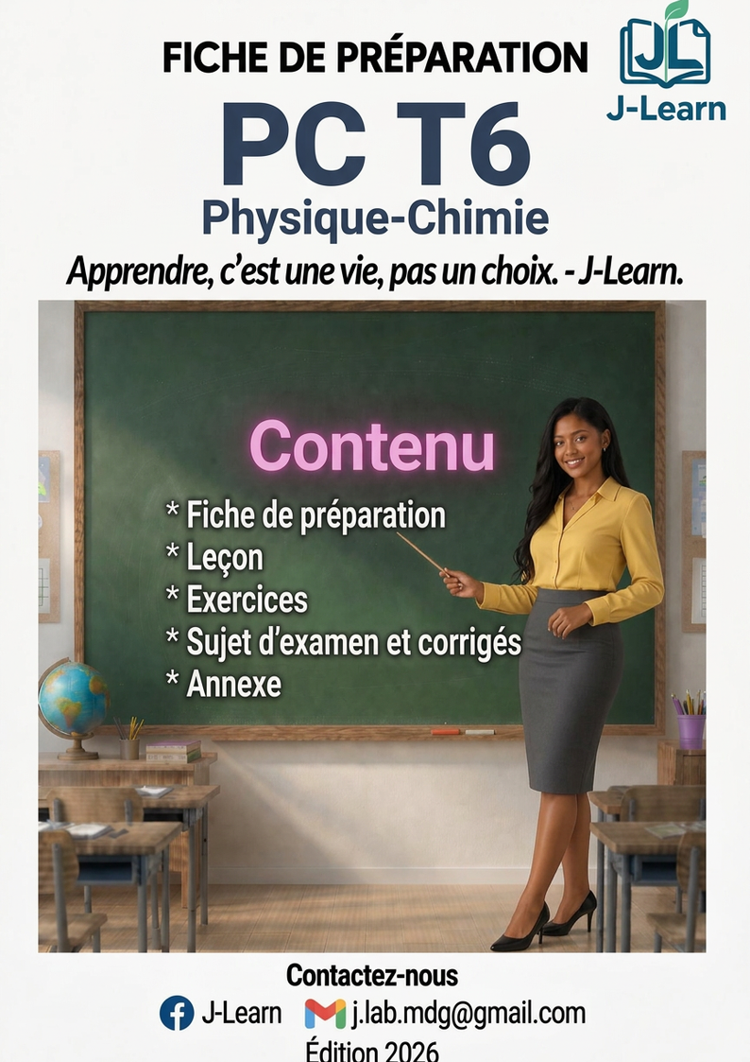

RÉPUBLIQUE DE MADAGASCAR
Collection J-Learn
SCIENCES PHYSIQUES
Physique - Chimie
Classe de T6
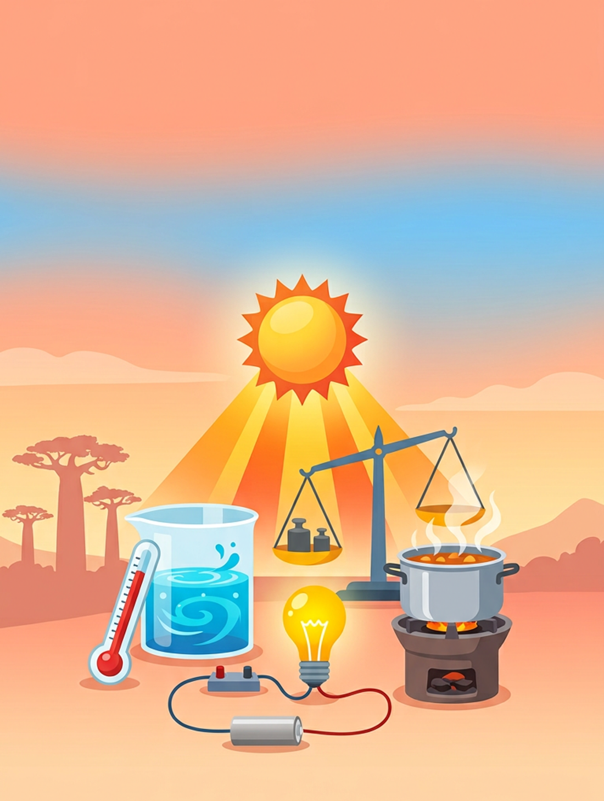
Manuel de l'enseignant et de l'apprenant
Fiches de préparation • Leçons illustrées • Exercices corrigés
Version V1 — Année scolaire 2026-2027

AVANT-PROPOS
Ce manuel de Sciences Physiques pour la classe de T6 a été conçu conformément au programme d'études officiel du Ministère de l'Éducation Nationale de Madagascar. Il couvre l'intégralité du programme de l'année en trente-trois séances, complétées par un examen blanc de fin d'année.
Chaque séance est construite selon la même architecture en trois temps : la fiche de préparation destinée à l'enseignant, avec le déroulement complet de la séance (révision, nouvelle leçon en six étapes, évaluation) ; la leçon illustrée à destination de l'apprenant, avec ses mots-clés mis en évidence ; et une série d'exercices notés sur 20 points, accompagnés de leur corrigé détaillé.
Une attention particulière a été portée au contexte malgache : les exemples, les anecdotes et les expériences s'appuient sur la vie quotidienne des élèves — la marmite de riz, le fatapera, le chemin de fer Fianarantsoa-Côte Est, les brises côtières ou les jarres en terre cuite. Chaque séance propose en outre une rubrique « Expérience à la maison » réalisable avec du matériel simple, un encadré « Le savais-tu ? » pour éveiller la curiosité, et un tableau de matériel de substitution qui remplace le matériel de laboratoire par des équivalents locaux faciles à trouver.
Trois sujets d'examen d'unité et un examen blanc final, tous corrigés et barémés, permettent d'évaluer régulièrement les acquis. Le tableau de bord placé au début du manuel aide l'apprenant à suivre sa progression séance après séance.
Nous souhaitons que ce manuel soit un compagnon fidèle de l'enseignant comme de l'apprenant, et qu'il contribue à faire aimer les sciences physiques à tous les élèves de T6.
L'équipe J-Learn

MODE D'EMPLOI DU MANUEL
Pour l'enseignant
• La fiche de préparation ouvre chaque séance : elle contient l'objectif, la documentation, les supports, puis le déroulement complet en tableau (étapes, activités de l'enseignant, activités des apprenants, techniques et supports).
• Les questions prévues sont accompagnées des réponses attendues (R.A.).
• Le tableau « Matériel de substitution » propose, pour chaque matériel du programme, un équivalent local disponible partout.
• Le champ Durée est laissé vide : chaque enseignant l'adapte à sa classe et à son emploi du temps.
Pour l'apprenant
• La leçon illustrée reprend l'essentiel à connaître ; les mots-clés y sont mis en évidence en couleur.
• L'encadré « Le savais-tu ? » raconte une anecdote scientifique liée à Madagascar ou à l'histoire des sciences.
• L'encadré « Expérience à la maison » propose une manipulation simple et sans danger à refaire chez soi.
• Les exercices notés sur 20 points permettent de s'entraîner ; le corrigé, imprimé en rose, se consulte après avoir cherché.
Les évaluations
• Chaque unité se termine par une séance de révision (l'essentiel à retenir + exercices) puis un sujet d'examen corrigé et barémé.
• L'examen blanc final (séance 34) couvre tout le programme : il prépare aux compositions de fin d'année.
• Le tableau de bord, page suivante, permet de cocher chaque séance étudiée et d'y reporter ses notes.
Les annexes
• En fin de manuel : formules et grandeurs, tableau périodique simplifié, conversions d'unités, glossaire, mémo sécurité, fiche d'auto-évaluation, index alphabétique et bibliographie-webographie.
• Le sommaire est interactif : dans la version numérique, cliquer sur un titre conduit directement à la page correspondante.

SOMMAIRE
Avant-propos
Mode d'emploi du manuel
Tableau de bord de l'apprenant

UNITÉ I — La matière : propriétés et grandeurs
Séance 1 — Les propriétés spécifiques des solides
Séance 2 — Les propriétés spécifiques des liquides
Séance 3 — Les propriétés spécifiques des gaz : expansibilité et compressibilité
Séance 4 — Mise en évidence des gaz : l'air a une masse
Séance 5 — La masse d'un corps : instruments de mesure et unités
Séance 6 — Le volume d'un corps : instruments de mesure et unités
Séance 7 — La pression : pression exercée et pression subie
Séance 8 — Pression et changement d'état d'un corps
Séance 9 — Révision de l'Unité I — Matière : propriétés et grandeurs
Séance 10 — Examen de l'Unité I — Matière : propriétés et grandeurs

UNITÉ II — Électricité et magnétisme
Séance 11 — Le circuit électrique simple
Séance 12 — Les symboles et le schéma d'un circuit électrique
Séance 13 — Le sens conventionnel du courant électrique
Séance 14 — Deux lampes montées en série
Séance 15 — Deux lampes montées en dérivation
Séance 16 — Comparaison des montages en série et en dérivation
Séance 17 — La protection par fusible
Séance 18 — Les dangers du courant du secteur
Séance 19 — Les pannes dans un circuit électrique
Séance 20 — Intensité et tension : mesures dans un circuit
Séance 21 — Révision de l'Unité II — Électricité et magnétisme
Séance 22 — Examen de l'Unité II — Électricité et magnétisme

UNITÉ III — Chaleur et température
Séance 23 — Chaleur et température : les effets de la chaleur
Séance 24 — Bons et mauvais conducteurs thermiques
Séance 25 — Le transfert de chaleur par conduction
Séance 26 — Le transfert de chaleur par convection
Séance 27 — Le transfert de chaleur par rayonnement
Séance 28 — La perte de chaleur et les isolants thermiques
Séance 29 — Construire un objet qui réduit la perte de chaleur
Séance 30 — La dilatation des solides
Séance 31 — La dilatation des liquides et des gaz : le thermomètre artisanal
Séance 32 — Révision de l'Unité III — Chaleur et température
Séance 33 — Examen de l'Unité III — Chaleur et température

EXAMEN BLANC DE FIN D'ANNÉE
Séance 34 — Examen blanc de fin d'année — Sciences Physiques T6

ANNEXES
Annexe 1 — Formules et grandeurs physiques
Annexe 2 — Tableau périodique
Annexe 3 — Tableaux de conversion d'unités
Annexe 4 — Glossaire
Annexe 5 — Mémo sécurité
Annexe 6 — Fiche d'auto-évaluation
Annexe 7 — Index alphabétique
Annexe 8 — Bibliographie, webographie et table des illustrations

TABLEAU DE BORD DE L'APPRENANT
Coche la case quand la séance est étudiée, puis note tes résultats. Objectif : toutes les cases cochées avant l'examen blanc !
Séance | Titre | Étudiée | Exercices refaits | Note / 20
UNITÉ I — La matière : propriétés et grandeurs
1 | Les propriétés spécifiques des solides | ☐ | ☐ | ……… / 20
2 | Les propriétés spécifiques des liquides | ☐ | ☐ | ……… / 20
3 | Les propriétés spécifiques des gaz : expansibilité et compressibilité | ☐ | ☐ | ……… / 20
4 | Mise en évidence des gaz : l'air a une masse | ☐ | ☐ | ……… / 20
5 | La masse d'un corps : instruments de mesure et unités | ☐ | ☐ | ……… / 20
6 | Le volume d'un corps : instruments de mesure et unités | ☐ | ☐ | ……… / 20
7 | La pression : pression exercée et pression subie | ☐ | ☐ | ……… / 20
8 | Pression et changement d'état d'un corps | ☐ | ☐ | ……… / 20
9 | Révision de l'Unité I — Matière : propriétés et grandeurs | ☐ | ☐ | ……… / 20
10 | Examen de l'Unité I — Matière : propriétés et grandeurs | ☐ | ☐ | ……… / 20
UNITÉ II — Électricité et magnétisme
11 | Le circuit électrique simple | ☐ | ☐ | ……… / 20
12 | Les symboles et le schéma d'un circuit électrique | ☐ | ☐ | ……… / 20
13 | Le sens conventionnel du courant électrique | ☐ | ☐ | ……… / 20
14 | Deux lampes montées en série | ☐ | ☐ | ……… / 20
15 | Deux lampes montées en dérivation | ☐ | ☐ | ……… / 20
16 | Comparaison des montages en série et en dérivation | ☐ | ☐ | ……… / 20
17 | La protection par fusible | ☐ | ☐ | ……… / 20
18 | Les dangers du courant du secteur | ☐ | ☐ | ……… / 20
19 | Les pannes dans un circuit électrique | ☐ | ☐ | ……… / 20
20 | Intensité et tension : mesures dans un circuit | ☐ | ☐ | ……… / 20
21 | Révision de l'Unité II — Électricité et magnétisme | ☐ | ☐ | ……… / 20
22 | Examen de l'Unité II — Électricité et magnétisme | ☐ | ☐ | ……… / 20
UNITÉ III — Chaleur et température
23 | Chaleur et température : les effets de la chaleur | ☐ | ☐ | ……… / 20
24 | Bons et mauvais conducteurs thermiques | ☐ | ☐ | ……… / 20
25 | Le transfert de chaleur par conduction | ☐ | ☐ | ……… / 20
26 | Le transfert de chaleur par convection | ☐ | ☐ | ……… / 20
27 | Le transfert de chaleur par rayonnement | ☐ | ☐ | ……… / 20
28 | La perte de chaleur et les isolants thermiques | ☐ | ☐ | ……… / 20
29 | Construire un objet qui réduit la perte de chaleur | ☐ | ☐ | ……… / 20
30 | La dilatation des solides | ☐ | ☐ | ……… / 20
31 | La dilatation des liquides et des gaz : le thermomètre artisanal | ☐ | ☐ | ……… / 20
32 | Révision de l'Unité III — Chaleur et température | ☐ | ☐ | ……… / 20
33 | Examen de l'Unité III — Chaleur et température | ☐ | ☐ | ……… / 20
EXAMEN BLANC DE FIN D'ANNÉE
34 | Examen blanc de fin d'année — Sciences Physiques T6 | ☐ | ☐ | ……… / 20

UNITÉ I
LA MATIÈRE : PROPRIÉTÉS ET GRANDEURS
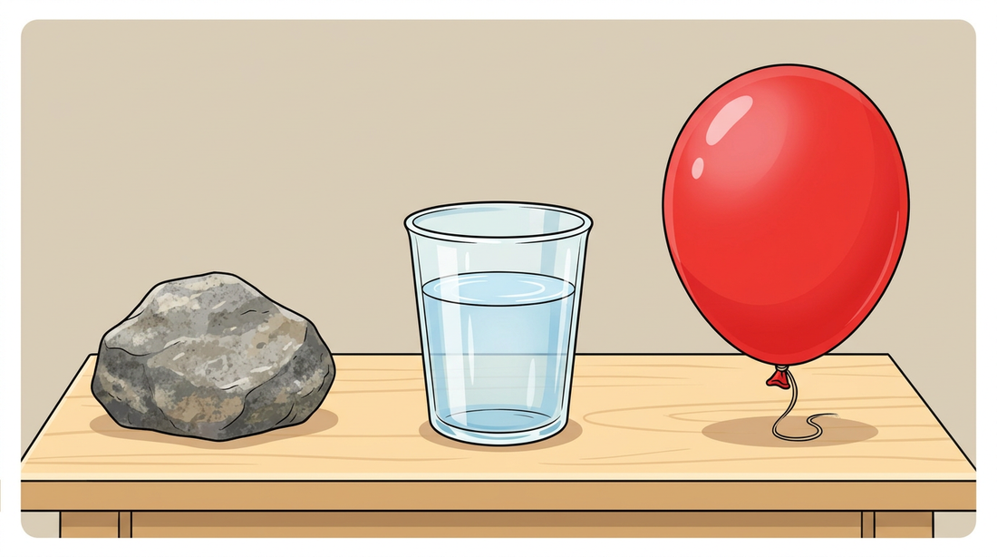

Dans cette unité :
• Séance 1 — Les propriétés spécifiques des solides
• Séance 2 — Les propriétés spécifiques des liquides
• Séance 3 — Les propriétés spécifiques des gaz : expansibilité et compressibilité
• Séance 4 — Mise en évidence des gaz : l'air a une masse
• Séance 5 — La masse d'un corps : instruments de mesure et unités
• Séance 6 — Le volume d'un corps : instruments de mesure et unités
• Séance 7 — La pression : pression exercée et pression subie
• Séance 8 — Pression et changement d'état d'un corps
• Séance 9 — Révision de l'Unité I — Matière : propriétés et grandeurs
• Séance 10 — Examen de l'Unité I — Matière : propriétés et grandeurs

SÉANCE 1 / 34
Les propriétés spécifiques des solides
FICHE DE PRÉPARATION
Discipline : Sciences Physiques  Sous discipline : Physique-Chimie  Thème : Matière  Titre : Les propriétés spécifiques des solides  Objectif spécifique : À la fin de la séance, l'apprenant sera capable d'identifier les propriétés spécifiques d'un corps solide (forme propre) et distinguer un solide compact d'un solide pulvérisé.  Documentation : Programme d'études T6 — Sciences Physiques (MEN Madagascar) ; manuel J-Learn  Support et matériel : Caillou, morceau de craie, sable, sel fin, cuillère, deux récipients transparents | Date : ________________  Classe : T6  Séance n° : 1 / 34  Durée : ________________

Étapes et Durée | Déroulement de la leçon |  | Technique et Stratégie | Support et Matériel | Observation
Étapes et Durée | Enseignant | Apprenants | Technique et Stratégie | Support et Matériel | Observation
I. Révision | Cite les trois états de la matière que tu connais.  Donne un exemple de corps solide, un exemple de corps liquide et un exemple de gaz.  L'eau de la marmite qui bout se transforme en quoi ? | R.A. : L'état solide, l'état liquide et l'état gazeux.  R.A. : Solide : une pierre ; liquide : l'eau ; gaz : l'air.  R.A. : Elle se transforme en vapeur d'eau, c'est-à-dire en gaz. | Questions-réponses orales | —
II. NOUVELLE LEÇON
1. Mise en situation | Rova aide sa mère au marché d'Analakely. Elle porte un panier contenant un gros manioc, un sachet de riz et un paquet de sel. En marchant, le sachet de riz se déchire : les grains se répandent par terre et prennent la forme du trou où ils tombent, mais le manioc, lui, garde toujours sa forme.  Pourquoi les grains de riz s'étalent-ils par terre alors que le manioc garde sa forme ?  R.A. : Parce que le riz est en petits grains et le manioc est un morceau entier et dur. | Écoutent et répondent à l'oral. | Anecdote contextualisée, brainstorming | Tableau noir
2. Présentation | Aujourd'hui nous allons apprendre : « Les propriétés spécifiques des solides ». Après cette séance, vous serez capables d'identifier la forme propre d'un solide et de distinguer un solide compact d'un solide pulvérisé. | Écoutent. | Présentation orale | Tableau noir, cahier
3. Observation | Regardez et observez bien ces objets posés sur la table : un caillou, un morceau de craie, du sable dans un récipient et du sel fin dans un autre récipient. Je déplace maintenant le caillou dans un bol, puis je verse le sable dans un autre récipient. | Observent silencieusement. | Démarche d'observation | Caillou, craie, sable, sel fin, récipients transparents
4. Analyse | Quand je déplace le caillou du bureau vers le bol, sa forme change-t-elle ?  Quand je verse le sable dans un autre récipient, que fait-il ?  Peut-on saisir le caillou entre deux doigts ? Et un seul grain de sable ?  Quelle est la différence entre le caillou et le sable ?  Le sable prend la forme du récipient. Est-ce que chaque grain change de forme ? | R.A. : Non, le caillou garde toujours la même forme.  R.A. : Le sable coule et prend la forme du récipient qui le contient.  R.A. : On peut saisir le caillou facilement ; un grain de sable est très petit mais on peut aussi le saisir : chaque grain garde sa forme.  R.A. : Le caillou est en un seul morceau : c'est un solide compact. Le sable est formé de petits grains : c'est un solide pulvérisé.  R.A. : Non, chaque grain garde sa propre forme : c'est le tas de grains qui épouse la forme du récipient. | Questions-réponses, démarche d'investigation | Caillou, craie, sable, sel fin, récipients transparents
5. Synthèse | Donc, un solide a une forme propre : il garde sa forme quel que soit le récipient qui le contient. Un solide en un seul morceau que l'on peut saisir est un solide compact. Un solide formé de petits grains est un solide pulvérisé : le tas de grains prend la forme du récipient, mais chaque grain garde sa forme propre. | Écoutent. | Exposé | Tableau noir
6. Application | Réponds par Vrai ou Faux :  a) Un solide garde sa forme quel que soit le récipient qui le contient.  b) Le sable est un solide compact.  c) Un grain de sel garde sa forme propre.  d) La craie est un solide pulvérisé.  Classe les solides suivants en deux groupes, « solides compacts » et « solides pulvérisés » : farine de manioc, brique, sucre en poudre, cuillère, riz, clou. | a) Vrai : la forme propre est la propriété spécifique des solides.  b) Faux : le sable est un solide pulvérisé, formé de petits grains.  c) Vrai : chaque grain garde sa forme propre même dans le tas.  d) Faux : la craie est un solide compact, elle est en un seul morceau.  Solides compacts : brique, cuillère, clou (chacun est en un seul morceau que l'on peut saisir).  Solides pulvérisés : farine de manioc, sucre en poudre, riz (formés de petits grains). | Travail individuel sur ardoise | Ardoise, cahier
III. Évaluation | Complète avec les mots proposés : forme propre – pulvérisé – compact – récipient.  a) Un solide garde sa ………, quel que soit le ……… qui le contient.  b) Une pierre est un solide ……… .  c) Le sel fin est un solide ……… .  d) Le tas de sable prend la forme du ……… mais chaque grain garde sa ……… .  Réponds aux questions suivantes par une phrase complète :  a) Quelle est la propriété spécifique d'un corps solide ?  b) Qu'est-ce qu'un solide compact ? Donne un exemple.  c) Qu'est-ce qu'un solide pulvérisé ? Donne un exemple.  d) Pourquoi dit-on que le riz versé dans une assiette reste un solide, alors qu'il prend la forme de l'assiette ? | a) Un solide garde sa forme propre, quel que soit le récipient qui le contient.  b) Une pierre est un solide compact.  c) Le sel fin est un solide pulvérisé.  d) Le tas de sable prend la forme du récipient mais chaque grain garde sa forme propre.  a) La propriété spécifique d'un solide est d'avoir une forme propre : il garde sa forme quel que soit le récipient.  b) Un solide compact est un solide en un seul morceau que l'on peut saisir, par exemple une pierre ou une cuillère.  c) Un solide pulvérisé est un solide formé de petits grains, par exemple le sable ou le sucre en poudre.  d) Parce que chaque grain de riz garde sa forme propre : c'est seulement le tas de grains qui épouse la forme de l'assiette. | Travail individuel écrit | Cahier, feuille d'évaluation

LEÇON
Les propriétés spécifiques des solides
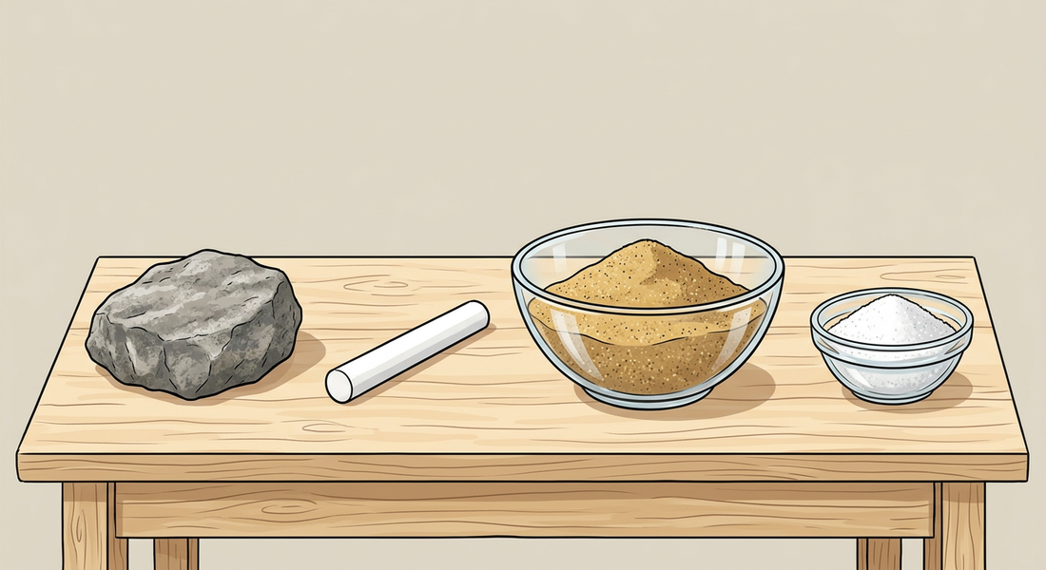
Figure 1 — Des solides compacts (caillou, craie) et des solides pulvérisés (sable, sel fin)
1. Qu'est-ce qu'un corps solide ?
Autour de nous, la matière existe sous trois états : l'état solide, l'état liquide et l'état gazeux. Une pierre, une cuillère, un morceau de bois, un caillou sont des corps solides.
Un corps solide peut être saisi entre les doigts et transporté sans récipient : on peut prendre un caillou dans la main et le poser ailleurs, il ne coule pas et ne s'échappe pas.
2. La forme propre des solides
Un corps solide possède une forme propre : il garde la même forme, quel que soit l'endroit où on le pose et quel que soit le récipient qui le contient.
Exemples :
• Un caillou posé sur la table, dans un bol ou dans un panier garde toujours la même forme.
• Une cuillère reste une cuillère, qu'elle soit dans le tiroir ou dans la marmite.
• Un morceau de craie garde sa forme dans la boîte comme dans la main.
3. Solides compacts et solides pulvérisés
a. Les solides compacts
Un solide compact est un solide en un seul morceau, que l'on peut saisir facilement entre les doigts.
Exemples : une pierre, une brique, un clou, un morceau de manioc, une cuillère.
b. Les solides pulvérisés
Un solide pulvérisé est un solide formé d'un très grand nombre de petits grains.
Exemples : le sable, le sel fin, le sucre en poudre, la farine de manioc, le riz.
Attention : un tas de solide pulvérisé prend la forme du récipient qui le contient, mais chaque grain, pris séparément, garde sa forme propre. C'est pourquoi le sable et le riz sont bien des solides, et non des liquides.
4. Exemples résolus
Exemple 1 — Classe ces corps : une brique, du sucre en poudre, une assiette, de la farine, un clou. Solution : solides compacts : la brique, l'assiette, le clou (un seul morceau que l'on saisit entre les doigts) ; solides pulvérisés : le sucre en poudre et la farine (des milliers de petits grains).
Exemple 2 — Voahangy dit : « Le sel fin est un liquide, puisqu'il prend la forme de son pot. » A-t-elle raison ? Solution : non ! Le tas de sel prend la forme du pot, mais CHAQUE grain de sel garde sa forme propre : on peut le voir à la loupe. Le sel est donc un solide pulvérisé. Un liquide, lui, n'a aucun grain : on ne peut pas saisir une goutte d'eau entre les doigts.

Le savais-tu ?
À Madagascar, le riz est un solide pulvérisé que l'on mesure souvent avec un « kapoaka », une boîte de lait concentré vide : le riz prend exactement la forme du kapoaka, mais chaque grain reste entier ! Un kapoaka rempli à ras bord contient environ 285 g de riz blanc.
Le sable de nos plages est un solide pulvérisé né de solides compacts : les vagues et le vent ont mis des milliers d'années à casser les rochers et les coquillages en grains minuscules ! Chaque grain de sable est un petit caillou qui a une très longue histoire.

Expérience à la maison
Compacts ou pulvérisés ?
Matériel : un verre, un caillou, une poignée de riz.
Protocole : 1. Pose le caillou dans le verre, puis sors-le : observe sa forme.
2. Verse le riz dans le verre : observe le tas.
3. Retire un seul grain de riz et observe-le de près.
Observation : le caillou garde sa forme dans le verre comme dans la main ; le tas de riz prend la forme du verre ; mais chaque grain de riz, lui, garde sa forme propre.
Conclusion : le caillou est un solide compact ; le riz est un solide pulvérisé : tous les deux sont des solides, car chaque morceau ou chaque grain garde sa forme.

Matériel de substitution
Matériel du programme | Équivalent local
Récipients transparents de laboratoire (béchers) | Verres, bouteilles en plastique coupées, bocaux
Échantillons de solides variés | Caillou, craie, riz, sel, sable de la cour, farine de manioc
Spatule de laboratoire | Cuillère à soupe

EXERCICES
Total : 20 points
Exercice 1 (4 points)
Choisis la bonne réponse pour chaque question :
1. La propriété spécifique d'un corps solide est : a) de couler b) d'avoir une forme propre c) de prendre la forme du récipient
2. Le sucre en poudre est : a) un solide compact b) un liquide c) un solide pulvérisé
3. Un solide que l'on peut saisir en un seul morceau est dit : a) pulvérisé b) compact c) liquide
4. Quand on verse du sable dans un bol : a) chaque grain change de forme b) le tas prend la forme du bol mais chaque grain garde sa forme c) le sable devient liquide

Exercice 2 (4 points)
Réponds par Vrai ou Faux et corrige les affirmations fausses :
1. Une brique est un solide pulvérisé.
2. Chaque grain de sel garde sa forme propre.
3. Le riz versé dans une assiette devient un liquide car il prend la forme de l'assiette.
4. On peut saisir un solide compact entre les doigts.

Exercice 3 (6 points)
Complète avec les mots proposés : compact – forme propre – grains – pulvérisé – récipient – solide.
Un corps ……… possède une ……… . Une pierre, en un seul morceau, est un solide ……… . Le sable, formé de petits ………, est un solide ……… . Le tas de sable prend la forme du ……… qui le contient.

Exercice 4 (6 points)
Observe la figure 1 en tête de la leçon, puis réponds :
1. Nomme deux solides compacts visibles sur la figure.
2. Nomme deux solides pulvérisés visibles sur la figure.
3. Le sable de la figure est dans un bol. Explique pourquoi il reste un solide.

CORRIGÉ
Corrigé de l'exercice 1
1. Réponse b) : un solide a une forme propre ; couler ou prendre la forme du récipient sont des propriétés des liquides.
2. Réponse c) : le sucre en poudre est un solide pulvérisé, formé de petits grains.
3. Réponse b) : c'est un solide compact.
4. Réponse b) : le tas prend la forme du bol mais chaque grain garde sa forme propre.

Corrigé de l'exercice 2
1. Faux : une brique est un solide compact, elle est en un seul morceau.
2. Vrai.
3. Faux : le riz reste un solide pulvérisé, car chaque grain garde sa forme propre.
4. Vrai.

Corrigé de l'exercice 3
Un corps solide possède une forme propre. Une pierre, en un seul morceau, est un solide compact. Le sable, formé de petits grains, est un solide pulvérisé. Le tas de sable prend la forme du récipient qui le contient.

Corrigé de l'exercice 4
1. Les deux solides compacts sont le caillou et le morceau de craie.
2. Les deux solides pulvérisés sont le sable et le sel fin.
3. Le sable reste un solide car chaque grain garde sa forme propre ; seul le tas de grains épouse la forme du bol.

SÉANCE 2 / 34
Les propriétés spécifiques des liquides
FICHE DE PRÉPARATION
Discipline : Sciences Physiques  Sous discipline : Physique-Chimie  Thème : Matière  Titre : Les propriétés spécifiques des liquides  Objectif spécifique : À la fin de la séance, l'apprenant sera capable d'identifier les propriétés spécifiques d'un liquide : absence de forme propre et surface libre plane et horizontale.  Documentation : Programme d'études T6 — Sciences Physiques (MEN Madagascar) ; manuel J-Learn  Support et matériel : Eau colorée, bouteille en plastique, verre, bol, niveau à bulle, support incliné | Date : ________________  Classe : T6  Séance n° : 2 / 34  Durée : ________________

Étapes et Durée | Déroulement de la leçon |  | Technique et Stratégie | Support et Matériel | Observation
Étapes et Durée | Enseignant | Apprenants | Technique et Stratégie | Support et Matériel | Observation
I. Révision | Quelle est la propriété spécifique d'un corps solide ?  Qu'est-ce qu'un solide compact ? Donne un exemple.  Qu'est-ce qu'un solide pulvérisé ? Donne un exemple. | R.A. : Un solide a une forme propre : il garde sa forme quel que soit le récipient.  R.A. : C'est un solide en un seul morceau, par exemple une pierre.  R.A. : C'est un solide formé de petits grains, par exemple le sable ou le riz. | Questions-réponses orales | —
II. NOUVELLE LEÇON
1. Mise en situation | Nivo revient de la fontaine avec un seau d'eau sur la tête. Sur le chemin en pente, elle remarque que l'eau bouge dans le seau et menace de déborder, alors que le seau, lui, ne change pas de forme.  Pourquoi l'eau bouge-t-elle dans le seau alors que le seau garde sa forme ?  R.A. : Parce que l'eau est un liquide : elle coule et bouge, le seau est un solide. | Écoutent et répondent à l'oral. | Anecdote contextualisée | Tableau noir
2. Présentation | Aujourd'hui nous allons apprendre : « Les propriétés spécifiques des liquides ». Après cette séance, vous serez capables d'expliquer qu'un liquide n'a pas de forme propre et que sa surface libre au repos est plane et horizontale. | Écoutent. | Présentation orale | Tableau noir, cahier
3. Observation | Regardez et observez bien cette eau colorée : je la verse du verre dans la bouteille, puis dans le bol. J'incline maintenant doucement la bouteille à moitié pleine et je la maintiens penchée, sans la secouer. | Observent silencieusement. | Démarche d'observation, expérimentation | Eau colorée, verre, bouteille, bol, support incliné
4. Analyse | Quand je verse l'eau du verre dans la bouteille, garde-t-elle la forme du verre ?  Un liquide a-t-il une forme propre comme un solide ?  Comment est la surface de l'eau quand la bouteille est posée droite et que l'eau ne bouge plus ?  Quand j'incline la bouteille et que l'eau est au repos, comment est sa surface ?  Comment appelle-t-on la surface de l'eau en contact avec l'air ? | R.A. : Non, l'eau prend la forme de la bouteille.  R.A. : Non, un liquide n'a pas de forme propre : il prend la forme du récipient qui le contient.  R.A. : La surface de l'eau est plane et horizontale.  R.A. : La surface reste plane et horizontale, même si la bouteille est penchée.  R.A. : On l'appelle la surface libre du liquide. | Questions-réponses, démarche d'investigation | Eau colorée, bouteille inclinée, niveau à bulle
5. Synthèse | Donc, un liquide n'a pas de forme propre : il prend la forme du récipient qui le contient et il coule. Au repos, sa surface libre, c'est-à-dire la surface en contact avec l'air, est toujours plane et horizontale, même si le récipient est incliné. | Écoutent. | Exposé | Tableau noir
6. Application | Réponds par Vrai ou Faux :  a) Un liquide a une forme propre.  b) La surface libre d'un liquide au repos est plane et horizontale.  c) L'eau versée dans un bol prend la forme du bol.  d) Quand on incline la bouteille, la surface libre de l'eau au repos s'incline aussi.  Complète chaque phrase :  a) Un liquide prend la forme du ……… qui le contient.  b) La surface d'un liquide en contact avec l'air s'appelle la ……… .  c) Au repos, la surface libre d'un liquide est ……… et ……… .  d) Contrairement au solide, le liquide n'a pas de ……… . | a) Faux : un liquide n'a pas de forme propre, il prend la forme du récipient.  b) Vrai.  c) Vrai.  d) Faux : la surface libre reste horizontale même si le récipient est incliné.  a) Un liquide prend la forme du récipient qui le contient.  b) Elle s'appelle la surface libre.  c) Au repos, la surface libre est plane et horizontale.  d) Le liquide n'a pas de forme propre. | Travail individuel sur ardoise | Ardoise, cahier
III. Évaluation | Réponds aux questions par une phrase complète :  a) Pourquoi dit-on qu'un liquide n'a pas de forme propre ?  b) Qu'est-ce que la surface libre d'un liquide ?  c) Comment est la surface libre d'un liquide au repos ?  d) Cite deux liquides que tu utilises à la maison.  Choisis la bonne réponse :  a) Un liquide versé d'un verre dans une bouteille : 1) garde la forme du verre 2) prend la forme de la bouteille 3) garde une forme propre  b) La surface libre d'un liquide au repos est : 1) inclinée 2) bombée 3) plane et horizontale  c) Si on penche un verre d'eau et qu'on attend le repos, la surface libre : 1) reste horizontale 2) se penche avec le verre 3) devient verticale  d) Le maçon vérifie l'horizontale d'un mur avec : 1) une balance 2) un niveau à bulle 3) un thermomètre | a) Parce qu'il prend la forme du récipient qui le contient.  b) C'est la surface du liquide en contact avec l'air.  c) Elle est plane et horizontale.  d) Par exemple l'eau et l'huile (ou le lait, le vinaigre, le pétrole lampant…).  a) Réponse 2) : il prend la forme de la bouteille.  b) Réponse 3) : plane et horizontale.  c) Réponse 1) : elle reste horizontale.  d) Réponse 2) : un niveau à bulle, qui utilise la surface libre d'un liquide. | Travail individuel écrit | Cahier, feuille d'évaluation

LEÇON
Les propriétés spécifiques des liquides
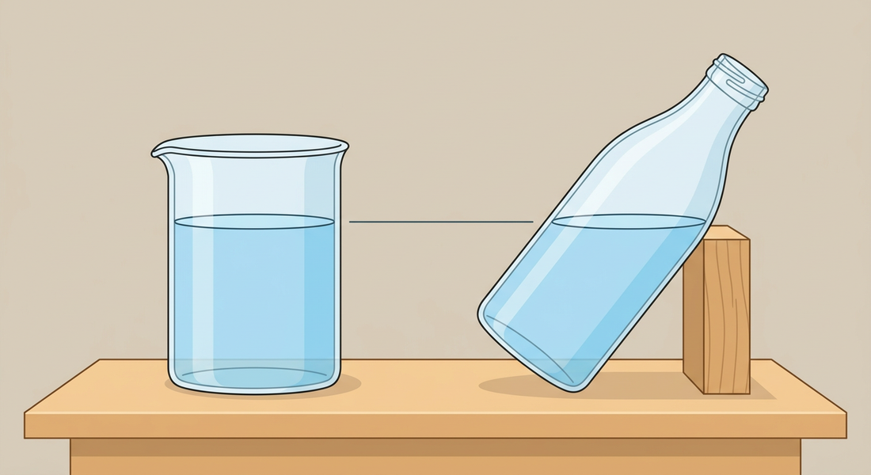
Figure 2 — La surface libre d'un liquide au repos reste plane et horizontale, même si le récipient est incliné
1. Un liquide n'a pas de forme propre
L'eau, l'huile, le lait, le vinaigre sont des corps liquides. Contrairement aux solides, un liquide n'a pas de forme propre : il prend la forme du récipient qui le contient.
Un liquide coule : on ne peut pas le saisir entre les doigts ni le transporter sans récipient.
• L'eau versée dans un verre prend la forme du verre.
• La même eau versée dans une bouteille prend la forme de la bouteille.
2. La surface libre d'un liquide
La surface d'un liquide en contact avec l'air s'appelle la surface libre.
Au repos, la surface libre d'un liquide est toujours plane et horizontale, quel que soit le récipient et même si celui-ci est incliné.
Attention au mot « au repos » : si on secoue ou penche brusquement le récipient, la surface bouge dans tous les sens. Il faut attendre que le liquide s'immobilise pour voir la surface redevenir bien plane et horizontale.
• Dans un verre droit ou penché, la surface de l'eau au repos reste horizontale.
• C'est cette propriété qu'utilise le niveau à bulle du maçon pour vérifier qu'un mur ou une table est bien horizontal.
3. Solides pulvérisés et liquides : ne pas confondre
Le sable et le riz prennent la forme du récipient, comme un liquide. Mais ce sont des solides, car chaque grain garde sa forme propre. De plus, la surface d'un tas de sable peut rester en pente, alors que la surface libre d'un liquide au repos est toujours horizontale.
4. Exemples résolus
Exemple 1 — On penche doucement une bouteille à moitié pleine d'eau et on attend. Dessine (ou décris) la surface de l'eau. Solution : la surface libre reste PLANE et HORIZONTALE, parallèle au sol : elle ne suit pas l'inclinaison de la bouteille ! C'est la propriété la plus importante de la leçon.
Exemple 2 — Comment reconnaître un tas de sable d'une flaque d'eau, sans les toucher ? Solution : regarde la surface : le tas de sable peut garder une pente (chaque grain est un petit solide qui tient en place) ; la flaque d'eau, elle, a toujours une surface horizontale. Et l'eau coule si le sol penche, alors que le tas de sable reste en place.

Le savais-tu ?
Dans les rizières en terrasses de la région Betsileo, l'eau de chaque parcelle est parfaitement plane et horizontale : c'est la surface libre de l'eau ! Les paysans utilisent cette propriété pour niveler leurs rizières et bien répartir l'eau.
Les maçons d'autrefois utilisaient déjà la surface libre de l'eau : un long tuyau transparent rempli d'eau donne exactement la même hauteur à ses deux bouts ! Ce « niveau à eau » sert encore aujourd'hui sur les chantiers pour mettre deux murs éloignés à la même hauteur.

Expérience à la maison
La surface qui reste horizontale :
Matériel : une bouteille en plastique transparente à moitié remplie d'eau (colorée si possible), un mur pour caler.
Protocole : 1. Pose la bouteille debout sur la table et observe la surface de l'eau.
2. Penche doucement la bouteille et cale-la contre le mur.
3. Attends que l'eau ne bouge plus, puis observe la surface.
Observation : debout ou penchée, la surface de l'eau au repos est toujours plane et horizontale : elle ne suit jamais l'inclinaison de la bouteille.
Conclusion : la surface libre d'un liquide au repos est toujours plane et horizontale : c'est le principe du niveau à bulle du maçon.

Matériel de substitution
Matériel du programme | Équivalent local
Éprouvettes et béchers | Bouteilles en plastique transparentes, verres
Colorant de laboratoire | Quelques gouttes de jus de betterave ou de sirop
Niveau à bulle | Bouteille transparente à moitié remplie d'eau

EXERCICES
Total : 20 points
Exercice 1 (4 points)
Choisis la bonne réponse pour chaque question :
1. Un liquide : a) a une forme propre b) prend la forme du récipient c) garde toujours la même forme
2. La surface libre d'un liquide est la surface en contact avec : a) le fond du récipient b) les parois c) l'air
3. Au repos, la surface libre est : a) plane et horizontale b) inclinée comme le récipient c) bombée
4. Lequel de ces corps est un liquide ? a) la farine b) l'huile c) le sel fin

Exercice 2 (4 points)
Réponds par Vrai ou Faux et corrige les affirmations fausses :
1. L'eau versée d'un verre dans un bol garde la forme du verre.
2. La surface libre de l'eau d'un verre penché, au repos, reste horizontale.
3. Le sable est un liquide car il prend la forme du récipient.
4. On ne peut pas saisir un liquide entre les doigts.

Exercice 3 (6 points)
Complète avec les mots proposés : surface libre – horizontale – forme propre – récipient – coule – plane.
Un liquide n'a pas de ……… : il prend la forme du ……… qui le contient et il ……… . La surface du liquide en contact avec l'air s'appelle la ……… . Au repos, elle est toujours ……… et ……… .

Exercice 4 (6 points)
Observe la figure 2 en tête de la leçon, puis réponds :
1. Que remarques-tu sur la surface de l'eau dans la bouteille penchée ?
2. Explique pourquoi la surface de l'eau ne suit pas l'inclinaison de la bouteille.
3. Quel outil du maçon utilise cette propriété ? À quoi sert-il ?

CORRIGÉ
Corrigé de l'exercice 1
1. Réponse b) : un liquide prend la forme du récipient ; la forme propre est une propriété des solides.
2. Réponse c) : la surface libre est en contact avec l'air.
3. Réponse a) : plane et horizontale.
4. Réponse b) : l'huile est un liquide ; la farine et le sel fin sont des solides pulvérisés.

Corrigé de l'exercice 2
1. Faux : l'eau prend la forme du bol, car un liquide n'a pas de forme propre.
2. Vrai.
3. Faux : le sable est un solide pulvérisé, chaque grain garde sa forme propre.
4. Vrai : un liquide coule, il faut un récipient pour le transporter.

Corrigé de l'exercice 3
Un liquide n'a pas de forme propre : il prend la forme du récipient qui le contient et il coule. La surface du liquide en contact avec l'air s'appelle la surface libre. Au repos, elle est toujours plane et horizontale.

Corrigé de l'exercice 4
1. La surface de l'eau reste plane et horizontale, même si la bouteille est penchée.
2. Parce que la surface libre d'un liquide au repos est toujours horizontale : c'est une propriété spécifique des liquides.
3. Le niveau à bulle : il sert à vérifier qu'un mur ou une surface est bien horizontal ou vertical.

SÉANCE 3 / 34
Les propriétés spécifiques des gaz : expansibilité et compressibilité
FICHE DE PRÉPARATION
Discipline : Sciences Physiques  Sous discipline : Physique-Chimie  Thème : Matière  Titre : Les propriétés spécifiques des gaz : expansibilité et compressibilité  Objectif spécifique : À la fin de la séance, l'apprenant sera capable de décrire l'expansibilité et la compressibilité des gaz.  Documentation : Programme d'études T6 — Sciences Physiques (MEN Madagascar) ; manuel J-Learn  Support et matériel : Seringue en plastique, ballon de baudruche, pompe à bicyclette, bouteille en plastique | Date : ________________  Classe : T6  Séance n° : 3 / 34  Durée : ________________

Étapes et Durée | Déroulement de la leçon |  | Technique et Stratégie | Support et Matériel | Observation
Étapes et Durée | Enseignant | Apprenants | Technique et Stratégie | Support et Matériel | Observation
I. Révision | Un liquide a-t-il une forme propre ?  Qu'est-ce que la surface libre d'un liquide ?  Comment est la surface libre d'un liquide au repos ? | R.A. : Non, il prend la forme du récipient qui le contient.  R.A. : C'est la surface du liquide en contact avec l'air.  R.A. : Elle est plane et horizontale. | Questions-réponses orales | —
II. NOUVELLE LEÇON
1. Mise en situation | Koto gonfle le pneu de sa bicyclette avec une pompe. Il remarque qu'il peut enfoncer le piston de la pompe même quand il bouche la sortie avec le doigt, alors que c'est impossible si la pompe est remplie d'eau.  Pourquoi peut-on enfoncer le piston quand la pompe contient de l'air, mais pas quand elle contient de l'eau ?  R.A. : Parce que l'air peut être comprimé, pas l'eau. | Écoutent et répondent à l'oral. | Anecdote contextualisée | Pompe à bicyclette
2. Présentation | Aujourd'hui nous allons apprendre : « Les propriétés spécifiques des gaz : expansibilité et compressibilité ». Après cette séance, vous serez capables de décrire la compressibilité et l'expansibilité d'un gaz. | Écoutent. | Présentation orale | Tableau noir, cahier
3. Observation | Regardez et observez bien : je tire le piston de cette seringue pour la remplir d'air, je bouche la sortie avec le doigt, puis j'appuie sur le piston. Ensuite, je relâche le piston. Enfin, je gonfle ce ballon de baudruche. | Observent silencieusement. | Démarche d'observation, expérimentation | Seringue, ballon de baudruche
4. Analyse | Quand j'appuie sur le piston de la seringue bouchée, que se passe-t-il ?  Comment appelle-t-on cette propriété du gaz ?  Quand je relâche le piston, que fait l'air ?  Dans le ballon gonflé, où se trouve l'air ?  Comment appelle-t-on cette propriété du gaz ? | R.A. : Le piston s'enfonce : le volume de l'air diminue.  R.A. : La compressibilité : un gaz peut être comprimé, son volume peut diminuer.  R.A. : L'air repousse le piston et reprend son volume : le gaz se détend.  R.A. : L'air occupe tout le volume du ballon, il se répand partout.  R.A. : L'expansibilité : un gaz occupe tout le volume qui lui est offert. | Questions-réponses, démarche d'investigation | Seringue, ballon de baudruche
5. Synthèse | Donc, un gaz n'a ni forme propre ni volume propre. Il est compressible : on peut diminuer son volume en appuyant dessus. Il est aussi expansible : il se répand et occupe tout le volume du récipient qui le contient. Un gaz comprimé se détend dès qu'on le libère. | Écoutent. | Exposé | Tableau noir
6. Application | Réponds par Vrai ou Faux :  a) Un gaz peut être comprimé.  b) Un gaz occupe tout le volume du récipient qui le contient.  c) L'eau de la seringue bouchée peut être comprimée comme l'air.  d) Un gaz a un volume propre.  Associe chaque mot à sa définition : compressibilité, expansibilité, détente, gaz.  a) Propriété d'un gaz d'occuper tout le volume offert.  b) Diminution du volume d'un gaz quand on appuie dessus.  c) Corps qui n'a ni forme propre ni volume propre.  d) Un gaz comprimé reprend du volume quand on le libère. | a) Vrai : c'est la compressibilité.  b) Vrai : c'est l'expansibilité.  c) Faux : un liquide est pratiquement incompressible.  d) Faux : un gaz n'a ni forme propre ni volume propre.  a) Expansibilité.  b) Compressibilité.  c) Gaz.  d) Détente. | Travail en binôme | Ardoise, seringue
III. Évaluation | Complète avec les mots proposés : comprimé – expansible – volume – détend – compressible.  a) Un gaz est ……… : son ……… peut diminuer quand on appuie dessus.  b) Un gaz est ……… : il occupe tout le volume qui lui est offert.  c) L'air ……… de la pompe se ……… quand on relâche le piston.  Réponds aux questions par une phrase complète :  a) Que se passe-t-il quand on appuie sur le piston d'une seringue remplie d'air et bouchée ?  b) Pourquoi dit-on qu'un gaz est expansible ?  c) Cite un objet de la vie courante qui contient de l'air comprimé.  d) Quelle différence y a-t-il entre un liquide et un gaz pour la compressibilité ? | a) Un gaz est compressible : son volume peut diminuer quand on appuie dessus.  b) Un gaz est expansible : il occupe tout le volume qui lui est offert.  c) L'air comprimé de la pompe se détend quand on relâche le piston.  a) Le piston s'enfonce : le volume de l'air diminue, l'air est comprimé.  b) Parce qu'il se répand et occupe tout le volume du récipient qui le contient.  c) Par exemple un pneu de bicyclette (ou un ballon de football, une bombe aérosol).  d) Un gaz est compressible, alors qu'un liquide est pratiquement incompressible. | Travail individuel écrit | Cahier, feuille d'évaluation

LEÇON
Les propriétés spécifiques des gaz : expansibilité et compressibilité
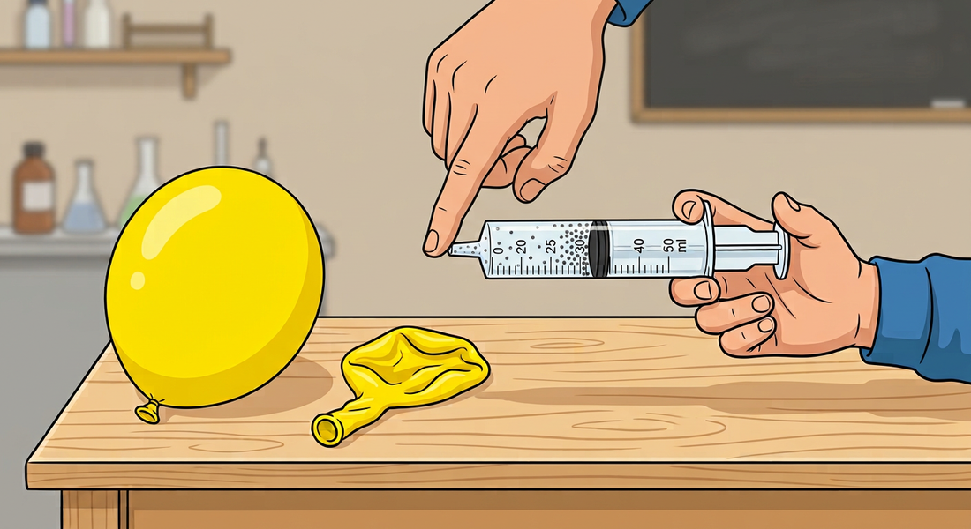
Figure 3 — Un gaz est compressible (seringue bouchée) et expansible (il gonfle tout le ballon)
1. Un gaz n'a ni forme propre ni volume propre
L'air qui nous entoure est un gaz. Comme un liquide, un gaz n'a pas de forme propre. Mais en plus, un gaz n'a pas de volume propre : son volume peut changer.
Récapitulons les trois états : le solide a une forme propre et un volume propre ; le liquide n'a pas de forme propre mais garde son volume ; le gaz n'a ni l'un ni l'autre : il est le plus « libre » des trois !
2. La compressibilité des gaz
Un gaz est compressible : quand on appuie dessus, son volume diminue.
Expérience : on remplit une seringue d'air et on bouche la sortie avec le doigt. En appuyant sur le piston, celui-ci s'enfonce : l'air est comprimé. Quand on relâche le piston, l'air comprimé se détend et repousse le piston.
Un liquide, au contraire, est pratiquement incompressible : si la seringue est remplie d'eau, le piston ne s'enfonce pas.
3. L'expansibilité des gaz
Un gaz est expansible : il se répand et occupe tout le volume du récipient qui le contient.
Exemples :
• L'air gonfle tout l'intérieur d'un ballon de baudruche.
• L'odeur du café chaud se répand dans toute la maison : les gaz odorants occupent tout le volume de la pièce.
• Le gaz d'un briquet, libéré, se répand dans l'air de la pièce.
4. Exemples résolus
Exemple 1 — Une seringue bouchée contient 60 mL d'air. On appuie sur le piston : le volume descend à 20 mL. Que s'est-il passé ? Que se passe-t-il quand on relâche ? Solution : l'air a été COMPRIMÉ : la même quantité d'air occupe un volume trois fois plus petit (60 ÷ 20 = 3). Quand on relâche, l'air comprimé SE DÉTEND et repousse le piston vers 60 mL : le gaz est élastique comme un ressort !
Exemple 2 — Pourquoi sent-on l'odeur du poisson grillé depuis la rue, alors que la cuisine est au fond de la maison ? Solution : c'est l'EXPANSIBILITÉ : les gaz odorants qui s'échappent du gril se répandent de proche en proche et finissent par occuper tout le volume disponible : la cuisine, le couloir… et la rue ! Un gaz ne reste jamais dans son coin.

Le savais-tu ?
Les pneus des taxis-brousse sont gonflés d'air comprimé à une pression bien précise. Un pneu trop peu gonflé s'use vite et fait consommer plus de carburant ; c'est pourquoi les chauffeurs vérifient la pression avant les longs trajets sur la RN7 !
Les plongeurs sous-marins emportent l'air… comprimé 200 fois ! Leur bouteille de 10 litres contient autant d'air que 2 000 litres d'air ordinaire, soit l'air d'une petite chambre. Sans la compressibilité des gaz, la plongée serait impossible.

Expérience à la maison
L'air qui se comprime et se détend :
Matériel : une bouteille en plastique vide (donc pleine d'air !), un ballon de baudruche.
Protocole : 1. Coiffe le goulot de la bouteille avec le ballon dégonflé.
2. Presse fortement la bouteille entre tes mains et observe le ballon.
3. Relâche la bouteille et observe encore.
Observation : quand on presse, le ballon se gonfle un peu : l'air chassé de la bouteille passe dans le ballon ; quand on relâche, le ballon se dégonfle : l'air revient.
Conclusion : l'air se laisse comprimer et se détend dès qu'on le libère : il occupe tout le volume qu'on lui offre (expansibilité).

Matériel de substitution
Matériel du programme | Équivalent local
Seringue de laboratoire | Seringue en plastique de pharmacie (sans aiguille) ou pompe à bicyclette
Ballon de laboratoire | Ballon de baudruche ou sachet plastique

EXERCICES
Total : 20 points
Exercice 1 (4 points)
Choisis la bonne réponse pour chaque question :
1. Quand on appuie sur le piston d'une seringue d'air bouchée : a) le volume de l'air diminue b) le volume de l'air augmente c) rien ne se passe
2. La propriété du gaz d'occuper tout le volume offert s'appelle : a) la compressibilité b) l'expansibilité c) la surface libre
3. Un gaz comprimé que l'on libère : a) reste comprimé b) se détend c) devient liquide
4. Lequel de ces corps est pratiquement incompressible ? a) l'air b) l'eau c) le gaz du briquet

Exercice 2 (4 points)
Réponds par Vrai ou Faux et corrige les affirmations fausses :
1. Un gaz a un volume propre.
2. L'air d'un pneu de bicyclette est comprimé.
3. L'expansibilité est la diminution du volume d'un gaz.
4. L'odeur d'un poisson grillé se répand dans toute la maison grâce à l'expansibilité des gaz.

Exercice 3 (6 points)
Complète avec les mots proposés : détend – compressible – expansible – volume propre – forme propre – comprimer.
Un gaz n'a ni ……… ni ……… . Il est ……… : on peut le ……… en appuyant dessus. Il est aussi ……… : il occupe tout le volume offert. Libéré, un gaz comprimé se ……… .

Exercice 4 (6 points)
Complète le tableau de synthèse des trois états de la matière en répondant aux questions :
1. Quel état a une forme propre ?
2. Quels états prennent la forme du récipient ?
3. Quel état est compressible et expansible ?
4. Quel état a une surface libre plane et horizontale au repos ?

CORRIGÉ
Corrigé de l'exercice 1
1. Réponse a) : le volume de l'air diminue : l'air est comprimé.
2. Réponse b) : l'expansibilité ; la compressibilité est la diminution de volume sous l'effet d'une pression.
3. Réponse b) : il se détend et reprend du volume.
4. Réponse b) : l'eau, comme tous les liquides, est pratiquement incompressible.

Corrigé de l'exercice 2
1. Faux : un gaz n'a ni forme propre ni volume propre.
2. Vrai.
3. Faux : l'expansibilité est la propriété d'occuper tout le volume offert ; la diminution de volume est la compressibilité.
4. Vrai : les gaz odorants occupent tout le volume de la pièce.

Corrigé de l'exercice 3
Un gaz n'a ni forme propre ni volume propre. Il est compressible : on peut le comprimer en appuyant dessus. Il est aussi expansible : il occupe tout le volume offert. Libéré, un gaz comprimé se détend.

Corrigé de l'exercice 4
1. L'état solide : un solide garde sa forme.
2. L'état liquide et l'état gazeux : ils n'ont pas de forme propre.
3. L'état gazeux : le gaz est compressible et expansible.
4. L'état liquide.

SÉANCE 4 / 34
Mise en évidence des gaz : l'air a une masse
FICHE DE PRÉPARATION
Discipline : Sciences Physiques  Sous discipline : Physique-Chimie  Thème : Matière  Titre : Mise en évidence des gaz : l'air a une masse  Objectif spécifique : À la fin de la séance, l'apprenant sera capable de mettre en évidence l'existence des gaz (air, dioxygène, dihydrogène, dioxyde de carbone), recueillir un gaz et montrer qu'un gaz a une masse.  Documentation : Programme d'études T6 — Sciences Physiques (MEN Madagascar) ; manuel J-Learn  Support et matériel : Bassine d'eau, bouteille en verre, ballon de baudruche, balance, eau de chaux, briquet à gaz | Date : ________________  Classe : T6  Séance n° : 4 / 34  Durée : ________________

Étapes et Durée | Déroulement de la leçon |  | Technique et Stratégie | Support et Matériel | Observation
Étapes et Durée | Enseignant | Apprenants | Technique et Stratégie | Support et Matériel | Observation
I. Révision | Cite les deux propriétés spécifiques des gaz.  Que fait un gaz comprimé quand on le libère ?  Un gaz a-t-il un volume propre ? | R.A. : La compressibilité et l'expansibilité.  R.A. : Il se détend et reprend du volume.  R.A. : Non, il occupe tout le volume du récipient qui le contient. | Questions-réponses orales | —
II. NOUVELLE LEÇON
1. Mise en situation | Hery plonge une bouteille « vide » dans la bassine d'eau pour la remplir. Il entend « glou glou » et voit de grosses bulles monter à la surface avant que l'eau n'entre dans la bouteille.  La bouteille était-elle vraiment vide ? Que contiennent ces bulles ?  R.A. : Non, la bouteille contenait de l'air ; les bulles sont des bulles d'air. | Écoutent et répondent à l'oral. | Anecdote contextualisée | Bouteille, bassine d'eau
2. Présentation | Aujourd'hui nous allons apprendre : « Mise en évidence des gaz : l'air a une masse ». Après cette séance, vous serez capables de montrer que l'air existe, de citer d'autres gaz, de recueillir un gaz et de montrer qu'un gaz a une masse. | Écoutent. | Présentation orale | Tableau noir, cahier
3. Observation | Regardez et observez bien : je plonge cette bouteille renversée dans la bassine d'eau et je la penche doucement. Ensuite, je pèse ce ballon dégonflé sur la balance, puis je le gonfle fortement et je le pèse à nouveau. | Observent silencieusement. | Démarche d'observation, expérimentation | Bassine d'eau, bouteille, ballon de baudruche, balance
4. Analyse | Que voit-on quand je penche la bouteille renversée sous l'eau ?  Qu'est-ce que cela prouve ?  Comment peut-on recueillir un gaz dans une bouteille ?  Le ballon gonflé pèse-t-il plus lourd que le ballon dégonflé ?  Qu'est-ce que cela prouve ?  Connais-tu d'autres gaz que l'air ? | R.A. : Des bulles s'échappent et montent à la surface : c'est l'air qui sort de la bouteille.  R.A. : Que l'air existe, même si on ne le voit pas : la bouteille « vide » était pleine d'air.  R.A. : En remplissant la bouteille d'eau, en la renversant sous l'eau et en faisant entrer le gaz qui chasse l'eau : c'est le déplacement d'eau.  R.A. : Oui, le ballon gonflé est un peu plus lourd.  R.A. : Que l'air a une masse.  R.A. : Le dioxygène, le dihydrogène, le dioxyde de carbone, le gaz du briquet (butane). | Questions-réponses, démarche d'investigation | Bassine d'eau, bouteille, ballon, balance
5. Synthèse | Donc, l'air existe même si on ne le voit pas : on le met en évidence par les bulles qui s'échappent d'une bouteille sous l'eau. Il existe d'autres gaz : le dioxygène, le dihydrogène, le dioxyde de carbone. On peut recueillir un gaz par déplacement d'eau, et le transvaser d'un récipient à un autre. Un gaz a une masse : un litre d'air pèse environ 1,3 gramme, c'est beaucoup plus léger que les solides et les liquides. | Écoutent. | Exposé | Tableau noir
6. Application | Réponds par Vrai ou Faux :  a) Une bouteille ouverte « vide » contient en réalité de l'air.  b) L'air n'a pas de masse.  c) On peut recueillir un gaz par déplacement d'eau.  d) Le dioxyde de carbone est un gaz.  Cite le nom du gaz qui correspond à chaque description :  a) Le gaz que nous respirons pour vivre, présent dans l'air.  b) Le gaz qui trouble l'eau de chaux, présent dans l'air que nous expirons.  c) Le gaz le plus léger, utilisé autrefois dans les ballons volants.  d) Le mélange de gaz qui nous entoure partout. | a) Vrai : les bulles qui s'échappent sous l'eau le prouvent.  b) Faux : un ballon gonflé pèse plus lourd qu'un ballon dégonflé, donc l'air a une masse.  c) Vrai : le gaz chasse l'eau de la bouteille renversée.  d) Vrai.  a) Le dioxygène.  b) Le dioxyde de carbone.  c) Le dihydrogène.  d) L'air. | Travail de groupe | Ardoise, tableau noir
III. Évaluation | Complète avec les mots proposés : masse – bulles – déplacement d'eau – air – léger.  a) Les ……… qui s'échappent de la bouteille sous l'eau prouvent que l'……… existe.  b) On recueille un gaz par ……… .  c) Un gaz a une ……… , mais il est beaucoup plus ……… que les solides et les liquides.  Réponds aux questions par une phrase complète :  a) Décris une expérience qui montre que l'air existe.  b) Décris une expérience qui montre que l'air a une masse.  c) Cite trois gaz différents de l'air.  d) Comment recueille-t-on un gaz par déplacement d'eau ? | a) Les bulles qui s'échappent de la bouteille sous l'eau prouvent que l'air existe.  b) On recueille un gaz par déplacement d'eau.  c) Un gaz a une masse, mais il est beaucoup plus léger que les solides et les liquides.  a) On plonge une bouteille « vide » renversée dans l'eau et on la penche : des bulles d'air s'échappent, donc l'air existe.  b) On pèse un ballon dégonflé puis le même ballon gonflé : le ballon gonflé est plus lourd, donc l'air a une masse.  c) Le dioxygène, le dihydrogène et le dioxyde de carbone.  d) On remplit une bouteille d'eau, on la renverse dans une bassine d'eau, puis on fait arriver le gaz dans la bouteille : le gaz chasse l'eau et prend sa place. | Travail individuel écrit | Cahier, feuille d'évaluation

LEÇON
Mise en évidence des gaz : l'air a une masse
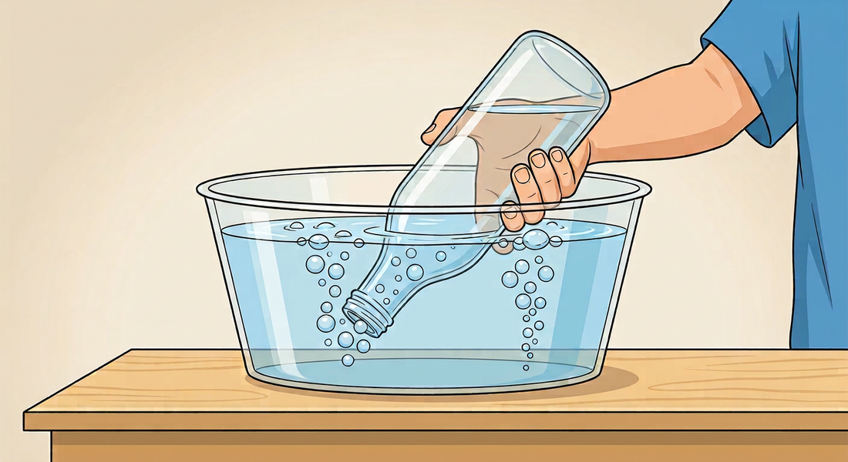
Figure 4 — Les bulles qui s'échappent de la bouteille renversée montrent que l'air existe
1. L'air existe
L'air est invisible, mais il existe et occupe de la place. Une bouteille « vide » est en réalité pleine d'air.
Preuves de l'existence de l'air :
• Les bulles qui s'échappent d'une bouteille renversée sous l'eau.
• Le vent qui pousse les pirogues à voile : c'est de l'air en mouvement.
• L'air qui gonfle un ballon ou un pneu.
2. Il existe d'autres gaz
L'air n'est pas le seul gaz. On peut citer :
• le dioxygène, le gaz que nous respirons pour vivre ; il est présent dans l'air ;
• le dioxyde de carbone, le gaz que nous expirons ; il trouble l'eau de chaux et forme les bulles des boissons gazeuses ;
• le dihydrogène, le gaz le plus léger ;
• le butane, le gaz des briquets et des bouteilles de gaz de cuisine.
3. Recueillir et transvaser un gaz
Pour recueillir un gaz, on utilise le déplacement d'eau : on remplit une bouteille d'eau, on la renverse dans une bassine d'eau, puis on fait arriver le gaz dans la bouteille. Le gaz monte, chasse l'eau et prend sa place.
On peut aussi transvaser un gaz d'un récipient à un autre sous l'eau, en faisant passer les bulles d'une bouteille dans l'autre.
4. Un gaz a une masse
Un ballon gonflé pèse plus lourd que le même ballon dégonflé : l'air a donc une masse.
Un litre d'air pèse environ 1,3 gramme. C'est très peu : les gaz sont beaucoup moins denses que les solides et les liquides. Un litre d'eau pèse 1 000 grammes, presque 800 fois plus qu'un litre d'air !
5. Exemples résolus
Exemple 1 — Quelle est la masse de l'air contenu dans une salle de classe de 150 000 litres (1 litre d'air pèse 1,3 g) ? Solution : 150 000 × 1,3 = 195 000 g, soit 195 kg ! L'air de ta salle de classe pèse plus lourd que trois élèves ensemble. Invisible ne veut pas dire sans masse !
Exemple 2 — Comment remplir une bouteille avec l'air que tu expires ? Décris la méthode. Solution : par déplacement d'eau : remplis la bouteille d'eau, renverse-la dans une bassine d'eau sans laisser entrer d'air, puis souffle avec une paille sous le goulot. Tes bulles montent dans la bouteille, chassent l'eau et prennent sa place : la bouteille se remplit de ton air expiré.

Le savais-tu ?
L'eau de chaux est un liquide transparent qui se trouble et devient blanchâtre en présence de dioxyde de carbone. Souffle dans un verre d'eau de chaux avec une paille : elle se trouble, car l'air que tu expires contient du dioxyde de carbone produit par ton corps !
L'atmosphère entière de la Terre pèse environ 5 milliards de milliards de tonnes ! C'est cette énorme couche d'air, attirée par la Terre, qui nous fournit le dioxygène pour respirer et qui protège la planète des rayons dangereux du Soleil.

Expérience à la maison
Le papier qui reste sec sous l'eau :
Matériel : un verre, une bassine d'eau, un morceau de papier sec.
Protocole : 1. Chiffonne le papier et cale-le bien au fond du verre.
2. Retourne le verre et enfonce-le bien droit, verticalement, dans l'eau.
3. Ressors le verre bien droit et touche le papier.
Observation : le papier est resté parfaitement sec, alors que le verre était sous l'eau !
Conclusion : le verre « vide » était plein d'air : cet air a occupé sa place et empêché l'eau d'entrer : l'air existe et occupe un volume.

Matériel de substitution
Matériel du programme | Équivalent local
Cuve à eau de laboratoire | Bassine ou cuvette en plastique
Éprouvette à gaz | Bouteille en verre ou en plastique transparente
Balance de précision | Balance électronique de cuisine ou balance de marché

EXERCICES
Total : 20 points
Exercice 1 (4 points)
Choisis la bonne réponse pour chaque question :
1. Une bouteille ouverte posée sur la table contient : a) rien du tout b) de l'air c) du dioxyde de carbone pur
2. Le gaz que nous respirons pour vivre est : a) le dihydrogène b) le dioxyde de carbone c) le dioxygène
3. Pour recueillir un gaz, on utilise : a) le déplacement d'eau b) une balance c) un niveau à bulle
4. Un litre d'air pèse environ : a) 1,3 gramme b) 130 grammes c) 1 000 grammes

Exercice 2 (4 points)
Réponds par Vrai ou Faux et corrige les affirmations fausses :
1. L'air est visible.
2. Le dioxyde de carbone trouble l'eau de chaux.
3. Un ballon gonflé a la même masse qu'un ballon dégonflé.
4. Le dihydrogène est le gaz le plus léger.

Exercice 3 (6 points)
Complète avec les mots proposés : bulles – air – masse – déplacement d'eau – chasse – dioxyde de carbone.
Quand on penche une bouteille renversée sous l'eau, des ……… s'échappent : c'est l'……… qui sort. Pour recueillir un gaz, on utilise le ……… : le gaz ……… l'eau de la bouteille. L'air que nous expirons contient du ……… . Un gaz a une ……… .

Exercice 4 (6 points)
Un ballon de baudruche dégonflé pèse 5 g. Une fois gonflé, il pèse 6,5 g.
1. Quelle est la masse de l'air contenu dans le ballon ?
2. Que prouve cette expérience ?
3. Sachant qu'un litre d'air pèse environ 1,3 g, quel volume d'air le ballon contient-il à peu près ?

CORRIGÉ
Corrigé de l'exercice 1
1. Réponse b) : elle contient de l'air.
2. Réponse c) : le dioxygène ; le dioxyde de carbone est le gaz que nous expirons.
3. Réponse a) : le déplacement d'eau.
4. Réponse a) : environ 1,3 gramme : l'air a une masse, mais il est très léger.

Corrigé de l'exercice 2
1. Faux : l'air est invisible, mais il existe.
2. Vrai.
3. Faux : le ballon gonflé est plus lourd, car l'air a une masse.
4. Vrai.

Corrigé de l'exercice 3
Quand on penche une bouteille renversée sous l'eau, des bulles s'échappent : c'est l'air qui sort. Pour recueillir un gaz, on utilise le déplacement d'eau : le gaz chasse l'eau de la bouteille. L'air que nous expirons contient du dioxyde de carbone. Un gaz a une masse.

Corrigé de l'exercice 4
1. Masse de l'air = 6,5 − 5 = 1,5 g.
2. Elle prouve que l'air a une masse.
3. 1,5 ÷ 1,3 ≈ 1,15 : le ballon contient environ 1 litre d'air.

SÉANCE 5 / 34
La masse d'un corps : instruments de mesure et unités
FICHE DE PRÉPARATION
Discipline : Sciences Physiques  Sous discipline : Physique-Chimie  Thème : Matière  Titre : La masse d'un corps : instruments de mesure et unités  Objectif spécifique : À la fin de la séance, l'apprenant sera capable de mesurer la masse d'un corps à l'aide d'une balance et l'exprimer en kilogramme, unité du système international.  Documentation : Programme d'études T6 — Sciences Physiques (MEN Madagascar) ; manuel J-Learn  Support et matériel : Balance à plateaux, masses marquées, balance électronique, objets divers (fruits, cailloux, livres) | Date : ________________  Classe : T6  Séance n° : 5 / 34  Durée : ________________

Étapes et Durée | Déroulement de la leçon |  | Technique et Stratégie | Support et Matériel | Observation
Étapes et Durée | Enseignant | Apprenants | Technique et Stratégie | Support et Matériel | Observation
I. Révision | Comment montre-t-on que l'air a une masse ?  Comment recueille-t-on un gaz ?  Cite deux gaz autres que l'air. | R.A. : En pesant un ballon dégonflé puis gonflé : le ballon gonflé est plus lourd.  R.A. : Par déplacement d'eau : le gaz chasse l'eau de la bouteille renversée.  R.A. : Le dioxygène et le dioxyde de carbone (ou le dihydrogène, le butane). | Questions-réponses orales | —
II. NOUVELLE LEÇON
1. Mise en situation | Au marché, Soa achète 2 kilos de riz. La marchande verse le riz sur le plateau de sa balance et pose des poids de fer sur l'autre plateau jusqu'à l'équilibre.  Que mesure la marchande avec sa balance ?  R.A. : Elle mesure la masse du riz (la quantité de riz). | Écoutent et répondent à l'oral. | Anecdote contextualisée | Tableau noir
2. Présentation | Aujourd'hui nous allons apprendre : « La masse d'un corps : instruments de mesure et unités ». Après cette séance, vous serez capables de mesurer la masse d'un corps avec une balance et de l'exprimer en kilogramme. | Écoutent. | Présentation orale | Tableau noir, cahier
3. Observation | Regardez et observez bien cette balance à deux plateaux et sa boîte de masses marquées. Je pose une mangue sur le plateau de gauche, puis j'ajoute des masses marquées sur le plateau de droite jusqu'à ce que l'aiguille soit au milieu. | Observent silencieusement. | Démarche d'observation, expérimentation | Balance à plateaux, masses marquées, mangue
4. Analyse | Que représente la masse d'un corps ?  Quand la balance est-elle en équilibre ?  J'ai posé une masse de 200 g et une de 50 g pour équilibrer la mangue. Quelle est la masse de la mangue ?  Quelle est l'unité de masse du système international ?  Cite d'autres unités de masse utilisées dans la vie courante. | R.A. : La quantité de matière contenue dans ce corps.  R.A. : Quand l'aiguille est au milieu : les deux plateaux portent alors la même masse.  R.A. : 200 + 50 = 250 g : la mangue a une masse de 250 grammes.  R.A. : Le kilogramme, de symbole kg.  R.A. : Le gramme (g), la tonne (t) pour les grandes masses ; 1 kg = 1 000 g et 1 t = 1 000 kg. | Questions-réponses, expérimentation | Balance à plateaux, masses marquées
5. Synthèse | Donc, la masse d'un corps mesure la quantité de matière qu'il contient. On la mesure avec une balance : balance à plateaux avec des masses marquées, balance électronique ou balance de ménage. L'unité de masse du système international est le kilogramme, de symbole kg. On utilise aussi le gramme : 1 kg = 1 000 g, et la tonne : 1 t = 1 000 kg. | Écoutent. | Exposé | Tableau noir
6. Application | Convertis les masses suivantes :  a) 3 kg = ……… g  b) 5 000 g = ……… kg  c) 2 t = ……… kg  d) 500 g = ……… kg  Réponds par Vrai ou Faux :  a) La masse d'un corps se mesure avec une balance.  b) L'unité de masse du système international est le gramme.  c) Une balance à plateaux est en équilibre quand l'aiguille est au milieu.  d) 1 tonne = 100 kg. | a) 3 kg = 3 000 g (1 kg = 1 000 g).  b) 5 000 g = 5 kg.  c) 2 t = 2 000 kg (1 t = 1 000 kg).  d) 500 g = 0,5 kg.  a) Vrai.  b) Faux : c'est le kilogramme (kg) ; le gramme est un sous-multiple.  c) Vrai.  d) Faux : 1 tonne = 1 000 kg. | Travail individuel sur ardoise | Ardoise
III. Évaluation | Réponds aux questions par une phrase complète :  a) Qu'est-ce que la masse d'un corps ?  b) Avec quel instrument mesure-t-on une masse ?  c) Quelle est l'unité de masse du système international et son symbole ?  d) Pour équilibrer un ananas, on a posé des masses de 500 g, 200 g et 100 g. Quelle est la masse de l'ananas ?  Choisis l'unité qui convient le mieux : g, kg ou t.  a) La masse d'un zébu adulte : environ 400 ……… .  b) La masse d'une orange : environ 200 ……… .  c) La masse d'un camion chargé : environ 10 ……… .  d) La masse d'un sac de riz du marché : 50 ……… . | a) C'est la quantité de matière contenue dans le corps.  b) Avec une balance.  c) Le kilogramme, de symbole kg.  d) 500 + 200 + 100 = 800 g : l'ananas a une masse de 800 grammes.  a) 400 kg.  b) 200 g.  c) 10 t.  d) 50 kg. | Travail individuel écrit | Cahier, feuille d'évaluation

LEÇON
La masse d'un corps : instruments de mesure et unités
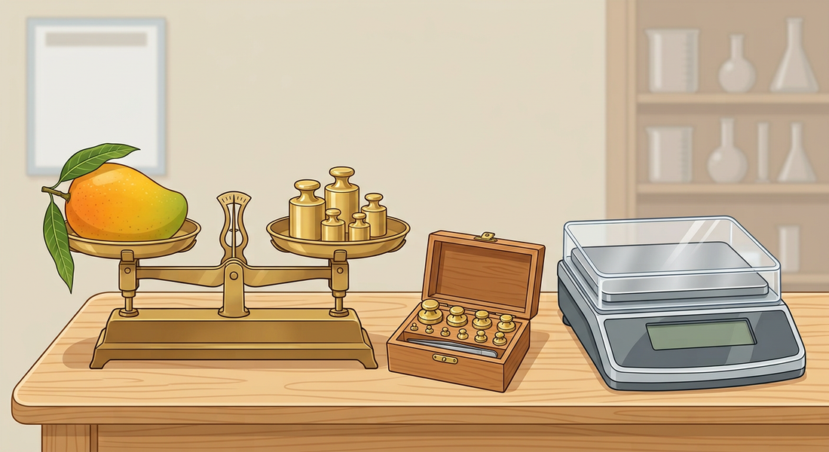
Figure 5 — Une balance à plateaux avec ses masses marquées et une balance électronique
1. Qu'est-ce que la masse ?
La masse d'un corps mesure la quantité de matière contenue dans ce corps. Plus un corps contient de matière, plus sa masse est grande.
La masse d'un corps ne change pas quand on le déplace : un sac de riz de 50 kg a la même masse à Antananarivo, à Toamasina ou n'importe où.
2. Les instruments de mesure de la masse
On mesure la masse avec une balance. Il existe plusieurs sortes de balances :
• la balance à deux plateaux, utilisée avec une boîte de masses marquées : elle est en équilibre quand les deux plateaux portent la même masse ;
• la balance électronique, qui affiche directement la masse sur un écran ;
• la balance de ménage et le pèse-personne, utilisés à la maison.
3. Les unités de masse
L'unité de masse du système international (SI) est le kilogramme, de symbole kg.
On utilise aussi :
• le gramme (g) pour les petites masses : 1 kg = 1 000 g ;
• la tonne (t) pour les grandes masses : 1 t = 1 000 kg.
4. Comment peser avec une balance à plateaux ?
Pour mesurer la masse d'une mangue :
• on pose la mangue sur un plateau ;
• on pose des masses marquées sur l'autre plateau jusqu'à l'équilibre (aiguille au milieu) ;
• on additionne les masses marquées : leur somme est la masse de la mangue.
5. Exemples résolus
Exemple 1 — Pour équilibrer une papaye, il a fallu poser : 500 g + 200 g + 50 g + 20 g. Quelle est la masse de la papaye ? Solution : on additionne les masses marquées : 500 + 200 + 50 + 20 = 770 g. La papaye a une masse de 770 g, un peu plus de trois quarts de kilogramme.
Exemple 2 — Convertis : a) 3,5 kg en g ; b) 2 500 kg en tonnes ; c) 250 g en kg. Solution : a) 3,5 × 1 000 = 3 500 g ; b) 2 500 ÷ 1 000 = 2,5 t ; c) 250 ÷ 1 000 = 0,25 kg. Pour passer à l'unité plus petite on multiplie par 1 000 ; à l'unité plus grande, on divise par 1 000.

Le savais-tu ?
Le kilogramme est défini de la même façon dans le monde entier : c'est l'unité de base du Système international d'unités (SI), adopté par presque tous les pays, dont Madagascar. Ainsi, 1 kg de riz pesé à Mahajanga est exactement la même masse qu'1 kg pesé à Paris ou à Tokyo !
Sur les marchés malgaches, on pèse encore souvent avec des balances à deux plateaux, exactement comme les marchands de l'Égypte ancienne il y a 4 000 ans ! Le principe de l'équilibre n'a pas changé : c'est l'une des plus vieilles inventions scientifiques de l'humanité.

Expérience à la maison
Fabrique une mini balance à plateaux :
Matériel : une règle plate, un crayon rond, deux couvercles identiques de bouteille, une gomme, des pièces de monnaie.
Protocole : 1. Pose la règle en équilibre sur le crayon (au milieu), un couvercle à chaque bout.
2. Pose la gomme sur un couvercle : la règle penche de son côté.
3. Ajoute des pièces une à une sur l'autre couvercle jusqu'à l'équilibre.
Observation : la règle penche toujours du côté le plus lourd ; à l'équilibre parfait, elle reste horizontale : les deux côtés portent la même masse.
Conclusion : ta balance compare les masses ; la gomme a la même masse que les pièces posées : c'est le principe exact de la balance à deux plateaux.

Matériel de substitution
Matériel du programme | Équivalent local
Balance Roberval et boîte de masses marquées | Balance de marchand, balance électronique de cuisine
Masses marquées de laboratoire | Pièces de monnaie (une pièce de 50 ariary a une masse connue), sachets de sel pesés

EXERCICES
Total : 20 points
Exercice 1 (4 points)
Choisis la bonne réponse pour chaque question :
1. La masse d'un corps mesure : a) sa taille b) la quantité de matière qu'il contient c) la place qu'il occupe
2. L'unité de masse du système international est : a) le gramme b) le litre c) le kilogramme
3. 1 kg = : a) 100 g b) 1 000 g c) 10 000 g
4. La balance à plateaux est en équilibre quand : a) un plateau est plus bas b) l'aiguille est au milieu c) les plateaux sont vides

Exercice 2 (6 points)
Convertis les masses suivantes :
1. 7 kg = ……… g
2. 2 500 g = ……… kg
3. 4 t = ……… kg
4. 250 g = ……… kg
5. 12 000 kg = ……… t
6. 0,8 kg = ……… g

Exercice 3 (4 points)
Réponds par Vrai ou Faux et corrige les affirmations fausses :
1. La masse d'un sac de riz change quand on le transporte dans une autre ville.
2. Une balance électronique affiche directement la masse.
3. La tonne sert à mesurer les petites masses.
4. Pour peser, on additionne les masses marquées posées à l'équilibre.

Exercice 4 (6 points)
Rija pèse un régime de bananes : à l'équilibre, il a posé sur l'autre plateau une masse de 2 kg, une masse de 500 g et une masse de 200 g.
1. Quelle est la masse du régime de bananes en grammes ?
2. Exprime cette masse en kilogrammes.
3. La marchande vend les bananes 4 000 ariary le kilogramme. Combien coûte le régime ?

CORRIGÉ
Corrigé de l'exercice 1
1. Réponse b) : la quantité de matière qu'il contient ; la place occupée est le volume.
2. Réponse c) : le kilogramme (kg).
3. Réponse b) : 1 kg = 1 000 g.
4. Réponse b) : quand l'aiguille est au milieu.

Corrigé de l'exercice 2
1. 7 kg = 7 000 g.
2. 2 500 g = 2,5 kg.
3. 4 t = 4 000 kg.
4. 250 g = 0,25 kg.
5. 12 000 kg = 12 t.
6. 0,8 kg = 800 g.

Corrigé de l'exercice 3
1. Faux : la masse ne change pas quand on déplace le corps.
2. Vrai.
3. Faux : la tonne sert aux grandes masses (1 t = 1 000 kg).
4. Vrai.

Corrigé de l'exercice 4
1. 2 000 + 500 + 200 = 2 700 g.
2. 2 700 g = 2,7 kg.
3. 2,7 × 4 000 = 10 800 ariary.

SÉANCE 6 / 34
Le volume d'un corps : instruments de mesure et unités
FICHE DE PRÉPARATION
Discipline : Sciences Physiques  Sous discipline : Physique-Chimie  Thème : Matière  Titre : Le volume d'un corps : instruments de mesure et unités  Objectif spécifique : À la fin de la séance, l'apprenant sera capable de mesurer le volume d'un solide ou d'un liquide et l'exprimer en mètre cube (SI) ou en litre (vie courante).  Documentation : Programme d'études T6 — Sciences Physiques (MEN Madagascar) ; manuel J-Learn  Support et matériel : Éprouvette graduée ou verre doseur, eau, caillou, ficelle, bouteilles de différentes contenances | Date : ________________  Classe : T6  Séance n° : 6 / 34  Durée : ________________

Étapes et Durée | Déroulement de la leçon |  | Technique et Stratégie | Support et Matériel | Observation
Étapes et Durée | Enseignant | Apprenants | Technique et Stratégie | Support et Matériel | Observation
I. Révision | Qu'est-ce que la masse d'un corps ?  Quelle est l'unité de masse du système international ?  1 kg, c'est combien de grammes ? | R.A. : C'est la quantité de matière contenue dans le corps.  R.A. : Le kilogramme (kg).  R.A. : 1 kg = 1 000 g. | Questions-réponses orales | —
II. NOUVELLE LEÇON
1. Mise en situation | Aina verse l'eau d'une grande bouteille d'un litre et demi dans des petits sachets pour les vendre glacés. Elle se demande combien de sachets de 25 centilitres elle pourra remplir.  Que cherche à connaître Aina : la masse ou la place occupée par l'eau ?  R.A. : La place occupée par l'eau, c'est-à-dire son volume. | Écoutent et répondent à l'oral. | Anecdote contextualisée | Bouteille d'eau
2. Présentation | Aujourd'hui nous allons apprendre : « Le volume d'un corps : instruments de mesure et unités ». Après cette séance, vous serez capables de mesurer le volume d'un liquide ou d'un solide et de l'exprimer en litre ou en mètre cube. | Écoutent. | Présentation orale | Tableau noir, cahier
3. Observation | Regardez et observez bien cette éprouvette graduée contenant de l'eau : je lis le niveau de l'eau. Maintenant, j'attache le caillou à une ficelle et je le plonge doucement dans l'eau. Observez le nouveau niveau. | Observent silencieusement. | Démarche d'observation, expérimentation | Éprouvette graduée, eau, caillou, ficelle
4. Analyse | Que représente le volume d'un corps ?  Comment mesure-t-on le volume d'un liquide ?  Que se passe-t-il quand je plonge le caillou dans l'eau ?  L'eau était à 100 mL ; avec le caillou, elle monte à 135 mL. Quel est le volume du caillou ?  Quelle est l'unité de volume du système international ? | R.A. : La place que ce corps occupe dans l'espace.  R.A. : En le versant dans un récipient gradué : éprouvette graduée, verre doseur.  R.A. : Le niveau de l'eau monte.  R.A. : 135 − 100 = 35 mL : le volume du caillou est 35 millilitres.  R.A. : Le mètre cube (m³). Dans la vie courante, on utilise le litre (L). | Questions-réponses, expérimentation | Éprouvette graduée, caillou
5. Synthèse | Donc, le volume d'un corps est la place qu'il occupe. L'unité de volume du système international est le mètre cube, de symbole m³. Dans la vie courante, on utilise le litre : 1 L = 1 dm³ et 1 000 L = 1 m³. On mesure le volume d'un liquide avec un récipient gradué, et le volume d'un solide de forme quelconque par déplacement d'eau : le volume du solide est égal à la montée du niveau de l'eau. | Écoutent. | Exposé | Tableau noir
6. Application | Convertis les volumes suivants :  a) 3 L = ……… mL  b) 2 000 L = ……… m³  c) 1 m³ = ……… L  d) 500 mL = ……… L  Réponds par Vrai ou Faux :  a) Le volume d'un corps est la place qu'il occupe.  b) On mesure le volume d'un caillou avec une balance.  c) Le mètre cube est l'unité de volume du système international.  d) Quand on plonge un solide dans l'eau, le niveau de l'eau descend. | a) 3 L = 3 000 mL.  b) 2 000 L = 2 m³.  c) 1 m³ = 1 000 L.  d) 500 mL = 0,5 L.  a) Vrai.  b) Faux : la balance mesure la masse ; le volume d'un caillou se mesure par déplacement d'eau.  c) Vrai.  d) Faux : le niveau monte, car le solide prend la place de l'eau. | Travail individuel sur ardoise | Ardoise
III. Évaluation | Réponds aux questions par une phrase complète :  a) Qu'est-ce que le volume d'un corps ?  b) Quelle est l'unité de volume du système international ? Et celle de la vie courante ?  c) Comment mesure-t-on le volume d'un caillou ?  d) L'eau d'une éprouvette monte de 80 mL à 110 mL quand on y plonge une bille. Quel est le volume de la bille ?  Choisis l'unité qui convient le mieux : mL, L ou m³.  a) Le volume d'eau d'une citerne : 3 ……… .  b) Le volume d'une cuillerée de sirop : 5 ……… .  c) Le volume d'un bidon d'eau : 20 ……… .  d) Le volume d'une piscine : 50 ……… . | a) C'est la place que le corps occupe dans l'espace.  b) Le mètre cube (m³) ; dans la vie courante, le litre (L).  c) Par déplacement d'eau : on plonge le caillou dans un récipient gradué et on mesure la montée du niveau.  d) 110 − 80 = 30 mL.  a) 3 m³.  b) 5 mL.  c) 20 L.  d) 50 m³. | Travail individuel écrit | Cahier, feuille d'évaluation

LEÇON
Le volume d'un corps : instruments de mesure et unités
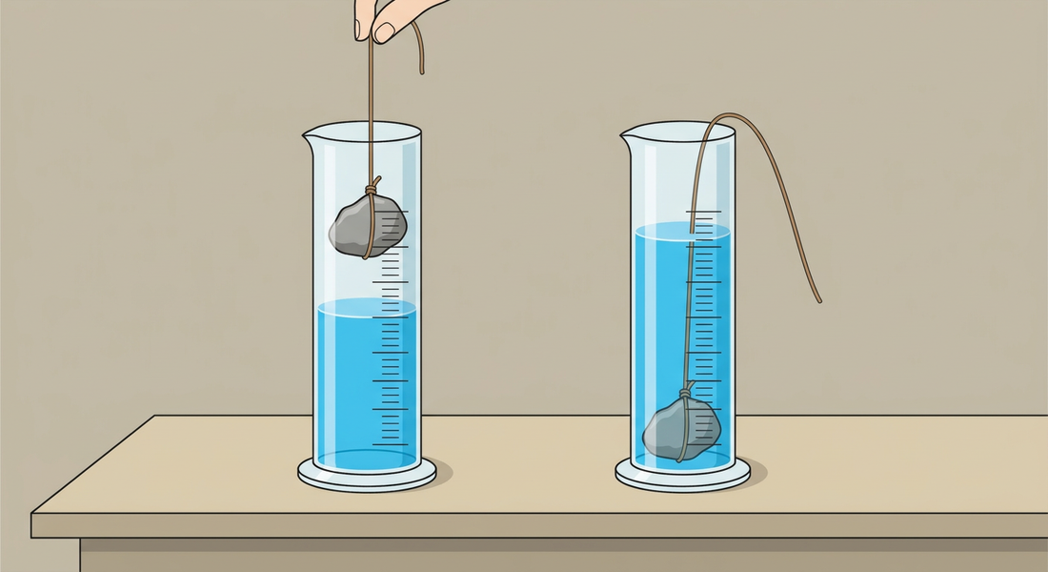
Figure 6 — Mesure du volume d'un caillou par déplacement d'eau dans une éprouvette graduée
1. Qu'est-ce que le volume ?
Le volume d'un corps est la place que ce corps occupe dans l'espace.
Il ne faut pas confondre la masse (quantité de matière, mesurée en kg) et le volume (place occupée, mesurée en m³ ou en litres).
Piège classique : gros ne veut pas dire lourd ! Un ballon de baudruche gonflé a un grand volume mais une toute petite masse ; une petite pierre a un petit volume mais une masse bien plus grande.
2. Les unités de volume
L'unité de volume du système international (SI) est le mètre cube, de symbole m³.
• Dans la vie courante, on utilise le litre (L) : 1 L = 1 dm³.
• 1 m³ = 1 000 L.
• Pour les petits volumes : le millilitre (mL) ; 1 L = 1 000 mL et 1 mL = 1 cm³.
3. Mesurer le volume d'un liquide
On verse le liquide dans un récipient gradué : éprouvette graduée, verre doseur, biberon gradué. On lit le volume au niveau de la surface libre du liquide, en plaçant l'œil à la hauteur de cette surface.
4. Mesurer le volume d'un solide par déplacement d'eau
Pour un solide de forme quelconque, comme un caillou :
• on met de l'eau dans un récipient gradué et on lit le volume V1 (exemple : 100 mL) ;
• on plonge doucement le solide dans l'eau et on lit le nouveau volume V2 (exemple : 135 mL) ;
• le volume du solide est V2 − V1 (exemple : 135 − 100 = 35 mL, soit 35 cm³).
5. Exemples résolus
Exemple 1 — Une éprouvette contient 80 mL d'eau. On y plonge une bille : le niveau monte à 92 mL. Quel est le volume de la bille ? Solution : V = V2 − V1 = 92 − 80 = 12 mL, soit 12 cm³. La bille a « poussé » l'eau exactement de son propre volume : c'est la méthode du déplacement d'eau.
Exemple 2 — Convertis : a) 3 L en mL ; b) 2 m³ en litres ; c) 500 cm³ en litres. Solution : a) 3 × 1 000 = 3 000 mL ; b) 2 × 1 000 = 2 000 L ; c) 500 cm³ = 500 mL = 0,5 L. Souviens-toi des équivalences : 1 mL = 1 cm³ et 1 m³ = 1 000 L.

Le savais-tu ?
La Jirama facture l'eau en mètres cubes : le compteur d'eau de la maison compte chaque mètre cube consommé, c'est-à-dire chaque tranche de 1 000 litres. Une famille qui utilise 5 m³ dans le mois a consommé 5 000 litres d'eau !
La méthode du déplacement d'eau aurait été découverte par le savant grec Archimède… dans son bain ! En voyant l'eau monter quand il s'y plongeait, il comprit qu'un corps immergé déplace exactement son volume d'eau. Tu étudieras ses autres découvertes en classe de 3e !

Expérience à la maison
Mesure le volume d'un caillou à la maison :
Matériel : un verre doseur de cuisine (ou une bouteille avec une règle collée), de l'eau, un caillou, du fil.
Protocole : 1. Remplis le verre doseur à moitié et note le niveau V1.
2. Attache le caillou au fil et plonge-le doucement, sans éclabousser.
3. Note le nouveau niveau V2 et calcule V2 − V1.
Observation : le niveau de l'eau monte dès que le caillou est immergé ; la différence des deux lectures donne un volume précis en mL.
Conclusion : un solide plongé dans l'eau déplace exactement son volume : la différence de niveaux mesure le volume du caillou, même de forme quelconque.

Matériel de substitution
Matériel du programme | Équivalent local
Éprouvette graduée | Verre doseur de cuisine, biberon gradué, bouteille graduée à la règle
Solides d'étude calibrés | Cailloux, billes, boulons

EXERCICES
Total : 20 points
Exercice 1 (4 points)
Choisis la bonne réponse pour chaque question :
1. Le volume d'un corps est : a) sa quantité de matière b) la place qu'il occupe c) sa masse
2. L'unité de volume du système international est : a) le litre b) le kilogramme c) le mètre cube
3. 1 m³ = : a) 100 L b) 1 000 L c) 10 L
4. On mesure le volume d'un caillou : a) avec une balance b) par déplacement d'eau c) avec un mètre ruban

Exercice 2 (6 points)
Convertis les volumes suivants :
1. 5 L = ……… mL
2. 3 m³ = ……… L
3. 4 500 L = ……… m³
4. 250 mL = ……… L
5. 1 L = ……… dm³
6. 2 500 mL = ……… L

Exercice 3 (4 points)
Réponds par Vrai ou Faux et corrige les affirmations fausses :
1. On lit le volume d'un liquide en plaçant l'œil à la hauteur de la surface libre.
2. 1 mL = 1 cm³.
3. Le volume d'un solide plongé dans l'eau est égal à la descente du niveau de l'eau.
4. Le litre est l'unité de volume du système international.

Exercice 4 (6 points)
Une éprouvette graduée contient 150 mL d'eau. On y plonge un caillou : le niveau monte à 210 mL.
1. Quel est le volume du caillou en mL ?
2. Exprime ce volume en cm³.
3. Aina veut remplir des sachets de 250 mL avec une bouteille de 1,5 L d'eau. Combien de sachets peut-elle remplir ?

CORRIGÉ
Corrigé de l'exercice 1
1. Réponse b) : la place qu'il occupe ; la quantité de matière est la masse.
2. Réponse c) : le mètre cube (m³) ; le litre est l'unité de la vie courante.
3. Réponse b) : 1 m³ = 1 000 L.
4. Réponse b) : par déplacement d'eau.

Corrigé de l'exercice 2
1. 5 L = 5 000 mL.
2. 3 m³ = 3 000 L.
3. 4 500 L = 4,5 m³.
4. 250 mL = 0,25 L.
5. 1 L = 1 dm³.
6. 2 500 mL = 2,5 L.

Corrigé de l'exercice 3
1. Vrai.
2. Vrai.
3. Faux : il est égal à la montée du niveau de l'eau.
4. Faux : c'est le mètre cube ; le litre est l'unité de la vie courante.

Corrigé de l'exercice 4
1. 210 − 150 = 60 mL.
2. 60 mL = 60 cm³ (1 mL = 1 cm³).
3. 1,5 L = 1 500 mL ; 1 500 ÷ 250 = 6 sachets.

SÉANCE 7 / 34
La pression : pression exercée et pression subie
FICHE DE PRÉPARATION
Discipline : Sciences Physiques  Sous discipline : Physique-Chimie  Thème : Matière  Titre : La pression : pression exercée et pression subie  Objectif spécifique : À la fin de la séance, l'apprenant sera capable d'expliquer la notion de pression exercée et subie, et citer son unité et son instrument de mesure.  Documentation : Programme d'études T6 — Sciences Physiques (MEN Madagascar) ; manuel J-Learn  Support et matériel : Punaise, planche de bois, éponge, brique, pompe à bicyclette avec manomètre | Date : ________________  Classe : T6  Séance n° : 7 / 34  Durée : ________________

Étapes et Durée | Déroulement de la leçon |  | Technique et Stratégie | Support et Matériel | Observation
Étapes et Durée | Enseignant | Apprenants | Technique et Stratégie | Support et Matériel | Observation
I. Révision | Qu'est-ce que le volume d'un corps ?  Quelle est l'unité de volume du système international ?  Comment mesure-t-on le volume d'un caillou ? | R.A. : C'est la place que le corps occupe dans l'espace.  R.A. : Le mètre cube (m³).  R.A. : Par déplacement d'eau dans un récipient gradué. | Questions-réponses orales | —
II. NOUVELLE LEÇON
1. Mise en situation | Pourquoi est-il facile d'enfoncer une punaise pointue dans le bois, alors qu'il est impossible d'y enfoncer son doigt en appuyant aussi fort ?  R.A. : Parce que la pointe de la punaise est très fine : toute la force est concentrée sur une toute petite surface. | Écoutent et répondent à l'oral. | Question problème | Punaise, planche
2. Présentation | Aujourd'hui nous allons apprendre : « La pression : pression exercée et pression subie ». Après cette séance, vous serez capables d'expliquer ce qu'est la pression, de dire de quoi elle dépend, et de citer son unité et son instrument de mesure. | Écoutent. | Présentation orale | Tableau noir, cahier
3. Observation | Regardez et observez bien : je pose cette brique à plat sur l'éponge, puis je pose la même brique debout sur sa plus petite face. Observez l'enfoncement de l'éponge dans les deux cas. | Observent silencieusement. | Démarche d'observation, expérimentation | Brique, éponge
4. Analyse | La brique a-t-elle la même masse dans les deux cas ?  Dans quel cas l'éponge s'enfonce-t-elle le plus ?  Qu'est-ce qui a changé entre les deux cas ?  Que peut-on en conclure ?  Qui exerce la pression et qui la subit ? | R.A. : Oui, c'est la même brique : elle appuie avec la même force.  R.A. : Quand la brique est debout sur sa petite face.  R.A. : La surface d'appui : elle est plus petite quand la brique est debout.  R.A. : Plus la surface d'appui est petite, plus la pression est grande, pour une même force.  R.A. : La brique exerce une pression sur l'éponge ; l'éponge subit la pression. | Questions-réponses, démarche d'investigation | Brique, éponge
5. Synthèse | Donc, quand un corps appuie sur une surface, il exerce une pression, et la surface subit cette pression. La pression dépend de la force exercée et de la surface d'appui : elle augmente quand la force augmente, et elle augmente quand la surface diminue. L'unité de pression du système international est le pascal, de symbole Pa. On mesure la pression d'un gaz avec un manomètre, comme celui qui sert à vérifier la pression des pneus. | Écoutent. | Exposé | Tableau noir
6. Application | Réponds par Vrai ou Faux :  a) Pour une même force, la pression augmente quand la surface d'appui diminue.  b) L'unité de pression du système international est le kilogramme.  c) Une brique posée debout exerce une pression plus grande qu'une brique posée à plat.  d) On mesure la pression d'un pneu avec un manomètre.  Explique en une phrase pourquoi :  a) Un couteau bien aiguisé coupe mieux qu'un couteau émoussé.  b) On enfonce facilement un clou pointu dans une planche.  c) Les raquettes à sable empêchent de s'enfoncer.  d) Le zébu s'enfonce dans la rizière boueuse alors que le canard ne s'enfonce presque pas. | a) Vrai.  b) Faux : c'est le pascal (Pa) ; le kilogramme est l'unité de masse.  c) Vrai : la surface d'appui est plus petite.  d) Vrai.  a) Le tranchant aiguisé a une surface très petite : la pression est très grande.  b) La pointe du clou concentre la force sur une petite surface : la pression est grande.  c) Les raquettes ont une grande surface : la pression sur le sable est plus petite.  d) Les sabots du zébu ont une petite surface pour un corps très lourd : la pression exercée est grande ; les pattes palmées du canard répartissent son faible poids sur une plus grande surface. | Travail en binôme | Ardoise
III. Évaluation | Complète avec les mots proposés : subit – pascal – exerce – surface – manomètre – force.  a) La brique ……… une pression sur l'éponge ; l'éponge ……… cette pression.  b) La pression dépend de la ……… exercée et de la ……… d'appui.  c) L'unité de pression est le ……… ; on mesure la pression d'un gaz avec un ……… .  Réponds aux questions par une phrase complète :  a) Qu'est-ce qui se passe quand un corps appuie sur une surface ?  b) De quoi dépend la pression ?  c) Quelle est l'unité de pression du système international ?  d) Pourquoi marche-t-on plus facilement sur la boue avec des planches sous les pieds ? | a) La brique exerce une pression sur l'éponge ; l'éponge subit cette pression.  b) La pression dépend de la force exercée et de la surface d'appui.  c) L'unité de pression est le pascal ; on mesure la pression d'un gaz avec un manomètre.  a) Le corps exerce une pression sur la surface, qui la subit.  b) De la force exercée et de la surface d'appui.  c) Le pascal (Pa).  d) Les planches augmentent la surface d'appui, donc la pression sur la boue diminue et on s'enfonce moins. | Travail individuel écrit | Cahier, feuille d'évaluation

LEÇON
La pression : pression exercée et pression subie
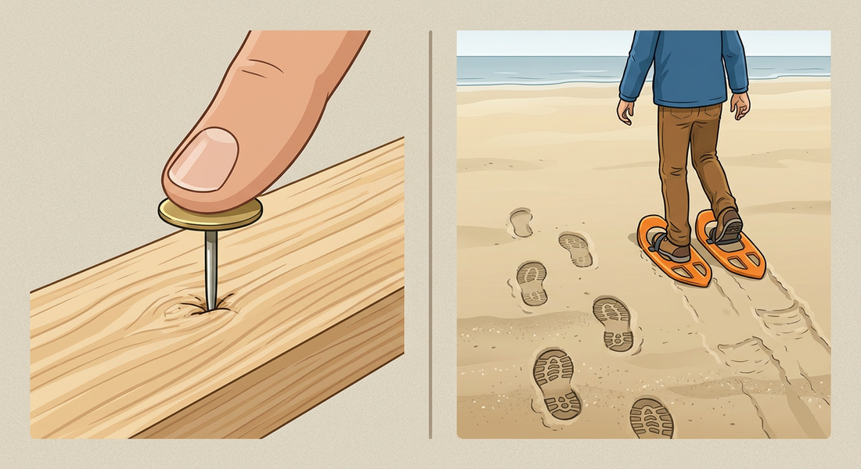
Figure 7 — La pointe fine de la punaise s'enfonce facilement ; les raquettes larges s'enfoncent moins dans le sable
1. Pression exercée, pression subie
Quand un corps appuie sur une surface, il exerce une pression sur cette surface. La surface, elle, subit la pression.
Exemples : la brique exerce une pression sur l'éponge ; nos pieds exercent une pression sur le sol ; l'air comprimé exerce une pression sur les parois du pneu.
2. De quoi dépend la pression ?
La pression dépend de deux choses :
• de la force exercée : plus on appuie fort, plus la pression est grande ;
• de la surface d'appui : pour une même force, plus la surface est petite, plus la pression est grande.
3. Applications de la vie courante
a. Concentrer la force sur une petite surface
Pour augmenter la pression, on diminue la surface :
• la pointe d'une punaise ou d'un clou s'enfonce facilement ;
• un couteau bien aiguisé coupe mieux ;
• l'angady s'enfonce dans la terre grâce à son tranchant fin.
b. Répartir la force sur une grande surface
Pour diminuer la pression, on augmente la surface :
• des planches posées sur la boue permettent de marcher sans s'enfoncer ;
• les fondations larges d'une maison répartissent son poids sur le sol.
4. Unité et instrument de mesure
L'unité de pression du système international est le pascal, de symbole Pa. On utilise aussi le bar pour la pression des pneus : 1 bar = 100 000 Pa.
On mesure la pression d'un gaz avec un manomètre : le gonfleur du vulcanisateur en possède un pour vérifier la pression des pneus.
5. Exemples résolus
Exemple 1 — Pourquoi un éléphant aux pattes larges s'enfonce-t-il moins dans la boue qu'une femme en talons fins, pourtant bien plus légère ? Solution : c'est la surface d'appui qui décide ! Le poids de l'éléphant se répartit sur quatre pattes très larges : la pression est faible. Le poids de la personne se concentre sur deux talons minuscules : la pression est très grande. Petite surface = grande pression !
Exemple 2 — Cite pour chaque cas si l'on cherche à augmenter ou diminuer la pression : a) aiguiser un couteau ; b) poser des planches sur la boue ; c) tailler la pointe d'un piquet. Solution : a) AUGMENTER (surface plus petite : le couteau coupe mieux) ; b) DIMINUER (surface plus grande : on ne s'enfonce plus) ; c) AUGMENTER (la pointe fine s'enfonce facilement dans la terre).

Le savais-tu ?
L'unité « pascal » rend hommage à Blaise Pascal, savant français du XVIIe siècle qui a étudié la pression de l'air. L'air qui nous entoure exerce sur nous une pression d'environ 100 000 pascals : c'est la pression atmosphérique, que nous ne sentons pas car elle s'exerce dans toutes les directions !
Les raquettes à neige des pays froids et les larges pneus des tracteurs dans les rizières boueuses utilisent la même astuce : agrandir la surface d'appui pour diminuer la pression et ne pas s'enfoncer. La physique de l'angady et celle du tracteur, c'est la même !

Expérience à la maison
Compare des pressions avec une éponge :
Matériel : une éponge (ou de la mie de pain), une boîte pleine (par exemple une boîte de lait concentré).
Protocole : 1. Pose la boîte à plat sur l'éponge : note l'enfoncement.
2. Pose la même boîte debout sur son petit côté : note l'enfoncement.
3. Appuie ensuite sur la boîte debout : observe.
Observation : à plat (grande surface), l'éponge s'enfonce peu ; debout (petite surface), elle s'enfonce davantage : même boîte, pression différente ! En appuyant, l'enfoncement augmente encore.
Conclusion : la pression augmente quand la force augmente ET quand la surface d'appui diminue : deux façons d'enfoncer plus… ou moins !

Matériel de substitution
Matériel du programme | Équivalent local
Manomètre de laboratoire | Manomètre du gonfleur de bicyclette ou du vulcanisateur
Blocs d'essai calibrés | Brique, boîte de conserve pleine
Mousse d'essai | Éponge, mie de pain, sable fin

EXERCICES
Total : 20 points
Exercice 1 (4 points)
Choisis la bonne réponse pour chaque question :
1. Quand un corps appuie sur une surface, il : a) subit une pression b) exerce une pression c) perd sa masse
2. Pour une même force, si la surface d'appui diminue, la pression : a) diminue b) ne change pas c) augmente
3. L'unité de pression du système international est : a) le pascal b) le litre c) le kilogramme
4. On mesure la pression des pneus avec : a) une balance b) un manomètre c) une éprouvette graduée

Exercice 2 (4 points)
Réponds par Vrai ou Faux et corrige les affirmations fausses :
1. Une punaise s'enfonce facilement car sa pointe a une très grande surface.
2. Un couteau aiguisé coupe mieux car la pression sur son tranchant est très grande.
3. Les planches posées sur la boue augmentent la pression sur le sol.
4. Le pascal a pour symbole Pa.

Exercice 3 (6 points)
Complète avec les mots proposés : pression – exerce – subit – augmente – diminue – surface.
Un corps posé sur une table ……… une pression ; la table ……… cette pression. Pour une même force, la pression ……… quand la ……… d'appui diminue, et elle ……… quand la surface augmente. La ……… se mesure en pascals.

Exercice 4 (6 points)
Explique chaque situation en utilisant le mot « pression » :
1. Rakoto marche sur la rizière boueuse avec de larges planches attachées sous ses pieds.
2. La pointe de l'angady est fine et tranchante.
3. Le camion très chargé laisse des traces profondes sur la piste en terre.

CORRIGÉ
Corrigé de l'exercice 1
1. Réponse b) : il exerce une pression ; c'est la surface qui la subit.
2. Réponse c) : la pression augmente.
3. Réponse a) : le pascal (Pa).
4. Réponse b) : un manomètre.

Corrigé de l'exercice 2
1. Faux : sa pointe a une très petite surface, ce qui rend la pression très grande.
2. Vrai.
3. Faux : elles augmentent la surface d'appui, donc la pression diminue.
4. Vrai.

Corrigé de l'exercice 3
Un corps posé sur une table exerce une pression ; la table subit cette pression. Pour une même force, la pression augmente quand la surface d'appui diminue, et elle diminue quand la surface augmente. La pression se mesure en pascals.

Corrigé de l'exercice 4
1. Les planches augmentent la surface d'appui : la pression diminue et Rakoto ne s'enfonce pas.
2. Le tranchant fin concentre la force sur une petite surface : la pression est très grande et l'angady s'enfonce dans la terre.
3. Le camion exerce une force très grande : la pression exercée sur la piste est grande et les roues s'enfoncent.

SÉANCE 8 / 34
Pression et changement d'état d'un corps
FICHE DE PRÉPARATION
Discipline : Sciences Physiques  Sous discipline : Physique-Chimie  Thème : Matière  Titre : Pression et changement d'état d'un corps  Objectif spécifique : À la fin de la séance, l'apprenant sera capable d'expliquer qu'un changement de pression peut provoquer un changement d'état d'un corps.  Documentation : Programme d'études T6 — Sciences Physiques (MEN Madagascar) ; manuel J-Learn  Support et matériel : Cocotte-minute (ou image), briquet à gaz transparent, seringue avec eau tiède | Date : ________________  Classe : T6  Séance n° : 8 / 34  Durée : ________________

Étapes et Durée | Déroulement de la leçon |  | Technique et Stratégie | Support et Matériel | Observation
Étapes et Durée | Enseignant | Apprenants | Technique et Stratégie | Support et Matériel | Observation
I. Révision | De quoi dépend la pression exercée par un corps ?  Quelle est l'unité de pression du système international ?  Avec quel instrument mesure-t-on la pression d'un gaz ? | R.A. : De la force exercée et de la surface d'appui.  R.A. : Le pascal (Pa).  R.A. : Avec un manomètre. | Questions-réponses orales | —
II. NOUVELLE LEÇON
1. Mise en situation | Dans un briquet transparent, on voit du liquide. Pourtant, quand on appuie sur le bouton, c'est du gaz qui sort et qui s'enflamme.  Comment le gaz du briquet peut-il être liquide à l'intérieur ?  R.A. : Parce qu'il est très comprimé : la forte pression l'a rendu liquide. | Écoutent et répondent à l'oral. | Question problème | Briquet à gaz transparent
2. Présentation | Aujourd'hui nous allons apprendre : « Pression et changement d'état d'un corps ». Après cette séance, vous serez capables d'expliquer qu'un changement de pression peut changer l'état d'un corps : un gaz comprimé peut devenir liquide, et un liquide peut bouillir plus ou moins vite selon la pression. | Écoutent. | Présentation orale | Tableau noir, cahier
3. Observation | Regardez et observez bien ce briquet transparent : à l'intérieur, le butane est liquide ; à la sortie, il devient gaz. Observez aussi cette image de cocotte-minute : la vapeur sous pression y est plus chaude que dans une marmite ordinaire. | Observent silencieusement. | Démarche d'observation, étude documentaire | Briquet transparent, image de cocotte-minute
4. Analyse | Dans quel état est le butane à l'intérieur du briquet ? Et à la sortie ?  Pourquoi le butane est-il liquide à l'intérieur ?  Que se passe-t-il quand le butane sort du briquet ?  Pourquoi les aliments cuisent-ils plus vite dans une cocotte-minute ?  En haute montagne, l'eau bout-elle à 100 °C ? | R.A. : Liquide à l'intérieur, gazeux à la sortie.  R.A. : Parce qu'il est fortement comprimé : la pression élevée l'a rendu liquide.  R.A. : La pression diminue brusquement : le liquide redevient gaz.  R.A. : Parce que la pression y est plus élevée : l'eau bout à une température plus haute que 100 °C.  R.A. : Non, elle bout avant 100 °C, car la pression de l'air y est plus faible. | Questions-réponses, étude documentaire | Briquet transparent, image de cocotte-minute
5. Synthèse | Donc, la pression peut changer l'état d'un corps. Quand on comprime fortement un gaz, il peut devenir liquide : c'est le cas du butane dans le briquet ou la bouteille de gaz. Quand la pression diminue, le liquide redevient gaz. La pression change aussi la température d'ébullition de l'eau : sous pression élevée, dans la cocotte-minute, l'eau bout au-dessus de 100 °C et les aliments cuisent plus vite ; en montagne, où la pression est plus faible, l'eau bout au-dessous de 100 °C. | Écoutent. | Exposé | Tableau noir
6. Application | Réponds par Vrai ou Faux :  a) Un gaz fortement comprimé peut devenir liquide.  b) Le butane du briquet est gazeux à l'intérieur du réservoir.  c) Dans une cocotte-minute, l'eau bout à plus de 100 °C.  d) En haute montagne, l'eau bout à plus de 100 °C.  Complète chaque phrase :  a) Quand on ……… fortement un gaz, il peut devenir liquide.  b) Quand la pression diminue, le butane liquide redevient ……… .  c) Sous pression élevée, l'eau bout à ……… de 100 °C.  d) Sous pression faible, l'eau bout à ……… de 100 °C. | a) Vrai : c'est la liquéfaction par compression.  b) Faux : il est liquide à l'intérieur car il est comprimé ; il devient gaz à la sortie.  c) Vrai : la pression élevée augmente la température d'ébullition.  d) Faux : elle bout avant 100 °C, car la pression y est plus faible.  a) Quand on comprime fortement un gaz, il peut devenir liquide.  b) Il redevient gaz.  c) Elle bout au-dessus de 100 °C.  d) Elle bout au-dessous de 100 °C. | Travail individuel sur ardoise | Ardoise
III. Évaluation | Réponds aux questions par une phrase complète :  a) Pourquoi le gaz du briquet est-il liquide à l'intérieur du réservoir ?  b) Que devient ce liquide quand il sort du briquet ? Pourquoi ?  c) Pourquoi la cocotte-minute cuit-elle plus vite qu'une marmite ordinaire ?  d) Cite un autre exemple de gaz rendu liquide par compression.  Choisis la bonne réponse :  a) Pour rendre un gaz liquide, il faut : 1) le chauffer 2) le comprimer fortement 3) le verser dans un grand récipient  b) Le butane sort du briquet à l'état : 1) solide 2) liquide 3) gazeux  c) La température d'ébullition de l'eau augmente quand la pression : 1) augmente 2) diminue 3) ne change pas  d) À Antananarivo (1 300 m d'altitude), l'eau bout : 1) à exactement 100 °C 2) un peu au-dessous de 100 °C 3) bien au-dessus de 100 °C | a) Parce qu'il est fortement comprimé : la pression élevée rend le butane liquide.  b) Il redevient gaz, car la pression diminue brusquement à la sortie.  c) Parce que la pression y est élevée : l'eau bout au-dessus de 100 °C, donc les aliments cuisent plus vite.  d) Le gaz des bouteilles de cuisine (butane), liquide dans la bouteille.  a) Réponse 2) : le comprimer fortement.  b) Réponse 3) : à l'état gazeux.  c) Réponse 1) : quand la pression augmente.  d) Réponse 2) : un peu au-dessous de 100 °C, car la pression diminue avec l'altitude. | Travail individuel écrit | Cahier, feuille d'évaluation

LEÇON
Pression et changement d'état d'un corps
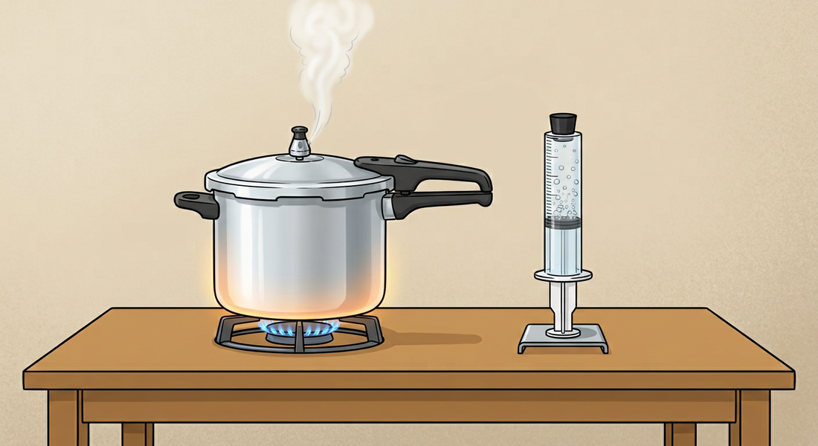
Figure 8 — Dans la cocotte-minute, la pression élevée fait cuire les aliments plus vite
1. Un gaz comprimé peut devenir liquide
Quand on comprime fortement un gaz, son volume diminue de plus en plus, et le gaz peut devenir liquide : c'est la liquéfaction par compression.
Exemples :
• le butane est liquide dans le briquet et dans la bouteille de gaz de cuisine, car il y est sous forte pression ;
• quand le gaz sort, la pression diminue brusquement : le liquide redevient gaz et peut brûler.
2. La pression change la température d'ébullition
À la pression normale, au bord de la mer, l'eau bout à 100 °C. Mais cette température d'ébullition change avec la pression :
• si la pression augmente, l'eau bout au-dessus de 100 °C : dans la cocotte-minute, la vapeur enfermée augmente la pression, l'eau atteint environ 120 °C et les aliments cuisent beaucoup plus vite ;
• si la pression diminue, l'eau bout au-dessous de 100 °C : en haute montagne, l'air est moins comprimé, et l'eau bout par exemple vers 96 °C à Antananarivo.
3. Retenir le lien entre pression et état
La pression peut donc provoquer un changement d'état : une forte compression peut rendre un gaz liquide, et une baisse de pression peut faire bouillir un liquide plus tôt. La pression et la température agissent ensemble sur l'état des corps.
4. Exemples résolus
Exemple 1 — Pourquoi entend-on un liquide bouger dans un briquet, alors qu'il en sort du gaz ? Solution : dans le briquet, le butane est fortement comprimé : la pression l'a rendu LIQUIDE (liquéfaction par compression). Dès qu'il sort par la valve, la pression tombe brusquement : le liquide redevient GAZ. Le briquet stocke donc beaucoup de gaz sous un tout petit volume !
Exemple 2 — Range du plus rapide au plus lent pour cuire le même riz : a) cocotte-minute ; b) marmite à Toamasina (bord de mer) ; c) marmite à Antananarivo (1 300 m). Explique. Solution : a) puis b) puis c). Dans la cocotte, la pression élevée fait bouillir l'eau vers 120 °C : cuisson rapide ; à Toamasina, l'eau bout à 100 °C ; à Antananarivo, la pression plus faible fait bouillir l'eau vers 96 °C seulement : la cuisson y est la plus lente.

Le savais-tu ?
Antananarivo se trouve à environ 1 300 mètres d'altitude : la pression de l'air y est plus faible qu'au bord de la mer, et l'eau y bout vers 96 °C au lieu de 100 °C. C'est pourquoi le riz met un peu plus de temps à cuire sur les Hautes Terres qu'à Toamasina, au bord de la mer !
Au sommet de l'Everest (8 849 m), l'eau bout à seulement 70 °C ! Impossible d'y cuire correctement du riz ou un œuf dans une marmite ordinaire : les alpinistes emportent des réchauds spéciaux à pression. Moins d'air au-dessus de la tête = ébullition plus tôt !

Expérience à la maison
Le briquet transparent (observation avec un adulte : ne jamais jouer avec le feu) :
Matériel : un briquet transparent, un adulte pour manipuler.
Protocole : 1. Regarde le liquide qui bouge à l'intérieur quand on secoue doucement le briquet.
2. Demande à l'adulte d'appuyer très brièvement sur le bouton, sans allumer.
3. Écoute et observe.
Observation : on voit un liquide dans le réservoir ; à l'appui sur le bouton, on entend un sifflement : c'est du GAZ qui s'échappe, pas du liquide !
Conclusion : le butane est liquide sous pression dans le réservoir et redevient gaz dès qu'il sort à l'air libre : la pression commande le changement d'état.

Matériel de substitution
Matériel du programme | Équivalent local
Matériel de démonstration de liquéfaction | Briquet à gaz transparent (manipulé par l'adulte uniquement)
Autocuiseur de démonstration | Image ou photo d'une cocotte-minute

EXERCICES
Total : 20 points
Exercice 1 (4 points)
Choisis la bonne réponse pour chaque question :
1. La liquéfaction par compression transforme : a) un liquide en gaz b) un gaz en liquide c) un solide en liquide
2. Dans la bouteille de gaz de cuisine, le butane est : a) solide b) liquide c) gazeux
3. Dans une cocotte-minute, l'eau bout : a) à 100 °C exactement b) au-dessous de 100 °C c) au-dessus de 100 °C
4. Quand le butane sort du briquet, il devient gaz car : a) la pression augmente b) la pression diminue c) la masse change

Exercice 2 (4 points)
Réponds par Vrai ou Faux et corrige les affirmations fausses :
1. En montagne, l'eau bout au-dessus de 100 °C.
2. Une forte compression peut rendre un gaz liquide.
3. Les aliments cuisent plus vite dans une cocotte-minute que dans une marmite ordinaire.
4. La pression n'a aucun effet sur l'état des corps.

Exercice 3 (6 points)
Complète avec les mots proposés : gaz – liquide – pression – comprimé – ébullition – diminue.
Le butane fortement ……… devient ……… dans le briquet. À la sortie, la pression ……… et le butane redevient ……… . La ……… change aussi la température d'……… de l'eau.

Exercice 4 (6 points)
Réponds aux questions :
1. La grand-mère de Fara, qui habite Toamasina au bord de la mer, trouve que son riz cuit plus vite que chez Fara à Antananarivo. Explique pourquoi.
2. Pourquoi ne faut-il jamais jeter un briquet ou une bombe aérosol au feu ?
3. Donne deux exemples d'objets de la vie courante contenant un gaz liquéfié sous pression.

CORRIGÉ
Corrigé de l'exercice 1
1. Réponse b) : un gaz en liquide.
2. Réponse b) : liquide, car il est sous forte pression.
3. Réponse c) : au-dessus de 100 °C (environ 120 °C).
4. Réponse b) : la pression diminue brusquement à la sortie.

Corrigé de l'exercice 2
1. Faux : elle bout au-dessous de 100 °C, car la pression y est plus faible.
2. Vrai.
3. Vrai : l'eau y bout à plus de 100 °C.
4. Faux : la pression peut provoquer des changements d'état.

Corrigé de l'exercice 3
Le butane fortement comprimé devient liquide dans le briquet. À la sortie, la pression diminue et le butane redevient gaz. La pression change aussi la température d'ébullition de l'eau.

Corrigé de l'exercice 4
1. À Toamasina, au niveau de la mer, la pression est plus élevée : l'eau bout à 100 °C ; à Antananarivo, en altitude, la pression est plus faible et l'eau bout vers 96 °C : le riz cuit donc un peu moins vite.
2. La chaleur fait augmenter fortement la pression du gaz enfermé : le récipient peut exploser.
3. Le briquet et la bouteille de gaz de cuisine (ou la bombe aérosol).

SÉANCE 9 / 34
Révision de l'Unité I — Matière : propriétés et grandeurs
Les trois états de la matière : solide, liquide, gaz
Objectif : réactiver et consolider toutes les connaissances de l'unité avant l'examen.
L'ESSENTIEL À RETENIR
Séance 1 — Les propriétés des solides
• Un solide a une forme propre : il garde sa forme quel que soit le récipient.
• Un solide a un volume propre : son volume ne change pas.
• Exemples : la pierre, le morceau de bois, le clou, le riz en grain (chaque grain est un solide).
Séance 2 — Les propriétés des liquides
• Un liquide n'a pas de forme propre : il prend la forme du récipient.
• Un liquide a un volume propre.
• Au repos, la surface libre d'un liquide est toujours plane et horizontale.
Séances 3 et 4 — Les gaz
• Un gaz n'a ni forme propre ni volume propre : il occupe tout le volume offert.
• Un gaz est compressible (on peut réduire son volume) et expansible (il se répand partout).
• L'air nous entoure : il gonfle le ballon, fait des bulles dans l'eau. 1 litre d'air pèse environ 1,3 g.
Séances 5 et 6 — La masse et le volume
• La masse mesure la quantité de matière ; unité : le kilogramme (kg) ; instrument : la balance.
• 1 t = 1 000 kg ; 1 kg = 1 000 g.
• Le volume mesure la place occupée ; unité : le mètre cube (m³) ; on utilise aussi le litre.
• 1 m³ = 1 000 L ; 1 L = 1 000 mL ; 1 mL = 1 cm³.
Séances 7 et 8 — La pression
• La pression est la force exercée sur une surface ; unité : le pascal (Pa) ; instrument : le manomètre.
• Plus la surface est petite, plus la pression est grande, à force égale.
• En comprimant un gaz, on peut le liquéfier : le gaz butane est liquide dans la bouteille.
• Sous pression plus forte, l'eau bout au-dessus de 100 °C (cocotte-minute ~120 °C) ; en altitude, elle bout plus bas (~96 °C à Antananarivo).

EXERCICES DE RÉVISION
Total : 20 points
Exercice 1 (5 points)
Complète le tableau : pour chaque état (solide, liquide, gaz), indique s'il possède une forme propre et un volume propre.
1. Le solide : forme propre ? volume propre ?
2. Le liquide : forme propre ? volume propre ?
3. Le gaz : forme propre ? volume propre ?
4. Quel état est compressible et expansible ?
5. Comment est la surface libre d'un liquide au repos ?

Exercice 2 (5 points)
Convertis :
1. 3 t = …… kg
2. 2 500 g = …… kg
3. 2 m³ = …… L
4. 1,5 L = …… mL
5. 250 cm³ = …… mL

Exercice 3 (5 points)
Associe chaque grandeur à son unité et à son instrument de mesure : masse, volume, pression, température.
1. La masse : unité ? instrument ?
2. Le volume : unité ?
3. La pression : unité ? instrument ?
4. Cite un gaz que l'on liquéfie par compression.
5. Pourquoi l'eau bout-elle plus vite dans une cocotte-minute ?

Exercice 4 (5 points)
Vrai ou Faux ? Corrige les affirmations fausses.
1. L'air ne pèse rien.
2. Un gaz occupe tout le volume de son récipient.
3. Le volume d'un liquide change quand on le transvase.
4. À force égale, la pression augmente quand la surface diminue.
5. À Antananarivo, l'eau bout à exactement 100 °C.

CORRIGÉ
Corrigé de l'exercice 1
1. Le solide : forme propre : oui ; volume propre : oui.
2. Le liquide : forme propre : non ; volume propre : oui.
3. Le gaz : forme propre : non ; volume propre : non.
4. Le gaz.
5. Plane et horizontale.

Corrigé de l'exercice 2
1. 3 t = 3 000 kg.
2. 2 500 g = 2,5 kg.
3. 2 m³ = 2 000 L.
4. 1,5 L = 1 500 mL.
5. 250 cm³ = 250 mL (1 cm³ = 1 mL).

Corrigé de l'exercice 3
1. Masse : kilogramme (kg), balance.
2. Volume : mètre cube (m³), on utilise aussi le litre.
3. Pression : pascal (Pa), manomètre.
4. Le butane, liquide dans sa bouteille sous pression.
5. Sous pression plus forte, l'eau bout vers 120 °C : les aliments cuisent plus vite.

Corrigé de l'exercice 4
1. Faux : 1 litre d'air pèse environ 1,3 g.
2. Vrai : il est expansible.
3. Faux : le liquide garde son volume propre ; seule sa forme change.
4. Vrai : c'est pourquoi la pointe du clou s'enfonce.
5. Faux : en altitude, elle bout vers 96 °C.

SÉANCE 10 / 34
Examen de l'Unité I — Matière : propriétés et grandeurs
SUJET D'EXAMEN No 1
Note : …… / 20
Consignes :
• Durée conseillée : une séance. Lis bien chaque question avant de répondre.
• Écris tes réponses au stylo, proprement, sur ta copie.
• Le corrigé et le barème se trouvent à la page suivante : ne les regarde qu'après avoir terminé.

Exercice 1 (4 points)
Questions de cours. Réponds par une phrase complète :
1. Cite les deux propriétés spécifiques d'un solide. (1 pt)
2. Comment est la surface libre d'un liquide au repos ? (1 pt)
3. Que signifie « un gaz est compressible » ? (1 pt)
4. Quelle est l'unité légale de la masse ? (1 pt)

Exercice 2 (4 points)
Vrai ou Faux ? (1 pt par bonne réponse)
1. Un liquide a un volume propre.
2. Un gaz a une forme propre.
3. 1 mL = 1 cm³.
4. La pression se mesure avec une balance.

Exercice 3 (4 points)
Conversions. (1 pt par bonne réponse)
1. 5 t = …… kg
2. 0,75 kg = …… g
3. 3 500 L = …… m³
4. 2 L = …… cm³

Exercice 4 (4 points)
Expérience. On souffle dans un ballon de baudruche, puis on le presse entre les mains sans le faire éclater.
1. Quel état de la matière est enfermé dans le ballon ? (1 pt)
2. Pourquoi le ballon prend-il une forme arrondie partout ? (1,5 pt)
3. Que montre le fait que l'on puisse presser le ballon ? (1,5 pt)

Exercice 5 (4 points)
Problème. Un zébu pèse 350 kg ; une charrette vide pèse 150 kg. Le fermier charge la charrette de 8 sacs de riz de 50 kg chacun.
1. Quelle est la masse totale des sacs de riz ? (1,5 pt)
2. Quelle est la masse de la charrette chargée ? (1,5 pt)
3. Exprime cette masse en tonnes. (1 pt)

CORRIGÉ ET BARÈME
Corrigé de l'exercice 1
1. Un solide a une forme propre et un volume propre. (1 pt)
2. Elle est plane et horizontale. (1 pt)
3. On peut diminuer son volume en le pressant. (1 pt)
4. Le kilogramme (kg). (1 pt)

Corrigé de l'exercice 2
1. Vrai. (1 pt)
2. Faux : il prend la forme et le volume du récipient. (1 pt)
3. Vrai. (1 pt)
4. Faux : avec un manomètre ; la balance mesure la masse. (1 pt)

Corrigé de l'exercice 3
1. 5 t = 5 000 kg. (1 pt)
2. 0,75 kg = 750 g. (1 pt)
3. 3 500 L = 3,5 m³. (1 pt)
4. 2 L = 2 000 cm³. (1 pt)

Corrigé de l'exercice 4
1. Un gaz : l'air. (1 pt)
2. Parce que l'air est expansible : il occupe tout le volume et pousse partout sur les parois. (1,5 pt)
3. Que l'air est compressible : son volume diminue quand on le presse. (1,5 pt)

Corrigé de l'exercice 5
1. 8 × 50 kg = 400 kg. (1,5 pt)
2. 150 + 400 = 550 kg. (1,5 pt)
3. 550 kg = 0,55 t. (1 pt)

UNITÉ II
ÉLECTRICITÉ ET MAGNÉTISME
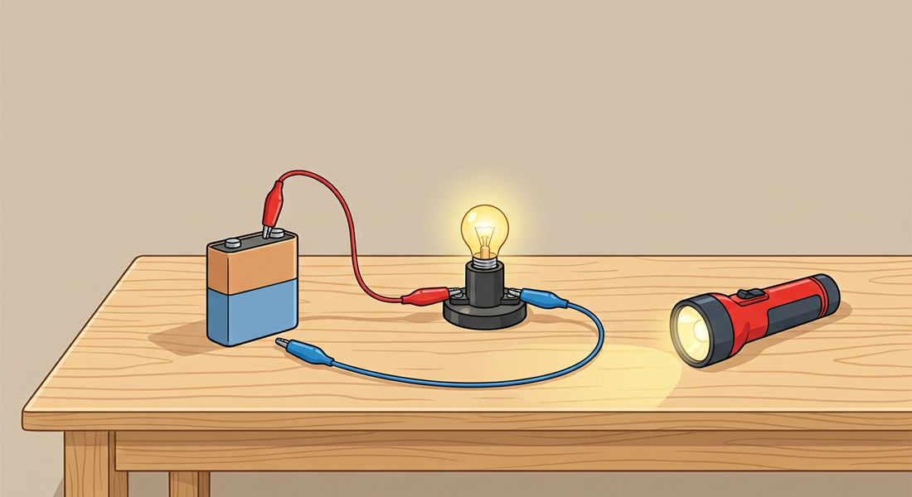

Dans cette unité :
• Séance 11 — Le circuit électrique simple
• Séance 12 — Les symboles et le schéma d'un circuit électrique
• Séance 13 — Le sens conventionnel du courant électrique
• Séance 14 — Deux lampes montées en série
• Séance 15 — Deux lampes montées en dérivation
• Séance 16 — Comparaison des montages en série et en dérivation
• Séance 17 — La protection par fusible
• Séance 18 — Les dangers du courant du secteur
• Séance 19 — Les pannes dans un circuit électrique
• Séance 20 — Intensité et tension : mesures dans un circuit
• Séance 21 — Révision de l'Unité II — Électricité et magnétisme
• Séance 22 — Examen de l'Unité II — Électricité et magnétisme

SÉANCE 11 / 34
Le circuit électrique simple
FICHE DE PRÉPARATION
Discipline : Sciences Physiques  Sous discipline : Physique-Chimie  Thème : Électricité et magnétisme  Titre : Le circuit électrique simple  Objectif spécifique : À la fin de la séance, l'apprenant sera capable de monter un circuit électrique simple et nommer ses composants.  Documentation : Programme d'études T6 — Sciences Physiques (MEN Madagascar) ; manuel J-Learn  Support et matériel : Pile plate 4,5 V, ampoule, fils de connexion, interrupteur, lampe de poche | Date : ________________  Classe : T6  Séance n° : 11 / 34  Durée : ________________

Étapes et Durée | Déroulement de la leçon |  | Technique et Stratégie | Support et Matériel | Observation
Étapes et Durée | Enseignant | Apprenants | Technique et Stratégie | Support et Matériel | Observation
I. Révision | Qu'est-ce que la liquéfaction par compression ?  Dans la bouteille de gaz de cuisine, le butane est-il liquide ou gazeux ?  Pourquoi l'eau bout-elle plus vite de la cocotte-minute ? | R.A. : La transformation d'un gaz en liquide sous l'effet d'une forte pression.  R.A. : Liquide, car il est sous forte pression.  R.A. : La pression élevée fait bouillir l'eau au-dessus de 100 °C : les aliments cuisent plus vite. | Questions-réponses orales | —
II. NOUVELLE LEÇON
1. Mise en situation | Le soir, quand il fait noir, Vola appuie sur le bouton de sa lampe de poche : la petite ampoule s'allume aussitôt. Quand elle relâche le bouton, la lumière s'éteint.  D'où vient l'électricité qui allume l'ampoule de la lampe de poche ?  R.A. : Des piles qui sont à l'intérieur de la lampe. | Écoutent et répondent à l'oral. | Anecdote contextualisée | Lampe de poche
2. Présentation | Aujourd'hui nous allons apprendre : « Le circuit électrique simple ». Après cette séance, vous serez capables de nommer les composants d'un circuit électrique simple et de monter un circuit qui allume une lampe. | Écoutent. | Présentation orale | Tableau noir, cahier
3. Observation | Regardez et observez bien ce montage : je relie la pile, l'interrupteur et la lampe avec des fils de connexion. Je ferme l'interrupteur : la lampe s'allume. J'ouvre l'interrupteur : elle s'éteint. Je débranche maintenant un fil : la lampe reste éteinte même si l'interrupteur est fermé. | Observent silencieusement. | Démarche d'observation, expérimentation | Pile, lampe, fils, interrupteur
4. Analyse | Quels sont les éléments de ce montage ?  Quel élément fournit le courant électrique ?  Quel élément utilise le courant pour éclairer ?  Quand la lampe s'allume-t-elle ?  Pourquoi la lampe s'éteint-elle quand on débranche un fil ? | R.A. : Une pile, une lampe, des fils de connexion et un interrupteur.  R.A. : La pile : c'est le générateur.  R.A. : La lampe : c'est le récepteur.  R.A. : Quand le circuit est fermé : le courant peut circuler dans une boucle complète.  R.A. : Parce que le circuit est ouvert : la boucle est interrompue et le courant ne circule plus. | Questions-réponses, démarche d'investigation | Pile, lampe, fils, interrupteur
5. Synthèse | Donc, un circuit électrique simple comprend : un générateur (la pile) qui fournit le courant, un récepteur (la lampe) qui l'utilise, des fils de connexion qui relient les éléments, et un interrupteur qui commande le circuit. La lampe s'allume seulement si le circuit est fermé, c'est-à-dire si le courant peut circuler dans une boucle complète sans interruption. | Écoutent. | Exposé | Tableau noir
6. Application | Réponds par Vrai ou Faux :  a) La pile est le générateur du circuit.  b) La lampe s'allume quand le circuit est ouvert.  c) Les fils de connexion relient les éléments du circuit.  d) L'interrupteur sert à ouvrir ou fermer le circuit.  Associe chaque composant à son rôle : pile, lampe, fils de connexion, interrupteur.  a) Commande l'ouverture et la fermeture du circuit.  b) Fournit le courant électrique.  c) Transforme le courant en lumière.  d) Conduisent le courant entre les éléments. | a) Vrai : elle fournit le courant.  b) Faux : elle s'allume quand le circuit est fermé.  c) Vrai.  d) Vrai.  a) L'interrupteur.  b) La pile (le générateur).  c) La lampe (le récepteur).  d) Les fils de connexion. | Travail de groupe | Pile, lampe, fils, ardoise
III. Évaluation | Complète avec les mots proposés : fermé – générateur – récepteur – boucle – ouvert.  a) La pile est le ……… du circuit ; la lampe est le ……… .  b) La lampe brille quand le circuit est ……… : le courant circule dans une ……… complète.  c) Quand le circuit est ………, le courant ne circule pas.  Réponds aux questions par une phrase complète :  a) Cite les quatre composants d'un circuit électrique simple.  b) Quel est le rôle du générateur ?  c) Que se passe-t-il si un fil du circuit est débranché ?  d) Cite un objet de la vie courante qui contient un circuit électrique simple. | a) La pile est le générateur du circuit ; la lampe est le récepteur.  b) La lampe brille quand le circuit est fermé : le courant circule dans une boucle complète.  c) Quand le circuit est ouvert, le courant ne circule pas.  a) La pile, la lampe, les fils de connexion et l'interrupteur.  b) Il fournit le courant électrique au circuit.  c) Le circuit est ouvert : le courant ne circule plus et la lampe s'éteint.  d) La lampe de poche (ou la sonnette, un jouet électrique). | Travail individuel écrit | Cahier, feuille d'évaluation

LEÇON
Le circuit électrique simple
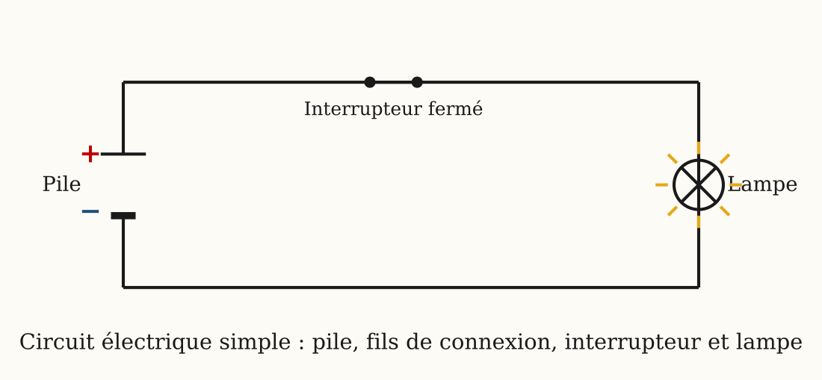
Figure 11 — Schéma d'un circuit électrique simple : pile, interrupteur fermé et lampe allumée
1. Les composants d'un circuit électrique simple
Un circuit électrique simple comprend quatre éléments :
• le générateur (la pile) : il fournit le courant électrique ;
• le récepteur (la lampe) : il utilise le courant, par exemple pour éclairer ;
• les fils de connexion : ils conduisent le courant d'un élément à l'autre ;
• l'interrupteur : il permet d'ouvrir ou de fermer le circuit.
2. Circuit fermé, circuit ouvert
Le courant électrique ne circule que si le circuit forme une boucle complète, sans interruption : on dit que le circuit est fermé. La lampe brille.
Si la boucle est interrompue (interrupteur ouvert, fil débranché, lampe dévissée), le circuit est ouvert : le courant ne circule pas et la lampe est éteinte.
Attention au vocabulaire, qui peut surprendre : FERMER le circuit, c'est ALLUMER la lampe (la boucle est complète) ; OUVRIR le circuit, c'est ÉTEINDRE (la boucle est coupée). C'est le contraire d'une porte !
3. Monter un circuit simple
Pour allumer une lampe avec une pile :
• relier une borne de la pile à une borne de la lampe avec un fil ;
• relier l'autre borne de la lampe à l'interrupteur ;
• relier l'interrupteur à l'autre borne de la pile ;
• fermer l'interrupteur : la lampe s'allume.
4. Exemples résolus
Exemple 1 — Dans une lampe de poche, retrouve les quatre composants du circuit simple. Solution : le générateur = les piles ; le récepteur = l'ampoule (ou la LED) ; les fils de connexion = les lamelles de métal à l'intérieur du boîtier ; l'interrupteur = le bouton coulissant. Une lampe de poche est un circuit électrique simple dans un tube !
Exemple 2 — La lampe du circuit de Hery ne s'allume pas, pourtant la pile est neuve et la lampe fonctionne. Quelle est la cause la plus probable ? Solution : le circuit est resté OUVERT quelque part : interrupteur ouvert, fil débranché ou mal serré. Le courant ne circule que si la boucle est complète : il suffit d'une seule interruption pour que tout s'arrête.

Le savais-tu ?
La lampe de poche est un circuit électrique simple de poche : les piles (générateur), l'ampoule ou la LED (récepteur), le bouton (interrupteur) et des lamelles de métal qui servent de fils de connexion. Une LED consomme environ dix fois moins d'énergie qu'une ampoule à filament !
Le tout premier circuit électrique de l'histoire date d'environ 1800, quand Alessandro Volta relia les deux bornes de sa pile par un fil. Aujourd'hui, un simple téléphone contient des milliards de circuits microscopiques… mais tous obéissent à la même règle que ta lampe de poche : pas de boucle fermée, pas de courant !

Expérience à la maison
Ton premier circuit (jamais avec la prise de courant !) :
Matériel : une pile plate de 4,5 V, une petite ampoule de lampe de poche.
Protocole : 1. Pose le culot de l'ampoule sur une languette de la pile.
2. Penche la deuxième languette pour toucher le plot du bas de l'ampoule.
3. Écarte la languette, puis recommence.
Observation : dès que la languette touche le plot, l'ampoule s'allume : la boucle est fermée ; dès qu'on l'écarte, elle s'éteint : la boucle est ouverte.
Conclusion : le courant ne circule que dans un circuit fermé : ta main a joué le rôle de l'interrupteur !

Matériel de substitution
Matériel du programme | Équivalent local
Fils de connexion à pinces crocodiles | Fil électrique récupéré, dénudé aux extrémités
Support de lampe | Ampoule tenue à la main ou fixée avec du ruban adhésif
Interrupteur de laboratoire | Deux punaises et un trombone sur une planchette

EXERCICES
Total : 20 points
Exercice 1 (4 points)
Choisis la bonne réponse pour chaque question :
1. Le générateur d'un circuit simple est : a) la lampe b) la pile c) l'interrupteur
2. La lampe s'allume quand le circuit est : a) ouvert b) fermé c) débranché
3. Le rôle des fils de connexion est de : a) fournir le courant b) éclairer c) conduire le courant
4. Si on dévisse la lampe d'un circuit fermé : a) elle reste allumée b) le circuit devient ouvert c) la pile devient plus forte

Exercice 2 (4 points)
Réponds par Vrai ou Faux et corrige les affirmations fausses :
1. La lampe est le générateur du circuit.
2. Un circuit fermé forme une boucle complète.
3. L'interrupteur ouvert laisse passer le courant.
4. Une lampe de poche contient un circuit électrique simple.

Exercice 3 (6 points)
Complète avec les mots proposés : récepteur – boucle – interrupteur – générateur – fermé – fils de connexion.
La pile est le ……… : elle fournit le courant. La lampe est le ……… . Les ……… conduisent le courant. L'……… commande le circuit. La lampe brille si le circuit est ……… , c'est-à-dire si la ……… est complète.

Exercice 4 (6 points)
Observe la figure 11 en tête de la leçon, puis réponds :
1. Nomme les quatre composants représentés sur le schéma.
2. L'interrupteur est-il ouvert ou fermé ? Comment le sais-tu ?
3. Que faut-il faire pour éteindre la lampe sans toucher ni la pile ni la lampe ?

CORRIGÉ
Corrigé de l'exercice 1
1. Réponse b) : la pile fournit le courant.
2. Réponse b) : fermé : le courant circule dans la boucle complète.
3. Réponse c) : conduire le courant entre les éléments.
4. Réponse b) : le circuit devient ouvert et le courant ne circule plus.

Corrigé de l'exercice 2
1. Faux : la lampe est le récepteur ; le générateur est la pile.
2. Vrai.
3. Faux : l'interrupteur ouvert coupe le circuit, le courant ne passe pas.
4. Vrai.

Corrigé de l'exercice 3
La pile est le générateur : elle fournit le courant. La lampe est le récepteur. Les fils de connexion conduisent le courant. L'interrupteur commande le circuit. La lampe brille si le circuit est fermé, c'est-à-dire si la boucle est complète.

Corrigé de l'exercice 4
1. La pile, l'interrupteur, la lampe et les fils de connexion.
2. Il est fermé, car la lampe est allumée : le courant circule.
3. Il faut ouvrir l'interrupteur : le circuit devient ouvert et la lampe s'éteint.

SÉANCE 12 / 34
Les symboles et le schéma d'un circuit électrique
FICHE DE PRÉPARATION
Discipline : Sciences Physiques  Sous discipline : Physique-Chimie  Thème : Électricité et magnétisme  Titre : Les symboles et le schéma d'un circuit électrique  Objectif spécifique : À la fin de la séance, l'apprenant sera capable de reconnaître les symboles normalisés des composants et schématiser un circuit électrique simple.  Documentation : Programme d'études T6 — Sciences Physiques (MEN Madagascar) ; manuel J-Learn  Support et matériel : Tableau des symboles normalisés, pile, lampe, interrupteur, fils, règle, crayon | Date : ________________  Classe : T6  Séance n° : 12 / 34  Durée : ________________

Étapes et Durée | Déroulement de la leçon |  | Technique et Stratégie | Support et Matériel | Observation
Étapes et Durée | Enseignant | Apprenants | Technique et Stratégie | Support et Matériel | Observation
I. Révision | Cite les quatre composants d'un circuit électrique simple.  Quel composant est le générateur ?  Quand la lampe s'allume-t-elle ? | R.A. : La pile, la lampe, les fils de connexion et l'interrupteur.  R.A. : La pile.  R.A. : Quand le circuit est fermé. | Questions-réponses orales | —
II. NOUVELLE LEÇON
1. Mise en situation | Tovo veut expliquer par lettre à son cousin de Mahajanga comment monter le circuit de sa lampe. Dessiner une vraie pile et une vraie ampoule, c'est long et difficile. Il aimerait un dessin simple que tout le monde comprend.  Comment les électriciens du monde entier dessinent-ils les circuits pour se comprendre ?  R.A. : Avec des symboles, des dessins simples identiques pour tous. | Écoutent et répondent à l'oral. | Anecdote contextualisée | Tableau noir
2. Présentation | Aujourd'hui nous allons apprendre : « Les symboles et le schéma d'un circuit électrique ». Après cette séance, vous serez capables de reconnaître les symboles normalisés des composants et de dessiner le schéma d'un circuit simple. | Écoutent. | Présentation orale | Tableau noir, cahier
3. Observation | Regardez et observez bien ce tableau des symboles normalisés affiché au tableau : le symbole de la pile, de la lampe, de l'interrupteur ouvert, de l'interrupteur fermé, du fil de connexion et du fusible. | Observent silencieusement. | Démarche d'observation | Tableau des symboles normalisés
4. Analyse | Comment représente-t-on la pile ?  Comment représente-t-on la lampe ?  Comment représente-t-on un fil de connexion ?  Quelle est la différence entre le symbole de l'interrupteur ouvert et celui de l'interrupteur fermé ?  Pourquoi utilise-t-on des symboles normalisés ? | R.A. : Par deux traits parallèles : un long trait pour la borne +, un trait court et épais pour la borne −.  R.A. : Par un cercle contenant une croix.  R.A. : Par un trait droit, tracé à la règle.  R.A. : Interrupteur fermé : le trait est dans le prolongement du fil ; ouvert : le trait est relevé, la boucle est interrompue.  R.A. : Pour que tout le monde, dans tous les pays, comprenne le même schéma. | Questions-réponses | Tableau des symboles normalisés
5. Synthèse | Donc, pour dessiner un circuit électrique, on utilise des symboles normalisés, les mêmes dans le monde entier : deux traits inégaux pour la pile, un cercle avec une croix pour la lampe, un trait droit pour le fil, un trait relevé ou aligné pour l'interrupteur ouvert ou fermé. Le dessin du circuit avec ces symboles s'appelle le schéma du circuit : on le trace à la règle, en formant un rectangle. | Écoutent. | Exposé | Tableau noir
6. Application | Dessine le symbole normalisé de chaque composant :  a) Une pile.  b) Une lampe.  c) Un interrupteur ouvert.  d) Un fil de connexion.  Réponds par Vrai ou Faux :  a) Le symbole de la lampe est un cercle avec une croix.  b) Le grand trait du symbole de la pile représente la borne −.  c) Un schéma de circuit se trace à main levée.  d) Les symboles normalisés sont les mêmes dans tous les pays. | a) Deux traits parallèles : un long (borne +) et un court épais (borne −).  b) Un cercle contenant une croix.  c) Un trait relevé entre deux points : la boucle est interrompue.  d) Un trait droit tracé à la règle.  a) Vrai.  b) Faux : le grand trait représente la borne + ; le petit trait épais représente la borne −.  c) Faux : on trace le schéma à la règle, en rectangle.  d) Vrai : c'est pour cela qu'on dit « normalisés ». | Travail individuel sur ardoise | Ardoise, règle
III. Évaluation | Réponds aux questions par une phrase complète :  a) Pourquoi utilise-t-on des symboles normalisés ?  b) Décris le symbole de la pile.  c) Qu'est-ce que le schéma d'un circuit ?  d) Avec quel instrument trace-t-on les fils sur un schéma ?  Dessine le schéma normalisé d'un circuit comprenant une pile, un interrupteur fermé et une lampe, puis le même circuit avec l'interrupteur ouvert. Indique dans chaque cas si la lampe brille. | a) Pour que tout le monde comprenne le même schéma, dans tous les pays.  b) Deux traits parallèles : un long pour la borne +, un court et épais pour la borne −.  c) C'est le dessin du circuit avec les symboles normalisés.  d) Avec une règle.  Schéma 1 : rectangle avec pile, interrupteur fermé et lampe en boucle complète → la lampe brille.  Schéma 2 : même rectangle avec l'interrupteur ouvert (trait relevé) → la lampe ne brille pas, le circuit est ouvert. | Travail individuel écrit | Cahier, règle, feuille d'évaluation

LEÇON
Les symboles et le schéma d'un circuit électrique
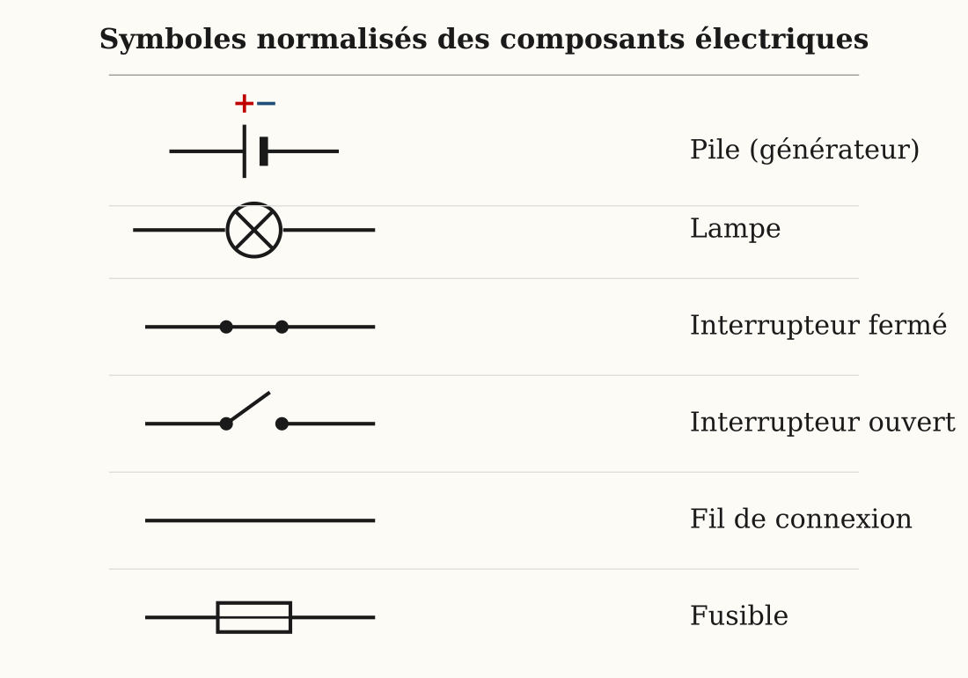
Figure 12 — Les symboles normalisés des composants d'un circuit électrique
1. Pourquoi des symboles ?
Dessiner une vraie pile ou une vraie lampe est long et chacun dessinerait différemment. Les électriciens et les scientifiques du monde entier utilisent donc des symboles normalisés : des dessins simples, identiques pour tous.
2. Les symboles normalisés à connaître
Voir la figure 12 en tête de la leçon :
• la pile : deux traits parallèles, un long (borne +) et un court épais (borne −) ;
• la lampe : un cercle contenant une croix ;
• le fil de connexion : un trait droit ;
• l'interrupteur fermé : un trait aligné avec le fil ; ouvert : un trait relevé ;
• le fusible : un petit rectangle traversé par le fil.
3. Tracer le schéma d'un circuit
Règles pour un bon schéma :
• tracer les fils à la règle, en formant un rectangle ;
• placer les symboles sur les côtés du rectangle, jamais dans les coins ;
• respecter l'ordre des composants du circuit réel.
4. Exemples résolus
Exemple 1 — Décris le schéma normalisé du circuit : pile + lampe + interrupteur fermé. Solution : un rectangle tracé à la règle ; sur un côté, le symbole de la pile (trait long +, trait court −) ; sur un autre côté, le cercle avec la croix (lampe) ; sur un troisième, le trait aligné de l'interrupteur fermé ; les coins restent vides. Trois symboles, un rectangle : le schéma est complet !
Exemple 2 — Sur le schéma de Lalao, la lampe est dessinée dans un coin du rectangle et les fils sont tracés à main levée. Quelles règles doit-elle corriger ? Solution : deux règles : 1) les symboles se placent sur les CÔTÉS du rectangle, jamais dans les coins ; 2) les fils se tracent À LA RÈGLE, en traits bien droits. Un schéma n'est pas un dessin d'art : c'est un langage précis que tout le monde doit pouvoir lire.

Le savais-tu ?
Les symboles électriques sont fixés par la Commission électrotechnique internationale (CEI), fondée en 1906. Grâce à elle, un schéma dessiné par un électricien malgache peut être lu sans difficulté par un électricien japonais ou brésilien !
Les symboles sont une vraie écriture universelle, comme les panneaux de la route : partout dans le monde, le cercle à croix veut dire « lampe ». Il existe des centaines d'autres symboles (moteur, sonnerie, DEL…) : tu en apprendras de nouveaux chaque année !

Expérience à la maison
Entraîne-toi à schématiser :
Matériel : une lampe de poche, ton cahier, une règle, un crayon.
Protocole : 1. Observe la lampe de poche : repère la pile, l'ampoule, l'interrupteur.
2. Dessine son schéma normalisé à la règle : rectangle, symboles sur les côtés.
3. Fais vérifier ton schéma par un camarade : peut-il reconnaître chaque composant sans explication ?
Observation : si les symboles sont corrects, le camarade lit le schéma du premier coup ; s'il hésite, un symbole est mal dessiné ou mal placé.
Conclusion : un bon schéma se lit sans paroles : c'est tout l'intérêt des symboles normalisés, la langue commune de l'électricité.

Matériel de substitution
Matériel du programme | Équivalent local
Planche de symboles imprimée | Tableau des symboles recopié au tableau noir
Gabarits de dessin | Règle et pièce de monnaie pour tracer les cercles

EXERCICES
Total : 20 points
Exercice 1 (4 points)
Choisis la bonne réponse pour chaque question :
1. Le symbole de la lampe est : a) un rectangle b) un cercle avec une croix c) deux traits parallèles
2. Dans le symbole de la pile, le trait long représente : a) la borne + b) la borne − c) le fil
3. Un schéma de circuit se trace : a) à main levée b) à la règle c) au compas seulement
4. Le symbole du fusible est : a) un cercle b) un petit rectangle c) un triangle

Exercice 2 (4 points)
Réponds par Vrai ou Faux et corrige les affirmations fausses :
1. Chaque pays a ses propres symboles électriques.
2. Sur un schéma, l'interrupteur ouvert se dessine avec un trait relevé.
3. On place les symboles dans les coins du rectangle.
4. Le schéma permet de comprendre un circuit sans voir le montage réel.

Exercice 3 (6 points)
Associe chaque composant à la description de son symbole : pile, lampe, fil, interrupteur ouvert, interrupteur fermé, fusible.
1. Un trait droit tracé à la règle.
2. Un cercle contenant une croix.
3. Deux traits parallèles de longueurs différentes.
4. Un trait relevé qui interrompt la boucle.
5. Un trait aligné entre deux points.
6. Un petit rectangle traversé par un trait.

Exercice 4 (6 points)
Dessine dans ton cahier le schéma normalisé des circuits suivants et indique si la lampe brille :
1. Une pile, une lampe et un interrupteur fermé.
2. Une pile, une lampe et un interrupteur ouvert.
3. Une pile, un fusible, un interrupteur fermé et une lampe.

CORRIGÉ
Corrigé de l'exercice 1
1. Réponse b) : un cercle avec une croix.
2. Réponse a) : la borne +.
3. Réponse b) : à la règle, en formant un rectangle.
4. Réponse b) : un petit rectangle traversé par le fil.

Corrigé de l'exercice 2
1. Faux : les symboles sont normalisés, identiques dans le monde entier.
2. Vrai.
3. Faux : on place les symboles sur les côtés, jamais dans les coins.
4. Vrai.

Corrigé de l'exercice 3
1. Le fil de connexion.
2. La lampe.
3. La pile.
4. L'interrupteur ouvert.
5. L'interrupteur fermé.
6. Le fusible.

Corrigé de l'exercice 4
1. Rectangle : pile + interrupteur fermé + lampe → la lampe brille (circuit fermé).
2. Même schéma avec le trait de l'interrupteur relevé → la lampe ne brille pas (circuit ouvert).
3. Rectangle : pile + fusible + interrupteur fermé + lampe → la lampe brille.

SÉANCE 13 / 34
Le sens conventionnel du courant électrique
FICHE DE PRÉPARATION
Discipline : Sciences Physiques  Sous discipline : Physique-Chimie  Thème : Électricité et magnétisme  Titre : Le sens conventionnel du courant électrique  Objectif spécifique : À la fin de la séance, l'apprenant sera capable d'expliquer le sens conventionnel du courant électrique dans un circuit.  Documentation : Programme d'études T6 — Sciences Physiques (MEN Madagascar) ; manuel J-Learn  Support et matériel : Circuit pile-lampe monté, schéma au tableau avec flèches rouges | Date : ________________  Classe : T6  Séance n° : 13 / 34  Durée : ________________

Étapes et Durée | Déroulement de la leçon |  | Technique et Stratégie | Support et Matériel | Observation
Étapes et Durée | Enseignant | Apprenants | Technique et Stratégie | Support et Matériel | Observation
I. Révision | Comment dessine-t-on le symbole de la pile ?  Comment s'appelle le dessin d'un circuit avec des symboles ?  Pourquoi les symboles sont-ils dits « normalisés » ? | R.A. : Deux traits parallèles : un long (borne +) et un court épais (borne −).  R.A. : Le schéma du circuit.  R.A. : Parce qu'ils sont les mêmes dans le monde entier. | Questions-réponses orales | —
II. NOUVELLE LEÇON
1. Mise en situation | L'eau de la rivière Ikopa coule toujours dans le même sens, de l'amont vers l'aval. Et le courant électrique dans un fil, a-t-il lui aussi un sens ?  R.A. : Oui, le courant électrique circule dans un sens précis. | Écoutent et répondent à l'oral. | Question problème, comparaison | Tableau noir
2. Présentation | Aujourd'hui nous allons apprendre : « Le sens conventionnel du courant électrique ». Après cette séance, vous serez capables d'indiquer par des flèches le sens du courant dans un circuit. | Écoutent. | Présentation orale | Tableau noir, cahier
3. Observation | Regardez et observez bien ce schéma au tableau : les flèches rouges partent de la borne + de la pile, traversent la lampe et reviennent à la borne −. | Observent silencieusement. | Démarche d'observation | Schéma au tableau avec flèches rouges
4. Analyse | De quelle borne de la pile partent les flèches ?  À quelle borne reviennent-elles ?  Comment appelle-t-on ce sens de circulation ?  Ce sens est-il le même dans tous les pays ?  Le courant traverse-t-il la lampe ? | R.A. : De la borne + (borne positive).  R.A. : À la borne − (borne négative).  R.A. : Le sens conventionnel du courant électrique.  R.A. : Oui, c'est une convention adoptée par tous les scientifiques.  R.A. : Oui, le courant traverse la lampe et la fait briller. | Questions-réponses | Schéma au tableau
5. Synthèse | Donc, à l'extérieur du générateur, le courant électrique circule de la borne + vers la borne − : c'est le sens conventionnel du courant. Sur un schéma, on indique ce sens par des flèches rouges dessinées sur les fils. Cette convention est la même dans le monde entier. | Écoutent. | Exposé | Tableau noir
6. Application | Réponds par Vrai ou Faux :  a) Le courant circule de la borne + vers la borne − à l'extérieur du générateur.  b) Le sens conventionnel change d'un pays à l'autre.  c) On indique le sens du courant par des flèches sur les fils.  d) Le courant traverse la lampe.  Complète chaque phrase :  a) Le courant sort du générateur par la borne ……… .  b) Le courant rentre dans le générateur par la borne ……… .  c) Ce sens de circulation s'appelle le sens ……… du courant.  d) Sur le schéma, on le représente par des ……… . | a) Vrai.  b) Faux : c'est une convention mondiale, la même partout.  c) Vrai, en général des flèches rouges.  d) Vrai : c'est ce courant qui la fait briller.  a) Par la borne + (positive).  b) Par la borne − (négative).  c) Le sens conventionnel du courant.  d) Par des flèches dessinées sur les fils. | Travail individuel sur ardoise | Ardoise, règle
III. Évaluation | Réponds aux questions par une phrase complète :  a) Qu'est-ce que le sens conventionnel du courant électrique ?  b) Comment indique-t-on ce sens sur un schéma ?  c) Pourquoi parle-t-on de « convention » ?  d) Dessine un circuit pile-lampe et indique le sens du courant par des flèches.  Choisis la bonne réponse :  a) À l'extérieur de la pile, le courant va : 1) du − vers le + 2) du + vers le − 3) dans les deux sens  b) Les flèches du sens du courant se dessinent : 1) sur les fils 2) dans la lampe 3) sur la pile seulement  c) Le sens conventionnel est : 1) différent selon les circuits 2) le même partout dans le monde 3) choisi par chaque électricien  d) La borne + de la pile se représente par : 1) le petit trait épais 2) le grand trait 3) un cercle | a) C'est le sens de circulation du courant de la borne + vers la borne −, à l'extérieur du générateur.  b) Par des flèches dessinées sur les fils.  c) Parce que ce sens a été choisi d'un commun accord par tous les scientifiques.  d) Schéma : rectangle pile-lampe avec flèches partant du + et revenant au −.  a) Réponse 2) : du + vers le −.  b) Réponse 1) : sur les fils.  c) Réponse 2) : le même partout dans le monde.  d) Réponse 2) : le grand trait. | Travail individuel écrit | Cahier, feuille d'évaluation

LEÇON
Le sens conventionnel du courant électrique
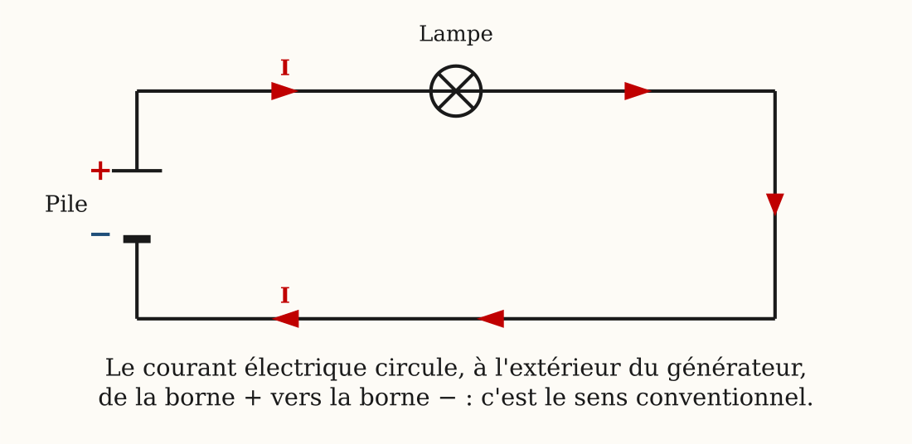
Figure 13 — Le sens conventionnel du courant : de la borne + vers la borne −, à l'extérieur du générateur
1. Le courant a un sens
Dans un circuit fermé, le courant électrique circule toujours dans le même sens, comme l'eau d'une rivière.
Preuve simple : certains récepteurs ne fonctionnent que dans un sens ! Un moteur tourne à l'envers et une DEL reste éteinte si l'on retourne la pile : le courant n'arrive plus dans le bon sens.
2. Le sens conventionnel
Les scientifiques du monde entier ont choisi une règle commune, appelée convention :
À l'extérieur du générateur, le courant électrique circule de la borne positive (+) vers la borne négative (−).
C'est le sens conventionnel du courant électrique.
3. Représenter le sens du courant
Sur un schéma :
• on dessine des flèches sur les fils, souvent en rouge ;
• les flèches sortent de la borne + de la pile, traversent la lampe et reviennent à la borne − ;
• une seule flèche par côté du circuit suffit.
4. Exemples résolus
Exemple 1 — Sur un schéma, la borne + de la pile est en haut. Dans quel sens dessiner les flèches du courant ? Solution : les flèches SORTENT de la borne + (en haut), font le tour du circuit en traversant la lampe, et REVIENNENT à la borne − : à l'extérieur de la pile, toujours du + vers le −. Une flèche par côté du rectangle suffit.
Exemple 2 — La radio de Naivo ne marche plus après un changement de piles. Les piles sont neuves. Que vérifier en premier ? Solution : le SENS des piles ! Une pile posée à l'envers envoie le courant dans le mauvais sens et la radio ne fonctionne pas. Il faut faire correspondre les signes + et − des piles avec ceux dessinés dans le logement.

Le savais-tu ?
Le sens conventionnel a été choisi au XIXe siècle, avant la découverte de l'électron ! On sait aujourd'hui que dans les métaux, les électrons se déplacent en réalité dans le sens inverse. Mais la convention a été conservée : tous les schémas du monde utilisent le sens + vers −.
Comment repérer les bornes d'une pile plate sans étiquette ? La languette LONGUE est la borne −, la languette COURTE est la borne + ! Et sur une pile ronde, le petit bouton qui dépasse est le +, le fond plat est le −. Un vrai électricien reconnaît les bornes du premier coup d'œil.

Expérience à la maison
Le sens du courant compte :
Matériel : une radio ou une lampe torche à piles, un adulte pour t'accompagner.
Protocole : 1. Observe le logement des piles : repère les signes + et − dessinés au fond.
2. Place les piles dans le bon sens : l'appareil fonctionne.
3. Mets une pile à l'envers et essaie de nouveau.
Observation : avec la pile à l'envers, l'appareil ne fonctionne plus, alors que la pile est bonne !
Conclusion : le courant a un sens ; le respect des bornes + et − est indispensable pour que les appareils fonctionnent.

Matériel de substitution
Matériel du programme | Équivalent local
Schéma mural du sens du courant | Schéma tracé au tableau noir avec des flèches à la craie de couleur

EXERCICES
Total : 20 points
Exercice 1 (4 points)
Choisis la bonne réponse pour chaque question :
1. Le sens conventionnel du courant va : a) du − vers le + b) du + vers le − c) sans sens précis
2. Ce sens s'observe : a) à l'intérieur de la pile b) à l'extérieur du générateur c) uniquement dans la lampe
3. Sur un schéma, le sens du courant est indiqué par : a) des croix b) des flèches c) des points
4. Le sens conventionnel est valable : a) à Madagascar seulement b) en Afrique seulement c) dans le monde entier

Exercice 2 (4 points)
Réponds par Vrai ou Faux et corrige les affirmations fausses :
1. Le courant sort de la pile par la borne −.
2. Le courant traverse la lampe et la fait briller.
3. Dans un circuit ouvert, le courant circule quand même.
4. Une pile montée à l'envers empêche l'appareil de fonctionner.

Exercice 3 (6 points)
Complète avec les mots proposés : flèches – positive – conventionnel – négative – extérieur – générateur.
À l'……… du ………, le courant circule de la borne ……… vers la borne ……… : c'est le sens ……… . On le représente par des ……… sur les fils.

Exercice 4 (6 points)
Observe la figure 13 en tête de la leçon, puis réponds :
1. De quelle borne de la pile partent les flèches rouges ?
2. Dans quel ordre le courant traverse-t-il les éléments du circuit ?
3. Recopie le schéma dans ton cahier et vérifie le sens de tes flèches.

CORRIGÉ
Corrigé de l'exercice 1
1. Réponse b) : du + vers le −.
2. Réponse b) : à l'extérieur du générateur.
3. Réponse b) : des flèches dessinées sur les fils.
4. Réponse c) : dans le monde entier.

Corrigé de l'exercice 2
1. Faux : il sort par la borne + et revient par la borne −.
2. Vrai.
3. Faux : dans un circuit ouvert, aucun courant ne circule.
4. Vrai : le sens de branchement compte.

Corrigé de l'exercice 3
À l'extérieur du générateur, le courant circule de la borne positive vers la borne négative : c'est le sens conventionnel. On le représente par des flèches sur les fils.

Corrigé de l'exercice 4
1. De la borne + (le grand trait du symbole).
2. Le courant part du +, traverse les fils et la lampe, puis revient à la borne −.
3. Schéma correct : toutes les flèches suivent la boucle du + vers le −.

SÉANCE 14 / 34
Deux lampes montées en série
FICHE DE PRÉPARATION
Discipline : Sciences Physiques  Sous discipline : Physique-Chimie  Thème : Électricité et magnétisme  Titre : Deux lampes montées en série  Objectif spécifique : À la fin de la séance, l'apprenant sera capable de réaliser et analyser un circuit comportant deux lampes montées en série.  Documentation : Programme d'études T6 — Sciences Physiques (MEN Madagascar) ; manuel J-Learn  Support et matériel : Pile 4,5 V, deux lampes identiques, fils de connexion, interrupteur | Date : ________________  Classe : T6  Séance n° : 14 / 34  Durée : ________________

Étapes et Durée | Déroulement de la leçon |  | Technique et Stratégie | Support et Matériel | Observation
Étapes et Durée | Enseignant | Apprenants | Technique et Stratégie | Support et Matériel | Observation
I. Révision | Quel est le sens conventionnel du courant électrique ?  Comment représente-t-on ce sens sur un schéma ?  Quel symbole représente la lampe ? | R.A. : De la borne + vers la borne −, à l'extérieur du générateur.  R.A. : Par des flèches sur les fils.  R.A. : Un cercle avec une croix. | Questions-réponses orales | —
II. NOUVELLE LEÇON
1. Mise en situation | Pendant les fêtes, Lova admire une guirlande lumineuse. Soudain, toutes les ampoules s'éteignent en même temps : une seule ampoule a grillé !  Pourquoi une seule ampoule grillée peut-elle éteindre toute la guirlande ?  R.A. : Parce que les ampoules sont branchées les unes à la suite des autres : si une grille, le circuit est coupé. | Écoutent et répondent à l'oral. | Anecdote contextualisée | Tableau noir
2. Présentation | Aujourd'hui nous allons apprendre : « Deux lampes montées en série ». Après cette séance, vous serez capables de monter deux lampes en série et d'expliquer ce qui se passe quand on dévisse une lampe. | Écoutent. | Présentation orale | Tableau noir, cahier
3. Observation | Regardez et observez bien ce montage : les deux lampes sont branchées l'une à la suite de l'autre sur la même boucle. Je ferme l'interrupteur : les deux lampes brillent faiblement. Je dévisse maintenant une lampe : observez l'autre. | Observent silencieusement. | Démarche d'observation, expérimentation | Pile, deux lampes, fils, interrupteur
4. Analyse | Comment les deux lampes sont-elles branchées ?  Combien de boucles le circuit comporte-t-il ?  Comment brillent les deux lampes ?  Que se passe-t-il quand on dévisse une lampe ?  Le même courant traverse-t-il les deux lampes ? | R.A. : L'une à la suite de l'autre, sur la même boucle : c'est un montage en série.  R.A. : Une seule boucle.  R.A. : Faiblement : moins fort qu'une lampe seule avec la même pile.  R.A. : L'autre lampe s'éteint aussi, car la boucle est coupée.  R.A. : Oui, le même courant traverse toutes les lampes du montage en série. | Questions-réponses, expérimentation | Montage en série
5. Synthèse | Donc, deux lampes sont montées en série quand elles sont branchées l'une à la suite de l'autre, sur une seule boucle. Le même courant traverse les deux lampes. Elles brillent plus faiblement qu'une lampe seule. Si l'une des lampes grille ou est dévissée, l'autre s'éteint aussi, car le circuit est ouvert. | Écoutent. | Exposé | Tableau noir
6. Application | Réponds par Vrai ou Faux :  a) Dans un montage en série, les lampes sont sur la même boucle.  b) Deux lampes en série brillent plus fort qu'une lampe seule.  c) Si une lampe en série grille, l'autre reste allumée.  d) Le même courant traverse toutes les lampes en série.  Complète chaque phrase :  a) Des lampes branchées l'une à la suite de l'autre sont montées en ……… .  b) Un montage en série ne comporte qu'une seule ……… .  c) En série, si une lampe grille, l'autre ……… .  d) Deux lampes en série brillent ……… qu'une lampe seule. | a) Vrai.  b) Faux : elles brillent plus faiblement.  c) Faux : l'autre s'éteint aussi, car la boucle est coupée.  d) Vrai.  a) En série.  b) Une seule boucle.  c) L'autre s'éteint.  d) Elles brillent plus faiblement. | Travail de groupe | Pile, lampes, fils
III. Évaluation | Réponds aux questions par une phrase complète :  a) Qu'est-ce qu'un montage en série ?  b) Pourquoi les lampes en série brillent-elles faiblement ?  c) Que se passe-t-il si on dévisse une des lampes ? Pourquoi ?  d) Dessine le schéma de deux lampes en série avec une pile et un interrupteur fermé.  Choisis la bonne réponse :  a) Un montage en série comporte : 1) une seule boucle 2) deux boucles 3) trois boucles  b) La guirlande dont toutes les ampoules s'éteignent ensemble est montée : 1) en dérivation 2) en série 3) sans circuit  c) En série, le courant qui traverse la deuxième lampe est : 1) plus faible que dans la première 2) plus fort 3) le même  d) Si on ajoute une troisième lampe en série, les lampes brillent : 1) plus fort 2) encore plus faiblement 3) pareil | a) C'est un montage où les lampes sont branchées l'une à la suite de l'autre, sur une seule boucle.  b) Parce qu'elles se partagent l'énergie fournie par la pile.  c) L'autre lampe s'éteint, car la boucle est coupée : le circuit est ouvert.  d) Schéma : rectangle avec pile, interrupteur et deux lampes à la suite.  a) Réponse 1) : une seule boucle.  b) Réponse 2) : en série.  c) Réponse 3) : le même courant traverse toutes les lampes.  d) Réponse 2) : encore plus faiblement. | Travail individuel écrit | Cahier, règle, feuille d'évaluation

LEÇON
Deux lampes montées en série
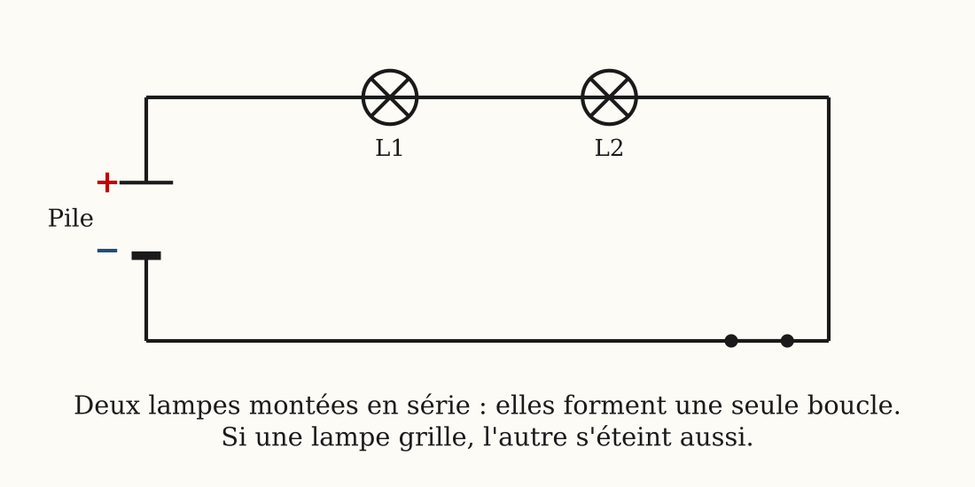
Figure 14 — Deux lampes montées en série : une seule boucle
1. Qu'est-ce qu'un montage en série ?
Deux lampes sont montées en série quand elles sont branchées l'une à la suite de l'autre dans le circuit. Le circuit ne forme qu'une seule boucle : le courant sort de la pile, traverse la première lampe, puis la deuxième, et revient à la pile.
2. Propriétés du montage en série
Pour t'en souvenir, pense à une file de porteurs sur une seule passerelle : si un seul s'arrête, toute la file est bloquée ! En série, tout le monde dépend de tout le monde.
• Le même courant traverse toutes les lampes.
• Les lampes brillent plus faiblement qu'une lampe seule : elles se partagent l'énergie de la pile.
• Plus on ajoute de lampes en série, plus elles brillent faiblement.
• Si une lampe grille ou est dévissée, toutes les autres s'éteignent : la boucle est coupée, le circuit est ouvert.
3. Avantage et inconvénient
Avantage : le montage en série est simple et économise les fils.
Inconvénient : une seule lampe défectueuse éteint tout le circuit, et les lampes brillent faiblement. C'est pourquoi les lampes d'une maison ne sont pas montées en série.
4. Exemples résolus
Exemple 1 — Trois lampes identiques sont montées en série avec une pile. Compare leur éclat à celui d'une lampe seule sur la même pile. Que se passe-t-il si on en dévisse une ? Solution : les trois lampes brillent FAIBLEMENT et toutes de la même façon : elles se partagent l'énergie de la pile à trois. Si on en dévisse une, les DEUX autres s'éteignent aussi : la seule boucle du circuit est coupée.
Exemple 2 — Une guirlande ancienne de 20 ampoules en série ne s'allume plus du tout. Que peux-tu en déduire, et pourquoi est-ce difficile à réparer ? Solution : au moins UNE ampoule est grillée (ou un fil est coupé) : en série, une seule panne éteint tout. C'est difficile à réparer car il faut tester les 20 ampoules une par une pour trouver la coupable !

Le savais-tu ?
Les anciennes guirlandes lumineuses étaient montées en série : une seule ampoule grillée éteignait toute la guirlande, et il fallait tester les ampoules une par une pour trouver la coupable ! Les guirlandes modernes utilisent d'autres montages pour éviter ce problème.
Le montage en série a pourtant un usage très utile : l'interrupteur ! Placé en série, il commande toute la boucle : c'est justement parce qu'en série « tout dépend de tout » qu'un simple bouton peut éteindre le circuit entier.

Expérience à la maison
Deux ampoules à la suite :
Matériel : une pile plate, deux petites ampoules identiques avec supports (ou tenues par des fils), des fils de connexion.
Protocole : 1. Monte d'abord une seule ampoule avec la pile : observe son éclat.
2. Monte les deux ampoules l'une à la suite de l'autre (en série).
3. Compare l'éclat des deux ampoules à celui de l'ampoule seule.
4. Dévisse une des deux ampoules.
Observation : en série, les deux ampoules brillent plus faiblement que l'ampoule seule ; dès qu'on en dévisse une, l'autre s'éteint aussitôt.
Conclusion : en série, les lampes se partagent l'énergie et dépendent les unes des autres : une seule boucle, un seul destin !

Matériel de substitution
Matériel du programme | Équivalent local
Supports de lampes de laboratoire | Douilles récupérées ou connexions directes tenues avec du ruban adhésif
Lampes d'expérimentation identiques | Deux ampoules de lampe de poche du même type

EXERCICES
Total : 20 points
Exercice 1 (4 points)
Choisis la bonne réponse pour chaque question :
1. Deux lampes en série sont branchées : a) sur deux boucles b) l'une à la suite de l'autre c) chacune sur sa pile
2. En série, les lampes brillent : a) plus fort qu'une lampe seule b) plus faiblement c) exactement pareil
3. Si une lampe en série grille : a) l'autre s'éteint b) l'autre brille plus fort c) rien ne change
4. Le nombre de boucles d'un montage en série est : a) 1 b) 2 c) autant que de lampes

Exercice 2 (4 points)
Réponds par Vrai ou Faux et corrige les affirmations fausses :
1. En série, chaque lampe a sa propre boucle.
2. Le même courant traverse les deux lampes en série.
3. Ajouter des lampes en série les fait briller plus fort.
4. Les lampes d'une maison ne sont pas montées en série.

Exercice 3 (6 points)
Complète avec les mots proposés : série – boucle – faiblement – s'éteint – suite – même.
Deux lampes branchées l'une à la ……… de l'autre sont montées en ……… . Le circuit forme une seule ……… et le ……… courant traverse les deux lampes. Elles brillent ……… . Si une lampe grille, l'autre ……… .

Exercice 4 (6 points)
Fety monte une pile, un interrupteur et trois lampes en série. Réponds :
1. Combien de boucles son circuit comporte-t-il ?
2. Compare l'éclat de ses trois lampes à celui d'une lampe seule branchée sur la même pile.
3. La lampe du milieu grille. Que deviennent les deux autres ? Explique.

CORRIGÉ
Corrigé de l'exercice 1
1. Réponse b) : l'une à la suite de l'autre.
2. Réponse b) : plus faiblement.
3. Réponse a) : l'autre s'éteint : la boucle est coupée.
4. Réponse a) : une seule boucle.

Corrigé de l'exercice 2
1. Faux : il n'y a qu'une seule boucle pour toutes les lampes ; chaque lampe a sa boucle en dérivation.
2. Vrai.
3. Faux : elles brillent de plus en plus faiblement.
4. Vrai : sinon une seule lampe grillée éteindrait toute la maison.

Corrigé de l'exercice 3
Deux lampes branchées l'une à la suite de l'autre sont montées en série. Le circuit forme une seule boucle et le même courant traverse les deux lampes. Elles brillent faiblement. Si une lampe grille, l'autre s'éteint.

Corrigé de l'exercice 4
1. Une seule boucle.
2. Les trois lampes brillent beaucoup plus faiblement qu'une lampe seule.
3. Les deux autres s'éteignent, car la lampe grillée coupe l'unique boucle : le circuit est ouvert.

SÉANCE 15 / 34
Deux lampes montées en dérivation
FICHE DE PRÉPARATION
Discipline : Sciences Physiques  Sous discipline : Physique-Chimie  Thème : Électricité et magnétisme  Titre : Deux lampes montées en dérivation  Objectif spécifique : À la fin de la séance, l'apprenant sera capable de réaliser et analyser un circuit comportant deux lampes montées en dérivation.  Documentation : Programme d'études T6 — Sciences Physiques (MEN Madagascar) ; manuel J-Learn  Support et matériel : Pile 4,5 V, deux lampes identiques, fils de connexion, interrupteur | Date : ________________  Classe : T6  Séance n° : 15 / 34  Durée : ________________

Étapes et Durée | Déroulement de la leçon |  | Technique et Stratégie | Support et Matériel | Observation
Étapes et Durée | Enseignant | Apprenants | Technique et Stratégie | Support et Matériel | Observation
I. Révision | Qu'est-ce qu'un montage en série ?  Comment brillent deux lampes en série ?  Que se passe-t-il si une lampe en série grille ? | R.A. : Un montage où les lampes sont branchées l'une à la suite de l'autre, sur une seule boucle.  R.A. : Plus faiblement qu'une lampe seule.  R.A. : L'autre s'éteint aussi, car la boucle est coupée. | Questions-réponses orales | —
II. NOUVELLE LEÇON
1. Mise en situation | Chez Naina, quand l'ampoule de la cuisine grille, la lampe du salon continue pourtant de briller normalement.  Les lampes de la maison sont-elles montées en série ? Pourquoi ?  R.A. : Non, car si elles étaient en série, toutes les lampes s'éteindraient en même temps. | Écoutent et répondent à l'oral. | Anecdote contextualisée, question problème | Tableau noir
2. Présentation | Aujourd'hui nous allons apprendre : « Deux lampes montées en dérivation ». Après cette séance, vous serez capables de monter deux lampes en dérivation et d'expliquer pourquoi une lampe grillée n'éteint pas l'autre. | Écoutent. | Présentation orale | Tableau noir, cahier
3. Observation | Regardez et observez bien ce montage : chaque lampe est branchée directement aux deux bornes de la pile, sur sa propre branche. Je ferme le circuit : les deux lampes brillent normalement. Je dévisse une lampe : observez l'autre. | Observent silencieusement. | Démarche d'observation, expérimentation | Pile, deux lampes, fils
4. Analyse | Comment les lampes sont-elles branchées ?  Combien de boucles le circuit comporte-t-il ?  Comment brillent les deux lampes ?  Que se passe-t-il quand on dévisse une lampe ?  Comment appelle-t-on les points où les branches se rejoignent ? | R.A. : Chacune sur sa propre branche, directement reliée aux bornes de la pile : c'est un montage en dérivation.  R.A. : Deux boucles : une par lampe.  R.A. : Normalement, comme une lampe seule.  R.A. : L'autre continue de briller : sa boucle n'est pas coupée.  R.A. : Les nœuds du circuit. | Questions-réponses, expérimentation | Montage en dérivation
5. Synthèse | Donc, deux lampes sont montées en dérivation quand chacune est branchée sur sa propre branche, directement reliée aux bornes du générateur. Le circuit comporte plusieurs boucles. Chaque lampe brille normalement, comme si elle était seule. Si une lampe grille, l'autre continue de briller : c'est pourquoi les installations des maisons sont en dérivation. | Écoutent. | Exposé | Tableau noir
6. Application | Réponds par Vrai ou Faux :  a) En dérivation, chaque lampe a sa propre boucle.  b) Deux lampes en dérivation brillent faiblement.  c) Si une lampe en dérivation grille, l'autre s'éteint.  d) Les lampes d'une maison sont montées en dérivation.  Compare les deux montages en répondant : série ou dérivation ?  a) Une seule boucle pour toutes les lampes.  b) Chaque lampe brille comme si elle était seule.  c) Une lampe grillée éteint toutes les autres.  d) Montage utilisé dans les maisons. | a) Vrai.  b) Faux : elles brillent normalement, comme une lampe seule.  c) Faux : l'autre continue de briller, sa boucle n'est pas coupée.  d) Vrai.  a) Série.  b) Dérivation.  c) Série.  d) Dérivation. | Travail de groupe | Pile, lampes, fils
III. Évaluation | Réponds aux questions par une phrase complète :  a) Qu'est-ce qu'un montage en dérivation ?  b) Pourquoi une lampe grillée n'éteint-elle pas l'autre en dérivation ?  c) Comment brillent deux lampes montées en dérivation ?  d) Pourquoi les installations électriques des maisons sont-elles en dérivation ?  Choisis la bonne réponse :  a) En dérivation, le circuit comporte : 1) une seule boucle 2) plusieurs boucles 3) aucune boucle  b) Les points où les branches se rejoignent s'appellent : 1) les bornes 2) les nœuds 3) les fusibles  c) Deux lampes en dérivation brillent : 1) faiblement 2) normalement 3) pas du tout  d) Quand on dévisse une lampe en dérivation : 1) l'autre s'éteint 2) l'autre brille encore 3) la pile s'use plus vite | a) C'est un montage où chaque lampe est branchée sur sa propre branche, reliée directement aux bornes du générateur.  b) Parce que chaque lampe a sa propre boucle : couper une boucle ne coupe pas l'autre.  c) Normalement, comme une lampe seule.  d) Pour que chaque appareil fonctionne indépendamment des autres.  a) Réponse 2) : plusieurs boucles.  b) Réponse 2) : les nœuds.  c) Réponse 2) : normalement.  d) Réponse 2) : l'autre brille encore. | Travail individuel écrit | Cahier, feuille d'évaluation

LEÇON
Deux lampes montées en dérivation
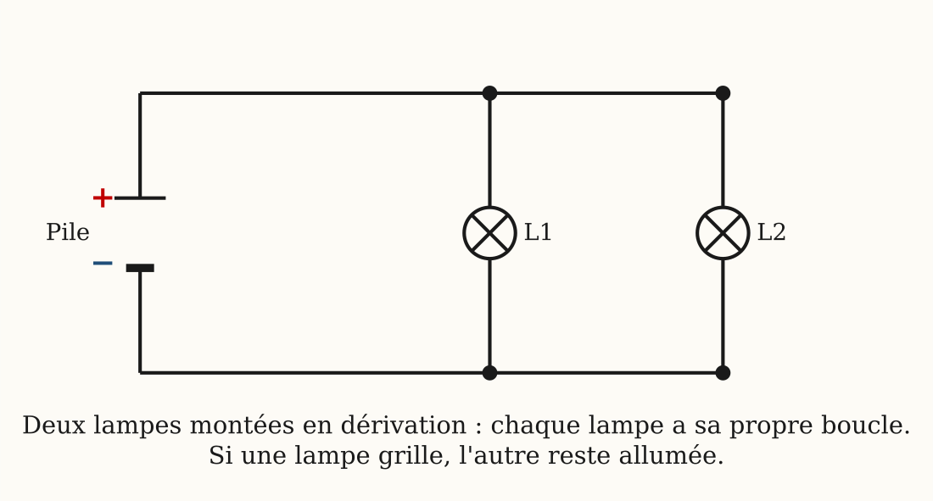
Figure 15 — Deux lampes montées en dérivation : chaque lampe a sa propre boucle
1. Qu'est-ce qu'un montage en dérivation ?
Deux lampes sont montées en dérivation quand chaque lampe est branchée sur sa propre branche, directement reliée aux deux bornes du générateur.
Le circuit comporte alors plusieurs boucles : une par lampe. Les points où les branches se rejoignent s'appellent les nœuds.
2. Propriétés du montage en dérivation
L'image à retenir : plusieurs passerelles côte à côte sur la même rivière : si l'une est fermée, on passe par les autres ! En dérivation, chaque lampe a son propre chemin.
• Chaque lampe brille normalement, comme si elle était seule avec la pile.
• Si une lampe grille ou est dévissée, les autres continuent de briller : leur boucle n'est pas coupée.
• Chaque lampe peut être commandée séparément par son propre interrupteur.
3. Le montage des maisons
Dans une maison, toutes les lampes et les prises sont montées en dérivation. C'est pourquoi la lampe du salon continue de briller quand l'ampoule de la cuisine grille, et pourquoi on peut allumer chaque pièce séparément.
4. Exemples résolus
Exemple 1 — Deux lampes sont montées en dérivation sur une pile. On dévisse la première : que fait la seconde ? Compare son éclat à celui d'une lampe seule. Solution : la seconde lampe CONTINUE de briller, et avec son éclat normal, comme si elle était seule avec la pile : sa boucle à elle n'a pas été touchée. C'est toute la force de la dérivation : l'indépendance !
Exemple 2 — Pourquoi peut-on éteindre la cuisine sans éteindre le salon, alors qu'un seul disjoncteur coupe TOUTE la maison ? Solution : chaque pièce est une branche en dérivation avec son propre interrupteur : il ne coupe que sa boucle. Le disjoncteur, lui, est placé en série AVANT tous les nœuds : il coupe le passage commun, donc tout s'éteint. Dérivation pour l'indépendance, série pour la commande générale !

Le savais-tu ?
Le réseau électrique de la Jirama alimente des milliers de maisons montées en dérivation sur les mêmes lignes : chaque maison reçoit la même tension de 220 volts et fonctionne indépendamment de ses voisines. Ta maison est une « branche » du grand circuit du quartier !
Le mot « nœud » vient de l'image du fil que l'on noue : c'est le point où plusieurs fils se rejoignent. Les électriciens comptent toujours les nœuds pour lire un circuit : deux nœuds ou plus ? Il y a de la dérivation dans l'air !

Expérience à la maison
Deux ampoules côte à côte :
Matériel : une pile plate, deux petites ampoules, des fils de connexion.
Protocole : 1. Branche chaque ampoule directement sur les deux languettes de la pile, côte à côte, avec des fils : chaque ampoule a sa propre boucle.
2. Observe l'éclat des deux ampoules.
3. Enlève une ampoule et observe l'autre.
Observation : les deux ampoules brillent aussi fort qu'une ampoule seule ; quand on en enlève une, l'autre brille toujours, sans faiblir.
Conclusion : en dérivation, chaque ampoule est indépendante et reçoit toute la tension de la pile : c'est le montage de toutes les maisons.

Matériel de substitution
Matériel du programme | Équivalent local
Plaques de montage électrique | Planchette en bois, punaises et trombones
Fils à pinces crocodiles | Fils électriques récupérés et dénudés

EXERCICES
Total : 20 points
Exercice 1 (4 points)
Choisis la bonne réponse pour chaque question :
1. En dérivation, chaque lampe est branchée : a) à la suite de l'autre b) sur sa propre branche c) sans fil
2. Le nombre de boucles d'un montage de 2 lampes en dérivation est : a) 1 b) 2 c) 0
3. Une lampe en dérivation brille : a) faiblement b) normalement c) par intermittence
4. Le montage des maisons est : a) en série b) en dérivation c) sans générateur

Exercice 2 (4 points)
Réponds par Vrai ou Faux et corrige les affirmations fausses :
1. En dérivation, une lampe grillée éteint toutes les autres.
2. Les nœuds sont les points où les branches se rejoignent.
3. Chaque lampe en dérivation peut avoir son propre interrupteur.
4. Deux lampes en dérivation brillent plus faiblement qu'une lampe seule.

Exercice 3 (6 points)
Complète avec les mots proposés : branche – dérivation – nœuds – boucles – normalement – indépendante.
En ………, chaque lampe est branchée sur sa propre ……… . Le circuit comporte plusieurs ……… qui se rejoignent aux ……… . Chaque lampe brille ……… et reste ……… des autres.

Exercice 4 (6 points)
Compare les montages en série et en dérivation :
1. Donne deux différences entre les deux montages.
2. Quel montage choisirais-tu pour éclairer deux pièces d'une maison ? Justifie.
3. Pourquoi la lampe du salon de Naina reste-t-elle allumée quand celle de la cuisine grille ?

CORRIGÉ
Corrigé de l'exercice 1
1. Réponse b) : sur sa propre branche.
2. Réponse b) : 2 boucles, une par lampe.
3. Réponse b) : normalement, comme une lampe seule.
4. Réponse b) : en dérivation.

Corrigé de l'exercice 2
1. Faux : les autres continuent de briller ; c'est en série qu'une lampe grillée éteint tout.
2. Vrai.
3. Vrai : c'est ainsi qu'on allume chaque pièce séparément.
4. Faux : elles brillent normalement.

Corrigé de l'exercice 3
En dérivation, chaque lampe est branchée sur sa propre branche. Le circuit comporte plusieurs boucles qui se rejoignent aux nœuds. Chaque lampe brille normalement et reste indépendante des autres.

Corrigé de l'exercice 4
1. En série : une seule boucle, lampes faibles, une grillée éteint tout ; en dérivation : plusieurs boucles, éclat normal, lampes indépendantes.
2. La dérivation : chaque pièce s'allume séparément et une panne n'éteint pas l'autre.
3. Parce que les lampes de la maison sont en dérivation : la boucle du salon n'est pas coupée.

SÉANCE 16 / 34
Comparaison des montages en série et en dérivation
FICHE DE PRÉPARATION
Discipline : Sciences Physiques  Sous discipline : Physique-Chimie  Thème : Électricité et magnétisme  Titre : Comparaison des montages en série et en dérivation  Objectif spécifique : À la fin de la séance, l'apprenant sera capable de comparer les montages en série et en dérivation et choisir le montage adapté à une situation.  Documentation : Programme d'études T6 — Sciences Physiques (MEN Madagascar) ; manuel J-Learn  Support et matériel : Deux montages préparés (série et dérivation), tableau de comparaison au tableau noir | Date : ________________  Classe : T6  Séance n° : 16 / 34  Durée : ________________

Étapes et Durée | Déroulement de la leçon |  | Technique et Stratégie | Support et Matériel | Observation
Étapes et Durée | Enseignant | Apprenants | Technique et Stratégie | Support et Matériel | Observation
I. Révision | Qu'est-ce qu'un montage en dérivation ?  Comment brillent deux lampes en dérivation ?  Quel montage utilise-t-on dans les maisons ? | R.A. : Un montage où chaque lampe a sa propre branche reliée aux bornes de la pile.  R.A. : Normalement, comme une lampe seule.  R.A. : Le montage en dérivation. | Questions-réponses orales | —
II. NOUVELLE LEÇON
1. Mise en situation | Mamy veut installer deux lampes sur sa bicyclette : une à l'avant et une à l'arrière, alimentées par la même dynamo. Son ami lui conseille la dérivation, son frère la série. Il hésite.  Que risque-t-il s'il choisit la série et qu'une ampoule grille la nuit ?  R.A. : Les deux lampes s'éteindront en même temps : il n'aura plus de lumière du tout. | Écoutent et répondent à l'oral. | Situation problème | Tableau noir
2. Présentation | Aujourd'hui nous allons apprendre : « Comparaison des montages en série et en dérivation ». Après cette séance, vous serez capables de comparer les deux montages et de choisir le montage adapté à chaque situation. | Écoutent. | Présentation orale | Tableau noir, cahier
3. Observation | Regardez et observez bien ces deux montages côte à côte : à gauche, deux lampes en série ; à droite, deux lampes en dérivation, avec la même pile. Comparez l'éclat des lampes. Je dévisse maintenant une lampe dans chaque montage. | Observent silencieusement. | Démarche d'observation, comparaison | Deux montages (série et dérivation)
4. Analyse | Dans quel montage les lampes brillent-elles le plus fort ?  Que se passe-t-il quand je dévisse une lampe du montage en série ?  Et dans le montage en dérivation ?  Quel montage consomme le moins de fils ?  Quel montage choisir pour la bicyclette de Mamy ? Pourquoi ? | R.A. : En dérivation : elles brillent normalement ; en série, elles brillent faiblement.  R.A. : L'autre s'éteint : la boucle unique est coupée.  R.A. : L'autre lampe continue de briller : sa boucle est intacte.  R.A. : Le montage en série.  R.A. : La dérivation : si une lampe grille, l'autre continue d'éclairer. | Questions-réponses, comparaison | Deux montages
5. Synthèse | Donc, les deux montages ont des propriétés opposées. En série : une seule boucle, le même courant partout, des lampes qui brillent faiblement et qui dépendent les unes des autres. En dérivation : plusieurs boucles, des lampes qui brillent normalement et qui sont indépendantes. On choisit la dérivation quand chaque récepteur doit fonctionner indépendamment, comme dans les maisons ; la série reste utile pour les montages simples et économiques. | Écoutent. | Exposé | Tableau noir
6. Application | Indique pour chaque propriété s'il s'agit du montage en série ou en dérivation :  a) Les lampes brillent normalement.  b) Une seule boucle de courant.  c) Les lampes sont indépendantes.  d) Utilise moins de fils.  Réponds par Vrai ou Faux :  a) En série, les lampes brillent plus fort qu'en dérivation.  b) En dérivation, une lampe grillée n'éteint pas les autres.  c) Le montage en série utilise plus de fils que la dérivation.  d) Pour des lampes indépendantes, on choisit la dérivation. | a) Dérivation.  b) Série.  c) Dérivation.  d) Série.  a) Faux : c'est l'inverse, elles brillent plus faiblement en série.  b) Vrai.  c) Faux : la série utilise moins de fils.  d) Vrai. | Travail en binôme | Ardoise, tableau de comparaison
III. Évaluation | Complète le tableau de comparaison en répondant :  a) Nombre de boucles : série ? dérivation ?  b) Éclat des lampes : série ? dérivation ?  c) Si une lampe grille : série ? dérivation ?  d) Exemple d'utilisation : série ? dérivation ?  Pour chaque situation, choisis le montage adapté et justifie :  a) Éclairer les pièces d'une maison.  b) Un jouet simple avec deux petites lampes décoratives qui s'allument ensemble.  c) Les deux lampes de la bicyclette de Mamy.  d) Des prises de courant dans une salle de classe. | a) Série : 1 boucle ; dérivation : plusieurs boucles.  b) Série : éclat faible ; dérivation : éclat normal.  c) Série : tout s'éteint ; dérivation : les autres brillent encore.  d) Série : guirlande simple ; dérivation : installation d'une maison.  a) Dérivation : chaque pièce doit s'allumer indépendamment.  b) Série : montage simple et économique, les lampes fonctionnent ensemble.  c) Dérivation : si une lampe grille, l'autre éclaire encore.  d) Dérivation : chaque prise doit fonctionner indépendamment. | Travail individuel écrit | Cahier, feuille d'évaluation

LEÇON
Comparaison des montages en série et en dérivation
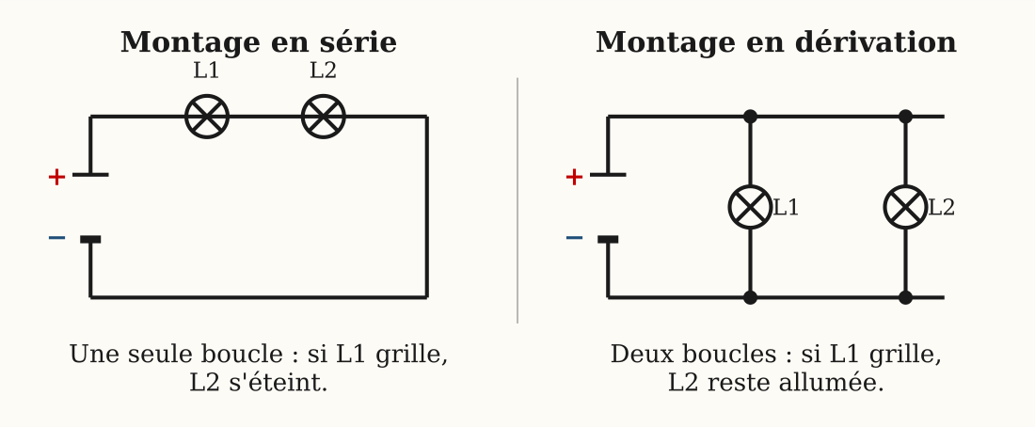
Figure 16 — Montage en série (une boucle) et montage en dérivation (plusieurs boucles)
1. Le tableau de comparaison
Comparons point par point les deux montages étudiés :
• Nombre de boucles : série : une seule ; dérivation : une par lampe.
• Éclat des lampes : série : faible (l'énergie se partage) ; dérivation : normal pour chacune.
• Si une lampe grille : série : tout s'éteint ; dérivation : les autres continuent.
• Commande des lampes : série : toutes ensemble ; dérivation : chacune séparément.
• Fils nécessaires : série : peu ; dérivation : davantage.
2. Comment reconnaître le montage ?
Deux méthodes sûres : 1) suivre le trajet du courant : un seul chemin = série ; plusieurs chemins qui se séparent à des nœuds = dérivation ; 2) faire le test de la panne : dévisser une lampe : si tout s'éteint, c'était la série ; si le reste brille, c'était la dérivation.
3. Dans la vie quotidienne
Toutes les installations électriques domestiques sont en dérivation : c'est pour cela que chaque lampe a son interrupteur et que les appareils fonctionnent indépendamment les uns des autres.
4. Exemples résolus
Exemple 1 — Dans un circuit à deux lampes, on dévisse la lampe L1 : la lampe L2 reste allumée. Quel est le montage ? Et si L2 s'était éteinte ? Solution : L2 reste allumée : chaque lampe a sa propre boucle : montage en DÉRIVATION. Si L2 s'était éteinte, la boucle unique aurait été coupée : montage en SÉRIE. Le test de la panne identifie le montage à coup sûr !
Exemple 2 — Pour éclairer trois pièces d'une maison, faut-il un montage en série ou en dérivation ? Donne deux raisons. Solution : en DÉRIVATION ! Raison 1 : chaque pièce doit s'allumer et s'éteindre séparément ; raison 2 : si une ampoule grille, les autres pièces doivent rester éclairées. En série, une panne plongerait toute la maison dans le noir et les lampes brilleraient faiblement.

Le savais-tu ?
Dans une voiture ou un taxi-brousse, tous les équipements électriques (phares, klaxon, essuie-glaces, autoradio) sont branchés en dérivation sur la même batterie de 12 volts : chacun fonctionne indépendamment, exactement comme les lampes d'une maison !
Série et dérivation se combinent dans presque tous les vrais circuits : dans ta maison, les lampes sont en dérivation entre elles, mais chaque interrupteur est en série avec sa lampe, et le disjoncteur en série avec tout ! Savoir reconnaître les deux montages, c'est savoir lire n'importe quel circuit.

Expérience à la maison
Le grand match série contre dérivation :
Matériel : une pile plate, deux ampoules, des fils, ton cahier pour le tableau.
Protocole : 1. Monte les deux ampoules en série : note leur éclat, puis dévisse une ampoule et note ce qui se passe.
2. Monte les deux ampoules en dérivation : note leur éclat, puis dévisse une ampoule et note encore.
3. Écris tes observations dans un tableau à deux colonnes « série / dérivation ».
Observation : série : éclat faible et tout s'éteint à la panne ; dérivation : éclat normal et l'autre ampoule continue de briller.
Conclusion : ton tableau d'expérience retrouve exactement le tableau de la leçon : c'est la dérivation qui gagne le match des maisons !

Matériel de substitution
Matériel du programme | Équivalent local
Deux jeux de montage complets | Un seul jeu remonté successivement en série puis en dérivation

EXERCICES
Total : 20 points
Exercice 1 (4 points)
Choisis la bonne réponse pour chaque question :
1. Le montage où les lampes brillent le plus fort est : a) la série b) la dérivation c) les deux pareillement
2. Le montage le plus économique en fils est : a) la série b) la dérivation c) aucun des deux
3. Dans une école, les lampes des salles sont montées : a) en série b) en dérivation c) sans interrupteur
4. En série, si une lampe grille : a) les autres brillent plus fort b) toutes s'éteignent c) rien ne change

Exercice 2 (4 points)
Réponds par Vrai ou Faux et corrige les affirmations fausses :
1. En dérivation, le circuit comporte plusieurs boucles.
2. La série est le montage des installations domestiques.
3. En dérivation, chaque lampe peut avoir son interrupteur.
4. En série, les lampes sont indépendantes les unes des autres.

Exercice 3 (6 points)
Complète avec les mots proposés : dérivation – série – normalement – faiblement – indépendantes – boucle.
En ………, les lampes sont sur une seule ……… et brillent ……… . En ………, chaque lampe a sa branche : elles brillent ……… et sont ……… .

Exercice 4 (6 points)
Observe la figure 16 en tête de la leçon, puis réponds :
1. Quel montage est représenté à gauche ? À droite ? Justifie.
2. Dans quel montage L1 et L2 s'éteignent-elles ensemble si L1 grille ?
3. Mamy choisit finalement la dérivation pour sa bicyclette. A-t-il raison ? Explique.

CORRIGÉ
Corrigé de l'exercice 1
1. Réponse b) : la dérivation : chaque lampe brille normalement.
2. Réponse a) : la série.
3. Réponse b) : en dérivation.
4. Réponse b) : toutes s'éteignent.

Corrigé de l'exercice 2
1. Vrai.
2. Faux : les maisons sont câblées en dérivation.
3. Vrai.
4. Faux : en série, elles dépendent les unes des autres ; c'est en dérivation qu'elles sont indépendantes.

Corrigé de l'exercice 3
En série, les lampes sont sur une seule boucle et brillent faiblement. En dérivation, chaque lampe a sa branche : elles brillent normalement et sont indépendantes.

Corrigé de l'exercice 4
1. À gauche : la série (une boucle unique) ; à droite : la dérivation (deux branches et des nœuds).
2. Dans le montage en série.
3. Oui : en dérivation, si une lampe grille la nuit, l'autre continue d'éclairer : c'est plus sûr.

SÉANCE 17 / 34
La protection par fusible
FICHE DE PRÉPARATION
Discipline : Sciences Physiques  Sous discipline : Physique-Chimie  Thème : Électricité et magnétisme  Titre : La protection par fusible  Objectif spécifique : À la fin de la séance, l'apprenant sera capable de définir le rôle du fusible dans un circuit électrique.  Documentation : Programme d'études T6 — Sciences Physiques (MEN Madagascar) ; manuel J-Learn  Support et matériel : Fusibles usagés et neufs, schéma de circuit avec fusible, fil fin d'acier de paille de fer | Date : ________________  Classe : T6  Séance n° : 17 / 34  Durée : ________________

Étapes et Durée | Déroulement de la leçon |  | Technique et Stratégie | Support et Matériel | Observation
Étapes et Durée | Enseignant | Apprenants | Technique et Stratégie | Support et Matériel | Observation
I. Révision | Quel montage rend les lampes indépendantes ?  Dans quel montage une lampe grillée éteint-elle toutes les autres ?  Quel montage utilise-t-on dans les maisons ? | R.A. : Le montage en dérivation.  R.A. : Dans le montage en série.  R.A. : La dérivation. | Questions-réponses orales | —
II. NOUVELLE LEÇON
1. Mise en situation | Un soir, chez Hanta, trop d'appareils étaient branchés sur la même prise : le fer à repasser, la bouilloire et le réchaud. Soudain, tout s'est éteint dans la maison. Le père de Hanta a dit : « C'est le fusible qui a sauté, heureusement ! »  Pourquoi le père de Hanta dit-il « heureusement » ?  R.A. : Parce que le fusible a coupé le courant avant que les fils ne chauffent trop et ne provoquent un incendie. | Écoutent et répondent à l'oral. | Anecdote contextualisée | Tableau noir
2. Présentation | Aujourd'hui nous allons apprendre : « La protection par fusible ». Après cette séance, vous serez capables d'expliquer le rôle du fusible et de dire pourquoi il protège le circuit et la maison. | Écoutent. | Présentation orale | Tableau noir, cahier
3. Observation | Regardez et observez bien ces fusibles : celui-ci est neuf, on voit son fil fin intact à l'intérieur ; celui-là a « sauté », son fil est fondu et coupé. Observez aussi le schéma du circuit avec le symbole du fusible. | Observent silencieusement. | Démarche d'observation, analyse technologique | Fusibles neuf et usagé, schéma
4. Analyse | Que voit-on à l'intérieur d'un fusible ?  Que devient ce fil quand le courant est trop fort ?  Pourquoi dit-on que le fusible protège le circuit ?  Quand le courant devient-il trop fort ?  Que faut-il faire quand un fusible a sauté ? | R.A. : Un fil très fin.  R.A. : Il chauffe et fond : le circuit est coupé.  R.A. : Parce qu'il coupe le courant avant que les fils ne surchauffent et ne provoquent un incendie.  R.A. : Quand trop d'appareils fonctionnent en même temps, ou lors d'un court-circuit.  R.A. : Chercher la cause, débrancher des appareils, puis remplacer le fusible par un fusible du même calibre. | Questions-réponses, analyse technologique | Fusibles, schéma
5. Synthèse | Donc, le fusible est un petit appareil de protection placé dans le circuit. Il contient un fil fin qui fond quand le courant devient trop fort, par exemple en cas de surcharge ou de court-circuit. En fondant, il ouvre le circuit et coupe le courant : il protège ainsi les fils, les appareils et la maison contre l'échauffement et l'incendie. Un fusible qui a sauté doit être remplacé par un fusible du même calibre, jamais par un fil quelconque. | Écoutent. | Exposé | Tableau noir
6. Application | Réponds par Vrai ou Faux :  a) Le fusible contient un fil fin qui fond si le courant est trop fort.  b) Un fusible qui a sauté peut être remplacé par un gros fil de cuivre.  c) Le fusible protège la maison contre les incendies électriques.  d) Le courant devient trop fort quand trop d'appareils fonctionnent en même temps.  Remets dans l'ordre les étapes de la protection par fusible :  a) Le fil du fusible fond.  b) Trop d'appareils sont branchés : le courant devient trop fort.  c) Le courant est coupé, le circuit est protégé.  d) Le fil fin du fusible chauffe. | a) Vrai.  b) Faux : il faut un fusible du même calibre ; un gros fil ne fondrait pas et ne protégerait plus rien.  c) Vrai.  d) Vrai : c'est la surcharge.  Ordre correct : b → d → a → c.  b) Le courant devient trop fort ; d) le fil du fusible chauffe ; a) il fond ; c) le circuit est coupé et protégé. | Travail individuel sur ardoise | Ardoise
III. Évaluation | Réponds aux questions par une phrase complète :  a) Qu'y a-t-il à l'intérieur d'un fusible ?  b) Que fait le fusible quand le courant devient trop fort ?  c) Contre quels dangers le fusible protège-t-il ?  d) Pourquoi ne faut-il jamais remplacer un fusible par un fil quelconque ?  Choisis la bonne réponse :  a) Le fusible se place : 1) dans le circuit 2) à côté du circuit 3) sur la lampe  b) Le fil du fusible fond quand : 1) le courant est trop faible 2) le courant est trop fort 3) il pleut  c) Un fusible qui a sauté doit être remplacé par : 1) un fil de cuivre épais 2) un fusible de même calibre 3) du papier aluminium  d) La surcharge se produit quand : 1) trop d'appareils fonctionnent ensemble 2) on éteint tout 3) le circuit est ouvert | a) Un fil très fin qui fond facilement.  b) Son fil fond et ouvre le circuit : le courant est coupé.  c) Contre l'échauffement des fils et l'incendie.  d) Parce qu'un fil quelconque ne fondrait pas au bon moment : le circuit ne serait plus protégé.  a) Réponse 1) : dans le circuit.  b) Réponse 2) : le courant est trop fort.  c) Réponse 2) : un fusible de même calibre.  d) Réponse 1) : trop d'appareils fonctionnent ensemble. | Travail individuel écrit | Cahier, feuille d'évaluation

LEÇON
La protection par fusible
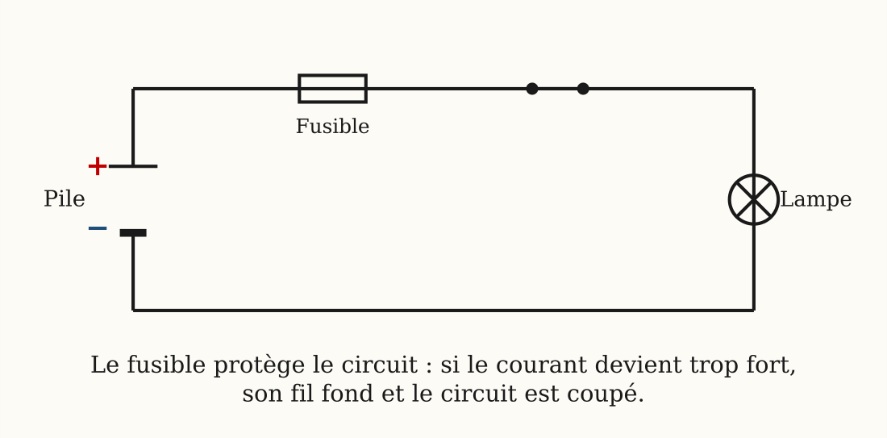
Figure 17 — Un circuit protégé par un fusible : si le courant est trop fort, le fil du fusible fond
1. Qu'est-ce qu'un fusible ?
Le fusible est un petit appareil de protection contenant un fil très fin. Il est placé dans le circuit, en série, généralement près du compteur ou dans les appareils.
Pourquoi en série ? Parce qu'ainsi TOUT le courant du circuit le traverse : rien ne peut passer sans son accord. Le fusible est le gardien de la porte unique.
2. Comment protège-t-il le circuit ?
Quand le courant devient trop fort :
• le fil fin du fusible chauffe rapidement ;
• il fond et se coupe : on dit que le fusible « saute » ;
• le circuit est alors ouvert : le courant ne circule plus.
3. Quand le courant devient-il trop fort ?
• En cas de surcharge : trop d'appareils puissants fonctionnent en même temps sur le même circuit ;
• En cas de court-circuit : les deux fils se touchent directement, sans passer par un récepteur.
4. Remplacer un fusible
Un fusible qui a sauté a fait son travail : il a protégé le circuit. Avant de le remplacer, il faut chercher la cause (débrancher des appareils, faire réparer le court-circuit), puis mettre un fusible du même calibre. Ne jamais le remplacer par un fil de cuivre ou un objet métallique : le circuit ne serait plus protégé et un incendie deviendrait possible.
5. Exemples résolus
Exemple 1 — Le fusible de la cuisine saute chaque fois que le fer à repasser et la bouilloire fonctionnent ensemble. Explique et propose une solution. Solution : c'est une SURCHARGE : les deux appareils puissants réclament ensemble plus de courant que le fusible ne l'autorise : son fil fond pour protéger l'installation. Solution : ne pas les utiliser en même temps sur la même ligne, ou faire installer une seconde ligne par un électricien.
Exemple 2 — Après une panne, un voisin remplace le fusible sauté par un morceau de gros fil de cuivre : « comme ça, ça ne sautera plus ». Pourquoi est-ce très dangereux ? Solution : le fusible fond EXPRÈS pour couper le courant trop fort. Le gros fil de cuivre, lui, ne fondra pas : en cas de surcharge ou de court-circuit, le courant continuera, les fils de la maison chaufferont… jusqu'à l'incendie. Un fusible se remplace uniquement par un fusible de même calibre !

Le savais-tu ?
Dans les installations modernes, le fusible est souvent remplacé par un disjoncteur : au lieu de fondre, il se déclenche comme un interrupteur automatique quand le courant est trop fort. Avantage : on peut le réarmer d'un simple geste, sans rien remplacer !
Le mot « fusible » vient du verbe « fondre » : c'est un fil qui fond pour sauver les autres ! L'idée date des débuts de l'électricité, vers 1880 : Thomas Edison lui-même déposa un brevet de fusible pour protéger les premières installations électriques du monde.

Expérience à la maison
À la découverte des protections de la maison (observation uniquement, avec un adulte — ne touche jamais au tableau électrique seul) :
Matériel : tes yeux, un adulte, éventuellement un fusible neuf et un fusible sauté.
Protocole : 1. Demande à l'adulte de te montrer les fusibles ou le disjoncteur de la maison.
2. Observe un fusible transparent : repère le fil fin à l'intérieur.
3. Compare un fusible neuf et un fusible sauté si possible.
Observation : dans le fusible neuf, le fil fin est continu ; dans le fusible sauté, il est coupé ou noirci : il a fondu en faisant son travail.
Conclusion : le fusible protège le circuit en se sacrifiant : son fil fond dès que le courant devient trop fort, et le circuit s'ouvre.

Matériel de substitution
Matériel du programme | Équivalent local
Fusibles de démonstration | Fusibles usagés récupérés chez un électricien ou un vulcanisateur
Maquette de circuit avec fusible | Schéma au tableau + fil fin de paille de fer montré (sans le faire fondre en classe)

EXERCICES
Total : 20 points
Exercice 1 (4 points)
Choisis la bonne réponse pour chaque question :
1. Le rôle du fusible est de : a) faire briller la lampe b) protéger le circuit c) fournir le courant
2. Quand le courant est trop fort, le fil du fusible : a) fond b) grossit c) devient plus long
3. Un court-circuit se produit quand : a) le circuit est ouvert b) les deux fils se touchent directement c) la pile est usée
4. Après avoir sauté, un fusible doit être : a) réparé avec du fil de fer b) remplacé par un fusible de même calibre c) laissé tel quel

Exercice 2 (4 points)
Réponds par Vrai ou Faux et corrige les affirmations fausses :
1. Le fusible contient un fil épais qui ne fond jamais.
2. La surcharge se produit quand trop d'appareils fonctionnent ensemble.
3. Un fusible sauté signifie qu'il a protégé le circuit.
4. On peut remplacer un fusible par du papier d'aluminium.

Exercice 3 (6 points)
Complète avec les mots proposés : fond – incendie – fusible – surcharge – calibre – coupe.
Le ……… protège le circuit. En cas de ……… ou de court-circuit, son fil fin ……… et ……… le courant. Il évite ainsi l'……… . On le remplace toujours par un fusible du même ……… .

Exercice 4 (6 points)
Chez Hanta, le fusible a sauté quand le fer à repasser, la bouilloire et le réchaud fonctionnaient ensemble.
1. Comment appelle-t-on cette situation ?
2. Décris ce qui s'est passé à l'intérieur du fusible.
3. Que doit faire la famille de Hanta avant de remettre le courant ?

CORRIGÉ
Corrigé de l'exercice 1
1. Réponse b) : protéger le circuit.
2. Réponse a) : il fond et coupe le circuit.
3. Réponse b) : les deux fils se touchent directement, sans passer par un récepteur.
4. Réponse b) : remplacé par un fusible de même calibre.

Corrigé de l'exercice 2
1. Faux : il contient un fil très fin qui fond quand le courant est trop fort.
2. Vrai.
3. Vrai : il a coupé le courant à temps.
4. Faux : c'est très dangereux, le circuit ne serait plus protégé.

Corrigé de l'exercice 3
Le fusible protège le circuit. En cas de surcharge ou de court-circuit, son fil fin fond et coupe le courant. Il évite ainsi l'incendie. On le remplace toujours par un fusible du même calibre.

Corrigé de l'exercice 4
1. Une surcharge : trop d'appareils puissants sur le même circuit.
2. Le fil fin a chauffé puis fondu, ce qui a ouvert le circuit.
3. Débrancher des appareils, puis remplacer le fusible par un de même calibre.

SÉANCE 18 / 34
Les dangers du courant du secteur
FICHE DE PRÉPARATION
Discipline : Sciences Physiques  Sous discipline : Physique-Chimie  Thème : Électricité et magnétisme  Titre : Les dangers du courant du secteur  Objectif spécifique : À la fin de la séance, l'apprenant sera capable d'identifier les dangers du courant du secteur et appliquer les mesures de sécurité.  Documentation : Programme d'études T6 — Sciences Physiques (MEN Madagascar) ; manuel J-Learn  Support et matériel : Affiche de sécurité électrique, images de situations dangereuses | Date : ________________  Classe : T6  Séance n° : 18 / 34  Durée : ________________

Étapes et Durée | Déroulement de la leçon |  | Technique et Stratégie | Support et Matériel | Observation
Étapes et Durée | Enseignant | Apprenants | Technique et Stratégie | Support et Matériel | Observation
I. Révision | Quel est le rôle du fusible ?  Qu'est-ce qu'une surcharge ?  Par quoi remplace-t-on un fusible qui a sauté ? | R.A. : Protéger le circuit : son fil fond et coupe le courant quand celui-ci est trop fort.  R.A. : Trop d'appareils puissants qui fonctionnent en même temps sur le même circuit.  R.A. : Par un fusible du même calibre. | Questions-réponses orales | —
II. NOUVELLE LEÇON
1. Mise en situation | Le petit frère de Faly, âgé de deux ans, s'approche d'une prise de courant avec un clou à la main. Faly le voit et l'arrête juste à temps.  Quel danger le petit frère courait-il ?  R.A. : L'électrocution : le courant du secteur peut blesser gravement ou tuer. | Écoutent et répondent à l'oral. | Anecdote contextualisée | Tableau noir
2. Présentation | Aujourd'hui nous allons apprendre : « Les dangers du courant du secteur ». Après cette séance, vous serez capables d'identifier les situations dangereuses et d'appliquer les règles de sécurité électrique. | Écoutent. | Présentation orale | Tableau noir, cahier
3. Observation | Regardez et observez bien cette affiche de sécurité : un doigt devant une prise barrée, un appareil électrique près de l'eau barré, un fil dénudé barré. | Observent silencieusement. | Démarche d'observation, étude documentaire | Affiche de sécurité électrique
4. Analyse | Quelle est la tension du courant du secteur à Madagascar ?  Pourquoi la pile de 4,5 V n'est-elle pas dangereuse alors que le secteur l'est ?  Que risque une personne qui touche un fil dénudé sous tension ?  Pourquoi l'eau augmente-t-elle le danger ?  Que faire si une personne est électrisée ? | R.A. : 220 volts : elle est très dangereuse pour le corps humain.  R.A. : Parce que sa tension est très faible ; celle du secteur est presque 50 fois plus grande.  R.A. : L'électrisation ou l'électrocution : le courant traverse son corps.  R.A. : Parce que l'eau conduit le courant : le corps mouillé laisse passer le courant encore plus facilement.  R.A. : Ne jamais la toucher directement : couper d'abord le courant, puis appeler un adulte et les secours. | Questions-réponses, étude de situations | Affiche de sécurité
5. Synthèse | Donc, le courant du secteur, de tension 220 volts, est très dangereux : il peut provoquer des brûlures, l'électrisation, l'électrocution, et des incendies. Pour se protéger, il faut respecter les règles de sécurité : ne jamais mettre les doigts ou un objet dans une prise, ne jamais toucher un fil dénudé, ne jamais utiliser un appareil électrique avec les mains mouillées ou près de l'eau, ne jamais toucher directement une personne électrisée : il faut d'abord couper le courant. | Écoutent. | Exposé | Tableau noir
6. Application | Réponds par Vrai ou Faux :  a) Le courant du secteur a une tension de 220 V.  b) On peut toucher une prise avec les mains mouillées si on fait vite.  c) Une pile de 4,5 V est aussi dangereuse que le secteur.  d) L'eau conduit le courant électrique.  Pour chaque situation, dis si elle est dangereuse et pourquoi :  a) Brancher un téléphone avec les mains sèches.  b) Enfoncer un clou dans une prise.  c) Utiliser une bouilloire électrique posée au bord de l'évier plein d'eau.  d) Débrancher un appareil en tirant sur la prise, pas sur le fil. | a) Vrai.  b) Faux : jamais, l'eau augmente le danger d'électrocution.  c) Faux : sa tension est trop faible pour être dangereuse ; le secteur est presque 50 fois plus élevé.  d) Vrai : c'est pourquoi eau et électricité ne doivent jamais se rencontrer.  a) Sans danger : geste normal avec les mains sèches.  b) Très dangereux : risque d'électrocution.  c) Dangereux : l'appareil peut tomber dans l'eau, qui conduit le courant.  d) Sans danger : c'est le bon geste ; tirer sur le fil l'abîmerait et pourrait le dénuder. | Travail de groupe, discussion | Affiche, ardoise
III. Évaluation | Complète avec les mots proposés : couper – électrocution – 220 – dénudé – mouillées – conduit.  a) Le secteur a une tension de ……… volts : il peut provoquer l'……… .  b) Il ne faut jamais toucher un fil ……… ni manipuler un appareil avec les mains ……… .  c) L'eau ……… le courant. Avant de toucher une personne électrisée, il faut ……… le courant.  Réponds aux questions par une phrase complète :  a) Cite trois dangers du courant du secteur.  b) Cite trois règles de sécurité électrique.  c) Que faire en premier si quelqu'un est électrisé ?  d) Pourquoi ne faut-il pas réparer soi-même une prise ? | a) Le secteur a une tension de 220 volts : il peut provoquer l'électrocution.  b) Il ne faut jamais toucher un fil dénudé ni manipuler un appareil avec les mains mouillées.  c) L'eau conduit le courant. Avant de toucher une personne électrisée, il faut couper le courant.  a) Les brûlures, l'électrocution et l'incendie.  b) Ne rien enfoncer dans une prise ; ne pas toucher un fil dénudé ; ne pas utiliser d'appareil électrique près de l'eau.  c) Couper le courant (disjoncteur), sans toucher la personne, puis appeler les secours.  d) Parce que c'est le travail d'un électricien qualifié : un enfant ou un adulte non formé risque l'électrocution. | Travail individuel écrit | Cahier, feuille d'évaluation

LEÇON
Les dangers du courant du secteur
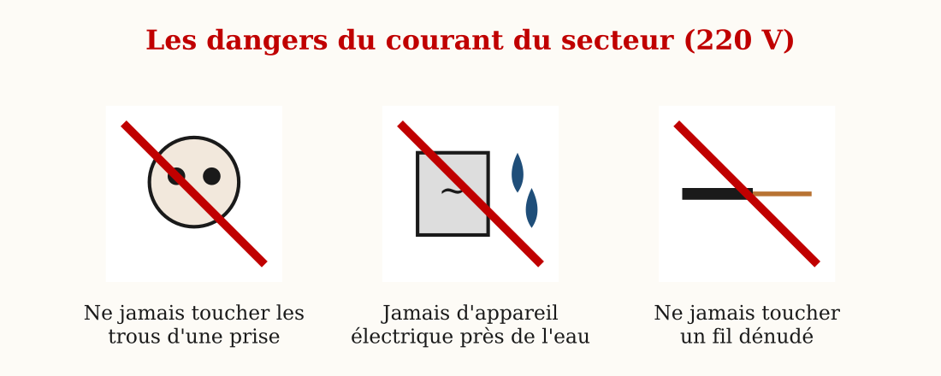
Figure 18 — Trois règles de sécurité : ne pas toucher les prises, pas d'électricité près de l'eau, ne pas toucher un fil dénudé
1. Le courant du secteur est dangereux
Le courant du secteur, distribué par la Jirama, a une tension de 220 volts. Contrairement au courant d'une pile (1,5 V ou 4,5 V), il est très dangereux pour le corps humain.
Ses dangers :
• l'électrisation : le courant traverse le corps et provoque des blessures et des brûlures ;
• l'électrocution : électrisation mortelle ;
• l'incendie : des fils abîmés ou surchargés peuvent mettre le feu à la maison.
2. Les règles de sécurité
Retiens surtout le trio mortel : EAU + ÉLECTRICITÉ + CORPS HUMAIN. L'eau rend la peau très conductrice : la salle de bains et la cuisine sont les pièces où il faut redoubler de prudence.
• Ne jamais mettre les doigts ni un objet dans une prise de courant.
• Ne jamais toucher un fil dénudé ou abîmé.
• Ne jamais utiliser un appareil électrique avec les mains mouillées, ni près de l'eau.
• Débrancher un appareil en tirant sur la fiche, jamais sur le fil.
• Ne jamais réparer soi-même une installation : appeler un électricien.
3. Que faire en cas d'accident ?
• Ne jamais toucher directement une personne électrisée : le courant passerait aussi dans ton corps.
• Couper immédiatement le courant au disjoncteur.
• Appeler un adulte et les secours.
4. Exemples résolus
Exemple 1 — Fetra veut débrancher le fer à repasser : il tire sur le fil, les mains encore humides de lessive. Relève les DEUX erreurs et corrige-les. Solution : erreur 1 : tirer sur le fil : il peut s'arracher et dénuder les conducteurs : on tire sur la FICHE ; erreur 2 : les mains humides : l'eau rend le corps très conducteur : on se sèche les mains AVANT de toucher tout appareil électrique.
Exemple 2 — Une camarade est électrisée : sa main reste collée à un appareil. Son frère veut la tirer par le bras. A-t-il raison ? Que faut-il faire ? Solution : NON, surtout pas ! En la touchant, le courant traverserait aussi son corps : deux victimes au lieu d'une. La bonne conduite : COUPER le courant au disjoncteur d'abord, puis appeler un adulte et les secours. On ne touche jamais une personne encore en contact avec le courant.

Le savais-tu ?
Le corps humain est conducteur d'électricité, surtout quand la peau est mouillée. Un courant de quelques dizaines de milliampères seulement — mille fois moins que celui d'un fer à repasser — peut déjà être mortel. C'est pourquoi aucune règle de sécurité n'est exagérée !
Pourquoi les oiseaux posés sur les fils électriques ne sont-ils pas électrisés ? Parce que leurs deux pattes touchent le MÊME fil : le courant n'a aucune raison de traverser leur corps. Mais si un grand oiseau touche deux fils à la fois… le courant passe : c'est pourquoi on voit des boules colorées écarteuses sur certaines lignes !

Expérience à la maison
La mission sécurité (pas d'expérience avec le secteur — jamais !) :
Matériel : une feuille, un crayon, un adulte pour t'accompagner.
Protocole : 1. Avec l'adulte, fais le tour de la maison et repère les dangers : fils abîmés, prises cassées, multiprises surchargées, appareils près de l'eau.
2. Dessine un plan de la maison et marque d'une croix rouge les points dangereux.
3. Présente ta liste à ta famille.
Observation : presque chaque maison révèle un ou deux points à corriger : un fil dénudé derrière un meuble, une multiprise trop chargée…
Conclusion : la sécurité électrique commence par l'observation : repérer les dangers, c'est déjà protéger sa famille ; les réparations, elles, sont le travail de l'électricien.

Matériel de substitution
Matériel du programme | Équivalent local
Affiche de sécurité imprimée | Affiche dessinée par la classe avec les trois interdits en rouge

EXERCICES
Total : 20 points
Exercice 1 (4 points)
Choisis la bonne réponse pour chaque question :
1. La tension du secteur à Madagascar est : a) 4,5 V b) 12 V c) 220 V
2. L'électrisation mortelle s'appelle : a) l'électrocution b) la surcharge c) le court-circuit
3. Avant de toucher une personne électrisée, il faut : a) la tirer par le bras b) couper le courant c) lui verser de l'eau
4. On débranche un appareil en tirant sur : a) le fil b) la fiche c) l'appareil

Exercice 2 (4 points)
Réponds par Vrai ou Faux et corrige les affirmations fausses :
1. Une pile de 4,5 V peut électrocuter une personne.
2. L'eau augmente le danger du courant électrique.
3. Un fil dénudé sous tension peut être touché sans danger s'il ne fait pas d'étincelles.
4. Le courant du secteur peut provoquer des incendies.

Exercice 3 (6 points)
Complète avec les mots proposés : secours – électrisation – 220 – prise – couper – mouillées.
Le courant du secteur (……… V) peut provoquer l'……… . Ne mets jamais un objet dans une ………, et ne touche jamais un appareil avec les mains ……… . En cas d'accident : ……… le courant, puis appeler les ……… .

Exercice 4 (6 points)
Observe la figure 18 en tête de la leçon, puis réponds :
1. Décris les trois interdictions représentées.
2. Pour chacune, explique le danger évité.
3. Propose une quatrième règle de sécurité électrique non représentée sur la figure.

CORRIGÉ
Corrigé de l'exercice 1
1. Réponse c) : 220 V.
2. Réponse a) : l'électrocution.
3. Réponse b) : couper le courant : sinon le courant te traverserait aussi.
4. Réponse b) : la fiche : tirer sur le fil peut le dénuder.

Corrigé de l'exercice 2
1. Faux : sa tension est bien trop faible ; c'est le secteur (220 V) qui est mortel.
2. Vrai : l'eau conduit le courant.
3. Faux : un fil sous tension est dangereux même sans étincelles.
4. Vrai : fils abîmés ou surchargés peuvent mettre le feu.

Corrigé de l'exercice 3
Le courant du secteur (220 V) peut provoquer l'électrisation. Ne mets jamais un objet dans une prise, et ne touche jamais un appareil avec les mains mouillées. En cas d'accident : couper le courant, puis appeler les secours.

Corrigé de l'exercice 4
1. Ne pas toucher les trous d'une prise ; pas d'appareil électrique près de l'eau ; ne pas toucher un fil dénudé.
2. Les trois évitent l'électrisation et l'électrocution ; l'eau et le fil dénudé laissent le courant traverser le corps.
3. Par exemple : débrancher en tirant sur la fiche, ou ne jamais réparer soi-même une installation.

SÉANCE 19 / 34
Les pannes dans un circuit électrique
FICHE DE PRÉPARATION
Discipline : Sciences Physiques  Sous discipline : Physique-Chimie  Thème : Électricité et magnétisme  Titre : Les pannes dans un circuit électrique  Objectif spécifique : À la fin de la séance, l'apprenant sera capable d'identifier les pannes dans un circuit électrique : coupure, mauvaise connexion, lampe grillée.  Documentation : Programme d'études T6 — Sciences Physiques (MEN Madagascar) ; manuel J-Learn  Support et matériel : Circuit pile-lampe avec pannes préparées, lampe grillée, fil coupé | Date : ________________  Classe : T6  Séance n° : 19 / 34  Durée : ________________

Étapes et Durée | Déroulement de la leçon |  | Technique et Stratégie | Support et Matériel | Observation
Étapes et Durée | Enseignant | Apprenants | Technique et Stratégie | Support et Matériel | Observation
I. Révision | Quelle est la tension du courant du secteur ?  Cite deux règles de sécurité électrique.  Que faire d'abord si une personne est électrisée ? | R.A. : 220 volts.  R.A. : Ne rien enfoncer dans une prise ; ne pas utiliser d'appareil électrique près de l'eau.  R.A. : Couper le courant, sans toucher la personne. | Questions-réponses orales | —
II. NOUVELLE LEÇON
1. Mise en situation | La lampe de poche de Tahina ne s'allume plus. Il se demande : est-ce la pile usée ? L'ampoule grillée ? Un mauvais contact ?  Comment Tahina peut-il trouver la panne ?  R.A. : En vérifiant un à un chaque élément : la pile, l'ampoule, les contacts. | Écoutent et répondent à l'oral. | Situation problème | Lampe de poche
2. Présentation | Aujourd'hui nous allons apprendre : « Les pannes dans un circuit électrique ». Après cette séance, vous serez capables d'identifier une coupure, une mauvaise connexion ou une lampe grillée, et de réparer la panne. | Écoutent. | Présentation orale | Tableau noir, cahier
3. Observation | Regardez et observez bien ces trois circuits en panne : dans le premier, un fil est coupé ; dans le deuxième, un fil est mal branché sur la borne ; dans le troisième, la lampe est grillée : regardez son filament cassé à travers le verre. | Observent silencieusement. | Démarche d'observation, analyse technologique | Trois circuits en panne préparés
4. Analyse | Pourquoi la lampe du premier circuit est-elle éteinte ?  Et dans le deuxième circuit ?  Comment reconnaît-on une lampe grillée ?  Comment trouver une panne dans un circuit ?  Comment réparer chaque panne ? | R.A. : Un fil est coupé : le circuit est ouvert, le courant ne circule pas.  R.A. : Un fil est mal branché : c'est une mauvaise connexion, le courant ne passe pas bien.  R.A. : Son filament est cassé : on le voit à travers le verre, ou on la teste dans un circuit qui fonctionne.  R.A. : En vérifiant chaque élément un par un : la pile, les fils, les connexions, la lampe.  R.A. : Remplacer ou reconnecter le fil, resserrer la connexion, remplacer la lampe grillée ou la pile usée. | Questions-réponses, démarche d'investigation | Circuits en panne
5. Synthèse | Donc, si une lampe ne s'allume plus, le circuit a une panne. Les pannes courantes sont : la coupure d'un fil, qui ouvre le circuit ; la mauvaise connexion, quand un fil est mal branché ou desserré ; la lampe grillée, dont le filament est cassé ; et la pile usée. Pour trouver la panne, on vérifie méthodiquement chaque élément un par un, puis on répare : rebrancher ou remplacer le fil, resserrer la connexion, changer la lampe ou la pile. | Écoutent. | Exposé | Tableau noir
6. Application | Associe chaque observation à la panne correspondante : coupure, mauvaise connexion, lampe grillée, pile usée.  a) Le filament de l'ampoule est cassé.  b) Un fil est sectionné en deux.  c) Le fil bouge sur la borne et la lampe clignote.  d) La lampe neuve ne brille pas, même avec de bonnes connexions.  Réponds par Vrai ou Faux :  a) Un fil coupé ouvre le circuit.  b) Une lampe qui clignote peut indiquer une mauvaise connexion.  c) Une lampe grillée peut être réparée en la secouant.  d) Pour trouver une panne, on vérifie les éléments un par un. | a) Lampe grillée.  b) Coupure.  c) Mauvaise connexion.  d) Pile usée.  a) Vrai : le courant ne circule plus.  b) Vrai : le contact se fait et se défait.  c) Faux : un filament cassé ne se répare pas, il faut remplacer la lampe.  d) Vrai : c'est la méthode du dépannage. | Travail de groupe | Circuits en panne, ardoise
III. Évaluation | Complète avec les mots proposés : filament – connexion – coupure – un par un – grillée – ouvert.  a) Une ……… de fil rend le circuit ……… .  b) Une lampe est ……… quand son ……… est cassé.  c) Un fil desserré provoque une mauvaise ……… . Pour trouver la panne, on vérifie les éléments ……… .  La lampe de poche de Tahina ne s'allume plus. Décris les quatre vérifications qu'il doit faire, dans l'ordre, et la réparation correspondante. | a) Une coupure de fil rend le circuit ouvert.  b) Une lampe est grillée quand son filament est cassé.  c) Un fil desserré provoque une mauvaise connexion. Pour trouver la panne, on vérifie les éléments un par un.  1. Vérifier la pile (l'essayer dans une autre lampe) → la remplacer si elle est usée.  2. Vérifier l'ampoule (filament cassé ?) → remplacer l'ampoule grillée.  3. Vérifier les contacts et connexions → nettoyer et resserrer.  4. Vérifier les lamelles ou fils internes (coupure) → rebrancher ou remplacer. | Travail individuel écrit | Cahier, feuille d'évaluation

LEÇON
Les pannes dans un circuit électrique
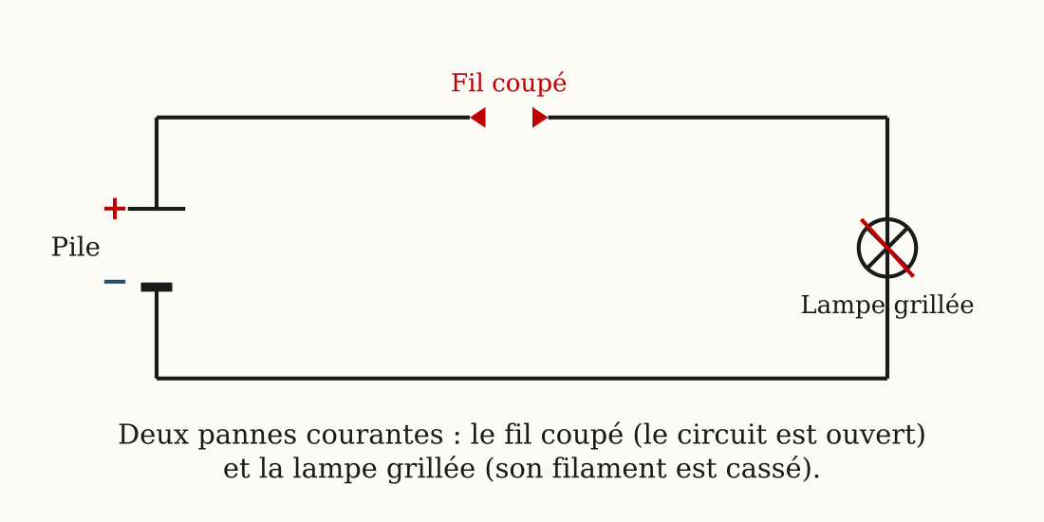
Figure 19 — Deux pannes courantes : le fil coupé et la lampe grillée
1. Les pannes courantes d'un circuit
• La coupure : un fil est sectionné ou débranché ; le circuit est ouvert et le courant ne circule plus.
• La mauvaise connexion : un fil est mal branché, desserré ou sale ; le courant passe mal ou par intermittence (la lampe clignote).
• La lampe grillée : son filament est cassé ; on le voit parfois à travers le verre de l'ampoule.
• La pile usée : elle ne fournit plus assez de courant.
2. La méthode de recherche de panne
Comme un vrai électricien, on procède méthodiquement, en vérifiant un élément à la fois :
• 1. Tester la pile dans un autre circuit qui fonctionne.
• 2. Tester la lampe dans un autre circuit, ou observer son filament.
• 3. Vérifier chaque connexion : le fil est-il bien serré sur la borne ?
• 4. Suivre chaque fil du regard pour repérer une coupure.
3. Réparer la panne
Une fois la panne trouvée : remplacer la pile usée ou la lampe grillée, resserrer ou nettoyer la mauvaise connexion, remplacer ou rebrancher le fil coupé. Attention : on ne répare soi-même que les circuits à pile ; les pannes du secteur sont réservées à l'électricien.
Le grand secret du dépanneur : ne changer qu'UNE chose à la fois ! Si tu changes la pile ET la lampe en même temps et que ça remarche, tu ne sauras jamais laquelle était en panne.
4. Exemples résolus
Exemple 1 — La lampe du circuit de Mamy clignote quand on remue les fils. Quelle est la panne la plus probable ? Comment la confirmer ? Solution : une MAUVAISE CONNEXION : un fil desserré ou sale touche sa borne par intermittence : quand on remue, le contact se fait et se défait, d'où le clignotement. Confirmation : resserrer et nettoyer chaque connexion une par une : le clignotement disparaît quand on trouve la bonne.
Exemple 2 — Le circuit ne s'allume plus. La pile testée dans un autre circuit fonctionne ; le filament de la lampe est intact ; les connexions sont bien serrées. Que reste-t-il à vérifier ? Solution : les FILS eux-mêmes : l'un d'eux est peut-être coupé à l'intérieur de sa gaine (la coupure ne se voit pas toujours !). On remplace les fils un par un : la méthode élimine les suspects jusqu'au coupable, comme une enquête !

Le savais-tu ?
Les techniciens utilisent un appareil appelé multimètre pour trouver les pannes sans démonter tout le circuit : il détecte si le courant passe entre deux points. En position « test de continuité », il émet un bip quand le fil n'est pas coupé !
La méthode « un élément à la fois » est utilisée par tous les dépanneurs du monde, des réparateurs de téléphones aux ingénieurs des avions ! Elle porte même un nom savant : le diagnostic par élimination. Tu viens d'apprendre une méthode de professionnel.

Expérience à la maison
Le jeu du dépanneur :
Matériel : une pile plate, une ampoule, des fils, un camarade complice.
Protocole : 1. Le camarade prépare une panne en cachette : fil débranché, ampoule dévissée, pile posée de travers…
2. À toi de trouver la panne le plus vite possible, en vérifiant chaque élément UN PAR UN : pile, lampe, connexions, fils.
3. Échangez les rôles et comptez les points.
Observation : le dépanneur qui teste au hasard perd du temps ; celui qui suit la méthode (pile → lampe → connexions → fils) trouve presque toujours plus vite.
Conclusion : une panne se cherche avec méthode, un élément à la fois : le meilleur dépanneur n'est pas le plus rapide, c'est le plus logique !

Matériel de substitution
Matériel du programme | Équivalent local
Multimètre | Circuit-témoin pile+ampoule pour tester chaque élément
Lampes de rechange | Ampoules récupérées de lampes de poche usagées

EXERCICES
Total : 20 points
Exercice 1 (4 points)
Choisis la bonne réponse pour chaque question :
1. Un circuit avec un fil coupé est un circuit : a) fermé b) ouvert c) en surcharge
2. Une lampe grillée a : a) un filament cassé b) un verre sale c) un culot brillant
3. Une lampe qui clignote indique souvent : a) une pile neuve b) une mauvaise connexion c) un circuit parfait
4. Pour trouver une panne, on vérifie les éléments : a) tous en même temps b) un par un c) au hasard

Exercice 2 (4 points)
Réponds par Vrai ou Faux et corrige les affirmations fausses :
1. Une pile usée est une panne possible du circuit.
2. On peut réparer un filament cassé avec de la colle.
3. Un fil desserré sur une borne provoque une mauvaise connexion.
4. Un élève peut réparer lui-même une panne du courant du secteur.

Exercice 3 (6 points)
Complète avec les mots proposés : clignote – grillée – coupure – ouvert – connexion – filament.
Une ……… de fil rend le circuit ……… . Quand la lampe ………, il y a souvent une mauvaise ……… . Une lampe ……… a son ……… cassé.

Exercice 4 (6 points)
Observe la figure 19 en tête de la leçon, puis réponds :
1. Quelles sont les deux pannes représentées sur le schéma ?
2. Pour chaque panne, indique la réparation qui convient.
3. La lampe reste éteinte après remplacement de l'ampoule et réparation du fil. Quelle autre cause faut-il vérifier ?

CORRIGÉ
Corrigé de l'exercice 1
1. Réponse b) : ouvert : le courant ne circule plus.
2. Réponse a) : un filament cassé.
3. Réponse b) : une mauvaise connexion : le contact se fait et se défait.
4. Réponse b) : un par un, méthodiquement.

Corrigé de l'exercice 2
1. Vrai.
2. Faux : une lampe grillée doit être remplacée.
3. Vrai.
4. Faux : les pannes du secteur sont réservées à l'électricien ; l'élève ne dépanne que les circuits à pile.

Corrigé de l'exercice 3
Une coupure de fil rend le circuit ouvert. Quand la lampe clignote, il y a souvent une mauvaise connexion. Une lampe grillée a son filament cassé.

Corrigé de l'exercice 4
1. Le fil coupé et la lampe grillée.
2. Fil coupé : rebrancher ou remplacer le fil ; lampe grillée : remplacer l'ampoule.
3. Il faut vérifier la pile (peut-être usée) et les connexions.

SÉANCE 20 / 34
Intensité et tension : mesures dans un circuit
FICHE DE PRÉPARATION
Discipline : Sciences Physiques  Sous discipline : Physique-Chimie  Thème : Électricité et magnétisme  Titre : Intensité et tension : mesures dans un circuit  Objectif spécifique : À la fin de la séance, l'apprenant sera capable de mesurer l'intensité et la tension dans un circuit électrique simple avec l'ampèremètre et le voltmètre.  Documentation : Programme d'études T6 — Sciences Physiques (MEN Madagascar) ; manuel J-Learn  Support et matériel : Circuit pile-lampe, ampèremètre (ou multimètre), voltmètre, fils de connexion | Date : ________________  Classe : T6  Séance n° : 20 / 34  Durée : ________________

Étapes et Durée | Déroulement de la leçon |  | Technique et Stratégie | Support et Matériel | Observation
Étapes et Durée | Enseignant | Apprenants | Technique et Stratégie | Support et Matériel | Observation
I. Révision | Cite trois pannes possibles d'un circuit électrique.  Comment reconnaît-on une lampe grillée ?  Comment cherche-t-on une panne ? | R.A. : La coupure, la mauvaise connexion et la lampe grillée.  R.A. : Son filament est cassé.  R.A. : En vérifiant les éléments un par un. | Questions-réponses orales | —
II. NOUVELLE LEÇON
1. Mise en situation | Chez le vulcanisateur, on mesure la pression des pneus avec un manomètre. Et pour le courant électrique, existe-t-il des appareils pour mesurer « la force » du courant dans un fil et « la force » de la pile ?  R.A. : Oui : des appareils de mesure électriques. | Écoutent et répondent à l'oral. | Question problème, comparaison | Tableau noir
2. Présentation | Aujourd'hui nous allons apprendre : « Intensité et tension : mesures dans un circuit ». Après cette séance, vous serez capables de nommer les unités de l'intensité et de la tension, et de brancher correctement l'ampèremètre et le voltmètre. | Écoutent. | Présentation orale | Tableau noir, cahier
3. Observation | Regardez et observez bien ce montage : l'ampèremètre est placé dans la boucle du circuit, en série, comme un maillon de la chaîne. Le voltmètre, lui, est branché à côté, en dérivation, entre les deux bornes de la lampe. Lisez les valeurs affichées. | Observent silencieusement. | Démarche d'observation, expérimentation | Circuit avec ampèremètre et voltmètre
4. Analyse | Que mesure l'intensité du courant ?  Quel appareil mesure l'intensité, et quelle est son unité ?  Comment se branche l'ampèremètre ?  Que mesure la tension ?  Quel appareil mesure la tension, et quelle est son unité ?  Comment se branche le voltmètre ? | R.A. : Le débit du courant électrique qui circule dans le circuit.  R.A. : L'ampèremètre ; l'unité est l'ampère, de symbole A.  R.A. : En série, dans la boucle du circuit.  R.A. : La différence électrique entre les deux bornes d'un composant, par exemple entre les bornes de la pile ou de la lampe.  R.A. : Le voltmètre ; l'unité est le volt, de symbole V.  R.A. : En dérivation, aux bornes du composant. | Questions-réponses, expérimentation | Circuit de mesure
5. Synthèse | Donc, l'intensité du courant mesure le débit de courant dans le circuit ; elle se mesure en ampères, symbole A, avec un ampèremètre branché en série. La tension mesure la différence électrique entre deux bornes ; elle se mesure en volts, symbole V, avec un voltmètre branché en dérivation aux bornes du composant. Retenez : ampèremètre en série, voltmètre en dérivation. | Écoutent. | Exposé | Tableau noir
6. Application | Complète le tableau en répondant :  a) Grandeur mesurée par l'ampèremètre ? Son unité et son symbole ?  b) Grandeur mesurée par le voltmètre ? Son unité et son symbole ?  c) Branchement de l'ampèremètre ?  d) Branchement du voltmètre ?  Réponds par Vrai ou Faux :  a) L'intensité se mesure en volts.  b) Le voltmètre se branche en dérivation.  c) Une pile plate porte l'indication 4,5 V : c'est sa tension.  d) L'ampèremètre se branche aux bornes de la lampe, en dérivation. | a) L'intensité ; l'ampère (A).  b) La tension ; le volt (V).  c) En série, dans la boucle du circuit.  d) En dérivation, aux bornes du composant.  a) Faux : l'intensité se mesure en ampères ; le volt est l'unité de tension.  b) Vrai.  c) Vrai : 4,5 volts est la tension de la pile.  d) Faux : l'ampèremètre se branche en série, dans la boucle. | Travail de groupe | Circuit de mesure, ardoise
III. Évaluation | Complète avec les mots proposés : volt – série – ampère – dérivation – intensité – tension.  a) L'……… du courant se mesure en ……… avec un ampèremètre branché en ……… .  b) La ……… se mesure en ……… avec un voltmètre branché en ……… .  Réponds aux questions par une phrase complète :  a) Quelle est la différence entre l'intensité et la tension ?  b) Sur une pile, on lit « 1,5 V ». Que signifie cette indication ?  c) Dessine le schéma d'un circuit pile-lampe avec un ampèremètre correctement branché.  d) Où brancherais-tu un voltmètre pour mesurer la tension aux bornes de la lampe ? | a) L'intensité du courant se mesure en ampères avec un ampèremètre branché en série.  b) La tension se mesure en volts avec un voltmètre branché en dérivation.  a) L'intensité est le débit du courant dans le circuit (en A) ; la tension est la différence électrique entre deux bornes (en V).  b) La tension de la pile est 1,5 volt.  c) Schéma : l'ampèremètre (cercle avec A) est dans la boucle, en série.  d) En dérivation, entre les deux bornes de la lampe. | Travail individuel écrit | Cahier, règle, feuille d'évaluation

LEÇON
Intensité et tension : mesures dans un circuit
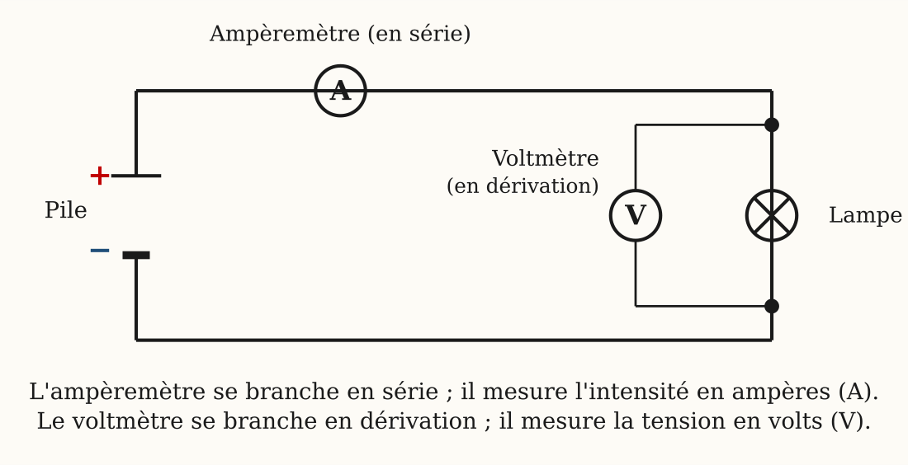
Figure 20 — L'ampèremètre se branche en série, le voltmètre en dérivation aux bornes de la lampe
1. L'intensité du courant
L'intensité mesure le débit du courant électrique qui circule dans le circuit, comme le débit de l'eau dans un tuyau.
• Unité : l'ampère, de symbole A.
• Appareil de mesure : l'ampèremètre, symbolisé par un cercle contenant la lettre A.
• Branchement : en série, dans la boucle du circuit — le courant à mesurer le traverse.
2. La tension
La tension mesure la différence électrique entre les deux bornes d'un composant : entre les bornes d'une pile ou d'une lampe.
• Unité : le volt, de symbole V.
• Appareil de mesure : le voltmètre, symbolisé par un cercle contenant la lettre V.
• Branchement : en dérivation, aux bornes du composant.
• Exemples de tensions : pile ronde 1,5 V ; pile plate 4,5 V ; batterie de voiture 12 V ; secteur 220 V.
3. La règle d'or des branchements
Ampèremètre en série, voltmètre en dérivation. Un ampèremètre branché en dérivation directement sur la pile provoque un court-circuit et peut abîmer l'appareil : il faut toujours respecter cette règle.
Pour t'en souvenir : l'ampèremètre compte le courant qui PASSE : il doit être SUR le chemin (série) ; le voltmètre compare les DEUX bornes : il doit toucher les deux côtés (dérivation).
4. Exemples résolus
Exemple 1 — Tu veux mesurer l'intensité qui traverse une lampe et la tension à ses bornes. Décris les deux branchements. Solution : l'ampèremètre s'insère EN SÉRIE dans la boucle, juste avant ou après la lampe (le courant le traverse) ; le voltmètre se branche EN DÉRIVATION, un fil sur chaque borne de la lampe (il compare les deux côtés). Deux appareils, deux branchements opposés !
Exemple 2 — Classe ces tensions de la moins dangereuse à la plus dangereuse : secteur, pile plate, batterie de voiture, pile ronde. Solution : pile ronde (1,5 V) < pile plate (4,5 V) < batterie de voiture (12 V) < secteur (220 V). Les piles sont sans danger pour nos expériences ; le secteur, presque 50 fois plus « fort » qu'une pile plate, ne se touche JAMAIS.

Le savais-tu ?
Les unités « ampère » et « volt » honorent deux grands savants : André-Marie Ampère, physicien français qui a fondé l'étude des courants électriques, et Alessandro Volta, physicien italien qui a inventé la première pile électrique vers 1800 : la « pile voltaïque », ancêtre de toutes nos piles !
Le multimètre des électriciens réunit l'ampèremètre, le voltmètre et d'autres appareils dans un seul boîtier : une molette choisit la fonction ! C'est l'outil que tu utiliseras en classe de 4e et de 3e pour vérifier les grandes lois de l'électricité.

Expérience à la maison
La chasse aux tensions (lecture seulement, sans démonter) :
Matériel : une pile ronde, une pile plate, un chargeur de téléphone, une lampe, ton cahier.
Protocole : 1. Cherche l'indication de tension écrite sur chaque objet (souvent en tout petit).
2. Note les valeurs dans ton cahier (exemples : 1,5 V ; 4,5 V ; 5 V…).
3. Compare-les à la tension du secteur : 220 V.
Observation : toutes les piles et chargeurs affichent des tensions faibles (1,5 à 12 V) ; le secteur est des dizaines de fois plus élevé.
Conclusion : la tension se lit en volts sur chaque appareil : les basses tensions des piles sont sans danger, la haute tension du secteur ne se touche jamais.

Matériel de substitution
Matériel du programme | Équivalent local
Ampèremètre et voltmètre séparés | Un multimètre unique (position A puis position V)
Circuit didactique | Pile plate, ampoule de lampe de poche et fils récupérés

EXERCICES
Total : 20 points
Exercice 1 (4 points)
Choisis la bonne réponse pour chaque question :
1. L'intensité du courant se mesure en : a) volts b) ampères c) pascals
2. Le voltmètre se branche : a) en série b) en dérivation c) n'importe comment
3. La tension d'une pile plate est : a) 1,5 V b) 4,5 V c) 220 V
4. L'appareil qui mesure l'intensité est : a) le voltmètre b) le manomètre c) l'ampèremètre

Exercice 2 (4 points)
Réponds par Vrai ou Faux et corrige les affirmations fausses :
1. L'ampèremètre se branche en série dans le circuit.
2. Le volt est l'unité de l'intensité.
3. La tension du secteur est 220 V.
4. Le symbole de l'ampèremètre est un cercle contenant la lettre V.

Exercice 3 (6 points)
Complète avec les mots proposés : dérivation – ampèremètre – volts – intensité – série – bornes.
L'……… mesure l'……… du courant ; il se branche en ……… . Le voltmètre mesure la tension en ……… ; il se branche en ……… aux ……… du composant.

Exercice 4 (6 points)
Observe la figure 20 en tête de la leçon, puis réponds :
1. Où l'ampèremètre est-il branché ? Justifie ce branchement.
2. Où le voltmètre est-il branché ? Que mesure-t-il exactement ici ?
3. La pile porte l'indication 4,5 V et l'ampèremètre affiche 0,3 A. Donne le nom, l'unité et la valeur de chaque grandeur mesurée.

CORRIGÉ
Corrigé de l'exercice 1
1. Réponse b) : en ampères (A).
2. Réponse b) : en dérivation, aux bornes du composant.
3. Réponse b) : 4,5 V ; 1,5 V est la tension d'une pile ronde.
4. Réponse c) : l'ampèremètre.

Corrigé de l'exercice 2
1. Vrai.
2. Faux : le volt est l'unité de la tension ; l'intensité se mesure en ampères.
3. Vrai.
4. Faux : c'est la lettre A ; le cercle avec V est le voltmètre.

Corrigé de l'exercice 3
L'ampèremètre mesure l'intensité du courant ; il se branche en série. Le voltmètre mesure la tension en volts ; il se branche en dérivation aux bornes du composant.

Corrigé de l'exercice 4
1. Dans la boucle, en série : le courant à mesurer doit le traverser.
2. En dérivation aux bornes de la lampe : il mesure la tension entre les bornes de la lampe.
3. Tension : 4,5 volts (V) ; intensité : 0,3 ampère (A).

SÉANCE 21 / 34
Révision de l'Unité II — Électricité et magnétisme
Le circuit électrique : générateur, fils, interrupteur, lampe
Objectif : réactiver et consolider toutes les connaissances de l'unité avant l'examen.
L'ESSENTIEL À RETENIR
Séances 11 à 13 — Le circuit électrique et son schéma
• Un circuit simple comprend : un générateur (pile), des fils de connexion, un interrupteur et un récepteur (lampe).
• La lampe brille si le circuit est fermé ; elle s'éteint si le circuit est ouvert.
• Chaque composant a un symbole normalisé ; le schéma se trace à la règle, en rectangle.
• Le sens conventionnel du courant : de la borne + vers la borne −, à l'extérieur du générateur.
Séances 14 à 16 — Montages en série et en dérivation
• En série : une seule boucle ; les lampes brillent faiblement ; si une grille, tout s'éteint.
• En dérivation : plusieurs branches ; chaque lampe brille normalement et reste indépendante.
• Les installations des maisons sont en dérivation.
Séances 17 à 19 — Sécurité et pannes
• Le fusible contient un fil fin qui fond en cas de surcharge ou de court-circuit : il protège l'installation.
• On remplace toujours un fusible par un fusible de même calibre.
• Le secteur (220 V) est dangereux : électrisation, électrocution, incendie. On coupe le courant avant toute intervention.
• Pannes courantes : lampe grillée (filament coupé), pile usée, fil débranché, mauvaise connexion. On vérifie un élément à la fois.
Séance 20 — Intensité et tension
• L'intensité se mesure en ampères (A) avec un ampèremètre branché en série.
• La tension se mesure en volts (V) avec un voltmètre branché en dérivation.
• Repères : pile ronde 1,5 V ; pile plate 4,5 V ; batterie 12 V ; secteur 220 V.

EXERCICES DE RÉVISION
Total : 20 points
Exercice 1 (5 points)
Questions rapides :
1. Cite les quatre éléments d'un circuit simple.
2. Que fait la lampe si l'on ouvre l'interrupteur ?
3. Dans quel sens circule le courant, à l'extérieur du générateur ?
4. Avec quoi trace-t-on un schéma électrique ?
5. Quelle est la tension du secteur à Madagascar ?

Exercice 2 (5 points)
Série ou dérivation ? Attribue chaque propriété au bon montage :
1. Une seule boucle de courant.
2. Chaque lampe brille normalement.
3. Si une lampe grille, les autres restent allumées.
4. Les lampes brillent faiblement quand on en ajoute.
5. C'est le montage des installations domestiques.

Exercice 3 (5 points)
Sécurité électrique. Vrai ou Faux ? Corrige les affirmations fausses.
1. On peut toucher une prise avec les mains mouillées.
2. Le fusible protège l'installation en fondant.
3. On peut remplacer un fusible par un fil de cuivre épais.
4. Avant de changer une ampoule, on coupe le courant.
5. Le courant du secteur peut provoquer une électrocution.

Exercice 4 (5 points)
La lampe de poche de Naina ne s'allume plus. Aide-le :
1. Cite trois causes possibles de la panne.
2. Décris la méthode pour trouver la cause.
3. Comment reconnaît-on une lampe grillée ?

CORRIGÉ
Corrigé de l'exercice 1
1. Le générateur, les fils, l'interrupteur et le récepteur (lampe).
2. Elle s'éteint : le circuit est ouvert.
3. De la borne + vers la borne −.
4. À la règle, avec les symboles normalisés, en rectangle.
5. 220 volts.

Corrigé de l'exercice 2
1. Série.
2. Dérivation.
3. Dérivation : les branches sont indépendantes.
4. Série.
5. Dérivation.

Corrigé de l'exercice 3
1. Faux : l'eau facilite le passage du courant, danger mortel.
2. Vrai : son fil fin fond et ouvre le circuit.
3. Faux : il faut un fusible de même calibre, sinon plus de protection.
4. Vrai.
5. Vrai : 220 V est une tension mortelle.

Corrigé de l'exercice 4
1. Pile usée, lampe grillée, mauvais contact ou fil débranché.
2. On vérifie un seul élément à la fois : essayer une pile neuve, puis une lampe neuve, puis resserrer les contacts.
3. Son filament est coupé : on le voit par le verre, ou la lampe ne s'allume pas sur une pile neuve.

SÉANCE 22 / 34
Examen de l'Unité II — Électricité et magnétisme
SUJET D'EXAMEN No 2
Note : …… / 20
Consignes :
• Durée conseillée : une séance. Lis bien chaque question avant de répondre.
• Trace les schémas à la règle, avec les symboles normalisés.
• Le corrigé et le barème se trouvent à la page suivante : ne les regarde qu'après avoir terminé.

Exercice 1 (4 points)
Questions de cours. Réponds par une phrase complète :
1. Quel est le rôle du générateur dans un circuit ? (1 pt)
2. Qu'est-ce qu'un circuit fermé ? (1 pt)
3. Quel est le sens conventionnel du courant ? (1 pt)
4. Quel est le rôle du fusible ? (1 pt)

Exercice 2 (4 points)
Symboles et schéma. (1 pt par bonne réponse)
1. Dessine le symbole de la pile.
2. Dessine le symbole de la lampe.
3. Dessine le symbole de l'interrupteur ouvert.
4. Dessine le schéma d'un circuit simple : pile, interrupteur fermé, lampe.

Exercice 3 (4 points)
Montages. Deux lampes L1 et L2 sont montées avec une pile. Dans le montage A, elles sont en série ; dans le montage B, en dérivation.
1. Dans quel montage les lampes brillent-elles normalement ? (1 pt)
2. Dans le montage A, L1 grille. Que fait L2 ? Pourquoi ? (1,5 pt)
3. Dans le montage B, L1 grille. Que fait L2 ? Pourquoi ? (1,5 pt)

Exercice 4 (4 points)
Mesures électriques. (1 pt par bonne réponse)
1. Quel appareil mesure l'intensité, et comment se branche-t-il ?
2. Quel appareil mesure la tension, et comment se branche-t-il ?
3. Quelle est la tension d'une pile plate ?
4. Range du plus petit au plus grand : secteur, pile ronde, batterie de voiture, pile plate.

Exercice 5 (4 points)
Sécurité. Chez Hanta, les lumières se sont éteintes d'un coup : le fusible a fondu.
1. Donne deux causes possibles de la fonte du fusible. (1,5 pt)
2. Que doit-on faire avant de remplacer le fusible ? (1 pt)
3. Par quoi doit-on remplacer le fusible fondu ? Pourquoi pas par un gros fil ? (1,5 pt)

CORRIGÉ ET BARÈME
Corrigé de l'exercice 1
1. Il fournit le courant électrique au circuit (exemple : la pile). (1 pt)
2. Un circuit sans interruption, où le courant circule : la lampe brille. (1 pt)
3. De la borne + vers la borne − à l'extérieur du générateur. (1 pt)
4. Il protège l'installation : son fil fond en cas de surcharge ou de court-circuit. (1 pt)

Corrigé de l'exercice 2
1. Deux traits parallèles inégaux : le long = borne +, le court = borne −. (1 pt)
2. Un cercle contenant une croix. (1 pt)
3. Un trait incliné qui interrompt la ligne du circuit. (1 pt)
4. Un rectangle tracé à la règle reliant les trois symboles, interrupteur en position fermée. (1 pt)

Corrigé de l'exercice 3
1. Dans le montage B (dérivation). (1 pt)
2. L2 s'éteint : la boucle unique est coupée, plus aucun courant ne passe. (1,5 pt)
3. L2 reste allumée : sa branche est indépendante de celle de L1. (1,5 pt)

Corrigé de l'exercice 4
1. L'ampèremètre, branché en série ; unité : l'ampère (A). (1 pt)
2. Le voltmètre, branché en dérivation ; unité : le volt (V). (1 pt)
3. 4,5 V. (1 pt)
4. Pile ronde (1,5 V) < pile plate (4,5 V) < batterie (12 V) < secteur (220 V). (1 pt)

Corrigé de l'exercice 5
1. Une surcharge (trop d'appareils) ou un court-circuit. (1,5 pt)
2. Couper le courant au disjoncteur général. (1 pt)
3. Par un fusible de même calibre ; un gros fil ne fondrait pas et l'installation ne serait plus protégée : risque d'incendie. (1,5 pt)

UNITÉ III
CHALEUR ET TEMPÉRATURE
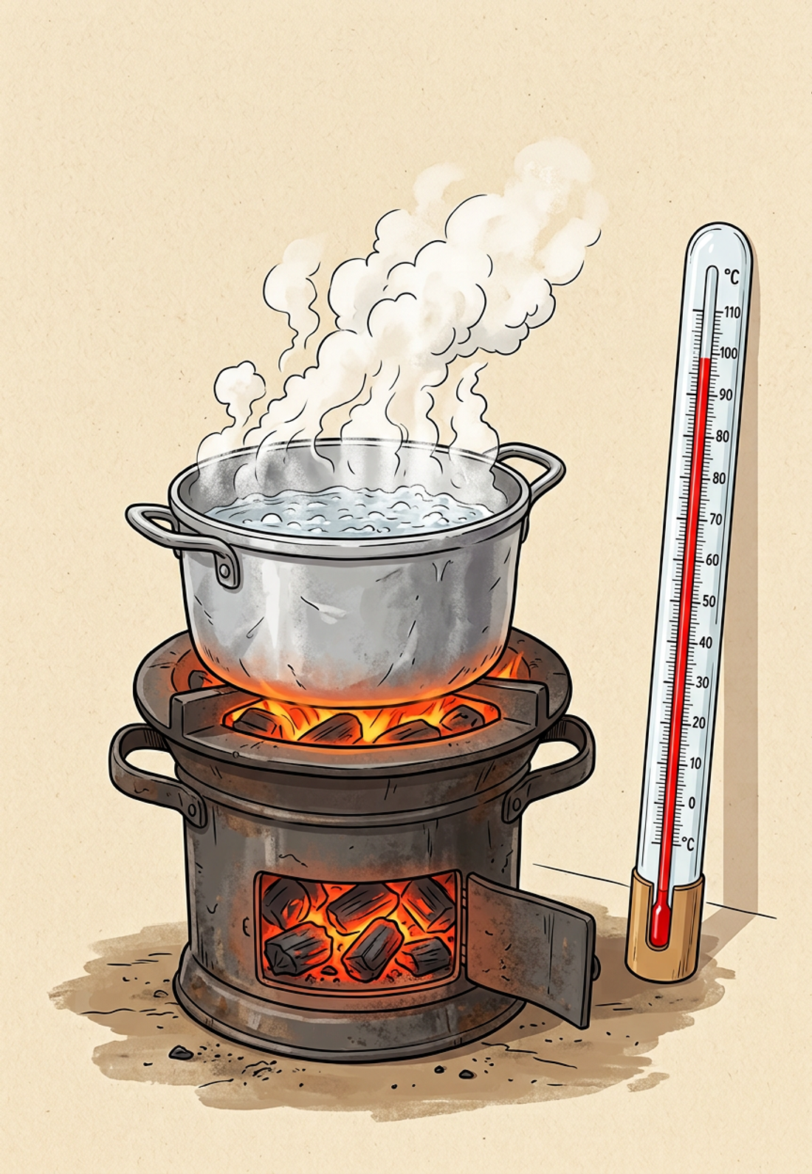

Dans cette unité :
• Séance 23 — Chaleur et température : les effets de la chaleur
• Séance 24 — Bons et mauvais conducteurs thermiques
• Séance 25 — Le transfert de chaleur par conduction
• Séance 26 — Le transfert de chaleur par convection
• Séance 27 — Le transfert de chaleur par rayonnement
• Séance 28 — La perte de chaleur et les isolants thermiques
• Séance 29 — Construire un objet qui réduit la perte de chaleur
• Séance 30 — La dilatation des solides
• Séance 31 — La dilatation des liquides et des gaz : le thermomètre artisanal
• Séance 32 — Révision de l'Unité III — Chaleur et température
• Séance 33 — Examen de l'Unité III — Chaleur et température

SÉANCE 23 / 34
Chaleur et température : les effets de la chaleur
FICHE DE PRÉPARATION
Discipline : Sciences Physiques  Sous discipline : Physique-Chimie  Thème : Chaleur et température  Titre : Chaleur et température : les effets de la chaleur  Objectif spécifique : À la fin de la séance, l'apprenant sera capable de distinguer chaleur et température, et montrer que la chaleur reçue ou cédée peut changer la température ou l'état d'un corps.  Documentation : Programme d'études T6 — Sciences Physiques (MEN Madagascar) ; manuel J-Learn  Support et matériel : Thermomètre, bol d'eau chaude, bol d'eau froide avec glaçons | Date : ________________  Classe : T6  Séance n° : 23 / 34  Durée : ________________

Étapes et Durée | Déroulement de la leçon |  | Technique et Stratégie | Support et Matériel | Observation
Étapes et Durée | Enseignant | Apprenants | Technique et Stratégie | Support et Matériel | Observation
I. Révision | En quelle unité se mesure l'intensité du courant ?  En quelle unité se mesure la tension ?  Comment se branche le voltmètre ? | R.A. : En ampères (A), avec un ampèremètre.  R.A. : En volts (V), avec un voltmètre.  R.A. : En dérivation, aux bornes du composant. | Questions-réponses orales | —
II. NOUVELLE LEÇON
1. Mise en situation | Le matin, à Antsirabe, Fara souffle sur ses mains pour les réchauffer, et le thé fumant réchauffe toute la famille. Le soir, le beurre laissé près du feu a complètement fondu.  Qu'est-ce qui a fait fondre le beurre ?  R.A. : La chaleur du feu. | Écoutent et répondent à l'oral. | Anecdote contextualisée | Tableau noir
2. Présentation | Aujourd'hui nous allons apprendre : « Chaleur et température : les effets de la chaleur ». Après cette séance, vous serez capables de distinguer la chaleur de la température et de citer les deux effets de la chaleur sur un corps. | Écoutent. | Présentation orale | Tableau noir, cahier
3. Observation | Regardez et observez bien : je plonge le thermomètre dans le bol d'eau froide et je lis la valeur. Je le plonge maintenant dans le bol d'eau chaude et je lis à nouveau. Observez aussi les glaçons dans l'eau : ils fondent peu à peu. | Observent silencieusement. | Démarche d'observation, expérimentation | Thermomètre, bols d'eau chaude et froide, glaçons
4. Analyse | Quel instrument mesure la température ?  En quelle unité lit-on la température ?  Que se passe-t-il quand l'eau reçoit de la chaleur ?  Que deviennent les glaçons dans l'eau ? Pourquoi ?  La chaleur et la température, est-ce la même chose ? | R.A. : Le thermomètre.  R.A. : En degrés Celsius, de symbole °C.  R.A. : Sa température monte : l'eau devient plus chaude.  R.A. : Ils fondent : la chaleur reçue les fait passer de l'état solide à l'état liquide.  R.A. : Non : la chaleur est une énergie qui passe du corps chaud au corps froid ; la température indique si un corps est chaud ou froid. | Questions-réponses, démarche d'investigation | Thermomètre, bols d'eau
5. Synthèse | Donc, la température indique si un corps est chaud ou froid ; elle se mesure avec un thermomètre, en degrés Celsius. La chaleur est une énergie qui passe toujours du corps le plus chaud vers le corps le plus froid. La chaleur reçue ou cédée par un corps peut produire deux effets : faire varier sa température, ou provoquer un changement d'état, comme la fonte de la glace ou l'ébullition de l'eau. | Écoutent. | Exposé | Tableau noir
6. Application | Réponds par Vrai ou Faux :  a) La température se mesure avec un thermomètre.  b) La chaleur passe du corps froid vers le corps chaud.  c) La chaleur reçue peut faire fondre un glaçon.  d) Chaleur et température sont exactement la même chose.  Indique l'effet de la chaleur dans chaque situation : variation de température ou changement d'état ?  a) L'eau de la marmite passe de 25 °C à 80 °C.  b) Le beurre fond près du feu.  c) L'eau bout et se transforme en vapeur.  d) Le fer du repassage devient brûlant. | a) Vrai, en degrés Celsius (°C).  b) Faux : elle passe toujours du corps chaud vers le corps froid.  c) Vrai : c'est un changement d'état.  d) Faux : la chaleur est une énergie ; la température indique l'état chaud ou froid.  a) Variation de température.  b) Changement d'état (solide → liquide : fusion).  c) Changement d'état (liquide → gaz : ébullition).  d) Variation de température. | Travail individuel sur ardoise | Ardoise
III. Évaluation | Complète avec les mots proposés : degrés Celsius – énergie – chaud – thermomètre – état – froid.  a) La température se mesure avec un ……… en ……… .  b) La chaleur est une ……… qui passe du corps ……… vers le corps ……… .  c) La chaleur peut faire varier la température ou changer l'……… d'un corps.  Réponds aux questions par une phrase complète :  a) Quelle est la différence entre chaleur et température ?  b) Cite les deux effets possibles de la chaleur sur un corps.  c) Dans quel sens la chaleur passe-t-elle entre deux corps ?  d) À quelles températures l'eau gèle-t-elle et bout-elle, au niveau de la mer ? | a) La température se mesure avec un thermomètre en degrés Celsius.  b) La chaleur est une énergie qui passe du corps chaud vers le corps froid.  c) La chaleur peut faire varier la température ou changer l'état d'un corps.  a) La chaleur est une énergie qui se transmet ; la température indique si un corps est chaud ou froid.  b) La variation de température et le changement d'état.  c) Du corps le plus chaud vers le corps le plus froid.  d) Elle gèle à 0 °C et bout à 100 °C. | Travail individuel écrit | Cahier, feuille d'évaluation

LEÇON
Chaleur et température : les effets de la chaleur
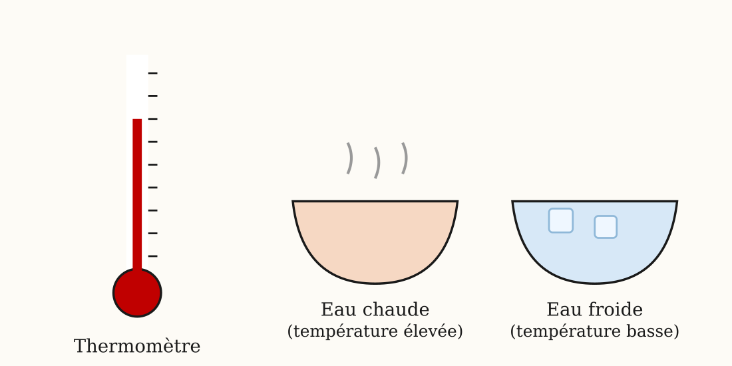
Figure 23 — Le thermomètre mesure la température : eau chaude, eau froide
1. La température
La température indique si un corps est chaud ou froid. Elle se mesure avec un thermomètre, en degrés Celsius, de symbole °C.
Quelques repères :
• la glace fond à 0 °C ;
• le corps humain est à environ 37 °C ;
• l'eau bout à 100 °C au niveau de la mer.
2. La chaleur
La chaleur est une énergie. Elle passe toujours du corps le plus chaud vers le corps le plus froid, jamais l'inverse.
Exemple : le thé chaud cède de la chaleur à la tasse et à l'air ; il refroidit pendant que la tasse se réchauffe.
Ne confonds pas les deux mots : la TEMPÉRATURE se mesure au thermomètre (en °C) ; la CHALEUR est l'énergie qui passe d'un corps à l'autre. Le froid n'existe pas vraiment en physique : « avoir froid », c'est perdre de la chaleur !
3. Les deux effets de la chaleur
a. Faire varier la température
Un corps qui reçoit de la chaleur voit sa température monter ; un corps qui cède de la chaleur voit sa température baisser.
b. Provoquer un changement d'état
Quand un corps reçoit ou cède beaucoup de chaleur, il peut changer d'état :
• la glace qui reçoit de la chaleur fond (solide → liquide) ;
• l'eau qui bout se vaporise (liquide → gaz) ;
• la vapeur qui se refroidit se condense en gouttelettes (gaz → liquide).
4. Exemples résolus
Exemple 1 — On pose une bouteille d'eau glacée sur la table de la cuisine. Dans quel sens la chaleur passe-t-elle ? Que devient la température de l'eau ? Solution : la chaleur passe TOUJOURS du plus chaud vers le plus froid : ici, de l'air de la cuisine (chaud) vers la bouteille (froide). L'eau reçoit de la chaleur : sa température MONTE, jusqu'à égaler celle de la pièce. Ce n'est pas « le froid qui sort », c'est la chaleur qui entre !
Exemple 2 — De la glace à 0 °C reçoit de la chaleur, mais le thermomètre reste bloqué à 0 °C pendant un long moment. Est-ce normal ? Solution : oui ! Tant que la glace fond, toute la chaleur reçue sert au CHANGEMENT D'ÉTAT (solide → liquide) et non à faire monter la température. Le thermomètre ne repartira qu'une fois toute la glace fondue : c'est le deuxième effet de la chaleur.

Le savais-tu ?
À Antsirabe, ville des Hautes Terres, la température peut descendre jusqu'à 0 °C en hiver : de la gelée blanche se forme parfois le matin ! Sur la côte, à Toliara, il peut faire plus de 35 °C le même jour. Madagascar connaît de grands écarts de température selon l'altitude.
L'échelle Celsius doit son nom à l'astronome suédois Anders Celsius, qui la proposa en 1742… à l'envers ! Son échelle d'origine notait 100 pour la glace et 0 pour l'eau bouillante. Elle fut inversée peu après sa mort, pour devenir l'échelle que le monde entier utilise aujourd'hui.

Expérience à la maison
Le sens trompeur (expérience des trois bols) :
Matériel : trois bols : eau froide, eau tiède, eau bien chaude (pas brûlante !).
Protocole : 1. Mets la main gauche dans l'eau froide et la droite dans l'eau chaude ; attends trente secondes.
2. Plonge ensuite les DEUX mains en même temps dans le bol d'eau tiède.
3. Compare ce que ressent chaque main.
Observation : la même eau tiède paraît CHAUDE à la main gauche (qui vient du froid) et FROIDE à la main droite (qui vient du chaud) !
Conclusion : nos sens perçoivent les transferts de chaleur, pas la température : pour mesurer vraiment, il faut un thermomètre.

Matériel de substitution
Matériel du programme | Équivalent local
Thermomètre de laboratoire | Thermomètre médical ou thermomètre de ménage
Glaçons de laboratoire | Glace du congélateur ou achetée au marché

EXERCICES
Total : 20 points
Exercice 1 (4 points)
Choisis la bonne réponse pour chaque question :
1. La température se mesure en : a) ampères b) degrés Celsius c) litres
2. La chaleur passe toujours : a) du chaud vers le froid b) du froid vers le chaud c) dans les deux sens
3. La glace fond à : a) 100 °C b) 37 °C c) 0 °C
4. La fonte d'un glaçon est : a) une variation de température b) un changement d'état c) une dilatation

Exercice 2 (4 points)
Réponds par Vrai ou Faux et corrige les affirmations fausses :
1. Le thermomètre mesure la chaleur.
2. Un corps qui reçoit de la chaleur peut voir sa température monter.
3. L'eau bout à 100 °C au niveau de la mer.
4. Le thé chaud reçoit de la chaleur de la tasse froide.

Exercice 3 (6 points)
Complète avec les mots proposés : état – thermomètre – chaud – énergie – température – froid.
La ……… se mesure avec un ……… . La chaleur est une ……… qui passe du corps ……… vers le corps ……… . Elle peut faire varier la température ou changer l'……… d'un corps.

Exercice 4 (6 points)
Voninkazo chauffe une casserole d'eau : à 20 °C au départ, l'eau atteint 100 °C puis se met à bouillir.
1. Quel effet de la chaleur observe-t-on entre 20 °C et 100 °C ?
2. Quel effet observe-t-on à 100 °C, quand l'eau bout ?
3. Comment s'appelle le passage de l'eau liquide à la vapeur ?

CORRIGÉ
Corrigé de l'exercice 1
1. Réponse b) : en degrés Celsius (°C).
2. Réponse a) : du chaud vers le froid.
3. Réponse c) : 0 °C.
4. Réponse b) : un changement d'état : solide → liquide.

Corrigé de l'exercice 2
1. Faux : il mesure la température ; la chaleur est une énergie.
2. Vrai.
3. Vrai.
4. Faux : c'est le thé chaud qui cède de la chaleur à la tasse.

Corrigé de l'exercice 3
La température se mesure avec un thermomètre. La chaleur est une énergie qui passe du corps chaud vers le corps froid. Elle peut faire varier la température ou changer l'état d'un corps.

Corrigé de l'exercice 4
1. La variation de température : la température de l'eau monte.
2. Le changement d'état : l'eau liquide devient vapeur, la température reste à 100 °C.
3. La vaporisation (l'ébullition).

SÉANCE 24 / 34
Bons et mauvais conducteurs thermiques
FICHE DE PRÉPARATION
Discipline : Sciences Physiques  Sous discipline : Physique-Chimie  Thème : Chaleur et température  Titre : Bons et mauvais conducteurs thermiques  Objectif spécifique : À la fin de la séance, l'apprenant sera capable d'expliquer la conductivité thermique de différents matériaux et les classer en bons et mauvais conducteurs.  Documentation : Programme d'études T6 — Sciences Physiques (MEN Madagascar) ; manuel J-Learn  Support et matériel : Casserole d'eau chaude, cuillère en métal, cuillère en bois, baguette en plastique, objets divers | Date : ________________  Classe : T6  Séance n° : 24 / 34  Durée : ________________

Étapes et Durée | Déroulement de la leçon |  | Technique et Stratégie | Support et Matériel | Observation
Étapes et Durée | Enseignant | Apprenants | Technique et Stratégie | Support et Matériel | Observation
I. Révision | Avec quel instrument mesure-t-on la température ?  Dans quel sens la chaleur passe-t-elle ?  Cite les deux effets de la chaleur sur un corps. | R.A. : Avec un thermomètre, en degrés Celsius.  R.A. : Du corps le plus chaud vers le corps le plus froid.  R.A. : La variation de température et le changement d'état. | Questions-réponses orales | —
II. NOUVELLE LEÇON
1. Mise en situation | En remuant la soupe bouillante avec une cuillère en aluminium, Bodo s'est brûlé les doigts. Sa grand-mère lui a tendu la cuillère en bois : « Prends celle-ci, elle ne brûle pas ! »  Pourquoi la cuillère en métal brûle-t-elle les doigts et pas celle en bois ?  R.A. : Parce que le métal laisse passer la chaleur et pas le bois. | Écoutent et répondent à l'oral. | Anecdote contextualisée | Cuillères en métal et en bois
2. Présentation | Aujourd'hui nous allons apprendre : « Bons et mauvais conducteurs thermiques ». Après cette séance, vous serez capables de tester la conductivité thermique d'un matériau et de classer les matériaux en bons et mauvais conducteurs de chaleur. | Écoutent. | Présentation orale | Tableau noir, cahier
3. Observation | Regardez et observez bien cette expérience : je plonge en même temps dans l'eau bien chaude une cuillère en métal, une cuillère en bois et une baguette en plastique. Après une minute, je touche prudemment le haut de chaque objet. | Observent silencieusement. | Démarche d'observation, expérimentation | Eau chaude, cuillères, baguette en plastique
4. Analyse | Quel objet est devenu chaud en haut ?  Le bois et le plastique sont-ils devenus chauds ?  Comment appelle-t-on un matériau qui laisse bien passer la chaleur ?  Et un matériau qui la laisse mal passer ?  Les métaux conduisent bien la chaleur. Que conduisent-ils bien aussi ? | R.A. : La cuillère en métal : la chaleur est montée le long du métal.  R.A. : Non, ils sont restés froids en haut.  R.A. : Un bon conducteur thermique.  R.A. : Un mauvais conducteur thermique, appelé aussi isolant thermique.  R.A. : Le courant électrique : les bons conducteurs thermiques sont aussi de bons conducteurs électriques. | Questions-réponses, démarche d'investigation | Expérience des trois objets
5. Synthèse | Donc, les matériaux ne laissent pas tous passer la chaleur de la même façon. Les bons conducteurs thermiques, comme les métaux (fer, aluminium, cuivre), laissent passer la chaleur rapidement. Les mauvais conducteurs thermiques, ou isolants, comme le bois, le plastique, la paille, la laine et l'air, laissent très mal passer la chaleur. Les métaux, bons conducteurs de chaleur, sont aussi de bons conducteurs d'électricité. | Écoutent. | Exposé | Tableau noir
6. Application | Classe ces matériaux en bons ou mauvais conducteurs thermiques : aluminium, laine de mouton, cuivre, paille, fer, liège.  Réponds par Vrai ou Faux :  a) Le fer est un bon conducteur thermique.  b) Le bois laisse passer la chaleur rapidement.  c) Un isolant thermique est un mauvais conducteur de chaleur.  d) Les métaux conduisent bien la chaleur et l'électricité. | Bons conducteurs : aluminium, cuivre, fer (les métaux).  Mauvais conducteurs (isolants) : laine de mouton, paille, liège.  a) Vrai.  b) Faux : le bois est un mauvais conducteur thermique.  c) Vrai.  d) Vrai : bonne conductivité thermique et électrique vont ensemble chez les métaux. | Travail de groupe | Objets divers, ardoise
III. Évaluation | Complète avec les mots proposés : isolant – métaux – conducteur – électricité – chaleur.  a) Un matériau qui laisse bien passer la chaleur est un bon ……… thermique.  b) Les ……… sont de bons conducteurs de ……… et d'……… .  c) Un mauvais conducteur thermique est aussi appelé ……… thermique.  Réponds aux questions par une phrase complète :  a) Propose une expérience pour tester si un matériau conduit bien la chaleur.  b) Pourquoi les casseroles ont-elles souvent un manche en plastique ou en bois ?  c) Pourquoi les habits en laine tiennent-ils chaud en hiver ?  d) Cite deux bons conducteurs et deux mauvais conducteurs thermiques. | a) Un bon conducteur thermique.  b) Les métaux sont de bons conducteurs de chaleur et d'électricité.  c) Un isolant thermique.  a) Plonger un bout du matériau dans l'eau chaude et toucher l'autre bout après une minute : s'il devient chaud, le matériau est bon conducteur.  b) Parce que le plastique et le bois sont des isolants : le manche reste froid et ne brûle pas la main.  c) Parce que la laine est un mauvais conducteur : elle empêche la chaleur du corps de s'échapper.  d) Bons conducteurs : le fer et l'aluminium ; mauvais : le bois et la paille. | Travail individuel écrit | Cahier, feuille d'évaluation

LEÇON
Bons et mauvais conducteurs thermiques
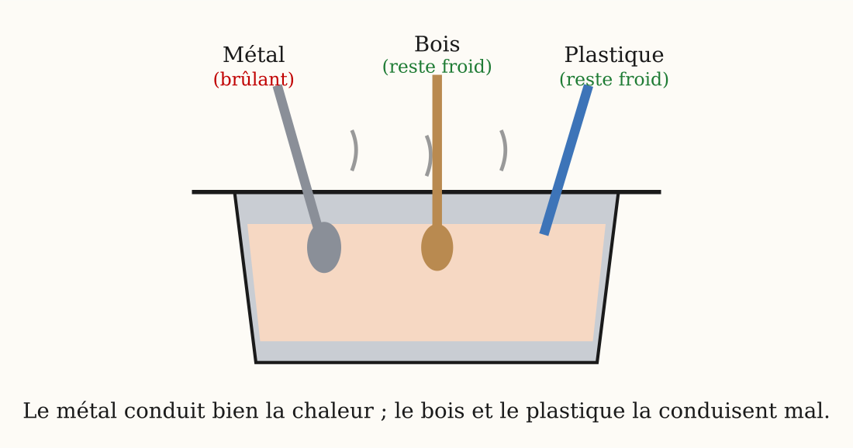
Figure 24 — Le métal conduit la chaleur ; le bois et le plastique la conduisent mal
1. Tous les matériaux ne conduisent pas la chaleur de la même façon
Quand on plonge des objets de matières différentes dans l'eau chaude, certains deviennent vite chauds sur toute leur longueur, d'autres restent froids : la conductivité thermique diffère selon les matériaux.
2. Les bons conducteurs thermiques
Un bon conducteur thermique laisse passer la chaleur rapidement.
Ce sont surtout les métaux : le fer, l'aluminium, le cuivre, l'argent.
C'est pourquoi les marmites et les casseroles sont en métal : la chaleur du feu passe vite vers les aliments.
3. Les mauvais conducteurs thermiques (isolants)
Un mauvais conducteur thermique, appelé aussi isolant thermique, laisse très mal passer la chaleur.
Exemples : le bois, le plastique, la paille, la laine de mouton, le liège, la terre cuite, les fibres de bois, le plâtre et l'air immobile.
C'est pourquoi les manches de casseroles sont en bois ou en plastique, et les couvertures en laine tiennent chaud.
Le champion des isolants est souvent invisible : l'AIR IMMOBILE ! La laine, la paille et les plumes isolent surtout parce qu'elles emprisonnent de l'air en millions de petites poches.
4. Conductivité thermique et conductivité électrique
Les métaux, bons conducteurs de chaleur, sont aussi de bons conducteurs d'électricité. À l'inverse, le bois et le plastique sont à la fois isolants thermiques et isolants électriques : c'est pour cela que les fils électriques sont recouverts de plastique.
5. Exemples résolus
Exemple 1 — Pourquoi une marmite a-t-elle un corps en aluminium mais des poignées en plastique ? Solution : deux besoins opposés, deux matériaux ! Le corps en aluminium (bon conducteur) transmet vite la chaleur du feu au repas ; les poignées en plastique (isolant) laissent très mal passer la chaleur : on peut saisir la marmite sans se brûler. Chaque matériau est choisi pour sa conductivité.
Exemple 2 — Une couverture en laine « donne-t-elle » de la chaleur ? Explique ce qu'elle fait vraiment. Solution : non, la couverture ne produit aucune chaleur ! C'est un ISOLANT : elle empêche la chaleur de TON corps de s'échapper. La preuve : une bouteille d'eau glacée enveloppée dans la même couverture reste froide plus longtemps : la couverture bloque la chaleur dans les deux sens.

Le savais-tu ?
Les maisons traditionnelles en falafa (feuilles de ravinala tressées) et les toits de chaume restent frais pendant les journées chaudes : les fibres végétales et l'air qu'elles emprisonnent sont d'excellents isolants thermiques. Un savoir-faire malgache bien avant les isolants modernes !
Les manchots de l'Antarctique survivent à −40 °C grâce à trois couches d'isolants : plumes serrées, duvet et graisse : toutes remplies d'air immobile ! Les vestes en duvet des alpinistes copient exactement cette technique de la nature.

Expérience à la maison
Le concours des cuillères :
Matériel : un bol, de l'eau bien chaude (demande à un adulte), une cuillère en métal, une cuillère en bois, une cuillère en plastique, un peu de beurre.
Protocole : 1. Pose une minuscule noisette de beurre en haut du manche de chaque cuillère.
2. Place les trois cuillères debout dans le bol d'eau bien chaude.
3. Observe les noisettes de beurre pendant quelques minutes.
Observation : le beurre fond vite sur la cuillère en métal ; il ne fond pas (ou très tard) sur les cuillères en bois et en plastique.
Conclusion : le métal conduit bien la chaleur ; le bois et le plastique sont des isolants : la chaleur monte le long du métal jusqu'au beurre !

Matériel de substitution
Matériel du programme | Équivalent local
Barres d'essai calibrées (fer, cuivre…) | Cuillères, clous, tiges de fer à béton, baguettes en bois
Bain thermostaté | Bol d'eau chauffée sur fatapera ou réchaud

EXERCICES
Total : 20 points
Exercice 1 (4 points)
Choisis la bonne réponse pour chaque question :
1. Un bon conducteur thermique : a) bloque la chaleur b) laisse bien passer la chaleur c) refroidit les corps
2. Lequel de ces matériaux est un isolant thermique ? a) le cuivre b) l'aluminium c) la paille
3. Les manches de casseroles sont en bois car le bois : a) est joli b) conduit mal la chaleur c) est lourd
4. Les métaux conduisent bien : a) la chaleur seulement b) l'électricité seulement c) la chaleur et l'électricité

Exercice 2 (4 points)
Réponds par Vrai ou Faux et corrige les affirmations fausses :
1. La laine de mouton est un bon conducteur thermique.
2. L'air immobile est un isolant thermique.
3. Une cuillère en fer plongée dans la soupe chaude devient vite chaude.
4. La terre cuite conduit très bien la chaleur.

Exercice 3 (6 points)
Complète avec les mots proposés : isolants – métaux – conducteur – chaleur – électricité – plastique.
Les ……… comme le fer et le cuivre laissent bien passer la ……… : ce sont de bons conducteurs. Le bois, la paille et le ……… sont des ……… . Un bon ……… thermique est aussi souvent bon conducteur d'……… .

Exercice 4 (6 points)
Explique chaque situation avec les mots « conducteur » ou « isolant » :
1. La marmite est en aluminium, mais son manche est en bakélite (plastique dur).
2. L'eau reste fraîche dans une jarre en terre cuite appelée sinibe.
3. Les habitants d'Antsirabe portent des vêtements en laine en juillet.

CORRIGÉ
Corrigé de l'exercice 1
1. Réponse b) : il laisse bien passer la chaleur.
2. Réponse c) : la paille ; le cuivre et l'aluminium sont des métaux, bons conducteurs.
3. Réponse b) : il conduit mal la chaleur : la main ne se brûle pas.
4. Réponse c) : la chaleur et l'électricité.

Corrigé de l'exercice 2
1. Faux : la laine est un isolant, c'est pourquoi elle tient chaud.
2. Vrai.
3. Vrai : le fer est bon conducteur.
4. Faux : la terre cuite est un mauvais conducteur ; les jarres en terre gardent l'eau fraîche.

Corrigé de l'exercice 3
Les métaux comme le fer et le cuivre laissent bien passer la chaleur : ce sont de bons conducteurs. Le bois, la paille et le plastique sont des isolants. Un bon conducteur thermique est aussi souvent bon conducteur d'électricité.

Corrigé de l'exercice 4
1. L'aluminium, bon conducteur, transmet vite la chaleur du feu aux aliments ; la bakélite, isolante, protège la main.
2. La terre cuite est un mauvais conducteur : la chaleur extérieure entre très lentement, l'eau reste fraîche.
3. La laine est un isolant : elle retient la chaleur du corps pendant l'hiver des Hautes Terres.

SÉANCE 25 / 34
Le transfert de chaleur par conduction
FICHE DE PRÉPARATION
Discipline : Sciences Physiques  Sous discipline : Physique-Chimie  Thème : Chaleur et température  Titre : Le transfert de chaleur par conduction  Objectif spécifique : À la fin de la séance, l'apprenant sera capable de mettre en évidence que la chaleur se transmet de proche en proche, sans déplacement de matière : la conduction.  Documentation : Programme d'études T6 — Sciences Physiques (MEN Madagascar) ; manuel J-Learn  Support et matériel : Tige métallique, bougie, petites noisettes de beurre ou de cire, pince à linge | Date : ________________  Classe : T6  Séance n° : 25 / 34  Durée : ________________

Étapes et Durée | Déroulement de la leçon |  | Technique et Stratégie | Support et Matériel | Observation
Étapes et Durée | Enseignant | Apprenants | Technique et Stratégie | Support et Matériel | Observation
I. Révision | Qu'est-ce qu'un bon conducteur thermique ? Donne un exemple.  Qu'est-ce qu'un isolant thermique ? Donne un exemple.  Pourquoi le manche des casseroles est-il en bois ou en plastique ? | R.A. : Un matériau qui laisse bien passer la chaleur, comme le fer ou l'aluminium.  R.A. : Un matériau qui laisse mal passer la chaleur, comme le bois ou la paille.  R.A. : Parce que ce sont des isolants : le manche ne brûle pas la main. | Questions-réponses orales | —
II. NOUVELLE LEÇON
1. Mise en situation | Ranja laisse sa cuillère en fer dans la marmite de riz qui cuit. Quelques minutes plus tard, il veut la reprendre : le bout de la cuillère, pourtant hors de la marmite, est brûlant !  Comment la chaleur est-elle arrivée jusqu'au bout de la cuillère qui ne touchait pas le riz ?  R.A. : La chaleur est montée le long du métal, petit à petit. | Écoutent et répondent à l'oral. | Anecdote contextualisée | Tableau noir
2. Présentation | Aujourd'hui nous allons apprendre : « Le transfert de chaleur par conduction ». Après cette séance, vous serez capables d'expliquer comment la chaleur se transmet de proche en proche dans un corps solide. | Écoutent. | Présentation orale | Tableau noir, cahier
3. Observation | Regardez et observez bien cette expérience : j'ai collé des petites noisettes de beurre à intervalles réguliers le long de cette tige métallique. Je chauffe maintenant une extrémité de la tige à la bougie. Observez les noisettes de beurre. | Observent silencieusement. | Démarche d'observation, expérimentation | Tige métallique, bougie, beurre
4. Analyse | Quelle noisette de beurre fond en premier ?  Dans quel ordre les autres fondent-elles ?  Qu'est-ce que cela montre sur le déplacement de la chaleur ?  La matière de la tige se déplace-t-elle ?  Dans quels corps la conduction se produit-elle surtout ? | R.A. : Celle qui est la plus proche de la flamme.  R.A. : L'une après l'autre, de la plus proche à la plus éloignée de la flamme.  R.A. : La chaleur avance de proche en proche le long de la tige.  R.A. : Non, la tige reste immobile : seule la chaleur se déplace.  R.A. : Dans les solides, surtout les métaux. | Questions-réponses, démarche d'investigation | Tige, bougie, beurre
5. Synthèse | Donc, dans un solide, la chaleur se transmet de proche en proche, de la partie chaude vers la partie froide, sans déplacement de matière : c'est la conduction. La conduction est rapide dans les bons conducteurs comme les métaux, et très lente dans les isolants comme le bois. C'est par conduction que la cuillère laissée dans la marmite devient brûlante jusqu'au manche. | Écoutent. | Exposé | Tableau noir
6. Application | Réponds par Vrai ou Faux :  a) Dans la conduction, la chaleur se transmet de proche en proche.  b) Dans la conduction, la matière se déplace avec la chaleur.  c) La conduction est rapide dans les métaux.  d) La conduction se produit surtout dans les solides.  Explique chaque situation en utilisant le mot « conduction » :  a) Le bout de la cuillère en fer laissée dans la soupe devient brûlant.  b) Le fond de la marmite posée sur le feu chauffe le riz.  c) Le fer à repasser chaud lisse et chauffe le tissu.  d) La poignée en bois de la théière reste froide. | a) Vrai.  b) Faux : la matière reste immobile, seule la chaleur se déplace.  c) Vrai : les métaux sont de bons conducteurs.  d) Vrai.  a) La chaleur monte par conduction, de proche en proche, le long du métal.  b) La chaleur du feu traverse le métal du fond par conduction et passe au riz.  c) La chaleur passe de la semelle chaude au tissu par conduction, par contact direct.  d) Le bois est un isolant : la conduction y est très lente, la poignée reste froide. | Travail en binôme | Ardoise
III. Évaluation | Complète avec les mots proposés : conduction – proche en proche – matière – solides – métaux.  a) La ……… est le transfert de chaleur de ……… , sans déplacement de ……… .  b) Elle se produit surtout dans les ……… et elle est rapide dans les ……… .  Réponds aux questions par une phrase complète :  a) Décris l'expérience de la tige et des noisettes de beurre, et ce qu'elle démontre.  b) Pourquoi la conduction est-elle lente dans le bois ?  c) Donne deux exemples de conduction dans la vie quotidienne.  d) La matière se déplace-t-elle pendant la conduction ? | a) La conduction est le transfert de chaleur de proche en proche, sans déplacement de matière.  b) Elle se produit surtout dans les solides et elle est rapide dans les métaux.  a) On chauffe une extrémité d'une tige garnie de noisettes de beurre : elles fondent l'une après l'autre, de la plus proche à la plus lointaine : la chaleur avance de proche en proche.  b) Parce que le bois est un mauvais conducteur thermique.  c) La cuillère qui chauffe dans la marmite ; le fond de la casserole qui chauffe les aliments.  d) Non : seule la chaleur se déplace, la matière reste immobile. | Travail individuel écrit | Cahier, feuille d'évaluation

LEÇON
Le transfert de chaleur par conduction
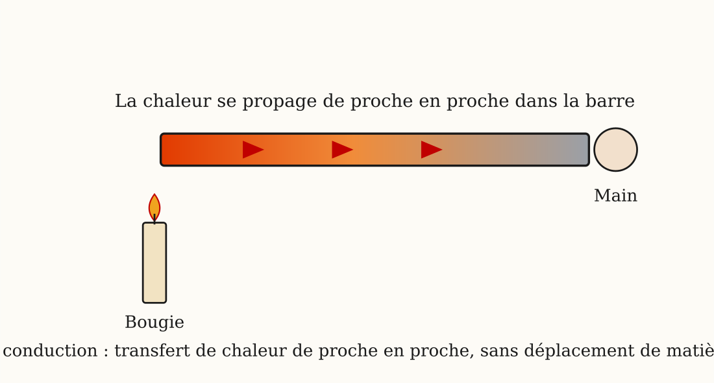
Figure 25 — La conduction : la chaleur se propage de proche en proche le long de la barre métallique
1. L'expérience de la tige chauffée
On fixe des petites noisettes de beurre le long d'une tige métallique, puis on chauffe une extrémité à la bougie. Les noisettes fondent l'une après l'autre, de la plus proche de la flamme à la plus éloignée : la chaleur avance le long de la tige.
2. La conduction
La conduction est le transfert de chaleur de proche en proche dans un corps, de la partie chaude vers la partie froide, sans déplacement de matière.
Caractéristiques :
• elle se produit surtout dans les solides ;
• elle nécessite un contact entre les corps ou les parties du corps ;
• elle est rapide dans les bons conducteurs (métaux) et très lente dans les isolants (bois, plastique, paille).
3. La conduction dans la vie quotidienne
Retiens l'image de la file d'élèves qui se passent un seau de main en main : le seau (la chaleur) avance, mais chaque élève (la matière) reste à sa place : c'est exactement la conduction !
• Le fond de la marmite transmet la chaleur du feu au riz.
• Le fer à repasser chauffe le tissu par contact.
• La cuillère en métal laissée dans la soupe devient brûlante jusqu'au bout.
• Le sol carrelé paraît froid sous les pieds nus : il conduit la chaleur du pied vers le sol.
4. Exemples résolus
Exemple 1 — On laisse une cuillère en métal dans la marmite de soupe qui chauffe. Pourquoi le bout du manche, hors de la soupe, devient-il brûlant ? Solution : par CONDUCTION : la chaleur avance de proche en proche le long du métal, de la partie trempée (chaude) vers le bout du manche (froid), sans que la matière bouge. Le métal étant un excellent conducteur, tout le manche devient vite brûlant !
Exemple 2 — Pieds nus, le carrelage paraît glacial et la natte tiède, pourtant ils sont dans la même pièce. Ont-ils des températures différentes ? Solution : non, ils sont à la MÊME température ! Mais le carrelage, bon conducteur, aspire vite la chaleur de ta peau par conduction : sensation de froid ; la natte, isolante, la prend très lentement : sensation de tiède. Nos pieds sentent le transfert, pas la température !

Le savais-tu ?
Le carrelage et la natte (tsihy) de la même pièce sont exactement à la même température ! Mais le carrelage paraît plus froid sous les pieds car il conduit mieux la chaleur : il « aspire » la chaleur de ta peau plus vite que la natte, qui est isolante. Nos sens perçoivent le transfert de chaleur, pas la température !
Le forgeron tient le fer rouge avec de longues pinces : la conduction met du temps à parcourir toute la longueur du métal ! Et les meilleurs conducteurs de chaleur sont l'argent et le cuivre : c'est pourquoi les fonds des casseroles de qualité sont parfois doublés de cuivre.

Expérience à la maison
La course du beurre (avec un adulte) :
Matériel : un verre d'eau bien chaude, une cuillère en métal, une cuillère en bois, du beurre.
Protocole : 1. Pose une minuscule noisette de beurre en haut de chaque manche.
2. Mets les deux cuillères dans le verre d'eau bien chaude.
3. Observe les deux noisettes.
Observation : le beurre fond sur la cuillère en métal ; sur la cuillère en bois, il reste intact : la chaleur n'est pas montée.
Conclusion : la chaleur se transmet de proche en proche dans le métal, sans déplacement de matière : c'est la conduction, rapide dans les conducteurs, presque nulle dans les isolants.

Matériel de substitution
Matériel du programme | Équivalent local
Banc de conduction avec cire calibrée | Tige de fer à béton, bougie et petites noisettes de beurre
Pince de laboratoire | Pince à linge en bois pour tenir la tige sans se brûler

EXERCICES
Total : 20 points
Exercice 1 (4 points)
Choisis la bonne réponse pour chaque question :
1. La conduction est un transfert de chaleur : a) avec déplacement de matière b) de proche en proche c) à distance sans contact
2. La conduction se produit surtout dans : a) les solides b) les liquides c) le vide
3. Dans l'expérience de la tige, la noisette qui fond en premier est : a) la plus éloignée de la flamme b) la plus proche de la flamme c) celle du milieu
4. La conduction est la plus rapide dans : a) le bois b) le plastique c) le cuivre

Exercice 2 (4 points)
Réponds par Vrai ou Faux et corrige les affirmations fausses :
1. Pendant la conduction, la tige métallique se déplace vers la flamme.
2. La conduction va de la partie chaude vers la partie froide.
3. Le fer à repasser chauffe le tissu par conduction.
4. La conduction est rapide dans la paille.

Exercice 3 (6 points)
Complète avec les mots proposés : contact – conduction – froide – proche en proche – chaude – immobile.
La ……… transmet la chaleur de ……… , de la partie ……… vers la partie ……… . Elle nécessite un ……… et la matière reste ……… .

Exercice 4 (6 points)
Observe la figure 25 en tête de la leçon, puis réponds :
1. Décris ce que montre le dégradé de couleur de la barre.
2. Pourquoi la main à l'autre bout finira-t-elle par sentir la chaleur ?
3. Que se passerait-il si la barre était en bois ? Justifie.

CORRIGÉ
Corrigé de l'exercice 1
1. Réponse b) : de proche en proche, sans déplacement de matière.
2. Réponse a) : les solides.
3. Réponse b) : la plus proche de la flamme.
4. Réponse c) : le cuivre, un métal bon conducteur.

Corrigé de l'exercice 2
1. Faux : la matière reste immobile, seule la chaleur avance.
2. Vrai.
3. Vrai : par contact direct.
4. Faux : la paille est isolante, la conduction y est très lente.

Corrigé de l'exercice 3
La conduction transmet la chaleur de proche en proche, de la partie chaude vers la partie froide. Elle nécessite un contact et la matière reste immobile.

Corrigé de l'exercice 4
1. La barre est très chaude près de la flamme et de moins en moins chaude en s'éloignant : la chaleur avance de proche en proche.
2. Parce que la chaleur progresse par conduction tout le long de la barre métallique jusqu'à la main.
3. La main ne sentirait presque rien : le bois est un isolant, la conduction y est très lente.

SÉANCE 26 / 34
Le transfert de chaleur par convection
FICHE DE PRÉPARATION
Discipline : Sciences Physiques  Sous discipline : Physique-Chimie  Thème : Chaleur et température  Titre : Le transfert de chaleur par convection  Objectif spécifique : À la fin de la séance, l'apprenant sera capable de mettre en évidence que la chaleur se transmet par le mouvement d'un fluide : la convection.  Documentation : Programme d'études T6 — Sciences Physiques (MEN Madagascar) ; manuel J-Learn  Support et matériel : Casserole d'eau, grains de riz ou sciure, réchaud, image de courants de convection | Date : ________________  Classe : T6  Séance n° : 26 / 34  Durée : ________________

Étapes et Durée | Déroulement de la leçon |  | Technique et Stratégie | Support et Matériel | Observation
Étapes et Durée | Enseignant | Apprenants | Technique et Stratégie | Support et Matériel | Observation
I. Révision | Qu'est-ce que la conduction ?  Dans quels corps la conduction se produit-elle surtout ?  Décris l'expérience qui met en évidence la conduction. | R.A. : Le transfert de chaleur de proche en proche, sans déplacement de matière.  R.A. : Dans les solides, surtout les métaux.  R.A. : On chauffe une tige garnie de noisettes de beurre : elles fondent l'une après l'autre. | Questions-réponses orales | —
II. NOUVELLE LEÇON
1. Mise en situation | Quand la marmite de riz commence à chauffer, Lalao observe que les grains de riz montent au milieu, redescendent sur les bords, montent à nouveau : ils tournent sans que personne ne remue !  Qu'est-ce qui fait tourner les grains de riz dans l'eau qui chauffe ?  R.A. : L'eau elle-même bouge dans la marmite quand elle chauffe. | Écoutent et répondent à l'oral. | Anecdote contextualisée | Tableau noir
2. Présentation | Aujourd'hui nous allons apprendre : « Le transfert de chaleur par convection ». Après cette séance, vous serez capables d'expliquer comment la chaleur se transmet par le mouvement d'un liquide ou d'un gaz. | Écoutent. | Présentation orale | Tableau noir, cahier
3. Observation | Regardez et observez bien cette casserole d'eau qui chauffe, avec quelques grains de riz au fond. Observez le trajet des grains entraînés par l'eau : au-dessus de la flamme, ils montent ; sur les côtés, ils redescendent. | Observent silencieusement. | Démarche d'observation, expérimentation | Casserole, eau, grains de riz, réchaud
4. Analyse | Que fait l'eau chauffée au fond de la casserole ?  Que fait l'eau froide de la surface ?  Comment la chaleur se répartit-elle alors dans toute l'eau ?  Y a-t-il déplacement de matière dans ce transfert ?  Ce transfert peut-il se produire dans un solide ? | R.A. : Elle monte vers la surface.  R.A. : Elle descend vers le fond, où elle est chauffée à son tour.  R.A. : Par ce mouvement tournant : l'eau chaude transporte la chaleur en se déplaçant.  R.A. : Oui : c'est l'eau elle-même qui se déplace en transportant la chaleur.  R.A. : Non : il ne se produit que dans les fluides, c'est-à-dire les liquides et les gaz. | Questions-réponses, démarche d'investigation | Casserole d'eau qui chauffe
5. Synthèse | Donc, dans un liquide ou un gaz, la chaleur se transmet par le mouvement du fluide lui-même : le fluide chaud, plus léger, monte ; le fluide froid, plus lourd, descend ; ce mouvement tournant s'appelle un courant de convection. La convection est un transfert de chaleur avec déplacement de matière, qui ne se produit que dans les fluides : liquides et gaz. | Écoutent. | Exposé | Tableau noir
6. Application | Réponds par Vrai ou Faux :  a) Dans la convection, la matière se déplace en transportant la chaleur.  b) L'eau chaude descend au fond de la casserole.  c) La convection se produit dans les liquides et les gaz.  d) La convection peut se produire dans une barre de fer.  Indique le mode de transfert : conduction ou convection ?  a) L'eau de la marmite chauffe entièrement grâce au mouvement de l'eau.  b) Le manche métallique de la casserole devient chaud.  c) L'air chaud du feu monte et réchauffe les mains placées au-dessus.  d) Le fond de la casserole transmet la chaleur du feu à l'eau. | a) Vrai : c'est la grande différence avec la conduction.  b) Faux : l'eau chaude monte, l'eau froide descend.  c) Vrai : uniquement dans les fluides.  d) Faux : dans un solide, il n'y a pas de convection, seulement de la conduction.  a) Convection.  b) Conduction.  c) Convection : l'air chaud monte.  d) Conduction : par contact, de proche en proche. | Travail en binôme | Ardoise
III. Évaluation | Complète avec les mots proposés : convection – monte – descend – fluide – courant.  a) Dans une casserole qui chauffe, l'eau chaude ……… et l'eau froide ……… .  b) Ce mouvement tournant s'appelle un ……… de ……… .  c) La convection ne se produit que dans un ……… : liquide ou gaz.  Réponds aux questions par une phrase complète :  a) Qu'est-ce que la convection ?  b) Pourquoi le fluide chaud monte-t-il ?  c) Quelle différence y a-t-il entre conduction et convection ?  d) Donne deux exemples de convection dans la vie quotidienne. | a) L'eau chaude monte et l'eau froide descend.  b) Un courant de convection.  c) Dans un fluide : liquide ou gaz.  a) C'est le transfert de chaleur par le mouvement d'un fluide (liquide ou gaz).  b) Parce qu'en chauffant, il devient plus léger (moins dense) que le fluide froid.  c) Conduction : sans déplacement de matière (solides) ; convection : avec déplacement de matière (fluides).  d) L'eau qui chauffe dans la marmite ; l'air chaud qui monte au-dessus du feu. | Travail individuel écrit | Cahier, feuille d'évaluation

LEÇON
Le transfert de chaleur par convection
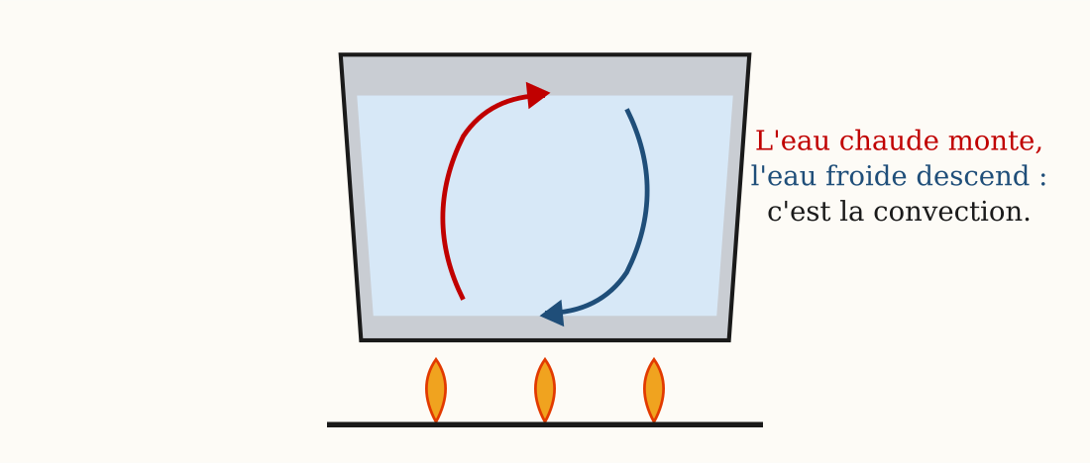
Figure 26 — La convection : l'eau chaude monte, l'eau froide descend
1. L'observation de l'eau qui chauffe
Dans une casserole qui chauffe, des grains de riz déposés au fond se mettent à tourner : ils montent au-dessus de la flamme, redescendent sur les bords. C'est l'eau elle-même qui bouge et les entraîne.
2. La convection
La convection est le transfert de chaleur par le mouvement d'un fluide (liquide ou gaz).
Le mécanisme :
• le fluide chauffé devient plus léger et monte ;
• le fluide froid, plus lourd, descend et se fait chauffer à son tour ;
• ce mouvement tournant s'appelle un courant de convection.
3. Convection et conduction : la différence
Dans la conduction, la matière ne bouge pas : la chaleur avance de proche en proche dans le solide. Dans la convection, la matière se déplace : le fluide transporte la chaleur avec lui. La convection ne peut donc pas exister dans un solide.
4. La convection dans la vie quotidienne
• L'eau chauffe dans la marmite grâce aux courants de convection.
• L'air chaud du feu ou du fatapera monte : on place la viande à fumer au-dessus.
• Les brises côtières : le jour, l'air chaud des terres monte et l'air frais de la mer le remplace.
• L'air chaud monte au plafond des maisons ; l'air frais reste en bas.
5. Exemples résolus
Exemple 1 — Pourquoi place-t-on le fatapera SOUS la marmite, et la viande à fumer AU-DESSUS du feu ? Solution : parce que l'air chaud MONTE (convection) ! Sous la marmite, la chaleur qui monte enveloppe le fond et les côtés ; au-dessus du feu, la fumée chaude qui s'élève sèche et parfume la viande. La convection travaille toujours de bas en haut.
Exemple 2 — Dans une chambre, où placer une petite fenêtre pour évacuer l'air le plus chaud ? En haut ou en bas du mur ? Solution : EN HAUT ! L'air chaud, plus léger, s'accumule au plafond : une ouverture haute le laisse s'échapper, pendant que l'air frais entre par le bas. C'est le principe de l'aération des maisons et des cases traditionnelles.

Le savais-tu ?
Les pêcheurs vezo utilisent la convection sans le savoir : le matin, la brise de terre les pousse vers le large, et l'après-midi, la brise de mer les ramène à la côte ! Ces vents sont des courants de convection géants créés par la différence de température entre la terre et la mer.
Les oiseaux planeurs, comme les rapaces qui tournoient au-dessus des collines, grimpent sans un battement d'ailes : ils se laissent porter par les « thermiques », des colonnes d'air chaud qui montent du sol ! Les pilotes de parapente cherchent exactement les mêmes ascenseurs invisibles.

Expérience à la maison
Visualise un courant de convection (avec un adulte) :
Matériel : un grand bocal d'eau froide, un petit flacon, de l'eau très chaude, un colorant (encre, jus de betterave), une ficelle.
Protocole : 1. Remplis le petit flacon d'eau très chaude colorée et ferme-le avec le doigt.
2. Descends-le doucement au fond du bocal d'eau froide avec la ficelle.
3. Libère l'ouverture et observe sans remuer.
Observation : l'eau chaude colorée MONTE en panache vers la surface, s'étale, puis redescend sur les côtés en refroidissant : un vrai courant de convection sous tes yeux !
Conclusion : le fluide chaud monte, le fluide froid descend : la chaleur voyage avec la matière : c'est la convection.

Matériel de substitution
Matériel du programme | Équivalent local
Cuve de convection avec colorant | Bocal en verre, flacon, sirop coloré ou jus de betterave
Sciure calibrée | Quelques grains de riz dans la casserole

EXERCICES
Total : 20 points
Exercice 1 (4 points)
Choisis la bonne réponse pour chaque question :
1. La convection est un transfert de chaleur : a) sans déplacement de matière b) avec déplacement de matière c) sans chaleur
2. La convection se produit dans : a) les solides seulement b) les fluides (liquides et gaz) c) le métal
3. Dans une casserole qui chauffe, l'eau chaude : a) monte b) descend c) reste immobile
4. Le mouvement tournant du fluide s'appelle : a) un courant de convection b) une conduction c) une dilatation

Exercice 2 (4 points)
Réponds par Vrai ou Faux et corrige les affirmations fausses :
1. L'air chaud d'un feu monte : c'est de la convection.
2. La convection peut se produire dans une cuillère en fer.
3. Le fluide froid descend car il est plus lourd.
4. Dans la convection, la chaleur avance de proche en proche sans que rien ne bouge.

Exercice 3 (6 points)
Complète avec les mots proposés : légère – convection – monte – descend – lourde – fluide.
Dans la ………, la chaleur est transportée par le mouvement d'un ……… . L'eau chaude, plus ………, ……… ; l'eau froide, plus ………, ……… .

Exercice 4 (6 points)
Observe la figure 26 en tête de la leçon, puis réponds :
1. Que représentent la flèche rouge et la flèche bleue ?
2. Explique pourquoi toute l'eau de la casserole finit par devenir chaude.
3. Pourquoi place-t-on la viande à fumer au-dessus du feu et non à côté ?

CORRIGÉ
Corrigé de l'exercice 1
1. Réponse b) : avec déplacement de matière : le fluide transporte la chaleur.
2. Réponse b) : les fluides : liquides et gaz.
3. Réponse a) : elle monte, car elle est plus légère.
4. Réponse a) : un courant de convection.

Corrigé de l'exercice 2
1. Vrai.
2. Faux : la convection n'existe pas dans les solides.
3. Vrai.
4. Faux : c'est la définition de la conduction ; dans la convection, le fluide se déplace.

Corrigé de l'exercice 3
Dans la convection, la chaleur est transportée par le mouvement d'un fluide. L'eau chaude, plus légère, monte ; l'eau froide, plus lourde, descend.

Corrigé de l'exercice 4
1. La flèche rouge : l'eau chaude qui monte ; la flèche bleue : l'eau froide qui descend.
2. Le courant de convection brasse l'eau : chaque partie passe près du feu et se réchauffe.
3. Parce que l'air chaud et la fumée montent : au-dessus du feu, la viande reçoit la chaleur portée par la convection.

SÉANCE 27 / 34
Le transfert de chaleur par rayonnement
FICHE DE PRÉPARATION
Discipline : Sciences Physiques  Sous discipline : Physique-Chimie  Thème : Chaleur et température  Titre : Le transfert de chaleur par rayonnement  Objectif spécifique : À la fin de la séance, l'apprenant sera capable de mettre en évidence que la chaleur peut se transmettre à distance, sans contact et sans matière : le rayonnement.  Documentation : Programme d'études T6 — Sciences Physiques (MEN Madagascar) ; manuel J-Learn  Support et matériel : Cour ensoleillée (ou lampe puissante), objets sombres et clairs, image du Soleil et de la Terre | Date : ________________  Classe : T6  Séance n° : 27 / 34  Durée : ________________

Étapes et Durée | Déroulement de la leçon |  | Technique et Stratégie | Support et Matériel | Observation
Étapes et Durée | Enseignant | Apprenants | Technique et Stratégie | Support et Matériel | Observation
I. Révision | Qu'est-ce que la convection ?  Pourquoi l'eau chaude monte-t-elle ?  La convection existe-t-elle dans les solides ? | R.A. : Le transfert de chaleur par le mouvement d'un fluide.  R.A. : Parce qu'elle est plus légère que l'eau froide.  R.A. : Non, seulement dans les liquides et les gaz. | Questions-réponses orales | —
II. NOUVELLE LEÇON
1. Mise en situation | À midi, dans la cour, Mahery sent la chaleur du Soleil sur son visage. Pourtant, le Soleil est à 150 millions de kilomètres, et entre lui et nous, l'espace est vide : ni air, ni eau, ni solide !  Comment la chaleur du Soleil peut-elle arriver jusqu'à nous à travers le vide ?  R.A. : Elle voyage à distance, sans avoir besoin de matière. | Écoutent et répondent à l'oral. | Question problème | Tableau noir
2. Présentation | Aujourd'hui nous allons apprendre : « Le transfert de chaleur par rayonnement ». Après cette séance, vous serez capables d'expliquer comment la chaleur se transmet à distance, sans contact et sans matière. | Écoutent. | Présentation orale | Tableau noir, cahier
3. Observation | Regardez et observez bien : sortons un instant au soleil. Placez votre main face au Soleil, puis à l'ombre. Observez aussi ces deux tissus posés au soleil depuis ce matin : le tissu noir et le tissu blanc. Touchez-les l'un après l'autre. | Observent silencieusement. | Démarche d'observation, expérimentation | Soleil, tissus noir et blanc
4. Analyse | Que sent la main placée face au Soleil ?  Le Soleil touche-t-il notre main ? Y a-t-il de la matière entre lui et nous ?  Comment s'appelle ce mode de transfert ?  Quel tissu est le plus chaud : le noir ou le blanc ?  Que fait une surface claire ou brillante ? | R.A. : Elle sent la chaleur, immédiatement.  R.A. : Non : la chaleur arrive à distance, à travers le vide de l'espace.  R.A. : Le rayonnement : la chaleur est transportée par des rayons.  R.A. : Le noir : les surfaces sombres absorbent mieux le rayonnement.  R.A. : Elle réfléchit le rayonnement : elle chauffe moins. | Questions-réponses, démarche d'investigation | Soleil, tissus
5. Synthèse | Donc, la chaleur peut se transmettre à distance, sans contact et sans matière : c'est le rayonnement. Le Soleil chauffe la Terre par rayonnement à travers le vide de l'espace. Un feu ou des braises nous chauffent aussi par rayonnement quand nous sommes à côté. Les surfaces sombres absorbent bien le rayonnement et chauffent beaucoup ; les surfaces claires ou brillantes le réfléchissent et chauffent moins. | Écoutent. | Exposé | Tableau noir
6. Application | Réponds par Vrai ou Faux :  a) Le rayonnement transmet la chaleur sans contact.  b) Le rayonnement a besoin d'air pour se propager.  c) Une surface noire absorbe bien le rayonnement.  d) Le Soleil chauffe la Terre par conduction.  Indique le mode de transfert : conduction, convection ou rayonnement ?  a) On se réchauffe les mains face aux braises, sans les toucher.  b) Le toit en tôle devient brûlant au soleil.  c) L'air chaud monte au-dessus du fatapera.  d) La marmite posée sur les braises chauffe par son fond. | a) Vrai.  b) Faux : il traverse même le vide de l'espace.  c) Vrai : c'est pourquoi elle devient très chaude au soleil.  d) Faux : il la chauffe par rayonnement, à travers le vide.  a) Rayonnement : à distance, sans contact.  b) Rayonnement : la tôle absorbe les rayons du Soleil.  c) Convection : l'air chaud monte.  d) Conduction : par contact direct. | Travail en binôme | Ardoise
III. Évaluation | Complète avec les mots proposés : rayonnement – vide – sombres – contact – réfléchissent.  a) Le ……… transmet la chaleur à distance, sans ……… et sans matière : il traverse même le ……… .  b) Les surfaces ……… absorbent bien le rayonnement ; les surfaces claires le ……… .  Réponds aux questions par une phrase complète :  a) Qu'est-ce que le rayonnement ?  b) Comment la chaleur du Soleil arrive-t-elle jusqu'à la Terre ?  c) Pourquoi porte-t-on des vêtements clairs quand il fait très chaud ?  d) Récapitule les trois modes de transfert de chaleur avec un exemple chacun. | a) Le rayonnement transmet la chaleur à distance, sans contact et sans matière : il traverse même le vide.  b) Les surfaces sombres absorbent bien le rayonnement ; les surfaces claires le réfléchissent.  a) C'est le transfert de chaleur à distance, sans contact et sans matière.  b) Par rayonnement, à travers le vide de l'espace.  c) Parce que les couleurs claires réfléchissent le rayonnement du Soleil : on a moins chaud.  d) Conduction : la cuillère qui chauffe dans la marmite ; convection : l'eau qui tourne dans la casserole ; rayonnement : le Soleil qui chauffe la Terre. | Travail individuel écrit | Cahier, feuille d'évaluation

LEÇON
Le transfert de chaleur par rayonnement
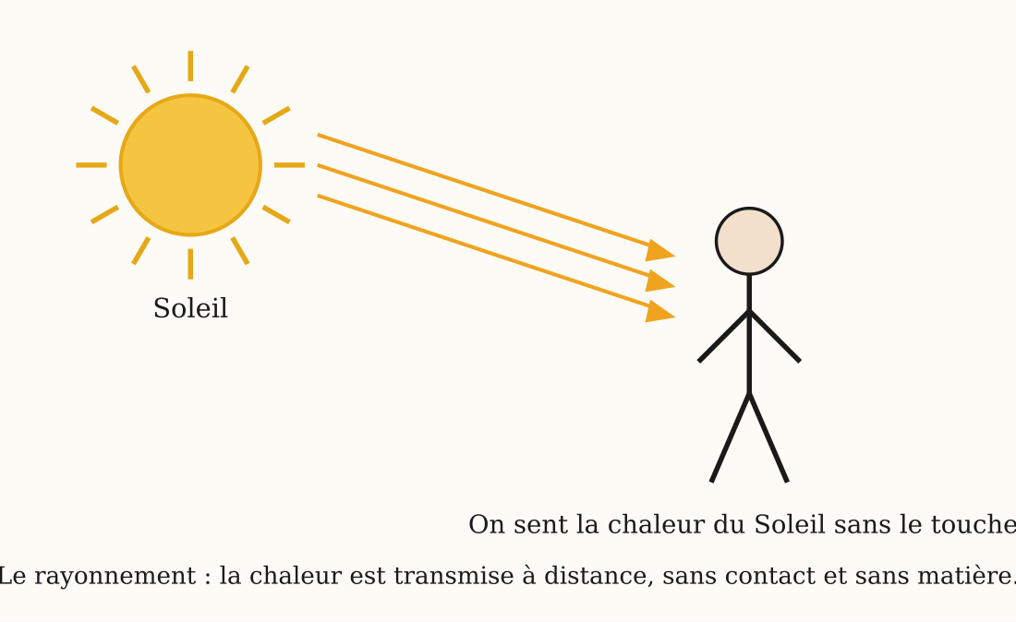
Figure 27 — Le rayonnement : la chaleur du Soleil nous parvient à distance, sans contact
1. La chaleur qui voyage à distance
Face au Soleil ou près d'un feu de braises, nous sentons la chaleur sans rien toucher. Cette chaleur nous parvient à distance, transportée par des rayons invisibles.
2. Le rayonnement
Le rayonnement est le transfert de chaleur à distance, sans contact et sans matière.
Caractéristiques :
• il n'a besoin ni de solide, ni de liquide, ni de gaz : il traverse le vide ;
• c'est ainsi que le Soleil chauffe la Terre à travers l'espace ;
• tout corps chaud émet un rayonnement : le feu, les braises, le fer rouge du forgeron.
3. Surfaces sombres et surfaces claires
• Une surface sombre absorbe bien le rayonnement : le tissu noir et la tôle sombre chauffent fort au soleil.
• Une surface claire ou brillante réfléchit le rayonnement : elle chauffe moins.
• Applications : vêtements clairs par forte chaleur, réservoirs peints en blanc, miroirs des cuiseurs solaires.
4. Les trois modes de transfert : récapitulatif
Pour les reconnaître, pose-toi deux questions : y a-t-il contact ? la matière bouge-t-elle ? Contact sans mouvement : conduction ; matière qui bouge : convection ; ni contact ni matière : rayonnement !
• Conduction : de proche en proche, sans déplacement de matière (solides).
• Convection : par le mouvement d'un fluide (liquides et gaz).
• Rayonnement : à distance, sans contact et sans matière (même dans le vide).
5. Exemples résolus
Exemple 1 — Comment la chaleur du Soleil arrive-t-elle jusqu'à la Terre, alors que l'espace est vide ? Solution : par RAYONNEMENT, le seul mode de transfert qui n'a besoin d'aucune matière ! Ni conduction (pas de contact), ni convection (pas de fluide dans le vide) : seuls les rayons traversent les 150 millions de kilomètres d'espace vide qui nous séparent du Soleil.
Exemple 2 — Identifie le mode de transfert : a) la marmite chauffe le riz par son fond ; b) tu sens la chaleur des braises à un mètre du fatapera ; c) l'air chaud monte au plafond. Solution : a) CONDUCTION (contact, matière immobile) ; b) RAYONNEMENT (à distance, sans contact) ; c) CONVECTION (l'air, un fluide, se déplace). Les trois modes travaillent souvent ensemble autour du même feu !

Le savais-tu ?
À Madagascar, des associations diffusent des cuiseurs solaires : leurs miroirs réfléchissent le rayonnement du Soleil et le concentrent sur la marmite noire, qui l'absorbe. On peut ainsi cuire le riz sans bois ni charbon : une solution qui protège les forêts !
Les couvertures de survie des secouristes, dorées ou argentées, sont de simples feuilles brillantes : elles RÉFLÉCHISSENT le rayonnement du corps vers l'intérieur pour garder un blessé au chaud… ou le rayonnement du soleil vers l'extérieur pour protéger de la chaleur ! Une même physique, deux usages opposés.

Expérience à la maison
Noir contre blanc au soleil :
Matériel : deux boîtes de conserve identiques, de l'eau, un tissu noir et un tissu blanc (ou peintures), un thermomètre si possible.
Protocole : 1. Remplis les deux boîtes de la même quantité d'eau.
2. Habille l'une de noir, l'autre de blanc, et pose-les côte à côte en plein soleil.
3. Après une heure, compare les températures (au thermomètre ou au doigt).
Observation : l'eau de la boîte noire est nettement plus chaude que celle de la boîte blanche !
Conclusion : les surfaces sombres absorbent le rayonnement, les surfaces claires le réfléchissent : voilà pourquoi on s'habille en clair sous le soleil et pourquoi la marmite du cuiseur solaire est noire.

Matériel de substitution
Matériel du programme | Équivalent local
Lampe infrarouge de démonstration | Le Soleil de la cour de l'école, ou des braises (à distance prudente)
Plaques absorbantes calibrées | Tissus ou papiers noir et blanc, boîtes de conserve peintes

EXERCICES
Total : 20 points
Exercice 1 (4 points)
Choisis la bonne réponse pour chaque question :
1. Le rayonnement transmet la chaleur : a) par contact b) par mouvement d'un fluide c) à distance sans matière
2. Le Soleil chauffe la Terre par : a) conduction b) convection c) rayonnement
3. La surface qui absorbe le mieux le rayonnement est : a) blanche b) noire c) brillante
4. Le rayonnement peut traverser : a) le vide b) uniquement l'air c) uniquement l'eau

Exercice 2 (4 points)
Réponds par Vrai ou Faux et corrige les affirmations fausses :
1. On sent la chaleur des braises sans les toucher : c'est du rayonnement.
2. Une surface blanche absorbe mieux la chaleur qu'une surface noire.
3. Le rayonnement a besoin d'air pour transporter la chaleur.
4. Tout corps chaud émet un rayonnement.

Exercice 3 (6 points)
Complète avec les mots proposés : contact – absorbe – rayonnement – réfléchit – vide – distance.
Le ……… transmet la chaleur à ………, sans ……… et sans matière : il traverse le ……… . Une surface noire ……… le rayonnement ; une surface claire le ……… .

Exercice 4 (6 points)
Pour chaque situation, indique le mode de transfert (conduction, convection ou rayonnement) et justifie :
1. La semelle du fer à repasser chauffe la chemise.
2. La fumée et l'air chaud montent au-dessus du feu de camp.
3. Le mur exposé au soleil de l'après-midi devient chaud.

CORRIGÉ
Corrigé de l'exercice 1
1. Réponse c) : à distance, sans matière.
2. Réponse c) : par rayonnement, à travers le vide de l'espace.
3. Réponse b) : noire.
4. Réponse a) : le vide : il n'a besoin d'aucune matière.

Corrigé de l'exercice 2
1. Vrai.
2. Faux : c'est la surface noire qui absorbe le mieux ; la blanche réfléchit.
3. Faux : il traverse même le vide.
4. Vrai : le feu, les braises, le fer rouge…

Corrigé de l'exercice 3
Le rayonnement transmet la chaleur à distance, sans contact et sans matière : il traverse le vide. Une surface noire absorbe le rayonnement ; une surface claire le réfléchit.

Corrigé de l'exercice 4
1. Conduction : contact direct, la chaleur passe de proche en proche.
2. Convection : l'air chaud, plus léger, monte en transportant la chaleur.
3. Rayonnement : la chaleur du Soleil arrive à distance et le mur l'absorbe.

SÉANCE 28 / 34
La perte de chaleur et les isolants thermiques
FICHE DE PRÉPARATION
Discipline : Sciences Physiques  Sous discipline : Physique-Chimie  Thème : Chaleur et température  Titre : La perte de chaleur et les isolants thermiques  Objectif spécifique : À la fin de la séance, l'apprenant sera capable de constater que les échanges thermiques peuvent être réduits et décrire les techniques de conservation de la chaleur.  Documentation : Programme d'études T6 — Sciences Physiques (MEN Madagascar) ; manuel J-Learn  Support et matériel : Deux récipients identiques, eau chaude, couvercle, tissus isolants, thermomètre, chronomètre ou montre | Date : ________________  Classe : T6  Séance n° : 28 / 34  Durée : ________________

Étapes et Durée | Déroulement de la leçon |  | Technique et Stratégie | Support et Matériel | Observation
Étapes et Durée | Enseignant | Apprenants | Technique et Stratégie | Support et Matériel | Observation
I. Révision | Cite les trois modes de transfert de chaleur.  Quel mode de transfert traverse le vide ?  Quel mode se produit dans les fluides avec déplacement de matière ? | R.A. : La conduction, la convection et le rayonnement.  R.A. : Le rayonnement.  R.A. : La convection. | Questions-réponses orales | —
II. NOUVELLE LEÇON
1. Mise en situation | Le matin, Voahangy prépare le café de son père qui part aux champs. Pour qu'il reste chaud jusqu'à midi, elle le verse dans une bouteille thermos. À midi, le café est encore fumant !  Comment le thermos garde-t-il le café chaud pendant des heures ?  R.A. : Il empêche la chaleur de s'échapper. | Écoutent et répondent à l'oral. | Anecdote contextualisée | Bouteille thermos ou image
2. Présentation | Aujourd'hui nous allons apprendre : « La perte de chaleur et les isolants thermiques ». Après cette séance, vous serez capables d'expliquer comment un corps chaud perd sa chaleur et de décrire les techniques pour réduire cette perte. | Écoutent. | Présentation orale | Tableau noir, cahier
3. Observation | Regardez et observez bien cette expérience : j'ai versé la même eau chaude dans deux récipients identiques. Le premier reste ouvert ; le second est couvert et enveloppé dans un tissu de laine. Après quinze minutes, je mesure la température de l'eau dans chacun. | Observent silencieusement. | Démarche d'observation, expérimentation | Deux récipients, eau chaude, couvercle, laine, thermomètre
4. Analyse | Dans quel récipient l'eau a-t-elle le plus refroidi ?  Par où la chaleur s'échappe-t-elle du récipient ouvert ?  À quoi sert le couvercle ?  À quoi sert le tissu de laine ?  Cite les techniques utilisées dans une bouteille thermos. | R.A. : Dans le récipient ouvert et non enveloppé.  R.A. : Par le haut avec la vapeur et l'air chaud (convection), par les parois (conduction) et par rayonnement.  R.A. : Il bloque la convection : l'air chaud et la vapeur ne s'échappent plus.  R.A. : C'est un isolant : il ralentit la conduction à travers les parois.  R.A. : Le vide entre deux parois, une surface réfléchissante et un bouchon isolant. | Questions-réponses, démarche d'investigation | Expérience des deux récipients
5. Synthèse | Donc, un corps chaud perd sa chaleur par les trois modes de transfert : conduction, convection et rayonnement. On peut réduire cette perte de chaleur : un isolant épais autour des parois ralentit la conduction ; un couvercle bloque la convection ; une surface réfléchissante renvoie le rayonnement ; et le vide, comme entre les deux parois du thermos, arrête presque tous les transferts. C'est ainsi que le thermos garde le café chaud pendant des heures. | Écoutent. | Exposé | Tableau noir
6. Application | Associe chaque technique au transfert qu'elle réduit : couvercle, isolant épais, surface réfléchissante, vide.  a) Réduit la conduction à travers les parois.  b) Bloque la convection vers le haut.  c) Renvoie le rayonnement.  d) Supprime conduction et convection entre deux parois.  Réponds par Vrai ou Faux :  a) Un corps chaud perd sa chaleur par les trois modes de transfert.  b) Un couvercle augmente la perte de chaleur.  c) Le vide arrête la conduction et la convection.  d) La laine autour d'un récipient ralentit la perte de chaleur. | a) L'isolant épais (laine, paille, liège).  b) Le couvercle.  c) La surface réfléchissante (paroi brillante).  d) Le vide : sans matière, ni conduction ni convection.  a) Vrai.  b) Faux : il bloque la convection et réduit la perte.  c) Vrai : sans matière, ces deux transferts sont impossibles.  d) Vrai : la laine est un isolant. | Travail de groupe | Ardoise
III. Évaluation | Complète avec les mots proposés : isolant – vide – rayonnement – couvercle – perte – réfléchissante.  a) Pour réduire la ……… de chaleur, on entoure le récipient d'un ……… épais et on pose un ……… .  b) Une surface ……… renvoie le ……… ; le ……… entre deux parois arrête presque tous les transferts.  Réponds aux questions par une phrase complète :  a) Par quels modes de transfert un bol de soupe chaude perd-il sa chaleur ?  b) Cite trois techniques de conservation de la chaleur.  c) Pourquoi couvre-t-on la marmite de riz pendant la cuisson ?  d) Comment les habitants des Hautes Terres gardent-ils leur maison chaude la nuit ? | a) Pour réduire la perte de chaleur, on entoure le récipient d'un isolant épais et on pose un couvercle.  b) Une surface réfléchissante renvoie le rayonnement ; le vide entre deux parois arrête presque tous les transferts.  a) Par conduction (parois), convection (vapeur et air chaud) et rayonnement.  b) L'isolant épais, le couvercle, la surface réfléchissante (et le vide).  c) Pour bloquer la convection : la vapeur et la chaleur restent dans la marmite, le riz cuit plus vite avec moins de charbon.  d) En fermant portes et volets et grâce aux murs épais qui isolent : la chaleur du jour reste à l'intérieur. | Travail individuel écrit | Cahier, feuille d'évaluation

LEÇON
La perte de chaleur et les isolants thermiques
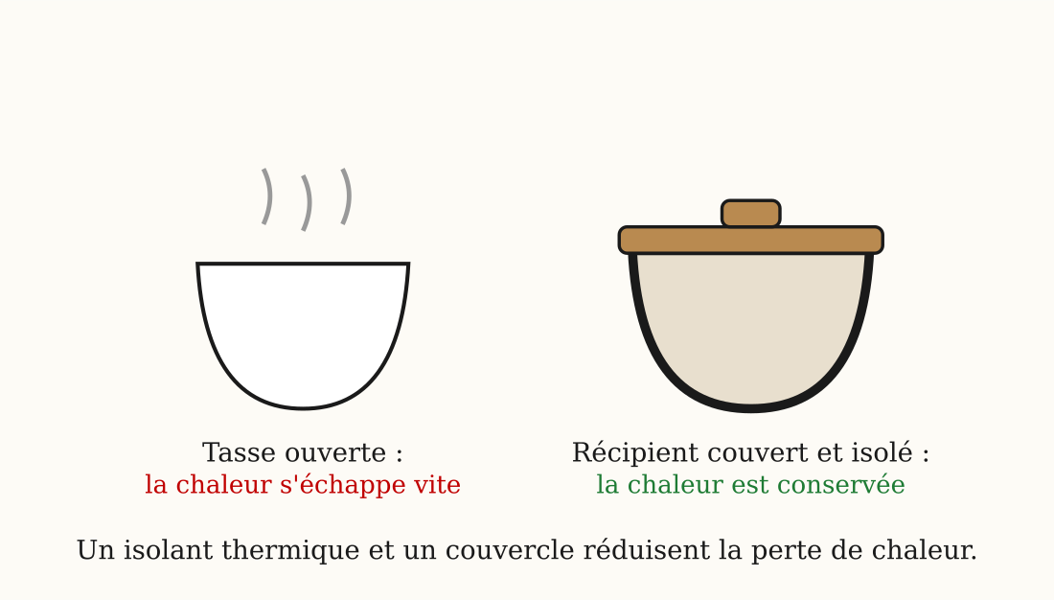
Figure 28 — La tasse ouverte perd vite sa chaleur ; le récipient couvert et isolé la conserve
1. Un corps chaud perd sa chaleur
Un corps chaud abandonné à l'air libre se refroidit : il cède sa chaleur au milieu plus froid qui l'entoure, par les trois modes de transfert :
• par conduction, à travers ses parois et son support ;
• par convection, avec l'air chaud et la vapeur qui montent ;
• par rayonnement, dans toutes les directions.
2. Réduire la perte de chaleur
Pour conserver la chaleur, on s'attaque à chaque mode de transfert :
• contre la conduction : entourer le récipient d'un isolant épais (laine, paille, liège, tissus) ;
• contre la convection : fermer avec un couvercle ou un bouchon ;
• contre le rayonnement : utiliser une surface réfléchissante (paroi brillante) ;
• le vide entre deux parois supprime conduction et convection : c'est la technique la plus efficace.
3. Des applications quotidiennes
• La bouteille thermos combine toutes les techniques : double paroi avec vide, surfaces réfléchissantes, bouchon isolant.
• La glacière isolée garde la fraîcheur (elle empêche la chaleur d'entrer).
• La marmite couverte cuit plus vite et économise le charbon.
• La marmite enveloppée dans des tissus ou de la paille finit de cuire le riz sans feu.
4. Exemples résolus
Exemple 1 — Le thé refroidit trop vite dans sa théière posée sur la table en métal. Propose trois améliorations, une par mode de transfert. Solution : contre la CONDUCTION : poser la théière sur un dessous-de-plat en bois ou en tissu (plus de contact avec le métal froid) ; contre la CONVECTION : mettre le couvercle (l'air chaud et la vapeur ne s'échappent plus) ; contre le RAYONNEMENT : envelopper la théière d'un tissu, comme le font les vendeurs de café.
Exemple 2 — Pourquoi la même glacière garde-t-elle le froid des yaourts ET le chaud du riz ? Solution : parce qu'un isolant bloque la chaleur DANS LES DEUX SENS ! Pour les yaourts, il empêche la chaleur d'ENTRER ; pour le riz, il l'empêche de SORTIR. L'isolant ne produit ni froid ni chaud : il ferme simplement la porte aux transferts.

Le savais-tu ?
La « marmite norvégienne » est utilisée par des familles malgaches pour économiser le charbon : on porte le riz à ébullition quelques minutes, puis on enferme la marmite dans une caisse remplie de paille ou de couvertures. La cuisson se termine toute seule, sans feu, grâce à la chaleur conservée !
Les igloos des Inuits sont chauds… grâce à la neige ! La neige tassée emprisonne beaucoup d'air immobile : c'est un excellent isolant. Dedans, la chaleur des corps et d'une simple lampe suffit à maintenir une température supportable pendant que le blizzard souffle à −30 °C dehors.

Expérience à la maison
Le concours du thé le plus chaud :
Matériel : deux bocaux identiques, de l'eau bien chaude, un couvercle, des tissus ou de la paille.
Protocole : 1. Verse la même quantité d'eau bien chaude dans les deux bocaux.
2. Laisse le premier ouvert et nu sur la table.
3. Ferme le second et enveloppe-le de tissus épais.
4. Après une heure, compare les températures.
Observation : l'eau du bocal isolé et couvert est restée nettement plus chaude ; celle du bocal nu a beaucoup refroidi.
Conclusion : couvercle + isolant = deux modes de transfert bloqués : la chaleur se conserve : c'est le secret du thermos et de la marmite norvégienne.

Matériel de substitution
Matériel du programme | Équivalent local
Calorimètre | Bocaux ou boîtes identiques avec couvercles
Isolants de laboratoire | Laine, paille, vieux tissus, papier journal froissé

EXERCICES
Total : 20 points
Exercice 1 (4 points)
Choisis la bonne réponse pour chaque question :
1. Un bol de soupe chaude à l'air libre : a) garde sa chaleur b) perd sa chaleur c) devient plus chaud
2. Le couvercle réduit surtout la perte par : a) conduction b) convection c) rayonnement
3. La technique la plus efficace contre la perte de chaleur est : a) le vide entre deux parois b) une paroi fine c) un récipient ouvert
4. Une paroi brillante réduit la perte par : a) conduction b) convection c) rayonnement

Exercice 2 (4 points)
Réponds par Vrai ou Faux et corrige les affirmations fausses :
1. Un corps chaud ne perd sa chaleur que par conduction.
2. La paille peut servir d'isolant thermique.
3. Une glacière empêche la chaleur extérieure d'entrer.
4. Plus la paroi isolante est épaisse, plus la perte de chaleur est grande.

Exercice 3 (6 points)
Complète avec les mots proposés : convection – isolant – couvercle – vide – réfléchissante – conduction.
Un ……… épais ralentit la ……… ; un ……… bloque la ……… ; une surface ……… renvoie le rayonnement ; le ……… supprime presque tous les transferts.

Exercice 4 (6 points)
Voahangy verse le café bouillant dans deux récipients : une tasse ouverte et une bouteille thermos.
1. Décris les trois chemins par lesquels la chaleur s'échappe de la tasse ouverte.
2. Explique comment le thermos bloque chacun de ces chemins.
3. Cite une autre situation où l'on conserve la chaleur (ou la fraîcheur) à la maison.

CORRIGÉ
Corrigé de l'exercice 1
1. Réponse b) : il perd sa chaleur au profit du milieu plus froid.
2. Réponse b) : la convection : l'air chaud et la vapeur ne s'échappent plus.
3. Réponse a) : le vide entre deux parois.
4. Réponse c) : le rayonnement, qu'elle réfléchit.

Corrigé de l'exercice 2
1. Faux : il perd sa chaleur par les trois modes : conduction, convection et rayonnement.
2. Vrai.
3. Vrai : l'isolation marche dans les deux sens.
4. Faux : plus l'isolant est épais, plus la perte est réduite.

Corrigé de l'exercice 3
Un isolant épais ralentit la conduction ; un couvercle bloque la convection ; une surface réfléchissante renvoie le rayonnement ; le vide supprime presque tous les transferts.

Corrigé de l'exercice 4
1. Conduction à travers les parois ; convection avec la vapeur et l'air chaud ; rayonnement dans toutes les directions.
2. Le vide entre les parois bloque conduction et convection ; les surfaces réfléchissantes renvoient le rayonnement ; le bouchon isolant ferme le haut.
3. Par exemple : la marmite enveloppée de tissus, la glacière, les jarres en terre pour l'eau fraîche.

SÉANCE 29 / 34
Construire un objet qui réduit la perte de chaleur
FICHE DE PRÉPARATION
Discipline : Sciences Physiques  Sous discipline : Physique-Chimie  Thème : Chaleur et température  Titre : Construire un objet qui réduit la perte de chaleur  Objectif spécifique : À la fin de la séance, l'apprenant sera capable de concevoir et construire un objet ou un système isotherme qui réduit la perte de chaleur, et expliquer son fonctionnement.  Documentation : Programme d'études T6 — Sciences Physiques (MEN Madagascar) ; manuel J-Learn  Support et matériel : Boîtes en carton ou plastique, isolants (paille, tissus, papier journal), petites bouteilles, eau chaude, thermomètre, ruban adhésif, ciseaux | Date : ________________  Classe : T6  Séance n° : 29 / 34  Durée : ________________

Étapes et Durée | Déroulement de la leçon |  | Technique et Stratégie | Support et Matériel | Observation
Étapes et Durée | Enseignant | Apprenants | Technique et Stratégie | Support et Matériel | Observation
I. Révision | Par quels modes un corps chaud perd-il sa chaleur ?  Cite deux techniques de conservation de la chaleur.  Quel transfert le couvercle bloque-t-il ? | R.A. : Par conduction, convection et rayonnement.  R.A. : L'isolant épais et le couvercle (ou le vide, la surface réfléchissante).  R.A. : La convection. | Questions-réponses orales | —
II. NOUVELLE LEÇON
1. Mise en situation | L'école organise un concours : chaque groupe doit fabriquer, avec des matériaux de récupération, la « boîte magique » qui gardera une bouteille d'eau chaude le plus longtemps possible. Le groupe gagnant est celui dont l'eau sera la plus chaude après deux heures.  Avec quoi et comment construiriez-vous votre boîte ?  R.A. : Avec une boîte, des isolants comme la paille ou les tissus, et un couvercle bien fermé. | Écoutent et répondent à l'oral. | Situation problème, défi | Tableau noir
2. Présentation | Aujourd'hui nous allons apprendre : « Construire un objet qui réduit la perte de chaleur ». Après cette séance, vous serez capables de concevoir, construire et expliquer un système isotherme avec des matériaux simples. | Écoutent. | Présentation orale | Tableau noir, cahier
3. Observation | Regardez et observez bien ce schéma en coupe de la bouteille thermos : les deux parois avec le vide entre elles, la surface réfléchissante brillante, et le bouchon isolant. Observez aussi les matériaux disponibles sur la table : boîtes, paille, vieux tissus, papier journal, carton. | Observent silencieusement. | Démarche d'observation, analyse technologique | Schéma du thermos, matériaux de récupération
4. Analyse | Quelles parties du thermos réduisent la perte de chaleur, et comment ?  Parmi nos matériaux, lesquels sont de bons isolants ?  Comment disposer l'isolant autour de la bouteille ?  Pourquoi faut-il bien fermer la boîte ?  Comment vérifier que notre objet fonctionne ? | R.A. : Le vide bloque conduction et convection ; la paroi réfléchissante renvoie le rayonnement ; le bouchon isolant ferme le haut.  R.A. : La paille, les tissus de laine, le papier journal froissé, le carton.  R.A. : En couche épaisse et régulière, tout autour, sans oublier le dessous et le dessus.  R.A. : Pour bloquer la convection : sinon l'air chaud s'échappe par le haut.  R.A. : En mesurant la température de l'eau au départ et après un temps donné, et en comparant avec une bouteille non protégée. | Questions-réponses, démarche de conception technologique | Matériaux, schéma
5. Synthèse | Donc, pour construire un objet isotherme, on applique les techniques de conservation de la chaleur : une boîte solide, une couche épaisse d'isolant tout autour de la bouteille, y compris dessous et dessus, éventuellement du papier brillant contre le rayonnement, et une fermeture soignée contre la convection. On vérifie l'efficacité en comparant la température de l'eau protégée et celle d'une eau non protégée après le même temps. | Écoutent. | Exposé | Tableau noir
6. Application | Remets dans l'ordre les étapes de construction de la boîte isotherme :  a) Fermer soigneusement le couvercle.  b) Tapisser le fond de la boîte d'une couche épaisse d'isolant.  c) Placer la bouteille d'eau chaude au centre.  d) Combler tous les espaces autour de la bouteille avec l'isolant.  Réponds par Vrai ou Faux :  a) Une couche d'isolant épaisse est plus efficace qu'une couche mince.  b) Il est inutile d'isoler le dessous de la bouteille.  c) Du papier aluminium brillant peut réduire la perte par rayonnement.  d) On vérifie l'efficacité en comparant avec une bouteille non protégée. | Ordre correct : b → c → d → a.  b) le fond isolé ; c) la bouteille au centre ; d) l'isolant tout autour ; a) la fermeture soignée.  a) Vrai.  b) Faux : la chaleur s'échappe aussi par le bas, par conduction.  c) Vrai : la surface brillante réfléchit le rayonnement.  d) Vrai : c'est le témoin de l'expérience. | Travail de groupe, construction | Boîtes, isolants, bouteilles, ruban adhésif
III. Évaluation | Réponds aux questions par une phrase complète :  a) Quels matériaux choisirais-tu pour construire une boîte isotherme ? Pourquoi ?  b) Pourquoi faut-il combler tous les espaces autour de la bouteille ?  c) Décris le test qui permet de mesurer l'efficacité de l'objet construit.  d) Explique le rôle de chaque partie d'une bouteille thermos.  Le groupe de Toky a testé sa boîte : eau à 80 °C au départ ; après 2 heures, 55 °C dans la boîte, 28 °C pour la bouteille témoin.  a) De combien de degrés l'eau protégée a-t-elle refroidi ?  b) Et l'eau non protégée ?  c) La boîte de Toky est-elle efficace ? Justifie. | a) Une boîte en carton et des isolants : paille, tissus, papier journal froissé, car ils conduisent très mal la chaleur.  b) Parce que l'air en mouvement transporterait la chaleur par convection ; l'isolant emprisonne l'air immobile.  c) Mesurer la température de départ, attendre un temps fixé, remesurer et comparer avec une bouteille témoin non protégée.  d) Le vide bloque conduction et convection ; la paroi réfléchissante renvoie le rayonnement ; le bouchon isolant ferme le haut.  a) 80 − 55 = 25 °C de baisse.  b) 80 − 28 = 52 °C de baisse.  c) Oui : l'eau protégée a perdu deux fois moins de chaleur que le témoin ; l'isolation a bien réduit la perte de chaleur. | Travail individuel écrit | Cahier, feuille d'évaluation

LEÇON
Construire un objet qui réduit la perte de chaleur
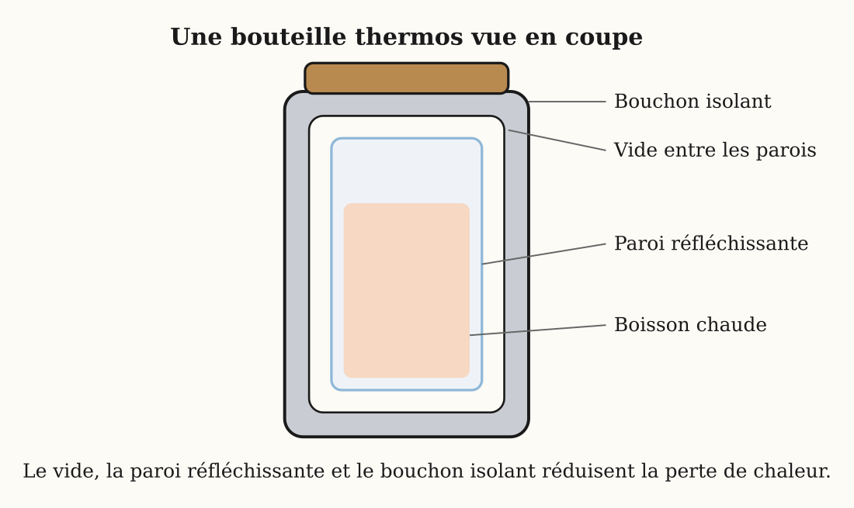
Figure 29 — Une bouteille thermos vue en coupe : bouchon isolant, vide, paroi réfléchissante
1. Le cahier des charges
Un objet isotherme doit réduire au maximum la perte de chaleur. Pour le concevoir, on s'attaque aux trois modes de transfert : conduction, convection et rayonnement.
Avant de construire, un vrai concepteur écrit son cahier des charges : que doit faire l'objet ? avec quels matériaux ? comment prouver qu'il marche ? Ces trois questions guident tout le projet.
2. La construction, étape par étape
• 1. Choisir une boîte solide (carton ou plastique) un peu plus grande que la bouteille.
• 2. Tapisser le fond d'une couche épaisse d'isolant : paille, tissus, papier journal froissé.
• 3. Envelopper la bouteille de papier brillant si possible (contre le rayonnement), puis la placer au centre.
• 4. Combler tous les espaces avec l'isolant : aucun vide d'air libre, aucun contact direct entre la bouteille et la paroi.
• 5. Couvrir d'une couche d'isolant et fermer soigneusement le couvercle.
3. Le test d'efficacité
Pour prouver que l'objet fonctionne, on fait une expérience avec témoin : deux bouteilles d'eau chaude identiques, l'une dans la boîte, l'autre à l'air libre. On mesure les températures au départ puis après un temps donné. Plus l'écart final est grand, plus l'objet est efficace.
Pourquoi un témoin ? Sans lui, impossible de conclure ! Si l'eau de la boîte est à 40 °C après deux heures, est-ce bien ou mal ? Seule la comparaison avec la bouteille laissée à l'air libre (par exemple 25 °C) prouve l'efficacité de ta boîte.
4. Exemples résolus
Exemple 1 — Test de deux boîtes : départ 70 °C ; après deux heures, boîte de Miora : 52 °C ; boîte de Hery : 38 °C ; bouteille témoin : 28 °C. Analyse les résultats. Solution : les deux boîtes battent le témoin : elles isolent ! Celle de Miora conserve mieux : 52 − 28 = 24 °C de mieux que le témoin, contre 38 − 28 = 10 °C pour Hery. Miora gagne : son isolant est plus épais ou sa fermeture meilleure.
Exemple 2 — Dans la boîte de Fetra, la bouteille touche directement la paroi en carton, et il reste un grand espace vide non rempli. Pourquoi ses résultats sont-ils décevants ? Solution : deux fuites de chaleur : le CONTACT direct bouteille-paroi crée un pont de conduction ; le grand espace vide laisse l'air circuler : convection ! Il faut combler tout l'espace d'isolant et centrer la bouteille : aucun contact, aucun courant d'air.

Le savais-tu ?
Le thermos a été inventé en 1892 par le physicien écossais James Dewar. Son secret : le vide entre les deux parois de verre, dans lequel ni la conduction ni la convection ne sont possibles. Les vendeurs de yaourt et de café des rues d'Antananarivo utilisent le même principe avec leurs glacières isolées !
L'expérience avec témoin que tu utilises pour tester ta boîte est LA méthode de toute la science : les médecins testent chaque nouveau médicament contre un groupe témoin, exactement comme toi avec tes deux bouteilles ! Tu pratiques déjà la démarche des chercheurs.

Expérience à la maison
Le défi de la boîte magique (à faire en famille ou entre amis) :
Matériel : une boîte en carton, paille ou tissus ou papier journal, papier brillant si possible, deux bouteilles identiques, de l'eau bien chaude, un thermomètre si possible.
Protocole : 1. Construis ta boîte isotherme selon les cinq étapes de la leçon.
2. Mets-y une bouteille d'eau bien chaude, et laisse la bouteille témoin à l'air libre.
3. Après deux heures, compare les températures.
4. Améliore ta boîte (isolant plus épais, meilleure fermeture) et recommence.
Observation : la bouteille de la boîte reste bien plus chaude que le témoin ; chaque amélioration augmente l'écart !
Conclusion : concevoir, tester avec un témoin, améliorer : tu as suivi la démarche complète de l'ingénieur : et ta boîte conserve vraiment la chaleur.

Matériel de substitution
Matériel du programme | Équivalent local
Kit de calorimétrie | Boîtes de récupération, paille, tissus usés, papier journal
Papier réfléchissant technique | Papier aluminium de cuisine ou emballages métallisés propres

EXERCICES
Total : 20 points
Exercice 1 (4 points)
Choisis la bonne réponse pour chaque question :
1. Un objet isotherme sert à : a) chauffer l'eau b) réduire la perte de chaleur c) refroidir l'eau
2. Le meilleur isolant parmi ces matériaux est : a) une plaque de fer b) la paille c) une feuille d'aluminium seule
3. On comble les espaces autour de la bouteille pour : a) faire joli b) bloquer les mouvements d'air c) alourdir la boîte
4. La bouteille témoin sert à : a) comparer les résultats b) boire c) remplacer la première bouteille

Exercice 2 (4 points)
Réponds par Vrai ou Faux et corrige les affirmations fausses :
1. Une boîte isotherme doit rester ouverte pour respirer.
2. Le papier journal froissé est un bon isolant car il emprisonne de l'air.
3. Une glacière fonctionne sur le même principe qu'une boîte isotherme.
4. Le test d'efficacité se fait sans mesurer la température.

Exercice 3 (6 points)
Complète avec les mots proposés : isolant – témoin – convection – épaisse – fermer – température.
Pour construire une boîte isotherme : tapisser la boîte d'une couche ……… d'……… , placer la bouteille, combler les espaces, puis bien ……… pour bloquer la ……… . On teste l'objet en comparant la ……… de l'eau avec celle d'une bouteille ……… .

Exercice 4 (6 points)
Observe la figure 29 (le thermos en coupe), puis réponds :
1. Nomme les quatre parties légendées du thermos.
2. Associe chaque partie au mode de transfert qu'elle combat.
3. Dessine dans ton cahier le plan de ta propre boîte isotherme avec ses légendes.

CORRIGÉ
Corrigé de l'exercice 1
1. Réponse b) : réduire la perte de chaleur.
2. Réponse b) : la paille, mauvaise conductrice, qui emprisonne l'air.
3. Réponse b) : bloquer les mouvements d'air qui transporteraient la chaleur par convection.
4. Réponse a) : comparer les résultats avec et sans protection.

Corrigé de l'exercice 2
1. Faux : elle doit être bien fermée pour bloquer la convection.
2. Vrai : l'air immobile est un excellent isolant.
3. Vrai : elle empêche la chaleur d'entrer, comme la boîte l'empêche de sortir.
4. Faux : il faut mesurer et comparer les températures.

Corrigé de l'exercice 3
Pour construire une boîte isotherme : tapisser la boîte d'une couche épaisse d'isolant, placer la bouteille, combler les espaces, puis bien fermer pour bloquer la convection. On teste l'objet en comparant la température de l'eau avec celle d'une bouteille témoin.

Corrigé de l'exercice 4
1. Le bouchon isolant, le vide entre les parois, la paroi réfléchissante et la boisson chaude.
2. Bouchon : convection ; vide : conduction et convection ; paroi réfléchissante : rayonnement.
3. Plan attendu : boîte, isolant épais tout autour, bouteille au centre, couvercle, avec légendes.

SÉANCE 30 / 34
La dilatation des solides
FICHE DE PRÉPARATION
Discipline : Sciences Physiques  Sous discipline : Physique-Chimie  Thème : Chaleur et température  Titre : La dilatation des solides  Objectif spécifique : À la fin de la séance, l'apprenant sera capable de constater que les solides se dilatent quand on les chauffe et citer des applications courantes.  Documentation : Programme d'études T6 — Sciences Physiques (MEN Madagascar) ; manuel J-Learn  Support et matériel : Boule et anneau métalliques (ou boulon et écrou), bougie, pince, image des rails de chemin de fer | Date : ________________  Classe : T6  Séance n° : 30 / 34  Durée : ________________

Étapes et Durée | Déroulement de la leçon |  | Technique et Stratégie | Support et Matériel | Observation
Étapes et Durée | Enseignant | Apprenants | Technique et Stratégie | Support et Matériel | Observation
I. Révision | Comment construit-on un objet isotherme ?  Quel rôle joue la bouteille témoin dans le test ?  Quelle technique bloque à la fois conduction et convection ? | R.A. : Avec un isolant épais tout autour, une fermeture soignée, éventuellement une surface réfléchissante.  R.A. : Elle permet de comparer la perte de chaleur avec et sans protection.  R.A. : Le vide entre deux parois. | Questions-réponses orales | —
II. NOUVELLE LEÇON
1. Mise en situation | Dans le train qui va vers Toamasina, Rina entend le « tac-tac-tac » régulier des roues. Son père lui explique : « Regarde, il y a un petit espace entre les rails. Sans lui, les rails se tordraient au soleil ! »  Pourquoi les rails se tordraient-ils sans ces espaces ?  R.A. : Parce qu'ils s'allongent quand ils chauffent au soleil. | Écoutent et répondent à l'oral. | Anecdote contextualisée | Image de rails
2. Présentation | Aujourd'hui nous allons apprendre : « La dilatation des solides ». Après cette séance, vous serez capables de montrer qu'un solide chauffé se dilate et d'expliquer des applications courantes de la dilatation. | Écoutent. | Présentation orale | Tableau noir, cahier
3. Observation | Regardez et observez bien cette expérience : à froid, cette boule métallique passe juste à travers l'anneau. Je chauffe maintenant la boule à la flamme pendant deux minutes, et j'essaie à nouveau de la faire passer dans l'anneau. | Observent silencieusement. | Démarche d'observation, expérimentation | Boule et anneau métalliques, bougie, pince
4. Analyse | La boule froide passe-t-elle dans l'anneau ?  La boule chauffée passe-t-elle encore ?  Qu'est-il arrivé à la boule en chauffant ?  Que se passera-t-il quand la boule refroidira ?  Pourquoi laisse-t-on des espaces entre les rails du chemin de fer ? | R.A. : Oui, elle passe juste.  R.A. : Non, elle ne passe plus : elle est devenue trop grosse.  R.A. : Son volume a augmenté : elle s'est dilatée.  R.A. : Elle se contractera : son volume diminuera et elle passera à nouveau.  R.A. : Pour que les rails puissent s'allonger au soleil sans se tordre. | Questions-réponses, démarche d'investigation | Boule et anneau
5. Synthèse | Donc, quand on chauffe un solide, son volume augmente : c'est la dilatation. Quand il refroidit, son volume diminue : c'est la contraction. La dilatation d'un solide dépend de sa nature : tous les métaux ne se dilatent pas autant. On en tient compte dans la vie courante : espaces entre les rails, joints des ponts métalliques ; et on l'utilise : cerclage des roues de charrette, bilame des fers à repasser. | Écoutent. | Exposé | Tableau noir
6. Application | Réponds par Vrai ou Faux :  a) Un solide chauffé voit son volume augmenter.  b) La boule chauffée passe plus facilement dans l'anneau.  c) Un solide refroidi se contracte.  d) Tous les métaux se dilatent exactement de la même façon.  Explique chaque situation avec le mot « dilatation » ou « contraction » :  a) On laisse un espace entre les rails du chemin de fer.  b) Le forgeron chauffe le cercle de fer avant de le poser sur la roue en bois.  c) En refroidissant, le cercle serre fortement la roue.  d) Le couvercle métallique bloqué s'ouvre après passage sous l'eau chaude. | a) Vrai : c'est la dilatation.  b) Faux : dilatée, elle est trop grosse et ne passe plus.  c) Vrai : son volume diminue.  d) Faux : la dilatation dépend de la nature du solide.  a) Au soleil, les rails s'allongent par dilatation : l'espace évite qu'ils se tordent.  b) Chauffé, le cercle se dilate et devient assez grand pour entourer la roue.  c) En refroidissant, le cercle se contracte et serre la roue très fort.  d) L'eau chaude dilate le couvercle métallique plus que le verre : il se desserre. | Travail en binôme | Ardoise
III. Évaluation | Complète avec les mots proposés : contraction – volume – dilatation – nature – refroidit – chauffe.  a) La ……… est l'augmentation du ……… d'un corps quand on le ……… .  b) La ……… est la diminution du volume quand le corps ……… .  c) La dilatation dépend de la ……… du solide.  Réponds aux questions par une phrase complète :  a) Décris l'expérience de la boule et de l'anneau et ce qu'elle démontre.  b) Pourquoi le « tac-tac » du train prouve-t-il que les ingénieurs connaissent la dilatation ?  c) Comment le charron (fabricant de roues) utilise-t-il la dilatation ?  d) Que devient la boule dilatée quand elle refroidit ? | a) La dilatation est l'augmentation du volume d'un corps quand on le chauffe.  b) La contraction est la diminution du volume quand le corps refroidit.  c) La dilatation dépend de la nature du solide.  a) La boule froide passe dans l'anneau ; chauffée, elle ne passe plus : le solide chauffé se dilate, son volume augmente.  b) Les espaces entre les rails sont prévus pour laisser les rails se dilater au soleil sans se tordre.  c) Il chauffe le cercle de fer pour le dilater, le pose sur la roue, et la contraction au refroidissement le serre définitivement.  d) Elle se contracte et retrouve son volume initial : elle repasse dans l'anneau. | Travail individuel écrit | Cahier, feuille d'évaluation

LEÇON
La dilatation des solides
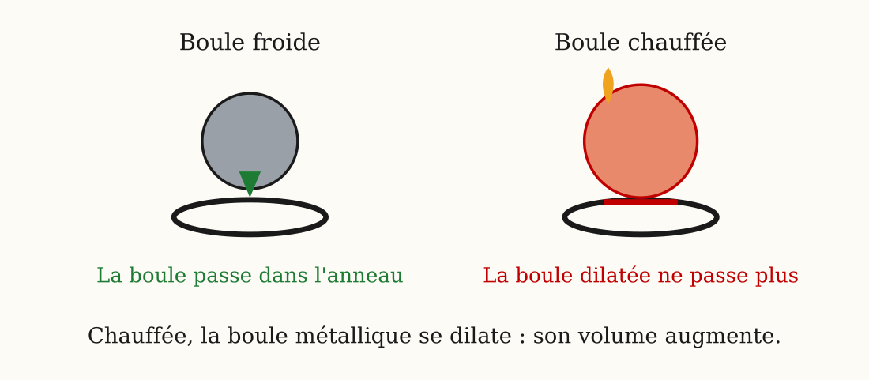
Figure 30 — La boule froide passe dans l'anneau ; chauffée, elle ne passe plus : elle s'est dilatée
1. L'expérience de la boule et de l'anneau
À froid, une boule métallique passe juste à travers un anneau. Après avoir été chauffée, elle ne passe plus : son volume a augmenté. Quand elle refroidit, elle repasse : son volume a diminué.
2. Dilatation et contraction
Attention à une idée fausse : la matière ne « gonfle » pas parce qu'il s'en ajoute ! C'est le même métal qui occupe simplement plus de place à chaud : sa masse ne change pas d'un gramme.
• La dilatation : quand on chauffe un solide, son volume augmente.
• La contraction : quand un solide refroidit, son volume diminue.
• La dilatation dépend de la nature du solide : l'aluminium se dilate plus que le fer, qui se dilate plus que le verre.
3. Applications et précautions
a. Se protéger de la dilatation
• Les espaces entre les rails du chemin de fer, comme sur la ligne Fianarantsoa-Côte Est.
• Les joints de dilatation des ponts métalliques et des grands bâtiments.
• Les fils électriques posés un peu détendus entre les poteaux : ils se contractent en hiver.
b. Utiliser la dilatation
• Le cerclage des roues de charrette : le cercle de fer chauffé, puis refroidi, serre la roue.
• Le bilame : deux métaux collés qui se dilatent différemment ; la lame se courbe en chauffant et coupe le courant du fer à repasser (thermostat).
• Ouvrir un couvercle métallique bloqué en le passant sous l'eau chaude.
4. Exemples résolus
Exemple 1 — Le couvercle métallique d'un bocal en verre est bloqué. Pourquoi le passage sous l'eau chaude le débloque-t-il ? Solution : l'eau chaude dilate le couvercle en métal PLUS que le col en verre (le métal se dilate davantage que le verre) : le couvercle s'agrandit un peu plus vite que le bocal : il se desserre ! On utilise la DIFFÉRENCE de dilatation entre deux matériaux.
Exemple 2 — Pourquoi les fils électriques entre deux poteaux sont-ils posés légèrement détendus, et non bien tendus ? Solution : à la saison froide, les fils se CONTRACTENT et raccourcissent. Un fil posé trop tendu en été se tendrait encore plus en hiver… jusqu'à casser ou arracher les poteaux ! Le petit ventre du fil est une marge de sécurité calculée.

Le savais-tu ?
La ligne de chemin de fer Fianarantsoa-Côte Est (FCE), construite entre 1926 et 1936, compte 163 km, 67 tunnels et 48 ponts. Sur toute sa longueur, les rails comportent des joints de dilatation : sans eux, le soleil tropical tordrait les voies en quelques saisons !
La tour Eiffel grandit d'environ 15 centimètres pendant les journées chaudes d'été : ses 7 300 tonnes de fer se dilatent au soleil ! Et son sommet penche même légèrement du côté de l'ombre, car la face ensoleillée se dilate plus que l'autre. Un géant de métal qui respire avec la température !

Expérience à la maison
La dilatation avec un boulon et un écrou (avec un adulte) :
Matériel : un boulon et son écrou juste à sa taille, une pince à linge en bois, une bougie, un bol d'eau froide.
Protocole : 1. Vérifie à froid que l'écrou se visse librement sur le boulon.
2. Tiens le boulon avec la pince et chauffe-le une minute à la flamme (adulte).
3. Essaie aussitôt de visser l'écrou resté froid.
4. Plonge le boulon dans l'eau froide et essaie encore.
Observation : à chaud, l'écrou coince ou visse dur : le boulon s'est dilaté ; après refroidissement, tout revisse librement : il s'est contracté.
Conclusion : chauffé, un solide augmente de volume (dilatation) ; refroidi, il le retrouve (contraction) : la boule et l'anneau tenaient dans ta main !

Matériel de substitution
Matériel du programme | Équivalent local
Appareil boule-anneau de laboratoire ('anneau de Gravesande') | Boulon et écrou bien ajustés, ou bille et goulot de bouteille
Bec Bunsen | Bougie ou eau très chaude

EXERCICES
Total : 20 points
Exercice 1 (4 points)
Choisis la bonne réponse pour chaque question :
1. Quand on chauffe un solide, son volume : a) diminue b) augmente c) ne change pas
2. La diminution de volume au refroidissement s'appelle : a) la dilatation b) la contraction c) la conduction
3. On laisse des espaces entre les rails pour : a) faire du bruit b) laisser passer l'eau c) permettre la dilatation
4. Le bilame se courbe car ses deux métaux : a) se dilatent différemment b) fondent c) sont isolants

Exercice 2 (4 points)
Réponds par Vrai ou Faux et corrige les affirmations fausses :
1. La boule chauffée passe plus facilement dans l'anneau.
2. La dilatation dépend de la nature du solide.
3. Les fils électriques sont tendus au maximum entre les poteaux.
4. Le cerclage des roues de charrette utilise la dilatation puis la contraction.

Exercice 3 (6 points)
Complète avec les mots proposés : nature – rails – contracte – dilate – volume – joints.
Un solide chauffé se ……… : son ……… augmente. En refroidissant, il se ……… . La dilatation dépend de la ……… du solide. C'est pourquoi les ……… du chemin de fer comportent des espaces, et les ponts des ……… de dilatation.

Exercice 4 (6 points)
Observe la figure 30 (la boule et l'anneau), puis réponds :
1. Décris ce qui se passe dans chacune des deux situations représentées.
2. Explique pourquoi la boule chauffée ne passe plus.
3. Propose une méthode pour la faire repasser dans l'anneau, sans attendre.

CORRIGÉ
Corrigé de l'exercice 1
1. Réponse b) : il augmente : c'est la dilatation.
2. Réponse b) : la contraction.
3. Réponse c) : permettre la dilatation des rails au soleil.
4. Réponse a) : ils se dilatent différemment : la lame se courbe.

Corrigé de l'exercice 2
1. Faux : dilatée, elle est trop grosse pour passer.
2. Vrai.
3. Faux : on les laisse un peu détendus pour la contraction en saison froide.
4. Vrai : cercle chauffé (dilaté), posé, puis refroidi (contracté).

Corrigé de l'exercice 3
Un solide chauffé se dilate : son volume augmente. En refroidissant, il se contracte. La dilatation dépend de la nature du solide. C'est pourquoi les rails du chemin de fer comportent des espaces, et les ponts des joints de dilatation.

Corrigé de l'exercice 4
1. À gauche, la boule froide passe dans l'anneau ; à droite, la boule chauffée ne passe plus.
2. La chaleur a fait augmenter son volume : elle s'est dilatée.
3. La plonger dans l'eau froide : elle se contracte rapidement et repasse.

SÉANCE 31 / 34
La dilatation des liquides et des gaz : le thermomètre artisanal
FICHE DE PRÉPARATION
Discipline : Sciences Physiques  Sous discipline : Physique-Chimie  Thème : Chaleur et température  Titre : La dilatation des liquides et des gaz : le thermomètre artisanal  Objectif spécifique : À la fin de la séance, l'apprenant sera capable de comparer la dilatation des liquides et des gaz et fabriquer un thermomètre artisanal simple.  Documentation : Programme d'études T6 — Sciences Physiques (MEN Madagascar) ; manuel J-Learn  Support et matériel : Bouteille en verre, paille transparente, pâte à modeler ou cire, eau colorée, ballon de baudruche, bols d'eau chaude et froide | Date : ________________  Classe : T6  Séance n° : 31 / 34  Durée : ________________

Étapes et Durée | Déroulement de la leçon |  | Technique et Stratégie | Support et Matériel | Observation
Étapes et Durée | Enseignant | Apprenants | Technique et Stratégie | Support et Matériel | Observation
I. Révision | Qu'est-ce que la dilatation d'un solide ?  Que se passe-t-il quand le solide refroidit ?  Cite une application de la dilatation des solides. | R.A. : L'augmentation de son volume quand on le chauffe.  R.A. : Il se contracte : son volume diminue.  R.A. : Les espaces entre les rails, le cerclage des roues, le bilame. | Questions-réponses orales | —
II. NOUVELLE LEÇON
1. Mise en situation | La mère de Hasina remplit toujours la marmite d'huile aux trois quarts seulement avant de la chauffer. « Si je la remplis à ras bord, l'huile débordera en chauffant », dit-elle.  Pourquoi l'huile déborderait-elle en chauffant ?  R.A. : Parce qu'elle prend plus de place quand elle chauffe : elle se dilate. | Écoutent et répondent à l'oral. | Anecdote contextualisée | Tableau noir
2. Présentation | Aujourd'hui nous allons apprendre : « La dilatation des liquides et des gaz ». Après cette séance, vous serez capables de comparer la dilatation des trois états de la matière et de fabriquer un thermomètre artisanal. | Écoutent. | Présentation orale | Tableau noir, cahier
3. Observation | Regardez et observez bien : cette bouteille pleine d'eau colorée est fermée par un bouchon percé d'une paille ; le niveau monte un peu dans la paille. Je pose la bouteille dans le bol d'eau chaude : observez le niveau. Maintenant, je coiffe cette bouteille vide d'un ballon et je la pose dans l'eau chaude : observez le ballon. | Observent silencieusement. | Démarche d'observation, expérimentation | Bouteille, paille, eau colorée, ballon, bols d'eau chaude et froide
4. Analyse | Que fait le niveau de l'eau colorée quand la bouteille est dans l'eau chaude ?  Que fait le niveau quand on met la bouteille dans l'eau froide ?  Que fait le ballon posé sur la bouteille chauffée ?  Qui se dilate le plus : le solide, le liquide ou le gaz ?  Comment fonctionne le thermomètre à liquide ? | R.A. : Il monte dans la paille : l'eau chauffée se dilate.  R.A. : Il descend : l'eau se contracte.  R.A. : Il se gonfle : l'air de la bouteille se dilate et occupe plus de place.  R.A. : Le gaz se dilate le plus, puis le liquide, puis le solide.  R.A. : Le liquide du réservoir se dilate quand la température monte et s'élève dans le tube gradué. | Questions-réponses, démarche d'investigation | Thermomètre artisanal, ballon
5. Synthèse | Donc, les liquides et les gaz se dilatent aussi quand on les chauffe, et se contractent quand ils refroidissent. À chaleur égale, le gaz se dilate plus que le liquide, qui se dilate plus que le solide. La dilatation d'un liquide dépend de sa nature, comme pour les solides. C'est la dilatation des liquides qui fait fonctionner le thermomètre : le liquide du réservoir monte dans le tube quand la température augmente. Notre bouteille à paille est un véritable thermomètre artisanal. | Écoutent. | Exposé | Tableau noir
6. Application | Réponds par Vrai ou Faux :  a) Les liquides se dilatent quand on les chauffe.  b) Le gaz se dilate moins que le solide.  c) Le ballon se gonfle car l'air de la bouteille chauffée se dilate.  d) Le thermomètre à liquide fonctionne grâce à la dilatation.  Classe du plus dilatable au moins dilatable : solide, gaz, liquide. Puis explique chaque observation :  a) Classement.  b) Le niveau d'eau colorée monte dans la paille au chaud.  c) Le niveau descend au froid.  d) La marmite d'huile ne doit pas être remplie à ras bord. | a) Vrai.  b) Faux : le gaz se dilate le plus des trois états.  c) Vrai.  d) Vrai : le liquide monte dans le tube quand la température augmente.  a) Gaz > liquide > solide.  b) L'eau chauffée se dilate : son volume augmente, elle monte dans la paille.  c) L'eau refroidie se contracte : le niveau descend.  d) L'huile chauffée se dilate et prend plus de place : elle déborderait. | Travail de groupe, fabrication | Thermomètre artisanal
III. Évaluation | Complète avec les mots proposés : gaz – contracte – monte – dilate – liquide – thermomètre.  a) Un liquide chauffé se ……… : son niveau ……… dans la paille. Refroidi, il se ……… .  b) Le ……… se dilate plus que le ……… . La dilatation des liquides fait fonctionner le ……… .  Réponds aux questions par une phrase complète :  a) Décris la fabrication du thermomètre artisanal.  b) Explique son fonctionnement quand on le place dans l'eau chaude.  c) Quelle expérience montre la dilatation d'un gaz ?  d) Compare la dilatation des trois états de la matière. | a) Un liquide chauffé se dilate : son niveau monte dans la paille. Refroidi, il se contracte.  b) Le gaz se dilate plus que le liquide. La dilatation des liquides fait fonctionner le thermomètre.  a) On remplit une bouteille d'eau colorée, on la ferme par un bouchon percé d'une paille, en scellant avec de la cire : le niveau monte un peu dans la paille.  b) L'eau chauffée se dilate et monte dans la paille : plus il fait chaud, plus le niveau est haut.  c) Le ballon posé sur une bouteille chauffée se gonfle : l'air dilaté occupe plus de place.  d) Le gaz se dilate le plus, puis le liquide, puis le solide. | Travail individuel écrit | Cahier, feuille d'évaluation

LEÇON
La dilatation des liquides et des gaz : le thermomètre artisanal
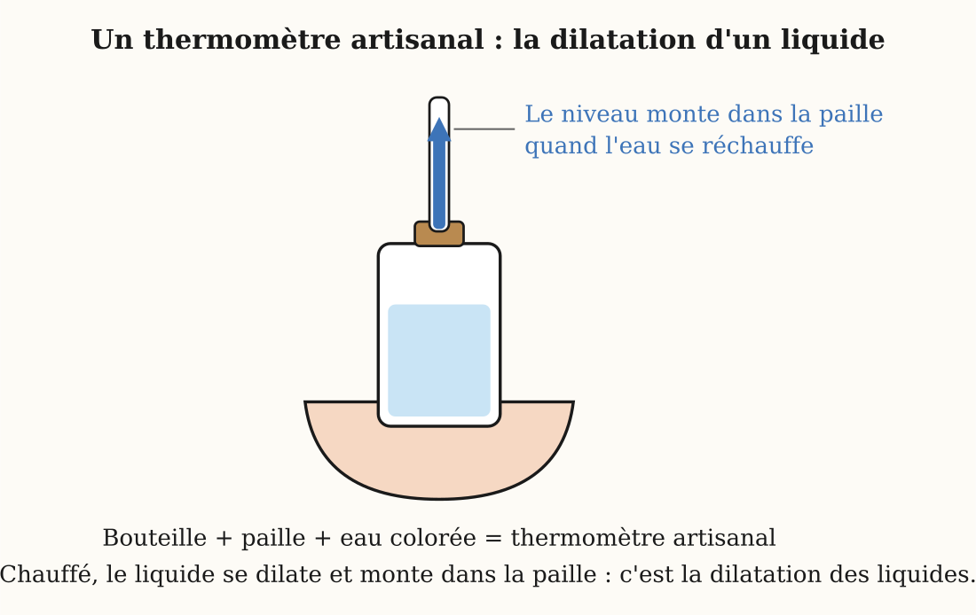
Figure 31 — Un thermomètre artisanal : l'eau colorée monte dans la paille quand on la chauffe
1. Les liquides se dilatent
Comme les solides, les liquides se dilatent quand on les chauffe et se contractent quand ils refroidissent.
Expérience : une bouteille pleine d'eau colorée, fermée par un bouchon traversé d'une paille, est posée dans l'eau chaude : le niveau monte dans la paille. Dans l'eau froide, il redescend.
La dilatation d'un liquide dépend de sa nature : l'alcool se dilate plus que l'eau.
2. Les gaz se dilatent encore plus
Expérience : on coiffe une bouteille « vide » (pleine d'air) d'un ballon de baudruche, puis on la pose dans l'eau chaude : le ballon se gonfle, car l'air dilaté occupe plus de place. Dans l'eau froide, le ballon retombe.
À chaleur égale : le gaz se dilate plus que le liquide, qui se dilate plus que le solide.
3. Le thermomètre : une application de la dilatation
Le thermomètre à liquide utilise la dilatation : quand la température monte, le liquide du réservoir se dilate et s'élève dans le tube fin gradué. Quand la température baisse, il se contracte et descend.
Notre bouteille à paille fonctionne exactement comme un vrai thermomètre : c'est un thermomètre artisanal. Pour le graduer, on marque le niveau dans l'eau glacée puis dans l'eau bouillante.
Pourquoi un tube très FIN ? Pour amplifier ! Une minuscule dilatation du liquide du réservoir fait monter le niveau de plusieurs centimètres dans le tube étroit : plus le tube est fin, plus le thermomètre est sensible.
4. Le vase d'expansion
Dans les moteurs et les chauffe-eau, un réservoir appelé vase d'expansion recueille le liquide qui se dilate en chauffant : sans lui, les tuyaux éclateraient. C'est la même raison pour laquelle on ne remplit jamais à ras bord une marmite d'huile ou un radiateur de voiture.
5. Exemples résolus
Exemple 1 — Pourquoi ne remplit-on jamais une bouteille d'huile à ras bord avant de la fermer ? Solution : si la température monte, l'huile SE DILATE : à ras bord, elle n'aurait aucune place pour grossir : la bouteille déborderait à l'ouverture ou éclaterait. L'espace d'air laissé en haut joue le rôle de vase d'expansion !
Exemple 2 — Sur ton thermomètre artisanal, tu marques le niveau à 0 °C (eau glacée) et à 100 °C (eau bouillante, avec un adulte). Comment graduer les autres températures ? Solution : on partage l'espace entre les deux marques en parties égales : la moitié correspond à 50 °C, le quart à 25 °C, etc. C'est exactement ainsi que Celsius a construit son échelle : deux repères fixes et un partage régulier !

Le savais-tu ?
Les premiers thermomètres à alcool ont été fabriqués à Florence vers 1650. Aujourd'hui encore, la plupart des thermomètres colorés contiennent de l'alcool teinté en rouge, car l'alcool se dilate beaucoup et régulièrement : le mercure, toxique, est désormais interdit dans les thermomètres médicaux.
Les montgolfières volent grâce à la dilatation des gaz : le brûleur chauffe l'air du ballon, qui se dilate, devient plus léger que l'air froid extérieur… et tout l'équipage s'envole ! Le premier vol humain de l'histoire, en 1783, reposait déjà sur la physique de ta leçon.

Expérience à la maison
Fabrique ton thermomètre artisanal :
Matériel : une petite bouteille, de l'eau colorée, un bouchon percé (ou pâte à modeler), une paille transparente, un feutre, un bol d'eau chaude, un bol d'eau glacée.
Protocole : 1. Remplis la bouteille d'eau colorée à ras bord et ferme-la avec le bouchon traversé de la paille : le liquide doit monter un peu dans la paille.
2. Pose la bouteille dans l'eau chaude : marque le niveau au feutre.
3. Pose-la dans l'eau glacée : marque le nouveau niveau.
4. Gradue entre les deux marques.
Observation : le niveau monte nettement dans l'eau chaude (dilatation) et redescend dans l'eau glacée (contraction) : ton tube fin amplifie le mouvement.
Conclusion : la dilatation des liquides, rendue visible par un tube fin, permet de mesurer la température : tu as construit un véritable thermomètre !

Matériel de substitution
Matériel du programme | Équivalent local
Thermomètre de démonstration à grand tube | Bouteille + paille + eau colorée (thermomètre artisanal)
Ballon à fond rond et tube de verre | Bouteille en plastique et ballon de baudruche

EXERCICES
Total : 20 points
Exercice 1 (4 points)
Choisis la bonne réponse pour chaque question :
1. Un liquide chauffé : a) se contracte b) se dilate c) devient solide
2. L'état de la matière qui se dilate le plus est : a) le solide b) le liquide c) le gaz
3. Dans le thermomètre, quand la température monte, le liquide : a) descend b) monte c) disparaît
4. Le ballon posé sur la bouteille chauffée se gonfle car : a) l'air se dilate b) l'air se contracte c) la bouteille fond

Exercice 2 (4 points)
Réponds par Vrai ou Faux et corrige les affirmations fausses :
1. Tous les liquides se dilatent exactement pareil.
2. Le niveau de l'eau colorée descend quand on refroidit la bouteille.
3. Le vase d'expansion recueille le liquide dilaté des moteurs.
4. On peut remplir d'huile une marmite à ras bord avant de la chauffer.

Exercice 3 (6 points)
Complète avec les mots proposés : artisanal – gaz – paille – dilate – gradue – contracte.
Dans le thermomètre ………, l'eau chauffée se ……… et monte dans la ……… ; refroidie, elle se ……… . On ……… l'appareil en marquant les niveaux froid et chaud. Le ……… se dilate encore plus que le liquide.

Exercice 4 (6 points)
Observe la figure 31 (le thermomètre artisanal), puis réponds :
1. Nomme les éléments qui composent ce thermomètre artisanal.
2. Explique pourquoi le niveau monte dans la paille quand le bol contient de l'eau chaude.
3. Comment graduerais-tu ce thermomètre pour repérer « froid », « tiède » et « chaud » ?

CORRIGÉ
Corrigé de l'exercice 1
1. Réponse b) : il se dilate.
2. Réponse c) : le gaz.
3. Réponse b) : il monte, car il se dilate.
4. Réponse a) : l'air se dilate et occupe plus de place.

Corrigé de l'exercice 2
1. Faux : la dilatation dépend de la nature du liquide ; l'alcool se dilate plus que l'eau.
2. Vrai : le liquide se contracte.
3. Vrai.
4. Faux : l'huile dilatée déborderait.

Corrigé de l'exercice 3
Dans le thermomètre artisanal, l'eau chauffée se dilate et monte dans la paille ; refroidie, elle se contracte. On gradue l'appareil en marquant les niveaux froid et chaud. Le gaz se dilate encore plus que le liquide.

Corrigé de l'exercice 4
1. Une bouteille d'eau colorée, un bouchon percé, une paille transparente, posées dans un bol d'eau.
2. La chaleur du bol passe à l'eau de la bouteille, qui se dilate : son volume augmente et elle monte dans la paille.
3. Marquer le niveau dans l'eau glacée (froid), l'eau du robinet (tiède) et l'eau très chaude (chaud).

SÉANCE 32 / 34
Révision de l'Unité III — Chaleur et température
La chaleur et ses transferts dans la vie quotidienne
Objectif : réactiver et consolider toutes les connaissances de l'unité avant l'examen.
L'ESSENTIEL À RETENIR
Séance 23 — Chaleur et température
• La température indique si un corps est chaud ou froid ; instrument : le thermomètre ; unité : le degré Celsius (°C).
• La chaleur est une énergie qui passe toujours du corps chaud vers le corps froid.
• Deux effets de la chaleur : variation de température ou changement d'état.
• Repères : glace 0 °C ; corps humain 37 °C ; eau bouillante 100 °C.
Séance 24 — Conducteurs et isolants thermiques
• Bons conducteurs : les métaux (fer, aluminium, cuivre) : la chaleur y passe vite.
• Mauvais conducteurs (isolants) : bois, plastique, paille, laine, air immobile.
• Les bons conducteurs thermiques sont aussi de bons conducteurs électriques.
Séances 25 à 27 — Les trois modes de transfert
• Conduction : de proche en proche, sans déplacement de matière ; surtout dans les solides.
• Convection : par le mouvement d'un fluide ; le chaud monte, le froid descend ; liquides et gaz seulement.
• Rayonnement : à distance, sans contact ni matière ; traverse le vide ; c'est ainsi que le Soleil chauffe la Terre.
• Les surfaces sombres absorbent le rayonnement ; les surfaces claires le réfléchissent.
Séances 28 et 29 — Conserver la chaleur
• Un corps chaud perd sa chaleur par les trois modes de transfert à la fois.
• Pour la conserver : isolant épais (conduction), couvercle (convection), surface réfléchissante (rayonnement), vide (thermos).
• Test d'efficacité : comparer avec un témoin non protégé.
Séances 30 et 31 — La dilatation
• Chauffé, un corps se dilate (volume augmente) ; refroidi, il se contracte.
• Le gaz se dilate plus que le liquide, qui se dilate plus que le solide.
• Applications : espaces entre les rails, cerclage des roues, bilame, thermomètre à liquide, vase d'expansion.

EXERCICES DE RÉVISION
Total : 20 points
Exercice 1 (5 points)
Questions rapides :
1. Quel instrument mesure la température, et en quelle unité ?
2. Dans quel sens la chaleur passe-t-elle ?
3. Cite deux bons conducteurs et deux isolants thermiques.
4. Quel mode de transfert traverse le vide ?
5. Que fait un solide quand on le chauffe ?

Exercice 2 (5 points)
Conduction, convection ou rayonnement ? Identifie le mode de transfert :
1. La cuillère en fer devient brûlante dans la marmite.
2. L'air chaud monte au-dessus du fatapera.
3. Le Soleil chauffe le toit en tôle.
4. L'eau tourne dans la casserole qui chauffe.
5. On sent la chaleur des braises sans les toucher.

Exercice 3 (5 points)
Vrai ou Faux ? Corrige les affirmations fausses.
1. Le gaz se dilate moins que le solide.
2. Le couvercle réduit la perte de chaleur par convection.
3. Une surface noire réfléchit le rayonnement.
4. Le thermomètre à liquide fonctionne grâce à la dilatation.
5. Dans la conduction, la matière se déplace avec la chaleur.

Exercice 4 (5 points)
Le thermos et la boîte isotherme :
1. Cite les trois « ennemis » à combattre pour conserver la chaleur.
2. Associe à chacun la technique du thermos qui le combat.
3. Pourquoi laisse-t-on un espace entre les rails du chemin de fer ?

CORRIGÉ
Corrigé de l'exercice 1
1. Le thermomètre, en degrés Celsius (°C).
2. Du corps chaud vers le corps froid.
3. Conducteurs : fer, cuivre ; isolants : bois, laine (ou paille, plastique…).
4. Le rayonnement.
5. Il se dilate : son volume augmente.

Corrigé de l'exercice 2
1. Conduction.
2. Convection.
3. Rayonnement.
4. Convection.
5. Rayonnement.

Corrigé de l'exercice 3
1. Faux : le gaz se dilate le plus des trois états.
2. Vrai.
3. Faux : elle l'absorbe ; ce sont les surfaces claires qui réfléchissent.
4. Vrai : le liquide dilaté monte dans le tube.
5. Faux : la matière reste immobile, la chaleur avance de proche en proche.

Corrigé de l'exercice 4
1. La conduction, la convection et le rayonnement.
2. Conduction et convection : le vide entre les parois ; rayonnement : la paroi réfléchissante ; convection par le haut : le bouchon isolant.
3. Pour que les rails puissent se dilater au soleil sans se tordre.

SÉANCE 33 / 34
Examen de l'Unité III — Chaleur et température
SUJET D'EXAMEN No 3
Note : …… / 20
Consignes :
• Durée conseillée : une séance. Lis bien chaque question avant de répondre.
• Réponds par des phrases complètes quand la question le demande.
• Le corrigé et le barème se trouvent à la page suivante : ne les regarde qu'après avoir terminé.

Exercice 1 (4 points)
Questions de cours. Réponds par une phrase complète :
1. Quelle est la différence entre chaleur et température ? (1 pt)
2. Qu'est-ce qu'un isolant thermique ? Donne un exemple. (1 pt)
3. Définis la conduction. (1 pt)
4. Définis la dilatation. (1 pt)

Exercice 2 (4 points)
Identifie le mode de transfert de chaleur. (1 pt par bonne réponse)
1. Le manche métallique de la marmite devient chaud.
2. La brise de mer rafraîchit la côte l'après-midi.
3. Le mur exposé au soleil devient chaud.
4. Toute l'eau de la marmite finit par bouillir grâce au mouvement de l'eau.

Exercice 3 (4 points)
Vrai ou Faux ? Corrige les affirmations fausses. (1 pt par bonne réponse)
1. La chaleur passe du corps froid vers le corps chaud.
2. Les métaux sont de bons conducteurs thermiques.
3. Le rayonnement a besoin d'air pour se propager.
4. Un liquide refroidi se contracte.

Exercice 4 (4 points)
Expérience. On chauffe une boule métallique qui, froide, passait juste dans un anneau.
1. La boule chaude passe-t-elle encore ? Pourquoi ? (1,5 pt)
2. Comment faire pour qu'elle repasse rapidement ? (1 pt)
3. Cite une précaution prise contre ce phénomène dans les chemins de fer. (1,5 pt)

Exercice 5 (4 points)
Problème. Miora veut apporter du riz chaud à son père au champ, à deux heures de marche.
1. Propose un dispositif pour garder le riz chaud, en citant les matériaux. (2 pts)
2. Explique le rôle de chaque élément du dispositif. (2 pts)

CORRIGÉ ET BARÈME
Corrigé de l'exercice 1
1. La chaleur est une énergie qui se transmet ; la température indique si un corps est chaud ou froid. (1 pt)
2. Un matériau qui laisse mal passer la chaleur, comme le bois ou la laine. (1 pt)
3. Le transfert de chaleur de proche en proche, sans déplacement de matière. (1 pt)
4. L'augmentation du volume d'un corps quand on le chauffe. (1 pt)

Corrigé de l'exercice 2
1. Conduction. (1 pt)
2. Convection : courant d'air entre mer et terre. (1 pt)
3. Rayonnement. (1 pt)
4. Convection. (1 pt)

Corrigé de l'exercice 3
1. Faux : du chaud vers le froid. (1 pt)
2. Vrai. (1 pt)
3. Faux : il traverse même le vide. (1 pt)
4. Vrai. (1 pt)

Corrigé de l'exercice 4
1. Non : elle s'est dilatée, son volume a augmenté. (1,5 pt)
2. La refroidir (eau froide) : elle se contracte. (1 pt)
3. On laisse des espaces (joints de dilatation) entre les rails. (1,5 pt)

Corrigé de l'exercice 5
1. Mettre la marmite dans un panier tapissé de paille ou de tissus épais, avec un couvercle, le tout bien fermé. (2 pts)
2. La paille et les tissus, isolants, ralentissent la conduction ; le couvercle et la fermeture bloquent la convection ; l'ensemble réduit fortement la perte de chaleur. (2 pts)

EXAMEN BLANC DE FIN D'ANNÉE
Tout le programme : Matière • Électricité • Chaleur
Avant de commencer : relis tes trois fiches d'auto-évaluation, vérifie ton tableau de bord, prépare ta règle et ta montre. Bon courage !

SÉANCE 34 / 34
Examen blanc de fin d'année — Sciences Physiques T6
EXAMEN BLANC — TOUT LE PROGRAMME
Note : …… / 20
Consignes :
• Cet examen blanc couvre les trois unités du programme : Matière, Électricité, Chaleur.
• Durée conseillée : une séance complète. Travaille seul, sans regarder tes leçons.
• Trace les schémas à la règle. Écris des phrases complètes.
• Le corrigé et le barème se trouvent à la page suivante : ne les regarde qu'après avoir terminé.

Exercice 1 (5 points)
Unité I — La matière. Réponds aux questions :
1. Complète le tableau des propriétés : solide, liquide, gaz — forme propre ? volume propre ? (2 pts)
2. Convertis : 2,4 t = …… kg ; 3 L = …… mL ; 500 cm³ = …… L. (1,5 pt)
3. Pourquoi le camion s'enfonce-t-il dans le sable alors que le piéton non ? Utilise le mot « pression ». (1,5 pt)

Exercice 2 (5 points)
Unité II — Électricité. Un circuit comprend une pile, un interrupteur et une lampe.
1. Dessine le schéma normalisé du circuit, interrupteur fermé, et indique le sens conventionnel du courant. (2 pts)
2. On ajoute une deuxième lampe en série. Que devient l'éclat des lampes ? (1 pt)
3. On monte plutôt les deux lampes en dérivation. Quels sont les deux avantages ? (2 pts)

Exercice 3 (5 points)
Unité II — Sécurité et mesures :
1. Cite trois règles de sécurité face au courant du secteur. (1,5 pt)
2. Quel appareil mesure l'intensité, et comment se branche-t-il ? Même question pour la tension. (2 pts)
3. Associe : pile ronde, pile plate, secteur — 220 V, 1,5 V, 4,5 V. (1,5 pt)

Exercice 4 (5 points)
Unité III — Chaleur. Réponds aux questions :
1. Nomme le mode de transfert : a) la cuillère chauffe dans la marmite ; b) l'air chaud monte au-dessus du feu ; c) le Soleil chauffe la Terre. (1,5 pt)
2. Explique pourquoi une bouteille thermos garde le café chaud. (2 pts)
3. Pourquoi ne remplit-on pas à ras bord une marmite d'huile avant de la chauffer ? (1,5 pt)

CORRIGÉ ET BARÈME
Corrigé de l'exercice 1
1. Solide : forme propre oui, volume propre oui ; liquide : forme non, volume oui ; gaz : ni forme ni volume propres. (2 pts)
2. 2,4 t = 2 400 kg ; 3 L = 3 000 mL ; 500 cm³ = 0,5 L. (1,5 pt)
3. Le camion, très lourd, exerce une pression plus grande sur le sol : à surface comparable, plus la force est grande, plus la pression est grande. (1,5 pt)

Corrigé de l'exercice 2
1. Rectangle à la règle : pile (traits inégaux), interrupteur fermé, lampe (cercle-croix) ; flèche du courant du + vers le − à l'extérieur de la pile. (2 pts)
2. L'éclat diminue : les lampes brillent faiblement. (1 pt)
3. Chaque lampe brille normalement et reste allumée si l'autre grille (branches indépendantes). (2 pts)

Corrigé de l'exercice 3
1. Par exemple : ne jamais toucher une prise avec les mains mouillées ; couper le courant avant toute intervention ; ne pas toucher un fil dénudé. (1,5 pt)
2. Intensité : ampèremètre en série (ampères) ; tension : voltmètre en dérivation (volts). (2 pts)
3. Pile ronde : 1,5 V ; pile plate : 4,5 V ; secteur : 220 V. (1,5 pt)

Corrigé de l'exercice 4
1. a) conduction ; b) convection ; c) rayonnement. (1,5 pt)
2. Le vide entre les parois bloque conduction et convection, la paroi réfléchissante renvoie le rayonnement, le bouchon isolant ferme le haut. (2 pts)
3. L'huile chauffée se dilate : son volume augmente et elle déborderait. (1,5 pt)

ANNEXES
Formules • Tableau périodique • Conversions • Glossaire • Sécurité • Auto-évaluation • Index • Bibliographie

ANNEXE 1 — Formules et grandeurs physiques
Les grandeurs du programme de T6
Grandeur | Unité légale | Symbole | Instrument de mesure
Masse | kilogramme | kg | Balance
Volume | mètre cube | m³ | Éprouvette graduée, récipient gradué
Pression | pascal | Pa | Manomètre
Température | degré Celsius | °C | Thermomètre
Intensité du courant | ampère | A | Ampèremètre (branché en série)
Tension électrique | volt | V | Voltmètre (branché en dérivation)
Valeurs et repères à connaître
• 1 litre d'air pèse environ 1,3 g.
• La glace fond à 0 °C ; l'eau bout à 100 °C au niveau de la mer (≈ 96 °C à Antananarivo, ≈ 120 °C en cocotte-minute).
• Le corps humain est à environ 37 °C.
• Pile ronde : 1,5 V ; pile plate : 4,5 V ; batterie de voiture : 12 V ; secteur : 220 V.
• Sens conventionnel du courant : de la borne + vers la borne −, à l'extérieur du générateur.
• Le gaz se dilate plus que le liquide, qui se dilate plus que le solide.

ANNEXE 2 — Tableau périodique
Toute la matière qui nous entoure est faite d'éléments chimiques. Voici les plus courants, présentés simplement pour préparer les classes suivantes.
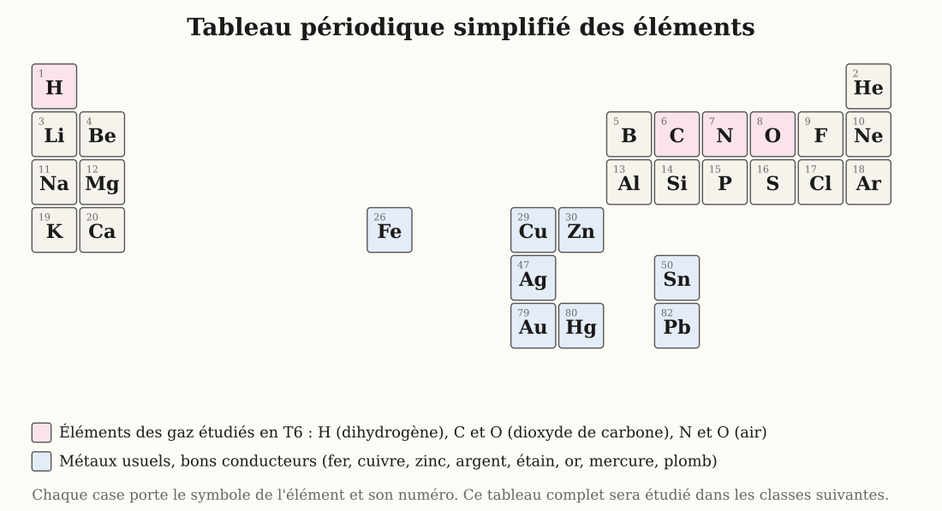
Les 20 premiers éléments du tableau périodique, avec leur symbole
Le tableau périodique complet
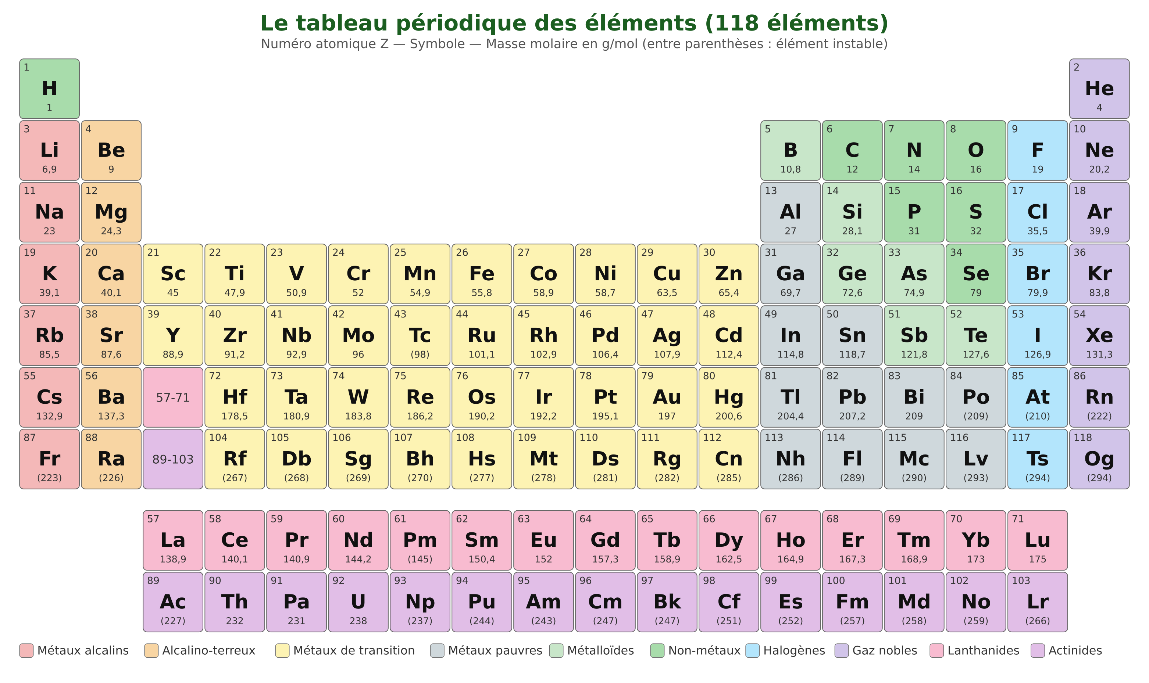
Le tableau périodique complet : 118 éléments classés par numéro atomique croissant, familles en couleurs
Les 118 éléments en détail (Z : numéro atomique ; M : masse molaire en g/mol ; entre parenthèses : élément instable)
Z | Sym. | Nom | M (g/mol) | Z | Sym. | Nom | M (g/mol)
1 | H | Hydrogène | 1 | 60 | Nd | Néodyme | 144,2
2 | He | Hélium | 4 | 61 | Pm | Prométhium | (145)
3 | Li | Lithium | 6,9 | 62 | Sm | Samarium | 150,4
4 | Be | Béryllium | 9 | 63 | Eu | Europium | 152
5 | B | Bore | 10,8 | 64 | Gd | Gadolinium | 157,3
6 | C | Carbone | 12 | 65 | Tb | Terbium | 158,9
7 | N | Azote | 14 | 66 | Dy | Dysprosium | 162,5
8 | O | Oxygène | 16 | 67 | Ho | Holmium | 164,9
9 | F | Fluor | 19 | 68 | Er | Erbium | 167,3
10 | Ne | Néon | 20,2 | 69 | Tm | Thulium | 168,9
11 | Na | Sodium | 23 | 70 | Yb | Ytterbium | 173
12 | Mg | Magnésium | 24,3 | 71 | Lu | Lutécium | 175
13 | Al | Aluminium | 27 | 72 | Hf | Hafnium | 178,5
14 | Si | Silicium | 28,1 | 73 | Ta | Tantale | 180,9
15 | P | Phosphore | 31 | 74 | W | Tungstène | 183,8
16 | S | Soufre | 32 | 75 | Re | Rhénium | 186,2
17 | Cl | Chlore | 35,5 | 76 | Os | Osmium | 190,2
18 | Ar | Argon | 39,9 | 77 | Ir | Iridium | 192,2
19 | K | Potassium | 39,1 | 78 | Pt | Platine | 195,1
20 | Ca | Calcium | 40,1 | 79 | Au | Or | 197
21 | Sc | Scandium | 45 | 80 | Hg | Mercure | 200,6
22 | Ti | Titane | 47,9 | 81 | Tl | Thallium | 204,4
23 | V | Vanadium | 50,9 | 82 | Pb | Plomb | 207,2
24 | Cr | Chrome | 52 | 83 | Bi | Bismuth | 209
25 | Mn | Manganèse | 54,9 | 84 | Po | Polonium | (209)
26 | Fe | Fer | 55,8 | 85 | At | Astate | (210)
27 | Co | Cobalt | 58,9 | 86 | Rn | Radon | (222)
28 | Ni | Nickel | 58,7 | 87 | Fr | Francium | (223)
29 | Cu | Cuivre | 63,5 | 88 | Ra | Radium | (226)
30 | Zn | Zinc | 65,4 | 89 | Ac | Actinium | (227)
31 | Ga | Gallium | 69,7 | 90 | Th | Thorium | 232
32 | Ge | Germanium | 72,6 | 91 | Pa | Protactinium | 231
33 | As | Arsenic | 74,9 | 92 | U | Uranium | 238
34 | Se | Sélénium | 79 | 93 | Np | Neptunium | (237)
35 | Br | Brome | 79,9 | 94 | Pu | Plutonium | (244)
36 | Kr | Krypton | 83,8 | 95 | Am | Américium | (243)
37 | Rb | Rubidium | 85,5 | 96 | Cm | Curium | (247)
38 | Sr | Strontium | 87,6 | 97 | Bk | Berkélium | (247)
39 | Y | Yttrium | 88,9 | 98 | Cf | Californium | (251)
40 | Zr | Zirconium | 91,2 | 99 | Es | Einsteinium | (252)
41 | Nb | Niobium | 92,9 | 100 | Fm | Fermium | (257)
42 | Mo | Molybdène | 96 | 101 | Md | Mendélévium | (258)
43 | Tc | Technétium | (98) | 102 | No | Nobélium | (259)
44 | Ru | Ruthénium | 101,1 | 103 | Lr | Lawrencium | (266)
45 | Rh | Rhodium | 102,9 | 104 | Rf | Rutherfordium | (267)
46 | Pd | Palladium | 106,4 | 105 | Db | Dubnium | (268)
47 | Ag | Argent | 107,9 | 106 | Sg | Seaborgium | (269)
48 | Cd | Cadmium | 112,4 | 107 | Bh | Bohrium | (270)
49 | In | Indium | 114,8 | 108 | Hs | Hassium | (277)
50 | Sn | Étain | 118,7 | 109 | Mt | Meitnérium | (278)
51 | Sb | Antimoine | 121,8 | 110 | Ds | Darmstadtium | (281)
52 | Te | Tellure | 127,6 | 111 | Rg | Roentgenium | (282)
53 | I | Iode | 126,9 | 112 | Cn | Copernicium | (285)
54 | Xe | Xénon | 131,3 | 113 | Nh | Nihonium | (286)
55 | Cs | Césium | 132,9 | 114 | Fl | Flérovium | (289)
56 | Ba | Baryum | 137,3 | 115 | Mc | Moscovium | (290)
57 | La | Lanthane | 138,9 | 116 | Lv | Livermorium | (293)
58 | Ce | Cérium | 140,1 | 117 | Ts | Tennesse | (294)
59 | Pr | Praséodyme | 140,9 | 118 | Og | Oganesson | (294)
Quelques éléments à connaître
Élément | Symbole | Où le rencontre-t-on ?
Hydrogène | H | Dans l'eau et dans le Soleil
Carbone | C | Dans le charbon de bois et tous les êtres vivants
Azote | N | Environ les 4/5 de l'air
Oxygène | O | Environ 1/5 de l'air ; indispensable à la respiration et aux combustions
Aluminium | Al | Marmites et casseroles légères
Fer | Fe | Clous, tôles, outils ; bon conducteur de chaleur et d'électricité
Cuivre | Cu | Fils électriques
Or | Au | Bijoux ; extrait dans plusieurs régions de Madagascar

ANNEXE 3 — Tableaux de conversion d'unités
Les masses
t | q | — | kg | hg | dag | g | dg | cg | mg
1 | 0 | 0 | 0
 |  |  | 1 | 0 | 0 | 0
1 t = 1 000 kg • 1 kg = 1 000 g • 1 g = 1 000 mg
Les volumes et les capacités
m³ |  |  | dm³ (= L) |  |  | cm³ (= mL)
1 | 0 | 0 | 0
 |  |  | 1 | 0 | 0 | 0
• 1 m³ = 1 000 dm³ = 1 000 L
• 1 dm³ = 1 L • 1 cm³ = 1 mL
• 1 L = 100 cL = 1 000 mL
• 1 daL = 10 L • 1 hL = 100 L
La méthode pour convertir
1. Écris le chiffre des unités dans la colonne de l'unité de départ.
2. Écris un chiffre par colonne, vers la gauche.
3. Complète avec des zéros jusqu'à la colonne de l'unité demandée.
Exemple : 2,5 kg en g → 2 dans la colonne kg, 5 dans la colonne hg, zéros jusqu'à g : 2 500 g.

ANNEXE 4 — Glossaire des mots de la physique-chimie
Ampère (A) : Unité de mesure de l'intensité du courant électrique.
Ampèremètre : Appareil qui mesure l'intensité ; il se branche en série dans le circuit.
Chaleur : Énergie qui passe toujours du corps le plus chaud vers le corps le plus froid.
Circuit fermé / ouvert : Circuit dans lequel le courant circule (fermé) ou ne circule plus (ouvert).
Compressible : Dont on peut réduire le volume en le pressant ; propriété des gaz.
Conducteur (électrique) : Matériau qui laisse passer le courant, comme les métaux.
Conducteur (thermique) : Matériau qui laisse bien passer la chaleur, comme les métaux.
Conduction : Transfert de chaleur de proche en proche, sans déplacement de matière.
Contraction : Diminution du volume d'un corps qui refroidit.
Convection : Transfert de chaleur par le mouvement d'un fluide : le chaud monte, le froid descend.
Court-circuit : Contact direct entre les deux bornes du générateur : le courant devient dangereux.
Dérivation (montage en) : Montage où chaque récepteur possède sa propre branche ; montage des maisons.
Dilatation : Augmentation du volume d'un corps que l'on chauffe.
Électrocution : Mort provoquée par le passage du courant électrique dans le corps.
Expansible : Qui occupe tout le volume offert ; propriété des gaz.
Fusible : Fil fin protecteur qui fond quand le courant est trop fort.
Générateur : Appareil qui fournit le courant électrique : pile, batterie, secteur.
Intensité : Grandeur qui mesure le débit du courant électrique ; unité : l'ampère.
Isolant (électrique) : Matériau qui ne laisse pas passer le courant : plastique, bois sec, verre.
Isolant (thermique) : Matériau qui laisse mal passer la chaleur : laine, paille, bois, air immobile.
Liquéfaction : Passage de l'état gazeux à l'état liquide, par refroidissement ou compression.
Manomètre : Appareil qui mesure la pression.
Masse : Quantité de matière d'un corps ; unité : le kilogramme.
Pascal (Pa) : Unité de mesure de la pression.
Pression : Force exercée sur une surface ; augmente quand la surface diminue.
Rayonnement : Transfert de chaleur à distance, sans contact ni matière ; traverse le vide.
Récepteur : Appareil qui utilise le courant : lampe, moteur, sonnette.
Sens conventionnel : Sens du courant : de la borne + vers la borne −, à l'extérieur du générateur.
Série (montage en) : Montage en une seule boucle : le même courant traverse tous les récepteurs.
Surface libre : Surface d'un liquide en contact avec l'air ; plane et horizontale au repos.
Température : Grandeur qui indique si un corps est chaud ou froid ; unité : le degré Celsius.
Tension : Grandeur électrique mesurée entre deux points d'un circuit ; unité : le volt.
Thermomètre : Instrument qui mesure la température, grâce à la dilatation d'un liquide.
Volt (V) : Unité de mesure de la tension électrique.
Voltmètre : Appareil qui mesure la tension ; il se branche en dérivation.
Volume : Place occupée par un corps ; unité : le mètre cube ; on utilise aussi le litre.

ANNEXE 5 — Mémo sécurité
À l'école comme à la maison, les sciences s'apprennent en toute sécurité. Ces règles doivent être connues par cœur.
Sécurité électrique
• Ne JAMAIS toucher une prise, un fil dénudé ou un appareil électrique avec les mains mouillées.
• Ne jamais introduire d'objet dans une prise de courant.
• Couper le courant au disjoncteur avant de toucher une installation ou de changer une ampoule.
• Ne jamais utiliser d'appareil électrique près de l'eau (douche, bassine, pluie).
• Ne pas surcharger une prise avec trop d'appareils : risque d'échauffement et d'incendie.
• Remplacer un fusible uniquement par un fusible de même calibre, jamais par un fil.
• Ne jamais toucher un fil tombé à terre dans la rue : prévenir un adulte et la JIRAMA.
Sécurité avec le feu et la chaleur
• Manipuler bougies, allumettes et fatapera uniquement en présence d'un adulte.
• Utiliser une pince ou un chiffon sec et épais pour saisir un objet chaud.
• Orienter les manches des marmites vers l'intérieur du foyer : un manche qui dépasse peut être accroché.
• Ne jamais verser d'eau sur de l'huile enflammée : étouffer avec un couvercle.
• En cas de brûlure : passer la zone sous l'eau fraîche pendant plusieurs minutes et prévenir un adulte.
Sécurité pendant les expériences
• Lire toute l'expérience avant de commencer et préparer le matériel.
• Réaliser les expériences du manuel avec un adulte quand cela est indiqué.
• Ne jamais goûter un produit ; se laver les mains après chaque manipulation.
• Travailler sur une surface stable, loin du bord de la table.
• Ranger et nettoyer le poste de travail à la fin.

ANNEXE 6 — Fiche d'auto-évaluation
Coche « Oui » si tu sais faire sans aide, « Presque » s'il te faut encore le manuel, « Pas encore » si tu dois retravailler la notion.
Je suis capable de… | Oui | Presque | Pas encore
Unité I — Matière
Je sais citer les propriétés des solides, des liquides et des gaz. | ☐ | ☐ | ☐
Je sais montrer que l'air existe et qu'il a une masse. | ☐ | ☐ | ☐
Je connais les unités de la masse et du volume, et je sais convertir. | ☐ | ☐ | ☐
Je sais expliquer ce qu'est la pression et donner des exemples. | ☐ | ☐ | ☐
Unité II — Électricité
Je sais monter un circuit simple et le schématiser avec les symboles. | ☐ | ☐ | ☐
Je connais le sens conventionnel du courant. | ☐ | ☐ | ☐
Je sais comparer les montages en série et en dérivation. | ☐ | ☐ | ☐
Je connais les dangers du courant du secteur et les règles de sécurité. | ☐ | ☐ | ☐
Je sais chercher une panne simple et mesurer intensité et tension. | ☐ | ☐ | ☐
Unité III — Chaleur
Je sais distinguer chaleur et température. | ☐ | ☐ | ☐
Je sais classer les matériaux en conducteurs et isolants thermiques. | ☐ | ☐ | ☐
Je sais reconnaître conduction, convection et rayonnement. | ☐ | ☐ | ☐
Je sais expliquer comment conserver la chaleur (thermos, boîte isotherme). | ☐ | ☐ | ☐
Je sais décrire la dilatation des solides, des liquides et des gaz. | ☐ | ☐ | ☐
Conseil : refais cette auto-évaluation avant chaque examen d'unité, puis avant l'examen blanc.

ANNEXE 7 — Index alphabétique
Le numéro renvoie à la séance où la notion est étudiée.
Air (existence, masse) — séance(s) 3, 4
Ampère, ampèremètre — séance(s) 20
Balance — séance(s) 5
Bilame — séance(s) 30
Chaleur (définition, effets) — séance(s) 23
Changement d'état — séance(s) 8, 23
Circuit électrique simple — séance(s) 11
Circuit fermé, circuit ouvert — séance(s) 11
Compressibilité des gaz — séance(s) 3
Conducteurs électriques — séance(s) 12, 24
Conducteurs thermiques — séance(s) 24
Conduction — séance(s) 25
Contraction — séance(s) 30, 31
Convection — séance(s) 26
Courant de convection — séance(s) 26
Court-circuit — séance(s) 17
Cuiseur solaire — séance(s) 27
Dangers du courant — séance(s) 18
Dérivation (montage en) — séance(s) 15, 16
Dilatation des gaz — séance(s) 31
Dilatation des liquides — séance(s) 31
Dilatation des solides — séance(s) 30
Ébullition (température d') — séance(s) 8, 23
Électrisation, électrocution — séance(s) 18
Expansibilité des gaz — séance(s) 3
Fusible — séance(s) 17
Gaz (propriétés) — séance(s) 3, 4
Générateur — séance(s) 11
Intensité du courant — séance(s) 20
Interrupteur — séance(s) 11, 12
Isolant thermique — séance(s) 24, 28, 29
Kilogramme — séance(s) 5
Liquéfaction — séance(s) 8
Liquides (propriétés) — séance(s) 2
Litre — séance(s) 6
Manomètre — séance(s) 7
Masse — séance(s) 5
Mètre cube — séance(s) 6
Pannes électriques — séance(s) 19
Pascal — séance(s) 7
Pile — séance(s) 11, 12, 20
Pression — séance(s) 7, 8
Rayonnement — séance(s) 27
Récepteur — séance(s) 11
Schéma électrique — séance(s) 12
Sens conventionnel du courant — séance(s) 13
Série (montage en) — séance(s) 14, 16
Solides (propriétés) — séance(s) 1
Surface libre — séance(s) 2
Symboles normalisés — séance(s) 12
Température — séance(s) 23
Tension électrique — séance(s) 20
Thermomètre — séance(s) 23, 31
Thermos (bouteille) — séance(s) 28, 29
Vase d'expansion — séance(s) 31
Volt, voltmètre — séance(s) 20
Volume — séance(s) 6

ANNEXE 8 — Bibliographie et webographie
Bibliographie
• Ministère de l'Éducation Nationale (Madagascar), Programme d'études de la classe de T6 — Sciences Physiques.
• Ministère de l'Éducation Nationale (Madagascar), Guide pédagogique du curriculum de l'enseignement fondamental.
• Collection J-Learn, Manuels des classes du fondamental — Sciences et technologie.
Webographie
• education.gov.mg — site officiel du Ministère de l'Éducation Nationale de Madagascar.
• fondation-lamap.org — La main à la pâte : expériences scientifiques simples pour la classe.
• phet.colorado.edu — simulations gratuites de circuits électriques et d'états de la matière (en français).
• vikidia.org — encyclopédie adaptée aux 8-13 ans, articles de sciences physiques.
Table des illustrations
Figure 1 — Des solides compacts (caillou, craie) et des solides pulvérisés (sable, sel fin)
Figure 2 — La surface libre d'un liquide au repos reste plane et horizontale, même si le récipient est incliné
Figure 3 — Un gaz est compressible (seringue bouchée) et expansible (il gonfle tout le ballon)
Figure 4 — Les bulles qui s'échappent de la bouteille renversée montrent que l'air existe
Figure 5 — Une balance à plateaux avec ses masses marquées et une balance électronique
Figure 6 — Mesure du volume d'un caillou par déplacement d'eau dans une éprouvette graduée
Figure 7 — La pointe fine de la punaise s'enfonce facilement ; les raquettes larges s'enfoncent moins dans le sable
Figure 8 — Dans la cocotte-minute, la pression élevée fait cuire les aliments plus vite
Figure 11 — Schéma d'un circuit électrique simple : pile, interrupteur fermé et lampe allumée
Figure 12 — Les symboles normalisés des composants d'un circuit électrique
Figure 13 — Le sens conventionnel du courant : de la borne + vers la borne −, à l'extérieur du générateur
Figure 14 — Deux lampes montées en série : une seule boucle
Figure 15 — Deux lampes montées en dérivation : chaque lampe a sa propre boucle
Figure 16 — Montage en série (une boucle) et montage en dérivation (plusieurs boucles)
Figure 17 — Un circuit protégé par un fusible : si le courant est trop fort, le fil du fusible fond
Figure 18 — Trois règles de sécurité : ne pas toucher les prises, pas d'électricité près de l'eau, ne pas toucher un fil dénudé
Figure 19 — Deux pannes courantes : le fil coupé et la lampe grillée
Figure 20 — L'ampèremètre se branche en série, le voltmètre en dérivation aux bornes de la lampe
Figure 23 — Le thermomètre mesure la température : eau chaude, eau froide
Figure 24 — Le métal conduit la chaleur ; le bois et le plastique la conduisent mal
Figure 25 — La conduction : la chaleur se propage de proche en proche le long de la barre métallique
Figure 26 — La convection : l'eau chaude monte, l'eau froide descend
Figure 27 — Le rayonnement : la chaleur du Soleil nous parvient à distance, sans contact
Figure 28 — La tasse ouverte perd vite sa chaleur ; le récipient couvert et isolé la conserve
Figure 29 — Une bouteille thermos vue en coupe : bouchon isolant, vide, paroi réfléchissante
Figure 30 — La boule froide passe dans l'anneau ; chauffée, elle ne passe plus : elle s'est dilatée
Figure 31 — Un thermomètre artisanal : l'eau colorée monte dans la paille quand on la chauffe

